Краевое государственное бюджетное учреждение
«Спортивная школа «Академия игровых видов спорта Пермского края»

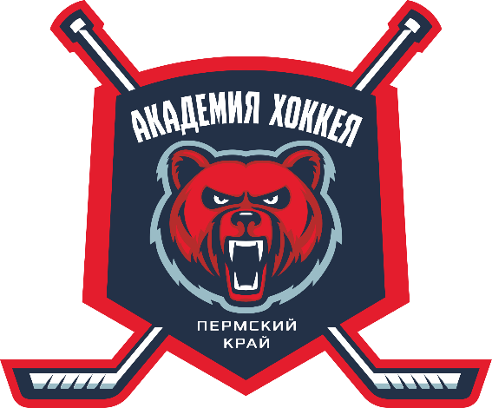
УТВЕРЖДАЮ:
Директор КГБУ «Спортивная школа «Академия игровых видов спорта Пермского края»

Г.Б. Орлов

ПРОГРАММА СПОРТИВНОЙ ПОДГОТОВКИ
ПО ВИДУ СПОРТА
«ХОККЕЙ»

(в соответствии с Федеральным стандартом спортивной подготовки
по виду спорта хоккей, утвержденного приказом
Минспорта России от 15 мая 2019г. № 373)

для полного цикла обучения (этапы НП, СС, ССМ, ВСМ)

Срок реализации программы – 11 лет, действует с 01.01.2020г.

г. Пермь, 2020

Оглавление

1. ПОЯСНИТЕЛЬНАЯ ЗАПИСКА 5
1.1. Характеристика хоккея, его отличительные особенности 8
1.2. Структура многолетней системы спортивной подготовки в хоккее 10
1.3. Специфика отбора лиц для их спортивной подготовки в хоккее. 16
1.4. Организация тренировочного процесса в хоккее. 20
1.5. Особенности организации соревновательной деятельности в хоккее. 27
2. НОРМАТИВНАЯ ЧАСТЬ 33
2.1. Задачи деятельности организаций, осуществляющих спортивную подготовку по виду спорта «хоккей». 33
2.2. Структура тренировочного процесса. 37
2.3. Основные требования по видам подготовки, в том числе физической, теоретической, технической, тактической, психологической. 70
2.4. Рекомендации для лиц, проходящих спортивную подготовку, с учетом спортивной специализации (вратарь, защитник, нападающий) 75
2.5. Критерии зачисления на этап спортивной подготовки и перевода лиц на последующие годы и этапы спортивной подготовки 78
2.6. Перечень тренировочных мероприятий. 79
2.7. Требования к научно-методическому сопровождению. 81
2.8. Требования к мероприятиям, направленным на предотвращение допинга в спорте и борьбу с ним. 82
2.9. Продолжительность этапов спортивной подготовки, возраст лиц для зачисления на этапы спортивной подготовки и количество лиц, проходящих спортивную подготовку в группах на этапах спортивной подготовки по виду спорта «хоккей». 83
2.10. Требования к объему тренировочного процесса 84
2.11. Соотношение видов подготовки в структуре тренировочного процесса на этапах спортивной подготовки по виду спорта «хоккей» 84
2.12. Требования к объему соревновательной деятельности на этапах спортивной подготовки по виду спорта «хоккей» 86
2.13. Структура годичного цикла (название и продолжительность периодов, этапов, мезоциклов) 87
2.14. Режим тренировочной работы. 90
2.15. Предельные тренировочные нагрузки. 91
2.16. Предельный объем соревновательной деятельности 92
2.17. Объем индивидуальной спортивной подготовки 93
2.18. Требования к условиям реализации программы спортивной подготовки, в том числе, кадрам, материально-технической базе, инфраструктуре 94
2.19. Требования к участию лиц, проходящих спортивную подготовку, и лиц, ее осуществляющих 99
3. МЕТОДИЧЕСКАЯ ЧАСТЬ 100
3.1. Отбор лиц для их спортивной подготовки, включающие в себя мероприятия по просмотру и тестированию кандидатов для зачисления на спортивную подготовку 100
3.2. Перечень видов спортивной подготовки, применяемых в тренировочном процессе, средства и методы спортивной тренировки, формы организации тренировочных занятий 104
3.3. Рекомендуемые объемы тренировочных и соревновательных нагрузок 119
3.4. Рекомендации по проведению тренировочных занятий и обеспечению техники безопасности при их проведении 132
3.5. Рекомендации по планированию спортивных результатов 134
3.6. Программный материал по этапам подготовки. 136
3.7. Программный материал по проведению антидопинговых нарушений 201
3.8. Планы восстановительных мероприятий 206
3.9. Планы инструкторской и судейской практики 208
4. СИСТЕМА КОНТРОЛЯ И ЗАЧЕТНЫЕ ТРЕБОВАНИЯ 213
4.1. Требования к результатам реализации Программы на каждом этапе спортивной подготовки 213
4.2. Виды контроля общей физической и специальной физической, технической, теоретической и тактической подготовки, контрольно-переводные нормативы по годам и этапам спортивной подготовки, сроки и методику проведения контроля 213
4.3. Комплексы контрольных упражнений для оценки общей физической, специальной физической, технической, теоретической и тактической подготовкилиц, проходящих спортивную подготовку и рекомендации по организации тестирования 224
5. Перечень информационного обеспечения программы 227
5.1. Список литературных источников 227
5.2. Перечень аудиовизуальных средств 239
5.3. Перечень ресурсов информационнотелекоммуникационной сети «Интернет 239

ПОЯСНИТЕЛЬНАЯ ЗАПИСКА

Программа спортивной подготовки по виду спорта «хоккей» разработана в соответствии с Указом Президента Российской Федерации
от 7 мая 2018 г. № 204 «О национальных целях и стратегических задачах развития Российской Федерации на период до 2024 года» и нормативно-правовыми основами, регулирующими деятельность организаций, осуществляющих спортивную подготовку. Базовым нормативным документом, определяющим совокупность минимальных требований к спортивной подготовке, а также структуру и содержание программ спортивной подготовки по виду спорта «хоккей» в организациях, осуществляющих спортивную подготовку в соответствии с Федеральным законом «О физической культуре и спорте в Российской Федерации» от 04.12.2007 № 329-ФЗ, является Федеральный стандарт спортивной подготовки по виду спорта «хоккей» (ФСПП). В основу программы спортивной подготовки по хоккею в КГБУ «СШ «Академия игровых видов спорта Пермского края» взята национальная программа спортивной подготовки по виду спорта «Хоккей», разработанная Министерством спорта Российской Федерации совместно с Федерацией хоккея России и одобрена Экспертным методическим советом Министерства спорта Российской Федерации по подготовке спортивного резерва и рекомендована в качестве типовой программы для организаций, осуществляющих спортивную подготовку по виду спорта «хоккей».
В целях совершенствования системы отбора и перевода спортсмена с одного этапа многолетней спортивной подготовки на другой, а также для исключения случаев применения неадекватных возрасту спортсмена тренировочных и соревновательных нагрузок особого внимания требует повышение эффективности системы подготовки спортивного резерва. Согласно данным, представленным в Концепции подготовки спортивного резерва в Российской Федерации до 2025 года, «с этапа начальной подготовки на тренировочный этап переходит 63,4 процента спортсменов, а с тренировочного этапа на этап совершенствования спортивного мастерства - только 5,8 процента спортсменов».
Нормативно-правовые аспекты подготовки спортивного резерва в хоккее в настоящей программе регламентируются следующими федеральными законами и нормативно-правовыми документами:
- Федеральный закон «О физической культуре и спорте в Российской Федерации» от 04.12.2007 № 329-ФЗ; Федеральный закон «Об образовании в Российской Федерации» от 29.12.2012 № 273-ФЗ;
- Приказ Минспорта России от 27.12.2013 № 1125 «Об утверждении особенностей организации и осуществления образовательной, тренировочной и методической деятельности в области физической культуры и спорта»;
- Приказ Минспорта России от 30.10.2015 № 999 «Об утверждении требований к обеспечению подготовки спортивного резерва для спортивных сборных команд Российской Федерации»;
- Приказ Минспорта России от 15.11.2018 № 939 «Об утверждении федеральных государственных требований к минимуму содержания, структуре, условиям реализации дополнительных предпрофессиональных программ в области физической культуры и спорта и к срокам обучения по этим программам».
Настоящая программа предназначена для осуществления спортивной подготовки хоккеистов в группах на следующих этапах многолетней спортивной подготовки:
этап начальной подготовки;
этап спортивной специализации (тренировочный);
этап спортивного совершенствования.
Нормативная и методическая части настоящей программы основаны на целевых установках, мероприятиях и комплексе мер «Программы развития хоккея в Российской Федерации на 2018-2022 годы», которая включена в качестве подпрограммы в государственную программу «Развитие физической культуры и спорта».
Данная программа раскрывает ключевые аспекты спортивной подготовки хоккеистов в возрастном диапазоне от 8 до 16 лет и охватывает все этапы многолетней спортивной подготовки за исключением этапа высшего спортивного мастерства.
Программа спортивной подготовки по виду спорта «хоккей» позволяет реализовывать на практике следующие основные принципы законодательства в сфере физической культуры и спорта:
обеспечение права каждого на свободный доступ к физической культуре и спорту как к необходимым условиям развития физических, интеллектуальных и нравственных способностей личности, права на занятия физической культурой и спортом для всех категорий граждан и групп населения;
обеспечение безопасности жизни и здоровья лиц, занимающихся физической культурой и спортом, а также участников и зрителей физкультурных и спортивных мероприятий;
непрерывность и преемственность физического воспитания граждан, относящихся к различным возрастным группам; содействие развитию всех видов и составных частей спорта, в том числе детско-юношеского спорта, школьного спорта и студенческого спорта, с учетом уникальности хоккея, его социальной и образовательной функций, а также специфики его структуры, основанной на добровольной деятельности его субъектов.
Таким образом, программу можно рассматривать как нормативную и методическую основу подготовки спортивного резерва, спортивных команд и спортсменов высокой квалификации. Основой реализации одного из ключевых принципов законодательства в сфере физической культуры и спорта – обеспечение безопасности жизни и здоровья лиц, занимающихся физической культурой и спортом, а также участников и зрителей физкультурных и спортивных мероприятий – служат следующие федеральные законы и нормативно-правовые документы:
Федеральный закон от 21 ноября 2011 г. № 323ФЗ «Об основах охраны здоровья граждан в Российской Федерации»;
Приказ Минздрава России от 01.03.2016 № 134н (ред. от 19.03.2019) «О Порядке организации оказания медицинской помощи лицам, занимающимся физической культурой и спортом (в том числе при подготовке и проведении физкультурных мероприятий и спортивных мероприятий), включая порядок медицинского осмотра лиц, желающих пройти спортивную подготовку, заниматься физической культурой и спортом в организациях и (или) выполнить нормативы испытаний (тестов) Всероссийского физкультурно-спортивного комплекса «Готов к труду и обороне» (Зарегистрировано в Минюсте России 21.06.2016 № 42578);
Приказ Минздрава России от 20.06.2013 N 388н (ред. от 19.04.2019) «Об утверждении Порядка оказания скорой, в том числе скорой специализированной, медицинской помощи» (Зарегистрировано в Минюсте России 16.08.2013 № 29422);
Постановление Главного государственного санитарного врача Российской Федерации от 29 декабря 2010 г. № 189 г. Москва «Об утверждении СанПиН 2.4.2.282110 “Санитарно-эпидемиологические требования к условиям и организации обучения в общеобразовательных учреждениях»; СанПиН 2.4.4.3172-14 «Санитарно-эпидемиологические требования к устройству, содержанию и организации режима работы образовательных организаций дополнительного образования детей».
В программе особое внимание уделяется информационному обеспечению мероприятий, направленных на предотвращение использования допинга в спорте. Нормативно-правовую основу, регулирующую проведение антидопинговых мероприятий, составили следующие документы:
Постановление Правительства РФ от 29.04.2019 № 527 «О внесении изменений в перечень субстанций и (или) методов, запрещенных для использования в спорте, для целей статей 230.1 и 230.2 Уголовного кодекса Российской Федерации»;
Приказ Министерства спорта Российской Федерации от 9 августа 2016 г. № 947 (с изменениями, вступившими в силу с 17 января 2019 года) «Об утверждении общероссийских антидопинговых правил».
В процессе разработки настоящей программы использовались принципы системности, преемственности и вариативности. Принцип системности предусматривает тесную взаимосвязь содержания соревновательной деятельности и всех сторон тренировочного процесса: теоретической, физической, технической, тактической, психологической, интегральной подготовки; воспитательной работы; восстановительных мероприятий; педагогического и медицинского контроля. Принцип преемственности определяет последовательность изложения программного материала согласно этапам многолетней подготовки в годичных циклах, его соответствие требованиям высшего спортивного мастерства, необходимость обеспечения в многолетнем тренировочном процессе преемственности задач, средств и методов подготовки, объемов тренировочных и соревновательных нагрузок, роста показателей физической, технико-тактической и интегральной подготовленности. Принцип вариативности предусматривает разнообразие тренировочных средств и нагрузок, отбираемых в зависимости от этапа многолетней подготовки, индивидуальных особенностей хоккеиста и направленных на решение определенной педагогической задачи при составлении программного материала для практических занятий.
Программа включает в себя пояснительную записку, нормативную и методическую части, описание систем контроля и зачётных требований, в которых представлены схемы и алгоритмы проведения контрольных тестов. Завершается программа перечнем информационного обеспечения и комплексом календарных планов физкультурных и спортивных мероприятий, а также характеристикой условий ее реализации, включающих требования к спортсменам, тренерскому составу, материально-технической базе и другому в соответствии с действующим законодательством.

Характеристика хоккея, его отличительные особенности

Во всероссийском реестре видов спорта хоккей имеет номер-код 0030004611Я. Это командный игровой вид спорта. Две команды состязаются на ограниченной бортовой системой ледовой площадке со специальной разметкой, нанесенной на лед в соответствии с Правилами игры. Игровая площадка представляет собой трехмерное пространство – ледовое поле, окруженное бортами и защитным стеклом, но не ограниченное их высотой. Цель игры заключается в том, чтобы забросить шайбу в ворота соперника и препятствовать таким же действиям в отношении своих ворот. Шайба вводится в игру вбрасыванием, при этом судья становится в центре одной из зон вбрасывания. Продолжительность хоккейного матча составляет 60 минут без учета времени на остановки: 3 периода по 20 минут, после каждого периода следует перерыв. Если в основное время игра заканчивается вничью, назначается дополнительный период(овертайм). В дополнительном периоде игра продолжается до первой заброшенной шайбы. При окончании дополнительного периода с ничейным счетом пробиваются послематчевые броски (буллиты). Необходимость овертайма, а также его продолжительность и количество послематчевых бросков оговаривается отдельно в регламенте каждого турнира.
В течение двух последних десятилетий хоккей постоянно развивался, что положительно влияло на его зрелищность и делало его одним из наиболее «эмоциональных» видов спорта. Специалисты отмечают более высокий двигательный уровень, характерный для современных матчей, что находит отражение как в статистических показателях, так и в визуальном восприятии игры. Следует сказать и о качественных изменениях в организации игры: все большем влиянии стратегии и тактики на спортивный результат. Современный болельщик ожидает от хоккея зрелищности, эмоциональности и драматизма, жесткого стиля игры, высоких скоростей, наличия игрового интеллекта и тренерской мысли. Все это требует от хоккеистов и тренеров выполнения предельных физических и психологических нагрузок как в тренировочном процессе, так и во время матчей.
Очевидно, что наряду с наличием эффективной системы подготовки необходим не менее продуктивный отбор талантливых спортсменов. По мнению авторов уже ставшего классическим хоккейного издания «Подготовка хоккеистов: техника, тактика» (1981) В. И. Колоскова и В. П. Климина, талант следует связывать с высоким исходным уровнем развития физических качеств, адаптационных возможностей и с высокими темпами их прироста. На современном этапе к такой характеристике сложно что-либо добавить, но можно сделать уточнение и расширить идею авторов. С талантом следует связывать не только исключительные адаптационные возможности, прежде всего, нервной системы, но и производительность и эффективность других важнейших систем организма, обеспечивающих освоение высоких тренировочных и соревновательных нагрузок в хоккее.
Помимо этого, необходимо сказать о способности к освоению технико-тактических приемов современного хоккея и, что немаловажно, проявлении неординарных личностных качества хоккеиста в процессе многолетней спортивной подготовки. По этой причине одним из специфических условий отбора в хоккее должно стать более внимательное и осмысленное наблюдение за так называемыми «неталантливыми». Их автоматический отсев, особенно на начальном этапе спортивной подготовки, следует свести к минимуму. С физиологической точки зрения специфика хоккея заключается в выполнении спортсменами большого объема физической работы разной мощности в условиях дефицита времени и пространства. Во время матча хоккеист проводит на льду около 15-20 игровых смен, в среднем звенья меняются через каждые 30-45 секунд. Выполнение технико-тактической работы на максимально возможной скорости, совмещаемой с силовыми единоборствами и сложнокоординационной деятельностью, делает хоккей одним из самых трудных для освоения в техническом отношении видов спорта. Возможно, именно благодаря этому хоккей столь популярен среди многочисленных болельщиков и любителей, которые активно осваивают тонкости игры.
Для соревновательного упражнения хоккеиста характерно разнообразие движений переменной интенсивности и мощности, в которых задействовано большое количество мышечных групп, работающих в различных режимах энергообеспечения. В процессе соревновательной деятельности (как в одном игровом отрезке, так и в матче в целом) хоккеист высокой квалификации выполняет работу различной мощности в следующих соотношениях: максимальной и субмаксимальной мощности - 1416 % в анаэробном режиме; большой мощности - 24-26 % в смешанном, аэробно-анаэробном режиме; умеренной мощности - 60 % в аэробном режиме (за матч хоккеист высокой квалификации преодолевает дистанцию 5-6 км). Физиологические показатели организма хоккеиста, отражающие активность ведущих функциональных систем, во время выполнения соревновательного упражнения варьируют в следующих пределах: частота сердечных сокращений (ЧСС) - 145-210 уд/мин-1; уровень молочной кислоты в крови - 150-170 мг%; потребление кислорода - 3,9-5,1 л/мин-1; кислородный долг - 7-12 л; легочная вентиляция - 160 л/мин-1. Тренировочные и соревновательные нагрузки комплексно воздействуют на органы и системы хоккеиста, укрепляя их, повышая общий уровень функционирования, обеспечивая развитие двигательных способностей (силовых, скоростно-силовых, координационных), гибкости и выносливости, формирование и совершенствование технических навыков. Жесткость силовых единоборств и высокая эмоциональность соревновательной деятельности многократно усиливают психические и физические нагрузки и тем самым увеличивают воздействие на организм хоккеиста.
Постоянное и резкое изменение игровых ситуаций требует от спортсменов предельной собранности, повышенного внимания, умения мгновенно оценить обстановку и принять рациональное решение, действовать быстро, инициативно и находчиво. Только в таком случае можно рассчитывать на успех. Эта особенность соревновательного упражнения и тренировочной деятельности хоккеиста содействует совершенствованию координационных способностей, распределенного внимания, периферического зрения, пространственной и временной ориентировки. Таким образом, рассмотренные характеристики тренировочной и соревновательной деятельности хоккеиста и ее воздействие на его организм свидетельствуют о том, что хоккей – важное и эффективное средство физического воспитания.

Структура многолетней системы спортивной подготовки в хоккее

Крупнейший теоретик в области физической культуры и спорта В. Н. Платонов в работе «Периодизация спортивной тренировки. Общая теория и ее практическое применение» (2013) отмечает, что современная система многолетней подготовки спортсмена представляет собой сложное, многофакторное явление, которое включает цели, задачи, средства, методы, организационные формы, материально-технические условия и т.п., обеспечивающие достижение спортсменом наивысших спортивных результатов, а также организационно-педагогический процесс подготовки спортсмена к соревнованиям.
Согласно определению Федерального закона «О физической культуре и спорте в Российской Федерации» целью спортивной подготовки является физическое воспитание, совершенствование спортивного мастерства и систематическое участие в спортивных соревнованиях. Иными словами, система спортивной подготовки представляет собой многолетний, круглогодичный, специально организованный и управляемый процесс, основанный на научных и практических знаниях.
Совершенно очевидно, что достижение такой глобальной цели требует решения множества общих и частных задачи, которые в конечном счете обеспечивают спортсмену здоровье, идейное, нравственное и интеллектуальное воспитание, гармоническое физическое развитие, техническое и тактическое мастерство, высокий уровень функциональных возможностей, совершенствование физических, психических, моральных и волевых качеств, а также знаний и навыков в области теории и методики избранного вида спорта.
Рассматривая задачи спортивной подготовки по виду спорта «хоккей», целесообразно выделить следующие:
отбор и подготовка наиболее талантливых спортсменов для пополнения спортивных сборных команд по хоккею;
формирование устойчивого интереса к занятиям спортом и хоккеем;
формирование осознанного выбора спортивной деятельности как доминирующей жизненной ценности и основного средства личностного развития и профессиональной самореализации;
воспитание у юных спортсменов моральной устойчивости;
формирование мотивации к росту спортивного мастерства и демонстрации высших личных спортивных достижений в составе спортивной сборной команды;
обеспечение комплекса мер по достижению стабильности демонстрации высоких спортивных результатов на спортивных мероприятиях;
создание условий для качественного научно-методического, психологического, педагогического, медицинского, антидопингового обеспечения подготовки, гарантирующих непрерывный и поступательный рост спортивного мастерства;
обеспечение системы эффективного стимулирования и социальной поддержки спортсменов и тренеров, адекватной их личному вкладу в укрепление позитивного имиджа России;
предоставление качественных услуг в организациях спортивной подготовки, соответствующих требованиям федерального стандарта по виду спорта «хоккей».
Главенствующим принципом, определяющим структуру и содержание компонентов системы многолетней спортивной подготовки, является направленность к высшим достижениям. В числе базовых принципов, на основе которых осуществляется спортивная подготовка, находится принцип единства общей и специальной подготовки. Он отражает связь и взаимообусловленность различных по уровню специализации средств и методов подготовки. В процессе выстраивания системы многолетней спортивной подготовки необходимо учитывать как задачи общего развития организма и укрепления здоровья, так и задачи специализированного развития тех функциональных систем, которые определяют достижения в хоккее.
На начальных этапах многолетней подготовки в детском и юношеском возрасте значительное внимание уделяется общей (базовой) подготовке. В дальнейшем происходит постепенное увеличение доли специализированных средств в общем объеме тренировочных воздействий. Углубленная спортивная специализация и индивидуализация – один из важнейших принципов, обеспечивающих эффективность спортивной подготовки. Он заключается в соответствии параметров и структуры тренировочных и соревновательных воздействий требованиям соревновательной деятельности в хоккее, а также возрастным особенностям и уровню подготовленности хоккеиста. Планомерная реализация этого принципа в процессе многолетней спортивной подготовки позволяет обеспечить достижение высших спортивных результатов. Цикличность процесса подготовки – принцип, предполагающий систематическое воспроизведение относительно законченных структурных единиц тренировочного и соревновательного процесса. Периодические процессы наблюдаются на всех уровнях организации живых систем. Циклический характер процесса подготовки сочетается с волнообразной динамикой нагрузок, которая реализуется в циклах подготовки, позволяя избежать противоречий между нагрузками различной преимущественной направленности, объемом и интенсивностью тренировочной работы, процессами утомления и восстановления. В системе многолетней подготовки выделяются следующие компоненты:
организационно-управленческий процесс выстраивания системы спортивной подготовки по этапам и периодам на основе программы;
отбор и спортивная ориентация – процесс, направленный на выявление у юных спортсменов предрасположенности к занятиям хоккеем и определение индивидуальных возможностей для дальнейшей специализации;
тренировочный процесс, характеризующийся реализацией практической деятельности по программе спортивной подготовки и направлен на физическое воспитание и совершенствование спортивного мастерства лиц, проходящих спортивную подготовку;
соревновательный процесс, предполагающий организацию и проведение спортивных соревнований, участие в них спортсменов в соответствии с планом, который формируется организацией, осуществляющей спортивную подготовку, на основе Единого календарного плана межрегиональных, всероссийских и международных физкультурных мероприятий и спортивных мероприятий, а также календарных планов данных мероприятий субъекта Российской Федерации и муниципальных образований;
педагогический процесс, основанный на реализации общеобразовательных программ и образовательных программ в области физической культуры и спорта, а также педагогическое сопровождение программ спортивной подготовки, направленное на воспитание личности, приобретение знаний, умений и навыков в области физической культуры и спорта, физическое совершенствование, формирование культуры здорового и безопасного образа жизни, укрепление здоровья;
процесс научно-методического сопровождения – комплекс мер по анализу, корректировке и повышению эффективности спортивной подготовки хоккеистов;
процесс медико-биологического сопровождения, включающий в себя медицинское обеспечение, восстановительные и реабилитационные мероприятия, нутритивную поддержку;
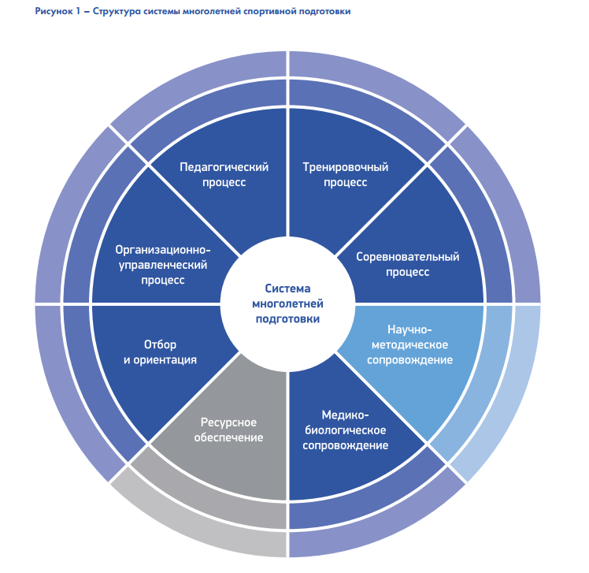
процесс ресурсного обеспечения – комплекс мероприятий по организации и планированию материально-технического, финансового и кадрового обеспечения спортивной подготовки хоккеистов рисунок 1.

Многолетняя спортивная подготовка в виде спорта «хоккей» может быть представлена следующими категориями:
структура (этапы, периоды, циклы многолетней спортивной подготовки);
система целей и задач (стратегические и тактические; долгосрочные, среднесрочные и краткосрочные; технологические, организационные, научно-методические, социальные, административные; качественные и количественные; общие и специфические);
процессы (тренировочный, соревновательный, педагогический);
специфические особенности;
результативность и эффективность;
множества (индивидуальность, группа, команда).
технологии и схемы (основные средства и методики тренировки);
интенсивность и объем (предельные тренировочные и соревновательные нагрузки).

    - Этапы спортивной подготовки
Как было сказано ранее, в соответствии с Федеральным законом от 04.12.2007 № 329-ФЗ при осуществлении спортивной подготовки устанавливаются следующие этапы:
1) спортивно-оздоровительный этап;
2) этап начальной подготовки;
3) тренировочный этап (далее этап спортивной специализации);
4) этап совершенствования спортивного мастерства;
5) этап высшего спортивного мастерства.
Спортивно-оздоровительный этап реализуется в организациях дополнительного образования детей, осуществляющих деятельность в области физической культуры и спорта. Его содержание определяется в соответствии с реализуемыми такими организациями дополнительными общеразвивающими программами в области физической культуры и спорта, и на него не распространяются требования федеральных стандартов спортивной подготовки. Занятия на спортивно-оздоровительном этапе организуются для детей младшего возраста, имеющих допуск от врача-педиатра, и носят оздоровительную направленность, обеспечивают условия для формирования функциональных возможностей и совершенствования жизненно важных двигательных навыков, знакомят с базовыми техническими приемами хоккея. В настоящей программе содержание спортивно-оздоровительного этапа не раскрывается ввиду того, что это не предусмотрено федеральным стандартом спортивной подготовки по виду спорта «хоккей». Рекомендации по наполняемости групп и определения максимального объема недельной тренировочной нагрузки представлены в таблице 1.

Таблица 1. Продолжительность этапов спортивной подготовки, возраст лиц для зачисления на этапы спортивной подготовки и количество лиц, проходящих спортивную подготовку в группах на этапах спортивной подготовки по виду спорта "хоккей".

Этапы спортивной подготовки | Продолжительность этапов (в годах) | Возраст для зачисления в группы (лет) | Наполняемость групп (человек)
Этап начальной подготовки | 3 | 8 | 14
Тренировочный этап (этап спортивной специализации) | 5 | 11 | 10
Этап  совершенствования спортивного мастерства | Не ограничивается | 15 | 6
Этап высшего спортивного мастерства | Не ограничивается | 17 | 3

В целях повышения эффективности планирования, организации и осуществления спортивной подготовки указанные этапы могут быть разбиты на периоды, ступени, года, циклы, что отражено в настоящей программе. Рекомендуется реализовывать следующие этапы и периоды:
этап начальной подготовки – периоды: первый год подготовки; свыше первого года подготовки;
этап спортивной специализации – периоды: начальной специализации; углубленной специализации;
этап совершенствования спортивного мастерства;
этап высшего спортивного мастерства.
Если на одном из этапов результаты спортсмена не соответствуют требованиям, установленным Федеральным стандартом спортивной подготовки по виду спорта «хоккей», прохождение следующего этапа спортивной подготовки не допускается.

Специфика отбора лиц для их спортивной подготовки в хоккее.

Порядок приема лиц в организации, созданные Российской Федерацией
и осуществляющие спортивную подготовку по виду спорта «хоккей», установлен приказом Минспорта России от 16.08.2013 № 645 «Об утверждении порядка приема лиц в физкультурно-спортивные организации, созданные Российской Федерацией и осуществляющие спортивную подготовку» (зарегистрирован Минюстом России 18.10.2013, регистрационный № 30221), а порядок приема лиц в физкультурно-спортивные организации, созданные субъектами Российской Федерации или муниципальными образованиями и осуществляющие спортивную подготовку, устанавливается органами государственной власти субъектов Российской Федерации. Правила приема определяются учредителем в соответствии с законодательством Российской Федерации и закрепляются в уставе и (или) локальном нормативном акте организации, осуществляющей спортивную подготовку. Возраст поступающих и уже занимающихся, наполняемость групп и режим спортивной подготовки определяются федеральным стандартом спортивной подготовки по виду спорта «хоккей». Лица старше 17 лет могут быть допущены к дальнейшему прохождению спортивной подготовки по решению учредителя, который в таком случае устанавливает порядок финансирования расходов.
Для хоккеистов, состоящих в списках кандидатов в спортивные сборные команды субъектов Российской Федерации, максимальный возраст прохождения спортивной подготовки на этапе высшего спортивного мастерства не ограничивается. Набор (индивидуальный отбор) занимающихся рекомендуется осуществлять ежегодно до 15 октября текущего года. При необходимости локальными нормативными актами организации может быть предусмотрен набор и после 15 октября текущего года. Зачисление оформляется распорядительным актом (приказом руководителя), как правило, на основании решения приемной или апелляционной комиссии в сроки, установленные организацией. При наличии мест, оставшихся вакантными после зачисления по результатам индивидуального отбора поступающих, учредитель может предоставить организации право проводить дополнительный прием. Организация дополнительного приема и зачисления осуществляется в соответствии с локальными нормативными актами организации. При этом сроки дополнительного приема поступающих публикуются на информационном стенде и на официальном сайте организации. Необходимо зачислять поступающих в группы, комплектующиеся по этапам (периодам) подготовки, и с учетом планирования участия занимающихся (формирования команды игроков) в физкультурных мероприятия и спортивных мероприятиях, включенных в Единый календарный план муниципальных, региональных, межрегиональных, всероссийских и международных физкультурных мероприятий и спортивных мероприятий в соответствии с положением об их проведении. В ситуации, когда из группы начальной подготовки выбывает занимающийся, учреждение должно в течение месяца произвести дополнительный набор, либо учредитель принимает решение о корректировке государственного задания, выданного организации. В случае нехватки лиц, проходящих спортивную подготовку, и (или) тренерского состава возможно объединение в одну группу занимающихся мальчиков и девочек с учетом специфики вида спорта «хоккей».
Система спортивного отбора представляет собой целевой поиск и определение состава перспективных спортсменов, имеющих возможность достижения высоких спортивных результатов. При этом понятие «отбор» следует рассматривать в двух аспектах: во-первых, это определение в ходе многолетней подготовки наиболее приспособленных спортсменов; во-вторых, это процесс выбора игроков в связи с созданием конкретной команды к определенному турниру.
В систему спортивного отбора рекомендуется включать:
массовый просмотр и тестирование детей с целью ориентирования их на занятия спортом;
отбор перспективных спортсменов для комплектования групп спортивной подготовки по видам спорта;
просмотр и отбор перспективных спортсменов на тренировочных сборах и спортивных соревнованиях.
Отбор в процессе многолетней спортивной подготовки реализуется на нескольких уровнях. Выделяют начальный отбор, текущий, связанный с этапами спортивной подготовки, отбор при переходе из юношеских команд в молодежные и взрослые (именно на двух заключительных уровнях можно наблюдать значительные потери состава). Ю. В. Никонов в работе «Подготовка квалифицированных хоккеистов» (2009) описывает три этапа многолетней спортивной подготовки, на которых реализуются стратегии отбора. Первый этап связан с отбором и начальной подготовкой хоккеистов в возрасте 7–9 лет. Его задачи состоят в выявлении одаренных и способных к хоккею детей, развитии двигательных качеств, знакомстве с основами техники и тактики хоккея, воспитании навыков группового взаимодействия, дисциплины и самодисциплины, поддержании устойчивого интереса к систематическим занятиям спортом и хоккеем, привитии навыков гигиены. Спортивный отбор осуществляется на основе определения антропометрических, морфологических и физических параметров. Второй этап разделен на две части: этапы начальной (10–12 лет) и углубленной (13–14 лет) специализации. В процессе начальной специализации решаются задачи развития специальных двигательных способностей, освоения техники и основ групповой тактики. В задачи фазы углубленной специализации входит овладение устойчивыми двигательными навыками при освоении технико-тактических приемов хоккея, освоение системы игры в атаке и обороне. Третий этап согласуется с периодами спортивного совершенствования (15–17 лет) и высшего спортивного мастерства (18–20 лет), когда происходит дальнейшее улучшение технической и тактической подготовленности, обеспечение стабильности спортивных результатов. На каждом из данных этапов производится спортивный отбор. Начальный отбор – это своеобразный старт этапа начальной специализации. И от того, как будет построена подготовка в этот период, в значительной мере зависит эффективность последующего процесса спортивного совершенствования. Как показывает практика, талантливые спортсмены встречаются не так часто, поэтому тренер обязан правильно и максимально эффективно использовать сложившуюся ситуацию и определить возможности юных хоккеистов. Следует отметить, что при начальном наборе не может быть мелочей – организационных, педагогических либо каких–то иных. Необходимо использовать обоснованный комплекс организационных и педагогических мероприятий, основными звеньями которых являются следующие виды деятельности: информационная работа, направленная на популяризацию физической культуры и спорта; проведение просмотровых мероприятий в общеобразовательных учреждениях; спортивные, учебные и другие виды анамнеза; диагностика игровой одаренности с помощью системы тестов; медицинский контроль; диагностика способностей к обучению элементам игровой деятельности; ориентация по видам спортивных игр с помощью системы специализированных тестов, педагогической экспертизы и лабораторных обследований и, наконец, заключение о пригодности к тому или иному виду спортивных игр. При этом на этапе начальной подготовки первоочередное значение имеет техническая подготовка хоккеистов. С ростом спортивного мастерства возрастает роль тактической и физической подготовки. Эффективная система отбора должна быть частью результативного тренировочного процесса, что позволит всесторонне раскрыть потенциал и способности юного хоккеиста. Для реализации этой цели возможно применение следующих мер: смена методического подхода (если это необходимо), варьирование тренировочного или соревновательного режима, привлечение хоккеистов в более сильную группу, к более опытному и квалифицированному тренеру, индивидуализация средств и методов подготовки, подбор упражнений, обеспечивающих акцентированное воздействие на двигательные способности хоккеистов.
Одним из аспектов проблемы отбора является вопрос определения спортивной одаренности. В. К. Сафонов в исследовании «Возможности диагностики состояния спортсменов в спорте высших достижений» (2000) рассматривает распознавание спортивной одаренности как процесс, включающий в себя выявление задатков, склонностей и способностей. Под задатками понимается врожденная склонность к специфическому виду двигательной деятельности, морфофункциональные характеристики организма. Автор считает, что морфотипические проявления являются серьезной предпосылкой будущих спортивных результатов и достижений, поскольку генетическая информация в значительной степени определяет темпы развития и формирования организма, возможности систем энергообеспечения, адаптации.
Согласно условиям федерального стандарта спортивной подготовки по виду спорта «хоккей» целесообразно при проведении отбора лиц для их спортивной подготовки в хоккее ориентироваться на уровень физической подготовленности. Поскольку занятия хоккеем предъявляют высокий уровень требований к проявлению скоростно-силовых способностей как в тренировочной, так и в соревновательной деятельности, это необходимо учитывать при отборе (таблица – 2). Реализация задатков и имеющийся опыт двигательной активности определяют склонности. Способности обеспечивают реализацию как текущих, так и скрытых возможностей организма спортсмена. Следует сказать, что не всегда оптимальные условия способствуют запуску потенциальных талантов. В практике спортивной подготовки известны случаи, когда именно наличие неблагоприятных условий и сочетание определённых личных качеств спортсмена являлись стимулами для раскрытия его потенциала. Способности позволяют проявлять специфические умения и навыки, характерные для избранного вида спорта. Дать правильную оценку способностям юного хоккеиста можно лишь тогда, когда он овладел базовым набором технических и тактических навыков и приемов.

Таблица 2. Влияние физических качеств на результативность.
Физические качества | Уровень влияния
Быстрота | 3
Сила | 2
Выносливость | 2
Ловкость | 3
Гибкость | 1
где 3 – значительное влияние; 2 – среднее влияние; 1 – слабое влияние.

Организация тренировочного процесса в хоккее.

Спортивная подготовка по виду спорта «хоккей» рассчитана в течение всего календарного года (52 недели).
Спортивный сезон начинается с 1 июня текущего календарного года и заканчивается 31 мая следующего календарного года.
Группы начальной подготовки формируются лицами, имеющими медицинский допуск к занятиям спортом. Для участия в спортивной подготовке определенного сезона (с 1 июня по 31 мая) спортсмен должен достичь установленного возраста в календарный год начала данного сезона. В случае большого количества желающих быть зачисленными организация оставляет за собой право на отбор по результатам контрольных нормативов. На отбор учащихся в группы начальной подготовки первого года обучения отводится 1 месяц. Начало соревновательного периода, как правило, совпадает с началом учебного года, но определяется Единым календарным планом. Соответственно, подготовительный период начинается за 1-2 месяца в зависимости от этапа подготовки и года обучения.
В летний каникулярный период организации, осуществляющие спортивную подготовку по виду спорта «хоккей», в установленном порядке и в соответствии с действующим законодательством и нормативно-правовой базой, могут открывать спортивно-оздоровительные лагеря с круглосуточным или дневным пребыванием, реализуя тренировочные мероприятия, в том числе для обучающихся на начальном этапе подготовки. Допускается проведение одного-двух тренировочных мероприятий в год продолжительностью не более 21 дня подряд. При этом в тренировочных мероприятиях должно принимать участие не менее 60% спортсменов от состава группы, проходящей спортивную подготовку на определённом этапе.
Для тех, кто планирует быть зачисленным на этап начальной подготовки, допускается проведение в летний каникулярный период восстановительных мероприятий. Их основными средствами должны быть элементы гимнастики, разнообразные виды активности, проводимые в игровой форме, подвижные игры, элементы спортивных игр, прогулки и походы, организованные в рекреационных и экологически благоприятных районах. Продолжительность восстановительных мероприятий может быть 40-60 минут, интенсивность занятий планируется из того, что частота сердечных сокращений должна быть в пределах 120-140 ударов в минуту.
В течение каникул для спортсменов, проходящих подготовку на этапах спортивной специализации, совершенствования спортивного мастерства, высшего спортивного мастерства, может быть проведен один цикл восстановительных мероприятий продолжительностью до 14 дней. Они ориентированы в первую очередь на спортсменов, принимавших участие в соревнованиях в течение соревновательного периода. В отношении остальных организация вправе принимать решение самостоятельно, исходя из финансовых возможностей и других условий.
Кроме того, в каникулярный период проводятся мероприятия по общей и/или специальной физической подготовке продолжительностью от 14 дней для лиц, проходящих подготовку на этапе спортивной специализации; продолжительностью от 18 дней – на этапах совершенствования спортивного мастерства и высшего спортивного мастерства. В данных тренировочных мероприятиях должно участвовать не менее 70% спортсменов от состава группы, занимающейся на определенном этапе.
Начиная с этапа спортивного совершенствования годовой объем нагрузки определяется из расчета недельного режима занятий с конкретной группой в течение 46 недель и работы по индивидуальным планам в течение 6 недель в летний каникулярный период, когда предполагается активный отдых спортсменов.
Работа по индивидуальным планам в обязательном порядке осуществляется на этапах совершенствования спортивного мастерства и высшего спортивного мастерства. На данных этапах допускается изменение сроков проведения тренировочных мероприятий в связи с возможностью участия спортсменов в международных соревнованиях. Планирование годичного цикла подготовки происходит в соответствии с календарем соревнований, поэтому продолжительность этапов и мероприятий устанавливается администрацией и руководством организации, осуществляющей спортивную подготовку, в индивидуальном порядке.

    - Типы занятий и формы организации тренировочного процесса.

Структура тренировочного процесса характеризуется взаимосвязями на различных уровнях, которые в свою очередь обусловлены соотношением разных видов подготовки, объемов нагрузки. Её можно представить в виде трех уровней:
микроструктура – это построение отдельных занятий и микроциклов;
мезоструктура – это взаимосвязь средних по продолжительности тренировочных циклов и этапов подготовки;
макроструктура – структура больших циклов спортивной подготовки.
Базовой структурной единицей тренировочного процесса является отдельное занятие. Оно делится на подготовительную, основную и заключительную части. Это обусловлено закономерностями функционирования организма спортсмена во время выполнения нагрузки занятия.
В зависимости от направленности и характера поставленных задач принято выделять следующие типы занятий:
• учебные занятия – предполагают освоение занимающимися нового материала (различные элементы техники,
комбинации технических приёмов и схем);
- тренировочные занятия – обеспечивают реализацию различных видов подготовки;
- учебно-тренировочные занятия – представляют собой смешанный тип занятий, в которых совмещается освоение нового материала, закрепление пройденного, осуществление спортивной подготовки по различным видам;
- восстановительные занятия – служат для стимулирования процессов восстановления спортсменов после выполненных нагрузок;
- модельные занятия позволяют реализовывать интегральную подготовку к соревновательной деятельности;
- контрольные занятия предусматривают решение задач контроля эффективности тренировочного процесса, позволяют оценить степень подготовленности.
В зависимости от этапа многолетней подготовки выделяются наиболее часто используемые формы тренировочных занятий (таблица 3):

Таблица 3. Использование различных типов занятий на этапах многолетней спортивной подготовки хоккеистов
Этап | Основные | Дополнительные
НП | учебные, учебно-тренировочные, восстановительные занятия | контрольные
СС | тренировочные, учебно-тренировочные | учебные, контрольные, восстановительные, модельные занятия
ССМ | тренировочные, учебно-тренировочные | контрольные, восстановительные, модельные
ВСМ | тренировочные, учебно-тренировочные, модельные занятия | контрольные, учебные, восстановительные занятия

Кроме этого, рекомендуется различать следующие формы организации занятий: самостоятельную, поточную (большой, средний, малый круговой поток; встречный поток, односторонний поток), круговую (станционную), раздельную, индивидуальную, групповую, фронтальную, стационарную.
Тренировочные мероприятия проводятся с целью обеспечения непрерывности тренировочного процесса, периода восстановления, подготовки к спортивным соревнованиям.
Основными формами организации тренировочного процесса являются:
групповые и индивидуальные тренировочные и теоретические занятия;
работа по индивидуальным планам (проводится с одним или несколькими занимающимися, объединёнными в группу);
самостоятельная работа занимающихся по индивидуальным планам;
тренировочные мероприятия по подготовке к международным спортивным соревнованиям;
тренировочные мероприятия по подготовке к чемпионатам России, Кубкам России, первенствам России;
тренировочные мероприятия по подготовке к другим
всероссийским соревнованиям;
тренировочные мероприятия по подготовке к официальным спортивным соревнованиям субъекта Российской Федерации;
тренировочные мероприятия по общей и/или специальной физической подготовке;
восстановительные тренировочные мероприятия;
тренировочные мероприятия для комплексного медицинского обследования;
тренировочные мероприятия в каникулярный период;
просмотровые тренировочные мероприятия для кандидатов на зачисление в образовательные учреждения среднего профессионального образования, осуществляющие деятельность в области физической культуры и спорта;
участие в спортивных соревнованиях и мероприятиях;
инструкторская и судейская практика;
медицинские мероприятия;
медико-биологические мероприятия;
восстановительные мероприятия;
тестирование и контроль.

    - Расписание тренировочных занятий.

Под расписанием тренировочных занятий принято понимать еженедельный график проведения занятий по группам подготовки, утвержденный распорядительным актом организации (приказом руководителя) и размещаемый на информационном стенде и на официальном сайте организации, осуществляющей спортивную подготовку, с соблюдением законодательства по защите персональных данных.
Расписание рекомендуется утверждать после согласования с тренерским составом в целях установления более благоприятного режима тренировок, отдыха спортсменов, с учетом их обучения в общеобразовательных учреждениях. Продолжительность одного тренировочного занятия рекомендуется рассчитывать в академических часах с учетом возрастных особенностей и этапа подготовки занимающихся:
на этапе начальной подготовки – до 2 часов;
на этапе спортивной специализации – до 3 часов;
на этапе совершенствования спортивного мастерства – до 4 часов;
на этапе высшего спортивного мастерства – до 4 часов.
Суммарная продолжительность занятий в один тренировочный день не должна превышать 8 академических часов.
Допускается одновременное проведение тренировочных занятий с лицами, проходящими спортивную подготовку в группах на разных этапах спортивной подготовки, если:
объединенная группа состоит из лиц, проходящих спортивную подготовку на этапе начальной подготовки и этапе спортивной специализации первого и второго года спортивной подготовки;
объединенная группа состоит из лиц, проходящих спортивную подготовку на этапе спортивной специализации с третьего по пятый год спортивной подготовки и этапе совершенствования спортивного мастерства;
объединенная группа состоит из лиц, проходящих спортивную подготовку на этапе совершенствования спортивного мастерства и высшего спортивного мастерства.
При этом должны быть соблюдены следующие условия:
не превышена единовременная пропускная способность спортивного сооружения;
не превышен максимальный количественный состав объединенной группы (он определяется согласно Программе по группе, имеющей меньший показатель наполняемости).
В целях сохранения жизни и здоровья лиц, проходящих спортивную подготовку, меры безопасности при проведении тренировочных занятий и спортивных соревнований должны обеспечиваться с учетом особенностей вида спорта «хоккей». Поскольку тренировочный процесс осуществляется параллельно с образовательным при составлении расписания тренировочных занятий рекомендуется учитывать особенности гигиенических требований к режиму образовательного процесса и организации обучения в общеобразовательных учреждениях. Расписание составляется администрацией организации, осуществляющей спортивную подготовку, по представлению тренеров и согласно действующей нормативно-правовой базе в целях установления наиболее оптимальных режимов тренировок, отдыха занимающихся, обучения в общеобразовательных и других учреждениях. Общеобразовательные учреждения, самостоятельно либо на основе сетевой формы реализации образовательных программ, могут формировать специализированные спортивные классы с продленным днем обучения и углубленным тренировочным процессом с учетом следующих особенностей:
возможность проведения двух и более тренировочных занятий в день, с совмещением образовательной и тренировочной деятельности;
организация питания обучающихся;
возможность переноса сроков проведения государственной итоговой аттестации для обучающихся, участвующих в спортивной подготовке или находящихся на официальных спортивных соревнованиях.
Штатное расписание составляется организацией, осуществляющей спортивную подготовку, самостоятельно в зависимости от решаемых задач и целей, финансовых возможностей, с учетом квалификационных требований к работникам физической культуры и спорта.

    - Планирование тренировочного процесса.

Тренировочный процесс в организации, осуществляющей спортивную подготовку, рекомендуется вести в соответствии с годовым тренировочным планом, рассчитанным в соответствии с федеральными стандартами спортивной подготовки по виду спорта «хоккей» на основе утвержденной программы спортивной подготовки.
Ежегодное планирование тренировочного процесса необходимо осуществлять в соответствии со следующими периодами:
перспективное планирование (на олимпийский цикл – 4 года, или на конкретный этап спортивной подготовки), позволяющее определить содержание программы спортивной подготовки;
ежегодное планирование, позволяющее составить план проведения групповых и индивидуальных тренировочных занятий и промежуточной (итоговой) аттестации обучающихся, сдачи контрольных нормативов;
ежеквартальное планирование работы по проведению индивидуальных тренировочных занятий; самостоятельной работы лиц, проходящих спортивную подготовку, по индивидуальным планам; тренировочные сборы; участие в спортивных соревнованиях и иных мероприятиях;
ежемесячное планирование (не позднее, чем за месяц до планируемого срока проведения) предполагает определение сроков спортивных мероприятий, инструкторской и судейской практики, а также медико-восстановительных мероприятий.
Для проведения тренировочных занятий и участия в официальных спортивных соревнованиях на всех этапах спортивной подготовки, кроме основного тренера, допускается привлечение дополнительно второго тренера по видам спортивной подготовки, при условии их одновременной работы с лицами, проходящими спортивную подготовку.
При планировании объемов работы тренеров и иных специалистов, участвующих в реализации программ спортивной подготовки, необходимо учитывать реализацию программы в соответствии с утвержденным годовым планом работы, предусматривающим:
работу одного тренера, тренера и (или) иного специалиста, с группой занимающихся в течение всего тренировочного сезона (спортивного сезона);
одновременную работу двух и более тренеров и (или) иных специалистов с одними и теми же занимающимися (группой), закрепленными распорядительным актом организации одновременно за несколькими специалистами с учетом специфики вида спорта «хоккей» либо в соответствии с федеральным стандартом спортивной подготовки;
бригадный метод работы, то есть работа по реализации программы спортивной подготовки более чем одним тренером и (или) другим специалистом, непосредственно осуществляющих тренировочный процесс по этапам (периодам) с контингентом занимающихся, закрепленным распорядительным актом организации персонально за каждым специалистом, с учетом конкретного объема, сложности и специфики работы.
В рамках реализации кластерного подхода для правового, психолого-педагогического, научно-методического и медицинского обеспечения спортивной подготовки организация может привлекать специалистов высших учебных заведений, других образовательных организаций, а также организаций, осуществляющих научную деятельность в различных сферах, на условиях срочного трудового договора или гражданско-правового договора оказания услуг.

Особенности организации соревновательной
деятельности в хоккее.

Соревновательная деятельность является неотъемлемой частью спортивной подготовки хоккеистов. Соревнования представляют собой объективный способ демонстрации спортивного результата, служат критерием оценки отдельных спортсменов и команд и являются инструментом отбора и подготовки. С помощью соревнований происходит познание резервных и адаптационных возможностей человека, формирование и преобразование личности.
В узком понимании термина соревновательная деятельность – это проведение состязания в конкретном матче с использованием специфичных технических приемов, тактических схем и действий в соответствии с установленными правилами соревнований.
В более широком понимании соревновательная деятельность – это специально организованная, целенаправленная активность спортсмена и других окружающих лиц (тренеров, врачей, судей, организаторов, болельщиков и т. д.), характеризуемая мотивацией и сознательностью в достижении спортивного результата.
В теории и методике спортивной тренировки выделяются следующие виды соревнований:
подготовительные соревнования, основной целью которых является адаптация организма к предстоящим условиям соревновательной борьбы, отработка технических приемов и технико-тактических схем взаимодействия хоккеистов, обеспечение интегральной подготовки;
контрольные соревнования позволяют оценивать уровень и структуру подготовленности отдельных хоккеистов и команды, эффективность прошедшего этапа спортивной подготовки, проектировать тренировочные программы для последующих этапов;
подводящие соревнования служат в качестве инструментов для моделирования предстоящих условий соревновательной деятельности, они могут быть как специально организованными, так и заранее запланированными;
отборочные соревнования реализуют принципы и правила селекции кандидатов при комплектовании сборных команд, в ходе этих соревнований спортсменами решаются локальные задачи, выполняются контрольные нормативы, позволяющие получить место в составе команды для дальнейшего выступления в главных соревнованиях;
главные соревнования служат для демонстрации максимально высоких спортивных результатов, полной мобилизации психических и физических возможностей и проявления спортивного мастерства.
Согласно теории и методике спортивной тренировки в хоккее соревновательная деятельность включает в себя официальные и вспомогательные соревнования.
Официальные соревнования регламентируются Единым календарным планом спортивных мероприятий и служат для установления спортивной квалификации. Официальные соревнования включают в себя первенства или чемпионаты, соревнования на кубок, официальные турниры. Первенства и чемпионаты являются основными и наиболее ответственными соревнованиями. По их итогам происходит определение победителей и присвоение команде звания чемпиона. Такой формат соревнований обеспечивает наиболее объективную оценку уровня квалификации команд и хоккеистов, что позволяет определить качество тренировочного процесса, а также эффективность использования внетренировочных и внесоревновательных факторов. Соревнования на Кубок предполагают ограниченные сроки проведения и участие большого количества команд. Целью проведения официальных турниров является определение уровня подготовленности команд и отбор кандидатов в сборные команды. Турниры, как и соревнования на Кубок, как правило, непродолжительны.
К вспомогательным относят товарищеские, контрольные, показательные и сокращенные соревнования. Товарищеские игры организуют для решения учебно-тренировочных задач спортивной подготовки между командами различной квалификации. Кроме того, эти соревнования служат для поддержания определенных традиций. Контрольные игры проводятся для подготовки и проверки готовности команд к предстоящим официальным соревнованиям. Основой целью показательных игр является популяризация хоккея, а также демонстрация технико-тактического мастерства спортсменов высокой квалификации. Сокращенные соревнования организуют преимущественно в праздничные дни, а также во время открытия или закрытия турниров или се зона для привлечения внимания болельщиков и повышения зрелищности. Формат таких соревнований предполагает уменьшение количества и продолжительности периодов. Управление системой соревнований в Российской Федерации осуществляется Общероссийской общественной организацией «Федерация хоккея России» (ФХР) (рисунок 2). Система российского хоккея объединяет все официальные спортивные соревнования по хоккею, включенные в Единый календарный план межрегиональных, всероссийских и международных физкультурных мероприятий и спортивных мероприятий (ЕКП), физкультурных мероприятий и спортивных мероприятий Пермского края, муниципальных образований и городских округов.

Рисунок 2. Система соревнований по хоккею в Российской Федерации
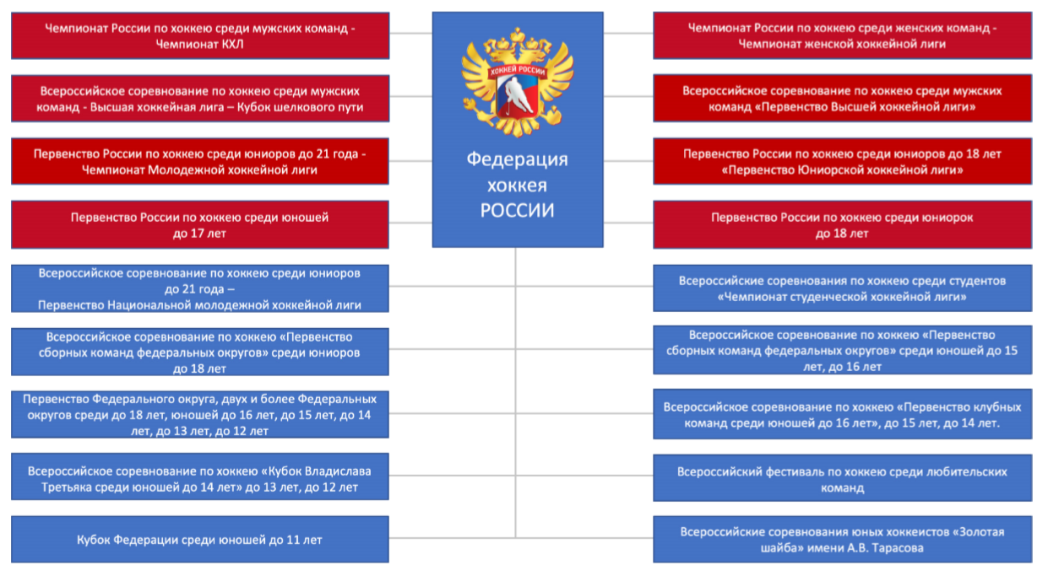
В соответствии с действующим законодательством в целях развития хоккея в Российской Федерации профессиональные спортивные соревнования проводятся на основании договоров, заключенных ФХР с профессиональными спортивными лигами.
Соревнования по хоккею классифицируются по статусу, системе проведения и возрасту участников.
Под статусом соревнования понимается его место в системе официальных соревнований по хоккею.
В настоящее время предусмотрены следующие статусы официальных соревнований (в порядке уменьшения):
чемпионаты, Кубки, первенства мира и Европы и другие международные соревнования по хоккею, проводимые на территории Российской Федерации;
чемпионат Континентальной хоккейной лиги — чемпионат России по хоккею среди мужских команд;
чемпионат Женской хоккейной лиги – чемпионат России по хоккею среди женских команд;
Кубок Женской хоккейной лиги – Кубок России по хоккею среди женских команд;
чемпионат Высшей хоккейной лиги - Кубок Шелкового пути (всероссийское соревнование по хоккею среди мужских команд);
чемпионат Молодежной хоккейной лиги - первенство России по хоккею среди юниоров до 20 лет;
всероссийское соревнование по хоккею среди юниоров до 20 лет «Первенство Национальной молодёжной хоккейной лиги»;
всероссийское соревнование по хоккею среди мужских команд «Первенство Высшей хоккейной лиги»;
первенство России по хоккею среди юниоров до 18 лет – первенство Юниорской хоккейной лиги;
первенство России по хоккею среди юниорок до 18 лет;
первенство России по хоккею среди юношей до 17 лет;
иные всероссийские и межрегиональные спортивные соревнования по хоккею, включенные в ЕКП;
иные спортивные соревнования по хоккею, включенные в календарные планы спортивных мероприятий субъектов Российской Федерации, муниципальных образований и городских округов.
Соревнования проводятся по следующим системам:
кубковая система предполагает, что участник выбывает из турнира после первого проигрыша (по итогам одного матча или серии из нескольких матчей между двумя участниками соревнований, позволяющей однозначно определить безусловного победителя);
круговая система основана на том, что все участники соревнований проводят друг с другом равное количество матчей, результаты всех матчей оцениваются в очках, а команда, набравшая большую сумму очков, считается победителем;
комбинированная система включает две системы – круговую и кубковую;
кустовая система состоит из определенного количества этапов (кустов), количество этапов и команд, регламент проведения определяется организатором соревнования.
Требования к возрасту участников устанавливаются регламентом соревнований на основании действующего законодательства Российской Федерации, нормативных документов ИИХФ и ФХР (таблица 4). По решению организатора в заявку команды на соревнования могут быть включены спортсмены младшего возраста при представлении нотариально заверенного согласия родителей (иных законных представителей) спортсмена на его участие в спортивных соревнованиях старшего возраста.
При определении лиц, направляемых на спортивные соревнования от организации, осуществляющей спортивную подготовку по виду спорта «хоккей», необходимо руководствоваться следующими требованиями:
соответствие возраста, пола и уровня спортивной квалификации лиц, проходящих спортивную подготовку, положению (регламенту) об официальных спортивных соревнованиях и правилам вида спорта «хоккей»;
выполнение плана спортивной подготовки;
прохождение предварительного отбора;
наличие медицинского заключения о допуске к участию в спортивных соревнованиях;
соблюдение антидопинговых правил, общероссийских и утвержденных международными антидопинговыми организациями.
Кроме того, рекомендуется соответствие уровня спортивной квалификации лица, направляемого на спортивные соревнования в качестве участника, положению (регламенту) об официальных спортивных соревнованиях согласно Единой всероссийской спортивной классификации и правилам вида спорта. Положение (регламент) о проведении спортивных соревнований следует использовать в качестве основания для направления спортсмена на спортивные соревнования. Документом, подтверждающим участие в спортивных соревнованиях, является официальный протокол, заверенный печатью организаторов и (или) размещенный на официальном сайте Федерации хоккея России (его регионального, местного отделения) или уполномоченного соответствующим органом местного самоуправления и исполнительной власти субъекта Российской Федерации в сфере физической культуры и спорта.

Таблица 4. Возрастные группы для хоккеистов.

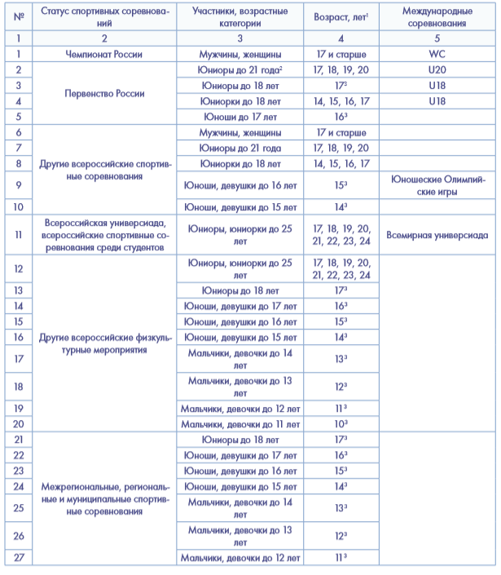
1 Для включения в заявку команды и участия в соревнованиях спортивного сезона (с 1 июня по 31 мая) спортсмен должен достичь установленного возраста в календарный год начала спортивного сезона.
2 Для участия в первенстве России среди юниоров (до 21 года) спортсмен должен достичь установленного возраста в спортивный сезон (с 1 июня по 31 мая) проведения указанного спортивного соревнования (пункт применяется с 01.06.2019).
3 Спортсмен может быть допущен к соревнованиям старшей возрастной группы, следующей непосредственно за той, к которой он относится, если уровень его спортивной квалификации соответствует уровню квалификации старшей возрастной группы.

НОРМАТИВНАЯ ЧАСТЬ

Нормативная часть программы определяет основные требования, касающиеся возраста, численного состава занимающихся, объема отдельных видов подготовки (физической, технической, тактической, игровой, психологической, теоретической) и нагрузок разной направленности, а также структуры многолетней подготовки хоккеистов.

Задачи деятельности организаций, осуществляющих спортивную подготовку по виду спорта «хоккей».

Одной из целей учреждения является осуществление спортивной подготовки на территории Пермского края.
Эффективность функционирования организаций, осуществляющих многолетнюю спортивную подготовку по хоккею, определяется по следующим параметрам: стабильность состава занимающихся, динамика прироста индивидуальных показателей выполнения программных требований, выраженных в нормативах физического развития, физической, технической, тактической, интегральной и теоретической подготовленности (по истечении каждого года), вклад в подготовку команд мастеров, участвующих в чемпионатах России и международных спортивных соревнованиях, сборных команд России, субъектов Российской Федерации, результаты участия в региональных, всероссийских и международных спортивных соревнованиях.
Выполнение нормативных требований по уровню подготовленности и спортивного разряда — основное условие «пребывания» занимающихся, в организации, осуществляющей спортивную подготовку.
В комплексном зачете учитываются в целом все результаты (более высокие в одних нормативах в известной мере компенсируют более низкие в других).
Каждый этап многолетней спортивной подготовки реализуется исходя из выполнения определённых задач. Содержание задач определяет направленность тренировочного и соревновательного процессов, а также других мероприятий по обеспечению спортивной подготовки.
На этапе начальной подготовки реализуются следующие задачи:
формирование устойчивого интереса к занятиям спортом;
освоение базовых двигательных умений и навыков;
освоение основ техники по виду спорта «хоккей»;
всестороннее гармоничное развитие физических качеств;
укрепление здоровья спортсменов;
отбор перспективных хоккеистов;
формирование общего представления об антидопинговых правилах.
На этапе спортивной специализации:
формирование устойчивого интереса и мотивации к занятиям видом спорта «хоккей»;
повышение уровня общей и специальной физической, технической, тактической и психологической подготовленности;
воспитание физических качеств с учетом возраста и уровня влияния физических качеств на результативность в хоккее;
соблюдение тренировочного плана, режима восстановления и питания;
овладение навыками самоконтроля;
приобретение опыта и достижение стабильности выступления на официальных спортивных соревнованиях по виду спорта «хоккей»;
овладение общими знаниями о правилах вида спорта «хоккей»;
знание антидопинговых правил;
укрепление здоровья лиц, проходящих спортивную подготовку.
На этапе совершенствования спортивного мастерства:
формирование мотивации к повышению спортивного мастерства и достижению высоких спортивных результатов;
повышение функциональных возможностей организма;
формирование навыка профессионального подхода к соблюдению тренировочного плана и участия в спортивных соревнованиях, режима восстановления и питания;
совершенствование общих и специальных двигательных способностей, технической, тактической, теоретической, интегральной и психологической подготовленности;
обеспечение положительной динамики и стабильности результатов на спортивных соревнованиях;
овладение теоретическими знаниями и правилами вида спорта «хоккей»;
приобретение опыта спортивного судьи по виду спорта «хоккей»;
знание антидопинговых правил;
сохранение здоровья лиц, проходящих спортивную подготовку.
На этапе высшего спортивного мастерства:
сохранение мотивации к совершенствованию спортивного мастерства и достижению высокого спортивного результата;
повышение функциональных возможностей организма;
достижение результатов уровня спортивных сборных команд субъектов Российской Федерации;
участие в официальных спортивных соревнованиях и обеспечение стабильности спортивных результатов;
сохранение здоровья лиц, проходящих спортивную подготовку.
Выпускниками организаций, осуществляющих спортивную подготовку, становятся спортсмены, выполнившие требования этапов многолетней спортивной подготовки и сдавшие выпускные нормативы.
Оценка качества и эффективности деятельности организаций, осуществляющих спортивную подготовку, проводится согласно реализуемым этапам спортивной подготовки.
На этапе начальной подготовки значимыми являются следующие критерии:
динамика прироста индивидуальных показателей физической подготовленности спортсменов;
уровень освоения основ техники в хоккее;
стабильность состава спортсменов.
На этапе спортивной специализации:
динамика роста уровня общей, специальной физической и технико-тактической подготовленности спортсменов;
стабильность выступления на официальных спортивных соревнованиях по виду спорта;
состояние здоровья спортсменов.
На этапе совершенствования спортивного мастерства:
уровень функциональных возможностей организма спортсменов;
количество спортсменов, повысивших разряд;
стабильность демонстрации высоких спортивных результатов на региональных и всероссийских официальных спортивных соревнованиях;
количество спортсменов, переданных из организации для зачисления на этап высшего спортивного мастерства;
численность спортсменов, проходящих спортивную подготовку на данном этапе.
На этапе высшего спортивного мастерства:
количество спортсменов, включенных в основной и резервный составы спортивных сборных команд Российской Федерации, субъектов Российской Федерации;
стабильность успешных результатов выступления в официальных международных, всероссийских и межрегиональных спортивных соревнованиях, количество призовых мест;
сохранность контингента спортсменов высокой квалификации, при условии стабильности выступлений на официальных международных, всероссийских и межрегиональных спортивных соревнованиях.
На всех этапах спортивной подготовки критериями оценки качества и эффективности деятельности организации являются:
количественный и качественный состав групп (отделений);
посещение спортсменами тренировочных мероприятий в соответствии с расписанием, утвержденным руководителем организации;
соблюдение установленной тренировочной нагрузки;
выполнение спортсменами требований программ спортивной подготовки, плановых заданий, демонстрация необходимого уровня знаний, навыков и умений в виде спорта «хоккей» (выполнение контрольных нормативов) и достижение планируемых спортивных результатов;
содержание и эффективность тренировочных мероприятий;
соответствие документации, разрабатываемой тренером на тренировочное мероприятие или на цикл тренировочных мероприятий, утвержденным планам реализации в организации соответствующей программы;
соответствие методических принципов и приемов, реализуемых тренерами в ходе тренировочных мероприятий, современным методикам и технологиям спортивной подготовки;
соблюдение правил техники безопасности и охраны труда, санитарно-гигиенических требований при подготовке и проведении тренировочных мероприятий, а также мер по профилактике и предотвращению спортивного травматизма;
наличие и качество медицинского обеспечения спортивной подготовки;
антидопинговые мероприятия.
Организация, осуществляющая спортивную подготовку, обеспечивает комплекс мер по ведению системы учета данных о спортсменах, занимающихся видом спорта «хоккей», и выдачи документов, удостоверяющих принадлежность к организации и спортивную квалификацию спортсменов.

Структура тренировочного процесса.

Понятие тренировочный процесс в теории и методике спортивной тренировки принято рассматривать с позиций структурного подхода.
Под тренировочным процессом понимается последовательный ход развития чередующихся циклов тренировки спортсмена, сопровождающийся изменением его состояния, уровня подготовленности.
Структура тренировочного процесса характеризуется следующими элементами:
порядок взаимосвязи и соотношения различных видов спортивной подготовки;
соотношение параметров тренировочной и соревновательной нагрузки (объем и интенсивность, парциальные величины объемов различных по направленности и характеру нагрузок);
последовательность и взаимосвязь различных звеньев тренировочного процесса (занятий, микроциклов, мезоциклов, периодов, этапов).

    - Виды подготовки, связанные с физическими нагрузками.

Нагрузки, которые применяются в тренировочном процессе хоккеистов, могут быть разделены на
тренировочные и соревновательные, специфичные и неспецифичные;
по величине – на малые, средние, значительные (около предельные), большие (предельные);
по направленности – на способствующие развитию отдельных двигательных навыков или их компонентов, совершенствующие компоненты технического и тактического мастерства, психологической подготовленности (таблица 5).
«Тренировочная нагрузка» характеризует прибавочную активность организма относительно исходного уровня, вносимую выполнением упражнений, и степень преодолеваемых при этом усилий.
В современном хоккее существенно возросла роль интегральной подготовки, которая обеспечивает синтез и оптимальное соотношение физической, технической, тактической, психологической и теоретической подготовленности.
Именно она способствует прогрессу показателей спортивного мастерства хоккеиста.
Фундаментом и основной базой интегральной подготовленности является физическая подготовка, направленная на решение следующих ключевых задач:
сохранение здоровья и повышение уровня возможностей различных функциональных систем организма;
создание благоприятных условий для совершенствования двигательных качеств, учитывающих индивидуальные особенности спортсмена, а также специфику хоккея.
Эффективное решение вышеназванных задач требует рациональной организации тренировочного процесса, особенно в той его части, которая связана с выполнением психофизических нагрузок. Рационально организованный процесс физической подготовки обеспечит адаптацию организма к высокому уровню специфических тренировочных и соревновательных воздействий, характерных для современного хоккея, что в свою очередь создаст благоприятные условия и предпосылки для совершенствования технико-тактической подготовленности. Физическую подготовку в хоккее принято подразделять на общую, специализированную и специальную. Такой подход обусловлен методической целесообразностью в связи со спецификой организации процесса подготовки.
Принимая во внимание материал, представленный в таблице 5, необходимо выделить следующие особенности организации видов подготовки, связанных с физической нагрузкой:
общая физическая подготовка осуществляется вне льда, обязательно используется на всех этапах многолетней спортивной подготовки, удельный вес снижается по мере роста уровня квалификации хоккеиста;
специализированная физическая подготовка проводится, как и общая, вне льда, используются упражнения, которые по своей кинематической и динамической структуре и характеру нервно-мышечных усилий соответствуют специфическим движениям хоккеиста, выполняемым непосредственно в соревновательной деятельности;
специальная физическая подготовка хоккеистов реализуется на льду хоккейного поля и направлена на развитие наиболее важных двигательных качеств в структуре специализированных двигательных навыков;
тактическая подготовка занимает ведущее место в тренировке хоккеистов высокой квалификации, может проводиться в виде теоретических и практических занятий, учебных, товарищеских, контрольных и официальных игр;
значительный вклад технической подготовки в общий объем физической нагрузки обусловлен тем, что формирование технических умений и навыков представляет собой довольно сложный процесс;
в зависимости от задач занятия, а также направленности тренировочного процесса можно выделить технико-тактическую, тактико-техническую, игровую или интегральную подготовку;
в качестве базовых средств тактической подготовки используется широкий арсенал игровых упражнений, паттерн которых соответствует структуре, характеру и режиму игровых эпизодов в соревновательной деятельности;
важным средством тактической подготовки является учебно-тренировочная игра, в ходе которой, варьируя условия, тренер может решать различные задачи.

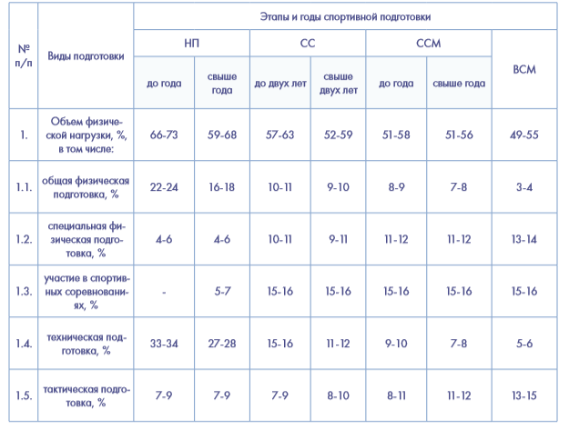
Таблица 5. Соотношение видов подготовки в структуре тренировочного процесса на этапах спортивной подготовки по виду спорта «хоккей»

    - Виды подготовки, не связанные с физической нагрузкой

Одной из важнейших особенностей системы спортивной подготовки в хоккее является широкое применение видов подготовки, не связанных с выполнением физических нагрузок (таблица 6). К таким видам подготовки принято относить интеллектуальную и теоретическую подготовку, восстановительные, медицинские, медико-биологические мероприятия, тестирование и контроль. В хоккее, как в теоретических, так и в практических занятиях используются различные технические средства, позволяющие отображать происходящее на ледовой площадке. Это позволяет более эффективно осуществлять обучение новым элементам, проводить разбор прошедших матчей, обеспечивать тактическую подготовку команды, а также отдельных хоккеистов к предстоящим матчам с известным соперником. Как правило, тренерский штаб проводит серьезную аналитическую работу по выявлению особенностей тактических действий соперника. Результаты проведенного анализа предлагаются к изучению хоккеистам команды. Исходя из полученной информации, вносятся коррективы в собственный тренировочный и соревновательный процесс. С ростом спортивного мастерства хоккеистов, от одного этапа подготовки к другому абсолютная и относительная величина вклада интеллектуальной, теоретической и психологической подготовки увеличивается.

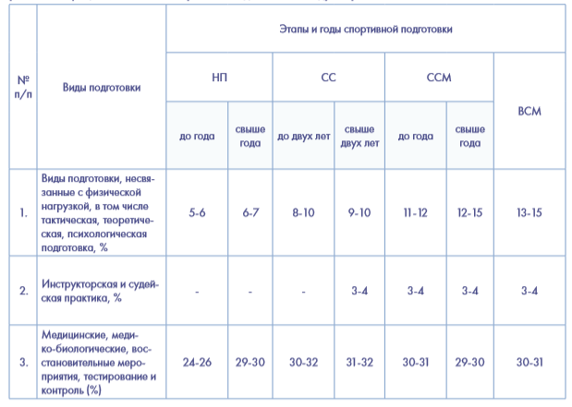
Таблица 6 — Соотношение видов подготовки, не связанных с физической нагрузкой, в структуре тренировочного процесса на этапах спортивной подготовки по виду спорта «хоккей»

Помимо вышеназванных видов подготовки в тренировочном процессе хоккеистов запланированы инструкторская и судейская практика. Их вклад в общем итоге не очень большой, тем не менее важность этих видов деятельности не вызывает сомнений.
Так, лица, проходящие спортивную подготовку по виду спорта «хоккей», могут привлекаться в качестве помощников тренера для проведения подготовительной части занятия, начиная с третьего года обучения на этапе спортивной специализации.
Находясь на этапе совершенствования спортивного мастерства, хоккеисты под присмотром тренера могут проводить занятия в группах начальной подготовки и спортивной специализации. Они должны быть готовы обеспечить проведение подготовительной и основной части занятия, обучение основным техническим элементам и приемам. Им необходимо уметь составлять комплексы упражнений, подбирать упражнения для совершенствования техники, вести дневник самоконтроля на основе объективных и субъективных показателей.
Занимающиеся в группах спортивного совершенствования должны знать:
гигиенические требования к проведению занятий хоккеистов на льду и вне льда,
основы физической, технико-тактической подготовки,
специфику спортивного режима и питания,
особенности проведения спортивных соревнований по хоккею, правила вида спорта «хоккей»,
правила техники безопасности в условиях проведения тренировочных занятий и спортивных соревнований,
антидопинговые правила и кодекс всемирной антидопинговой организации,
правила эксплуатации спортивного инвентаря, оборудования и экипировки,
виды и причины спортивного травматизма,
положения всероссийской спортивной классификации,
положение или регламент спортивного соревнования,
методы анализа соревновательной деятельности,
условия договоров работодателя со спонсорами (партнерами), рекламодателями, организаторами официальных спортивных мероприятий, общероссийскими и международными спортивными федерациями в части, связанной с трудовой деятельностью спортсмена,
этические нормы в области спорта.
Для понимания разницы в таких терминах, как медицинские, медико-биологические и восстановительные мероприятия, рассмотрим их отличительные особенности.
Согласно современным представлениям спортивной медицины, восстановительные мероприятия – это система любых воздействий (физических, медицинских, психологических и других), направленных на оптимизацию процессов постнагрузочного восстановления организма спортсменов. Ускорение процессов постнагрузочного восстановления должно обеспечиваться прежде всего за счёт обеспечения оптимальных условий их естественного протекания в организме спортсмена. Более того, эффективность процессов восстановления существенно снижается при наличии у спортсменов предпатологических состояний и заболеваний. Снижение эффекта восстановительных мероприятий наблюдается также в случае отсутствия адекватного дозирования тренировочных нагрузок, основанного на результатах систематического текущего врачебно-педагогического контроля.
Планирование восстановительных мероприятий должно основываться на понимании того, с какой целью они используются, каковы механизмы их воздействия, имеются ли противопоказания к применению, а также взаимные отрицательные эффекты. При проведении восстановительных мероприятий после тренировочных и соревновательных нагрузок необходимо учитывать срочный, отставленный и кумулятивный эффекты, уровень исходного состояния организма, период тренировочного цикла, энергетическую направленность упражнений.
Медицинское обеспечение в организациях, осуществляющих спортивную подготовку по виду спорта «хоккей», регламентируется в соответствии с законодательством в области здравоохранения и осуществляется штатными медицинскими работниками и (или) работниками врачебно-физкультурных диспансеров в соответствии с Приказом Министерства здравоохранения РФ.
В соответствии с пунктом 2 указанного приказа медицинская помощь лицам, занимающимся физической культурой и спортом (в том числе при подготовке и проведении физкультурных и спортивных мероприятий), оказывается в виде:
первичной медико-санитарной помощи;
специализированной, в том числе высокотехнологичной, медицинской помощи;
скорой, в том числе скорой специализированной, медицинской помощи, включая медицинскую эвакуацию.
Медико-биологическое обеспечение спортсменов – это комплекс мероприятий, направленных на восстановление работоспособности и здоровья спортсменов. Он включает медицинские вмешательства, мероприятия психологического характера, систематический контроль состояния здоровья спортсменов, обеспечение спортсменов лекарственными препаратами, медицинскими изделиями и специализированными продуктами для питания спортсменов, проведение научных исследований в области спортивной медицины. Медико-биологическое обеспечение осуществляется в соответствии с общероссийскими антидопинговыми требованиями, утвержденными федеральным органом исполнительной власти, который выполняет функции по выработке и реализации государственной политики, нормативно-правовому регулированию, оказанию государственных услуг (включая предотвращение допинга в спорте и борьбу с ним) и управлению государственным имуществом в сфере физической культуры и спорта, а также в соответствии с правилами, утвержденными международными антидопинговыми организациями. Ключевым элементом управления спортивной подготовкой хоккеистов является контроль. Под контролем в спортивной тренировке принято понимать систему наблюдений и тестов для проверки процесса функционирования и фактического состояния управляемого объекта, которая реализуется в соответствии со следующими задачами:
определение эффективности и результативности тренировочного процесса;
разработка и обоснование тренировочных средств, исходя из получаемой информации о характере выполняемой работы и адаптационных изменениях в организме;
разработка мер по выявлению отклонений;
разработка мер, направленных на коррекцию управляющих воздействий;
устранение факторов, вызывающие деструктивные отклонения.
Сущность контроля заключается в сопоставлении модельных и действительных результатов деятельности в соответствии с целями. Поскольку в спортивной подготовке хоккеистов задействовано множество процессов, система контроля должна обеспечивать интегральный характер измерений (тестов) для получения информации, учитывать большое количество внешних факторов, оказывающих косвенное влияние на спортивный результат. Применительно к спортивной подготовке хоккеистов выделяется несколько ключевых функций контроля:
изучение индивидуальных, групповых и командных характеристик;
сравнение модельных характеристик с действительными;
коррекция средств, форм, методов построения тренировочного процесса и направленности тренировочных воздействий, используемых для повышения уровня двигательных способностей, а также формирования и совершенствования двигательных навыков и умений;
планирование и мотивация, что позволяет определять цели и задачи подготовки, повышать уровень сознательной активности спортсмена в спортивной подготовке.
Непосредственная оценка двигательной подготовленности осуществляется на основе тестирования. Тест – это измерение или испытание, проводимое в виде специальной процедуры с целью определения состояния или способностей спортсмена. Результаты тестирования различных сторон подготовленности позволяют оценить индивидуальные и групповые характеристики спортсменов по какой-либо двигательной способности или элементу. В связи с эти можно выделить следующие группы тестов:
синтетические тесты общей физической подготовленности;
аналитические тесты общей физической подготовленности;
синтетические тесты специальной физической подготовленности;
аналитические тесты специальной физической подготовленности. Результаты тестирования физической подготовленности позволяют в удобной и доступной форме оценить ее состояние как у всех спортсменов в совокупности, так и в составе различных возрастных групп.
В свою очередь нормативы по общей и специальной физической подготовке и иные определяют возможность зачисления и перевода лиц, проходящих спортивную подготовку, с одного этапа на другой.

    - Периоды отдыха.

Важными элементами системы спортивной подготовки являются нагрузка и отдых.
Нагрузка определяется количественными и качественными характеристиками выполненной тренировочной и соревновательной работы, вызывающей у спортсмена утомление. Количественная сторона нагрузки характеризуется объемом, а качественная — интенсивностью. С точки зрения физиологических процессов, протекающих в организме спортсмена, выполняемая тренировочная нагрузка связана с адаптацией организма к внешним тренирующим воздействиям. Нагрузки, применяемые в процессе физической подготовки, выполняют роль стимула, обеспечивающего возникновение приспособительных изменений в организме спортсмена. Результат влияния нагрузки на организм характеризуется тренировочным эффектом.
В свою очередь тренировочный эффект во многом зависит от направленности и величины физиологических и биохимических сдвигов в организме спортсмена. Характер физиологических и биохимических сдвигов определяется сочетанием основных параметров и компонентов нагрузки упражнения:
интенсивности выполнения упражнения;
объема, продолжительности упражнения;
количества повторений упражнения;
продолжительности отдыха;
характера отдыха.
Принято различать активный и пассивный отдых.
Пассивный характер отдыха не предполагает выполнение спортсменом каких-либо нагрузок. В то время как активный отдых подразумевает переключение спортсмена на другой вид физической деятельности или активности. Эффективное построение спортивной подготовки обеспечивается рациональным чередованием фаз нагрузки и отдыха. Это положение определяет необходимость планирования в структуре тренировочного процесса восстановительных фаз, периодов отдыха и нагрузочных фаз.
В практике спортивной подготовки существует два методических подхода, регламентирующих продолжительность периодов отдыха между нагрузками. В первом случае считается, что периоды отдыха должны быть достаточно продолжительными, чтобы обеспечивать выполнение последующих тренировочных занятий без снижения эффективности работы.
Второй подход предполагает непродолжительные периоды отдыха, которые не обеспечивают полного восстановления к следующему тренировочному занятию. В условиях неполного восстановления функциональных систем организма следующее тренировочное занятие проходит с большими затратами адаптационных резервов спортсмена.
В связи с этим одно и то же тренировочное воздействие, выполняемое на фоне утомления, будет в большей степени стимулировать адаптационные процессы.
Оба подхода в равной степени используются в многолетней спортивной подготовке.
На этапах высшего спортивного мастерства и спортивного совершенствования хоккеистам необходимо, чтобы отдых был непродолжительным, а упражнения и занятия планировались в условиях перманентного утомления организма.
В спортивной подготовке хоккеистов используются тренировочные и соревновательные дни с двух-, а иногда и трехразовыми занятиями. Более того, активно планируются трех-четырехдневные нагрузочные фазы с последующим днем отдыха, что служит мощным стимулом для дальнейшего повышения адаптационных возможностей организма. В свою очередь более продолжительные периоды отдыха создают благоприятные условия для изолированного развития и совершенствования двигательных способностей. Так, в период акцентированного совершенствования скоростных, скоростно-силовых способностей хоккеистов применяются фазы отдыха, достаточные для полного и даже избыточного восстановления лимитирующих функциональных систем (рисунок 3). В работе Н. И. Волкова (1995) отмечается, что организм после нагрузки сначала полностью восстанавливает свой потенциал (компенсация работоспособности), а затем увеличивает его, создавая эффект «сверхвосстановления» (суперкомпенсации). Интенсивность восстановления работоспособности зависит от интенсивности расходования энергии во время работы. Эффект сверхвосстановления наблюдается только при правильном соотношении нагрузки и отдыха.

Рисунок 3. Эффект сверхвосстановления (суперкомпенсации) работоспособности в период отдыха после выполнения работы

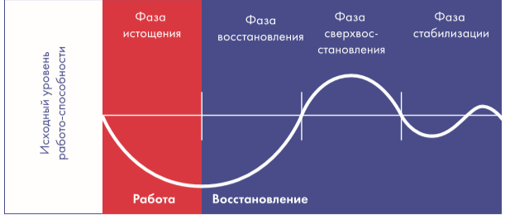

Тем не менее считается, что оптимальные периоды отдыха между тренировочными занятиями не должны превышать 48 часов. Это объясняется тем, что функциональные возможности организма снижаются как по причине неполного восстановления, так и в результате чрезмерной продолжительности периодов отдыха. Именно продолжительность периодов отдыха наряду с интенсивностью работы определяет ее преимущественную направленность.
Кроме того, при планировании тренировочных нагрузок в течение дня также целесообразно учитывать биологические ритмы организма. Рациональный суточный режим создает наиболее благоприятные условия для работы и восстановления, что обеспечивает рост функциональной работоспособности. Современные данные в области хронобиологии и хроногигиены позволяют утверждать, что все аспекты деятельность организма тесно связаны с биологическими ритмами (биоритмами). В данном контексте выделяются наиболее благоприятные периоды для проведения основных тренировочных занятий и соревнований — с 10 до 13 часов и с 16 до 20 часов.
Исключительно важным для обеспечения оптимального течения процессов восстановления организма после нагрузок является соблюдение режима сна. Сразу же после пробуждения от ночного или дневного сна не рекомендуется проводить тренировочные занятия, направленные на совершенствование быстроты, силы и координации движений, так как в это время отмечается недостаточно высокий уровень функционального состояния центральной нервной системы и нервно-мышечного аппарата. В крайнем случае такие занятия должны проводиться спустя примерно 45-60 минут после сна.
Не рекомендуется проводить тренировочные занятия в поздние вечерние часы (после 21:00 ч), так как в это время они малоэффективны, а вызываемое ими возбуждение не дает спортсменам заснуть в установленное время.
Следует строго придерживаться определенного времени для приема пищи, что способствует ее лучшему усвоению. Рекомендуется делать это за 1,5-2 часа до тренировки и спустя 30-40 минут после нее.
В распорядке дня необходимо предусматривать часы активного и пассивного отдыха, обеспечивающие быстрое восстановление работоспособности. При двух- и трехразовых тренировках в день желательно в периоды отдыха между ними применять различные восстановительные средства (массаж, гидропроцедуры и т. п.).
Особое внимание следует уделять сну, поскольку он является основным и ничем не заменимым видом отдыха. Сон способствует сохранению здоровья и высокой спортивной работоспособности.
Для правильного планирования фаз нагрузки и периодов отдыха в микроциклах необходимо учитывать следующие положения:
влияние различных по величине и направленности нагрузок, продолжительность восстановления после них, особенно после больших;
кумулятивный эффект нескольких по величине и направленности нагрузок и их совместимость в одном занятии;
возможности использования малых и средних нагрузок для активного восстановления после значительных физических напряжений;
закономерности динамики работоспособности при планировании двух или трёх занятий в течение дня.
Процессы утомления и восстановления после занятий с большими нагрузками характеризуются значительной активностью функциональных систем, лимитирующих эффективность такой работы. При этом продолжительность восстановления в различных функциональных системах организма не одинакова. Это положение необходимо учитывать при построении занятий, особенно на этапах начальной подготовки и спортивной специализации, когда функциональные системы спортсменов еще полностью не сформированы. При планировании базовых структурных единиц (микроциклов и мезоциклов) целесообразно учитывать максимально допустимые объемы и параметры тренировочного процесса, для каждой возрастной группы хоккеистов.

    - Требования к медико-биологическим мероприятиям.

Требования к медико-биологическим мероприятиям, проводимым в организациях, осуществляющих спортивную подготовку по виду спорта «хоккей», определяют базовые принципы административной организации и порядок предоставления медицинского обеспечения. Целью медико-биологических мероприятий является обеспечение безопасности и здоровой атмосферы при проведении физкультурных и спортивных мероприятий по хоккею с шайбой на территории РФ, определение базовых принципов работы медицинского персонала, оснащения спортивных ледовых арен и хоккейных клубов (команд), направленных на всеобъемлющую защиту игроков и зрителей от травм, заболеваний и чрезвычайных ситуаций.
Содержание медико-биологических мероприятий определено международной и российской нормативно-правовой базой в области физической культуры и спорта, в которую входят:
Федеральный закон от 21 ноября 2011 г. № 323ФЗ «Об основах охраны здоровья граждан в Российской Федерации»;
Приказ Минздрава России от 01.03.2016 № 134н (ред. от 19.03.2019) «О Порядке организации оказания медицинской помощи лицам, занимающимся физической культурой и спортом (в том числе при подготовке и проведении физкультурных мероприятий и спортивных мероприятий), включая порядок медицинского осмотра лиц, желающих пройти спортивную подготовку, заниматься физической культурой и спортом в организациях и (или) выполнить нормативы испытаний (тестов) Всероссийского физкультурно-спортивного комплекса „Готов к труду и обороне“» (Зарегистрировано в Минюсте России 21.06.2016 № 42578);
Приказ Минздрава России от 20.06.2013 № 388н (ред. от 19.04.2019) «Об утверждении Порядка оказания скорой, в том числе скорой специализированной, медицинской помощи» (Зарегистрировано в Минюсте России 16.08.2013 № 29422);
Приказ Министерства здравоохранения Российской Федерации от 20 августа 2001 г. №337 «О мерах по дальнейшему развитию и совершенствованию спортивной медицины и лечебной физкультуры»;
Приказ Минздрава России от 30.05.2018 № 288н «Об утверждении Порядка организации медико-биологического обеспечения спортсменов спортивных сборных команд Российской Федерации» (Зарегистрировано в Минюсте России 09.07.2018 № 51571).

2.2.4.1 Особенности медико-биологического обеспечения хоккеистов на этапе спортивного совершенствования и высшего спортивного мастерства.

Медико-биологическое обеспечение хоккеистов при проведении спортивных мероприятий, включенных в Единый календарный план межрегиональных, всероссийских и международных физкультурных мероприятий и спортивных мероприятий, осуществляется медицинскими организациями, подведомственными ФМБА России, и иными медицинскими организациями в соответствии с договорами, заключенными ФМБА России в порядке, установленном законодательством Российской Федерации.
Систематический контроль состояния здоровья спортсменов включает в себя проведение предварительных и периодических медицинских осмотров, в том числе углубленных медицинских обследований, мониторинг и коррекцию функционального состояния, этапные и текущие медицинские обследования, врачебно-педагогические наблюдения.
Кроме того, медико-биологическое обеспечение предполагает проведение комплекса мероприятий психологического характера, включающих в себя:
диагностический контроль, коррекцию психологического состояния и профессионально значимых психофизиологических характеристик хоккеиста;
диагностику, развитие и поддержание профессионально значимых характеристик и индивидуально-психологических особенностей хоккеиста, определяющих успешность соревновательной деятельности в хоккее;
диагностику, профилактику и коррекцию неблагоприятных изменений психологического состояния, донозологических психосоматических и дезадаптационных расстройств хоккеиста;
психологическую реабилитацию после травм и заболеваний.
В случаях необходимости применения субстанций и (или) методов, входящих в Запрещенный список Всемирного антидопингового агентства, врач команды оказывает спортсмену содействие в оформлении разрешения на это в соответствии с Международным стандартом по терапевтическому использованию, утвержденным Всемирным антидопинговым агентством: предоставляет копии медицинских документов, подтверждающих диагноз, включая результаты диагностических исследований.
Перед подачей запроса необходимо убедиться, что соблюдено каждое из условий выдачи разрешения на терапевтическое использование, а именно:
запрещенная субстанция и (или) метод необходимы для лечения острого или хронического заболевания, и неприменение данной запрещенной субстанции и (или) метода приведет к значительному ухудшению состояния здоровья спортсмена;
терапевтическое использование запрещенной субстанции или метода крайне маловероятно может привести к дополнительному улучшению спортивных результатов, кроме ожидаемого улучшения состояния здоровья спортсмена после проведенного лечения острого или хронического заболевания;
отсутствует альтернатива использованию запрещенной субстанции или метода;
применение разрешенного медицинского средства до назначения препарата, содержащего запрещенную субстанцию, нецелесообразно (в этом случае требуется медицинское обоснование);
необходимость использования запрещенной субстанции или метода не продиктована предыдущим использованием (без разрешения на терапевтическое использование) субстанции или метода, запрещенных на момент их применения.
Обеспечение спортсменов лекарственными препаратами, медицинскими изделиями и специализированными пищевыми продуктами включает:
снабжение спортсменов лекарственными препаратами, медицинскими изделиями, биологически активными добавками и специализированными пищевыми продуктами для питания спортсменов;
предоставление медицинскому персоналу команд медицинского, научного и иного оборудования, расходных материалов и инструментария.
Для реализации медико-биологического обеспечения спортсменов в период проведения спортивных мероприятий, организация, осуществляющая подготовку, формирует резерв лекарственных препаратов, медицинских изделий, биологически активных добавок и специализированных пищевых продуктов для питания хоккеистов.
На постоянной основе в целях повышения эффективности медико-биологического обеспечения хоккеистов организуются научные исследования в области спортивной медицины по основным направлениям, включая:
медико-биологическое обеспечение;
психофизиологическое и медико-психологическое обеспечение;
медико-биологическое обеспечение несовершеннолетних хоккеистов;
информационные технологии в спортивной медицине;
спортивное питание;
фармакологическое обеспечение.
При включении спортсмена в состав спортивной сборной команды Российской Федерации медицинские организации, ранее осуществлявшие его медицинское обеспечение, обязаны предоставить спортсмену или его законному представителю, а также, при наличии согласия спортсмена или его законного представителя, заинтересованным государственным, муниципальным органам и юридическим лицам копии медицинской документации, содержащей основные сведения об оказанной ему медицинской помощи, о результатах проведенных углубленных медицинских обследований. Эти данные должны быть переданы в медицинские организации, подведомственные ФМБА России, в течение 10 рабочих дней со дня получения запроса от таких лиц или органов. В случае исключения спортсмена из сборной команды Российской Федерации подготовкой документации аналогичным образом занимается медицинская организация, подведомственная ФМБА России. Запрос в медицинскую организацию направляется в письменной форме лично, посредством почтового отправления или электронного документа, в том числе на адрес электронной почты медицинской организации. Копии медицинской документации соответственно могут быть переданы заявителю лично, посредством почтового отправления или по адресу электронной почты в форме документа с электронной подписью.

2.2.4.2 Особенности медико-биологического обеспечения в детско-юношеском хоккее на этапах начальной подготовки и спортивной специализации

Медико-биологическое обеспечение системы спортивной подготовки юных хоккеистов имеет особенности, обусловленные как анатомо-физиологическими характеристиками организма, так и специфическим воздействием на него занятий хоккеем.
Организм юных спортсменов развивается в соответствии с теми же закономерностями, что наблюдаются и у их сверстников, не занимающихся спортом, однако в итоге систематических занятий физическими упражнениями он обретает ряд отличительных свойств: оказываются выше его работоспособность, уровень функциональных возможностей и тренированность.
Одним из основных положений теории функциональных систем П. К. Анохина (2008) является концепция системогенеза. Системогенез – закономерность, отражающая последовательное и избирательное созревание функциональных систем и их отдельных частей в индивидуальном развитии организма, в том числе и человека.
При характеристике процесса созревания функциональных систем следует различать их морфологическое и физиологическое (функциональное) созревание.
Морфологическое созревание характеризуется клеточным составом, анатомическими особенностями (расположением, формой, величиной) тех элементов, которые создают структурную основу той или иной функциональной системы и тип связи между ними.
Физиологические показатели описывают непосредственную деятельность структур: сокращение мышц, возбуждение нервных клеток и проводников, секрецию желез и др. Совершенствование функциональной системы может проходить в двух направлениях:
морфологическом - повышение качества и мощности структурных образований;
физиологическом, когда отдельные компоненты функциональной системы приобретают характер различной степени взаимодействия.
В практике работы с детьми принято деление на следующие возрастные группы: до 7 лет - дошкольная группа, от 7 до 11 лет - младшая группа, от 12 до 15 лет - средняя группа, от 16 до 18 лет - старшая группа. В связи с тем, что сроки возрастных этапов биологического развития не всегда совпадают с календарным возрастом, спортивный врач должен учитывать как календарный (паспортный) возраст, так и биологический. Биологический возраст оценивают по комплексу показателей: физическому развитию (длине и массе тела и т.д.), срокам окостенения скелета (костному возрасту), типу соматического статуса, степени полового созревания и др. Определение типа соматического статуса включает оценку длины и массы тела, окружности грудной клетки и стадий развития признаков полового созревания. С учетом полученных показателей пациентов подразделяют на макро-, мезо- и микросоматиков в зависимости от суммы сигмальных отклонений этих признаков от стандартов физического развития. Если она составляет от 21 до 16 баллов, то спортсмена относят к макросоматическому типу, от 15 до 11 баллов - к мезосоматическому, от 10 до 8 баллов - к микросоматичесому.
Дефинитивные стадии развития вторичных признаков обозначают символом А, ювенильные - В, отсутствие этих признаков - С. Отсюда различают девять типов соматического статуса юных спортсменов: макросоматические А, В, С, мезосоматические А, В, С и микросоматические А, В, С.
Акселерация характеризуется ускоренным физическим развитием, более ранними сроками полового созревания, увеличением размеров тела. Дети с таким типом развития называются акселератами (ускоренно развивающимися). Ретарданты - дети, развивающиеся медленно, отстающие в физическом развитии и половом созревании. При этом следует учитывать, что нередко один и тот же календарный возраст объединяет разных в биологическом отношении детей.
К моменту поступления в школу ребенок должен обладать определенным уровнем развития двигательных качеств и навыков, которые являются соматической основой "школьной зрелости", поскольку они базируются на фундаменте физиологических резервов функций.
Младший школьный возраст (7-10 лет)– период, являющийся наиболее благоприятным для закладки практически всех физических качеств. Если они оказались не заложенными в этом возрасте, то время для формирования физической и функциональной основы будущего физического потенциала человека в значительной степени упущено.
Одним из существенных моментов в физическом воспитании ребенка является формирование его личных взглядов на физическую тренировку и воспитание активной жизненной позиции по отношению к своему здоровью. Физическая активность младшего школьника в виде организованных занятий в рамках уроков физкультуры, физкультурных пауз и рекреации должна дополняться внешкольными формами занятий - ежедневной утренней зарядкой и 2-3 тренировочными занятиями в неделю. В этом возрасте впервые появляется возможность развития гиперкинетических расстройств и других изменений, связанных с нерациональными занятиями спортом. Однако эта опасность меньше, чем последствия недостатка двигательной активности - гипокинезии. Суточная норма двигательной активности должна составлять 15-20 тысяч циклов движений при общей их продолжительности 4-5 ч в течение суток.
При медицинском обеспечении физических тренировок следует учитывать некоторые особенности состояния функций и опорно-двигательного аппарата (ОДА) младших школьников.
Позвоночный столб в этом возрасте отличается большой гибкостью и неустойчивостью позвоночных изгибов - грудного и поясничного. Грудной изгиб полностью формируется к 7 годам, а поясничный - к 12. Эластичный связочный аппарат, толстые межпозвонковые диски и слаборазвитая мускулатура спины приводят к деформации позвоночника. Неправильная посадка за партой, ношение тяжестей в одной руке, наличие очагов хронической инфекции, снижающих общий тонус, могут вызвать развитие нарушений осанки, плоскостопие и т.п. Вот почему создание хорошего "мышечного корсета", полноценной проприоцептивной импульсации, правильно информирующей центральную нервную систему о взаимоотношении отдельных частей тела ребенка в пространстве, является главной целью физической тренировки.
Детский организм обладает вполне сформировавшимися физиологическими механизмами адаптации как к условиям внешней среды, так и к физическим нагрузкам. Например, снабжение мышечной ткани кислородом во время физической нагрузки в возрастной группе 7-10 лет не отличается от таковой в группах 12-13- и 16-17-летних. В то же время у младших детей уровень энергетического обмена выше (в пересчете на 1 кг массы тела и единицу поверхности тела), чем у подростков и взрослых. Этим объясняется меньшая экономичность энергозатрат при производстве физической работы одинаковой мощности. У детей также меньше максимальный уровень увеличения обмена при напряженной мышечной деятельности. Так, в 10-летнем возрасте потребление кислорода по сравнению с основным обменом может максимально увеличиваться в 9-10 раз, в то время как у взрослых - в 15-20 раз. В то же время проведение занятий на уроках физкультуры с акцентом на развитие общей выносливости, в основе которой лежат возможности аэробного энергообразования, позволяет улучшить результаты при тестировании этого качества в 2 раза и более.
Возрастные особенности изменений ЧСС выражаются как в скорости развертывания гемодинамических реакций, так и в степени ее прироста при мышечной работе. Младшая возрастная группа школьников обладает меньшей потенциальной мобильностью нервных центров, регулирующих кровообращение. Именно поэтому достижение предельной ЧСС при мышечной работе, как и восстановление ее до исходного показателя, вследствие быстрого перехода на новый уровень функционирования, у детей 7-10 лет происходит медленнее, чем у представителей старших возрастных групп. Возможности анаэробного обмена у детей по сравнению со взрослыми ограниченны. Выполнение равной со взрослыми работы сопровождается у детей большим накоплением молочной кислоты, то есть кислородный долг образуется быстрее. А способность выполнять работу в условиях кислородного долга у детей ниже, чем у подростков и юношей.
Вследствие относительно слабой сердечной мышцы, малого объема сердца и более широкого просвета сосудов по сравнению с размерами сердца у детей младшего школьного возраста АД при нагрузке повышается значительно меньше, чем у подростков и взрослых.
Таким образом, для детей младшего школьного возраста характерны большая напряженность системы переноса кислорода, ограничение ее резерва при физических нагрузках, менее экономичное расходование энергетического потенциала. У них также ниже способность выполнять физическую нагрузку в условиях кислородного долга. Использование оптимальных по направленности, мощности и объему физических нагрузок расширяет функциональные резервы организма и способствует экономизации функций в покое и дозированных воздействиях.
В возрасте 10-11 лет у детей повышается способность к неоднократному выполнению скоростной работы (например, повторный бег на короткую дистанцию), а также выполнение малоинтенсивной работы (например, медленный бег) в течение сравнительно продолжительного времени. Особенно высока чувствительность к действию малоинтенсивных упражнений, развивающих выносливость (у детей 8-11 лет). В возрасте от 12 до 15 лет эффективность этих упражнений снижается, выносливость стабилизируется или незначительно падает.
В развитии мальчиков прослеживаются два периода высокой чувствительности к динамическим силовым упражнениям: с 9 до 11-12 лет и с 14 до 17 лет. У девочек силовая выносливость к 11 годам достигает показателей 15-16-летних девушек. Статические усилия сопровождаются у школьников 7-10 лет быстрым развитием утомления. Дети младшего школьного возраста хорошо переносят кратковременные скоростно-силовые упражнения. Широкое применение в 8-11-летнем возрасте находят прыжковые, акробатические упражнения, динамические упражнения на гимнастических снарядах. Однако необходимо научить детей и к сохранению статических положений тела при обязательном контроле дыхания. Применение статических упражнений диктуется необходимостью поддержания правильного положения при выполнении упражнений. Особое значение имеют статические упражнения для воспитания и сохранения осанки в этом возрасте. Статическая выносливость мышц спины (особенно паравертебральных) имеет тесную связь с осанкой детей. Именно поэтому ее развитие является и средством предупреждения нарушений осанки у детей.
Возраст от 7 до 10 лет характеризуется высокими темпами развития ловкости движений. Морфологические особенности ОДА (высокая эластичность связок и мышц, большая подвижность позвоночника) создают благоприятные предпосылки для воспитания гибкости и ловкости. Этому способствуют пластичность ЦНС и интенсивное развитие двигательных анализаторов, выражающиеся, в частности, в совершенствовании пространственно-временных характеристик движения.
Наиболее высокие естественные темпы развития гибкости наблюдаются у детей в возрасте от 7 до 10 лет. У девочек 11-13 и у мальчиков 13-15 лет активная гибкость достигает максимальных величин. Благоприятные предпосылки для повышения гибкости в этом возрасте не должны, однако, сделать ее воспитание самоцелью. Чрезмерная подвижность в суставах отрицательно сказывается на формировании некоторых двигательных навыков. Средний школьный возраст (11-15 лет). Подростковый возраст - период максимальных темпов роста организма и отдельных его частей, увеличения функциональных резервов, а также гормональной перестройки, связанной с половым созреванием.
Продолжается процесс окостенения скелета, причем неравномерно в различных его частях. Позвоночник по-прежнему подвижен и податлив. Сила мышц увеличивается в меньшей степени, чем масса тела, что при неблагоприятных условиях может способствовать нарушению осанки или деформации позвоночника. В то же время чрезмерные мышечные нагрузки способны ускорить процесс окостенения и замедлить рост трубчатых костей в длину.
Повышение реактивности регуляторных нервных центров, наступающее в пубертатном периоде, находит отражение и в состоянии вегетативных функций (изменение ритма сердечной деятельности и дыхания, уровня АД и др.). Увеличивается масса сердца, возрастает его сократительная функция, постепенно (с 11-12 лет) площадь сечения аорты начинает преобладать по сравнению с легочным стволом.
Увеличение объема полостей сердца происходит быстрее, чем диаметра крупных сосудов, то есть возникает относительная узость сосудов. Следствием этого является увеличение скорости кровотока через клапанные устья и возникновение функциональных шумов.
Абсолютными противопоказаниями к занятиям спортом являются:
врожденные и приобретенные пороки сердца;
гипертоническая болезнь и некоторые вторичные формы гипертонии (нефрогенные);
многие формы лор-патологии;
туберкулез легких, костей, суставов;
бронхиальная астма.
Необходимо делать комплексную диагностику организма ребенка:
оценить его физическое развитие, степень соматической и биологической зрелости;
определить уровень функционального состояния и функций организма спортсмена в состоянии мышечного покоя и в реакции на нагрузку (ЭКГ, PWC , центральная и периферическая гемодинамика, состояние нервно-мышечного аппарата, нервной системы и др.), что позволяет судить о нормальной или измененной их функции и дать оценку уровню функционального состояния различных систем и возможных пределов их активизации в условиях работы большой мощности;
сделать оценку энергообеспечения выполняемой спортсменом работы для видов спорта с проявлением выносливости;
оценить уровень совершенства координации различных функций организма в процессе обеспечения мышечной деятельности, которая является важнейшим компонентом высокой работоспособности и позволяет определить тип обеспечения работоспособности спортсмена в его групповом (по отношению к данному виду спорта и данной команде) и индивидуальном выражениях, характерных для данного функционального состояния.
Старший школьный возраст (16-17 лет). Практически заканчивается рост общих размеров тела в длину и начинает преобладать рост в поперечных размерах. Повышается прочность скелета, в том числе позвоночника и грудной клетки. Более заметными становятся половые различия в размерах, пропорциях тела, мышечной массе, функциональных резервах и PWC юношей и девушек. В основном завершается развитие ЦНС. Сердечная мышца и объем сердца продолжают увеличиваться до 18 лет. Абсолютная и относительная величина минутного объема крови, ударного объема сердца, кислородная емкость крови, ЧСС в покое и другие показатели, характеризующие функциональные возможности сердечно-сосудистой системы, к концу периода приближаются к показателям взрослых. Повышается и стабилизируется на нормальном уровне АД, отчетливо проявляется разница в этом показателе у астеников и гиперстеников. Нередко при наличии соответствующих условий внешней и внутренней среды формируется юношеская гипертензия. Функциональные возможности дыхательной системы достигают уровня взрослых. Повышается PWC, более экономичными становятся кислородные режимы организма, заметно увеличивается анаэробный компонент PWC. У юношей и девушек наблюдаются существенные отличия в динамике МПК: если у юношей оно возрастает вплоть до 17-летнего возраста, то у девушек пик МПК достигается в 14 лет, потом этот показатель стабилизируется, а в дальнейшем, в 16-17 лет, может даже уменьшаться вследствие увеличения массы жировой ткани, а также особенностей полового поведения, ведущего к ограничению физической активности.

2.2.4.3 Медико-биологические аспекты здоровья женщин в современном спорте

Физиологические реакции на физическую нагрузку и механизмы, определяющие функциональные возможности организма и их изменения под влиянием тренировки, у женщин и мужчин принципиально не различаются.
Организм женщины реагирует на регулярные физические нагрузки так же, как и организм мужчины. У тренированных женщин происходит увеличение силы, скорости, выносливости, как и у тренированных мужчин. Но в связи с различиями в телосложении, качественном составе тела и эндокринной системе (система «эстроген-андроген») существуют половые различия в PWC, силе, скорости и аэробной способности. Эти количественные различия объясняют уровень мировых рекордных результатов, который у женщин на 7-10% ниже, чем у мужчин.
При сравнении функциональных возможностей женского и мужского организма прежде всего необходимо учитывать разницу в размерах и строении тела: длина и масса тела у женщин меньше, чем у мужчин. У женщин меньше линейные размеры (длина всех частей тела и конечностей), объемные размеры (объем легких, сердца и др.), поверхностные размеры (площадь поперечного сечения мышц, альвеолярная поверхность легких и др.), а также длина рычагов (расстояние от оси вращения сустава до места прикрепления мышц). Есть также значительные различия в качественном строении тела, такие как соотношение жировой и мышечной ткани, строение мышечной системы, особенности кардиореспираторной системы, различия гормонального фона и репродуктивной системы (таблица 7).

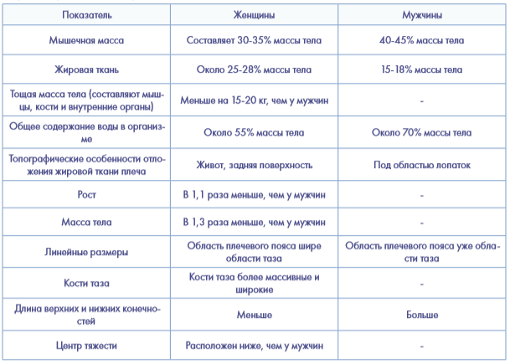
Таблица 7. Сравнительная характеристика качественного состава тела и данных антропометрии женщин и мужчин.

Особенности мышечной системы у женщин проявляются в следующих различиях:
максимальная произвольная сила (МПС) одинакова у девочек и мальчиков до периода полового созревания, а у девочек после 11-13 лет она меньше, чем у мальчиков;
у женщин МПС мышц ниже, чем у мужчин, и составляет в среднем 2/3 от МПС мышц у мужчин;
толщина мышечного волокна у женщин меньше, чем у мужчин;
более слабое развитие мышц у женщин приводит к более низким показателям силы различных мышечных групп;
становая сила у женщин в 1,8-1,9 раза меньше, чем у мужчин;
общая мышечная сила - сумма максимальных силовых показателей основных мышечных групп - у женщин тоже меньше;
у женщин относительно более слабые мышцы верхних конечностей, плечевого пояса, туловища по сравнению с мужчинами;
МПС мышц пояса верхних конечностей и туловища у женщин составляет 40-70% МПС этих мышц у мужчин;
МПС мышц нижних конечностей и тазового пояса у женщин меньше примерно только на 30%, чем у мужчин, что объясняется бытовыми нагрузками на эти мышечные группы.
Поскольку результаты в прыжках и спринтерском беге в определенной степени зависят от мышечной силы, проявленной при быстрых движениях, женщины заметно проигрывают в этом мужчинам.
Кроме того, следует отметить, что под влиянием силовой тренировки у женщин проявляется относительно меньшая способность к росту мышечной силы (тренируемость мышечной силы), а также меньшее увеличение мышечной массы, чем у мужчин, что обусловливается ролью андрогенов (мужских половых гормонов, их концентрация в крови у женщин в 10 раз ниже, чем у мужчин) в развитии мышечной гипертрофии. При этом процентное соотношение быстрых и медленных волокон в мышцах у женщин и мужчин, представителей одного вида спорта, одинаковое. Но у женщин ниже сила отдельных мышечных групп: сила кисти у женщин в среднем в 1,5-1,6 раза меньше, чем у мужчин. Силовые возможности мышц одинаковых размеров (толщины) у женщин почти такие же, как и у мужчин. Так, сила мышц-сгибателей и мышц-разгибателей бедра у женщин в среднем не отличается от таковой у мужчин. Анаэробные энергетические системы женского организма также имеют свои особенности. Охарактеризуем наиболее значимые из них. Вследствие меньшей мышечной массы у женщин ниже емкость анаэробных энергетических систем – фосфагенной (АТФ + КФ) и лактацидной (гликолитической). Концентрация АТФ и КФ в мышцах у женщин и мужчин примерно одинаковая, но из-за меньшего объема мышечной ткани общее количество мышечных фосфагенов у женщин меньше. Ниже и емкость анаэробной лактацидной системы, о чем свидетельствует более низкая концентрация молочной кислоты в крови после максимальной аэробной работы. При этом максимальная емкость фосфагенной системы у спортсменок высокого класса в среднем приравнивается к таковой у нетренированных молодых мужчин, о чем говорит величина алактатной фазы кислородного долга. Перечисленные особенности являются основной причиной того, что женщины имеют более низкие результаты, чем мужчины, в соответствующих по продолжительности тестах и спортивных дисциплинах, выполняемых в режиме большой мощности.
Анатомические отличия женского организма обусловливают и особенности кардиореспираторной системы: масса сердца у женщин меньше на 10-15%, чем у мужчин, объем сердца - в среднем меньше на 160-180 см3, меньше у них и размеры полостей сердца (желудочков). Среди других отличий стоит отметить следующее:
ударный объем сердца в покое у женщин меньше на 10-15 см3, чем у мужчин, а минутный объем кровообращения - на 0,3-0,5 л/мин;
ЧСС в покое у женщин выше на 10-15 в минуту;
максимальная ЧСС у нетренированных женщин больше, чем у нетренированных мужчин: около 205 и 200 в минуту соответственно;
в условиях максимальной физической нагрузки сердечный выброс у женщин существенно ниже, чем у мужчин;
общий объем крови у женщин меньше;
частота дыхания у женщин выше;
глубина дыхания у женщин меньше;
преобладающий тип дыхания у женщин - грудной, у мужчин - брюшной;
минутный объем дыхания у женщин меньше;
ЖЕЛ 1 у женщин меньше на 1000-1500 см3 (из-за меньших размеров грудной клетки).
Размеры сердца у женщин, как и у мужчин, зависят от направленности тренировочного процесса: они наибольшие у тренирующихся на выносливость и близкие к норме при занятиях скоростно-силовыми видами спорта. У женщин также имеются физиологические особенности в регуляции дыхания при мышечной работе. Они достигают одинаковых с мужчинами величин легочной вентиляции за счет менее выгодного соотношения частоты и глубины дыхания, что обусловлено уменьшенным легочным объемом и более слабой дыхательной мускулатурой.
Соответственно, и аэробная работоспособность отличается тем, что максимальное количество кислорода, которое может транспортироваться артериальной кровью, у женщин меньше, чем у мужчин. Максимальная аэробная производительность у женщин ниже, чем у мужчин, что предопределяет более низкие результаты женщин в видах спорта, требующих выносливости, особенно по мере увеличения дистанции. МПК у женщин меньше на 500-1500 мл/мин, что обусловлено сниженными кислородтранспортными возможностями женского организма, меньшими объемом циркулирующей крови, концентрацией эритроцитов и гемоглобина в крови.
Главным механизмом повышения кислородтранспортных возможностей организма у женщин-спортсменок является увеличение систолического объема. При выполнении одинаковой немаксимальной аэробной работы концентрация лактата в крови у женщин выше, чем у мужчин, то есть здесь женщины работают при более высоком потреблении кислорода. Именно поэтому систематическая тренировка выносливости вызывает значительный прирост МПК (до 25-30%) у ранее нетренированных женщин. При аэробных нагрузках ниже 80-85% МПК окисление жиров работающими мышцами у женщин больше, чем у мужчин. Перечисленные анатомо-физиологические особенно сти женского организма обусловливают необходимость систематического осмотра гинекологом в течение тренировочного цикла.
Кроме того, спортивный врач должен учитывать особенности менструального цикла женщин (продолжительность фазы менструации, обильность и длительность кровотечения, предменструальный синдром, переносимость тренировочной нагрузки в менструальную фазу, отклонения в овариально-менструальном цикле и заболевания репродуктивной системы).
При наступлении беременности спортивные тренировки и соревнования категорически запрещаются. Разрешены лишь специальные физические упражнения, направленные на укрепление мышц живота, тазового дна, спины, под наблюдением акушера-гинеколога.
Оптимальный срок возобновления тренировки после родов — 6-12 месяцев, минимальный — через 3 месяца. Возобновление тренировок после аборта допустимо не ранее чем через один месяц после нормальной менструации и контрольного осмотра гинекологом.

    - Восстановительные мероприятия.

Восстановительный период – неотъемлемая часть тренировочного процесса. Значительные, а порой и чрезмерные физические и психологические нагрузки в течение продолжительных периодов тренировок и соревнований, когда спортсмен находится, по сути, на грани своих функциональных возможностей, балансируя между желанной высшей формой спортивной готовности, опасностью перенапряжения систем организма и возникновением патологических явлений, делают крайне важной разработку способов нелекарственного постнагрузочного восстановления. В настоящее время в спортивной практике выделяют три основные группы восстановительных мероприятий.
- Педагогические:
физические упражнения;
методика тренировки;
словесные методы (беседы и др.);
наглядные методы.
- Медико-биологические средства:
фармакологическое обеспечение на этапах тренировочного процесса;
психотерапевтические методы;
питание;
физические методы (электро-, светолечение, гидропроцедуры и др.);
физические упражнения (в рамках реабилитационного лечения);
различные виды массажа и самомассаж;
сауна, русская парная баня;
кинезиотейпирование;
МТ;
BowenTherapy;
рефлексотерапия.
- Дополнительные средства:
двигательный режим в повседневной жизни;
личная гигиена;
материально-техническая база;
сочетание тренировки и отдыха;
естественные факторы природы (закаливание и др.);
занятия на тренажерах, упражнения в водной среде.

    - Инструкторская и судейская практика.

Одной из задач организаций, осуществляющих спортивную подготовку по виду спорта «хоккей», является подготовка обучающихся к выполнению функций помощника тренера, инструктора и участию в организации и проведении спортивных соревнований в качестве судьи.
Решение этой задачи целесообразно начинать на этапе спортивной специализации и продолжать инструкторско-судейскую практику на последующих этапах подготовки. Обучение рекомендуется проводить в форме бесед, семинаров, самостоятельного изучения литературы, практических занятий. На этапе спортивной специализации занимающиеся должны овладеть принятой в виде спорта терминологией и командным языком для построения, отдачи рапорта, проведения строевых и порядковых упражнений; изучить основные методы построения тренировочного занятия: разминки, основной и заключительной части; знать и исполнять обязанности дежурного по группе (подготовка мест занятий, получение необходимого инвентаря и оборудования и сдача его после окончания занятия). Во время проведения занятий необходимо развивать способность учащихся наблюдать за выполнением упражнений, технических приемов другими учениками, находить ошибки и исправлять их. Спортсмены должны научиться проводить разминку совместно с тренером, участвовать в судействе. Привитие судейских навыков осуществляется путем изучения правил соревнований, привлечения учащихся к непосредственному выполнению отдельных судейских обязанностей в своей и других группах, к ведению протоколов соревнований. Занимающимся следует научиться самостоятельно вести дневник: учитывать тренировочные и соревновательные нагрузки, регистрировать спортивные результаты тестирования, анализировать выступления в соревнованиях.
Обучающиеся этапа спортивного совершенствования должны уметь подбирать основные упражнения для разминки и самостоятельно проводить ее по заданию тренера, правильно демонстрировать технические приемы, замечать и исправлять ошибки при выполнении упражнений другими учащимися, помогать занимающимся младших возрастных групп в разучивании отдельных упражнений и приемов. Им необходимо уметь самостоятельно составлять конспект занятия и комплексы тренировочных занятий для различных частей урока: разминки, основной и заключительной частей; проводить учебно-тренировочные занятия в группах начальной подготовки. Кроме того, лица, проходящие спортивную подготовку на этапе совершенствования спортивного мастерства, должны принимать участие в судействе в качестве судьи, арбитра, секретаря.
Для учащихся этапа спортивного совершенствования итоговым результатом является выполнение требований на присвоение звания инструктора по спорту и судейского звания судьи по спорту.

    - Тестирование и контроль.

Контроль является составной частью системы спортивной подготовки хоккеистов и одной из функций управления тренировочным процессом.
Планирование подготовки хоккеиста невозможно без объективной информации, получаемой в процессе контроля за его физическим состоянием, уровнем технико-тактического мастерства, тактической и волевой подготовленности, а также без учета величины и направленности тренировочной нагрузки.
Объективная информация о состоянии команды и каждого игрока в ходе соревновательной и тренировочной деятельности позволяет тренеру глубоко анализировать полученные данные и вносить соответствующие коррективы в подготовку спортсменов.
В теории и практике спортивной тренировки принято различать следующие состояния спортсмена:
перманентное (устойчивое), сохраняющееся в течение длительного времени (больше месяца);
текущее - после одного тренировочного занятия или их серии;
оперативное - после выполнения одного или нескольких тренировочных упражнений, заданий.
В соответствии с этими состояниями спортсмена различают следующие виды контроля: поэтапный, текущий, оперативный.
Поэтапный контроль предназначен для оценки устойчивых состояний спортсмена и кумулятивного тренировочного эффекта. Он проводится в конце конкретного этапа на основе соответствующих тестов (контрольных упражнений). Текущий контроль используется для оценки состояния спортсмена после одного занятия или их серии. Он осуществляется в тренировочный день или в микроцикле в процессе тестирования, в котором проявляются более быстрые реакции организма на физические нагрузки, характеризуемые отставленным тренировочным эффектом.
Оперативный контроль проводится для оценки срочного тренировочного эффекта и организуется сразу после выполнения упражнения или их серии. При тестировании выявляются сдвиги в разных системах организма как реакция на кратковременные нагрузки.

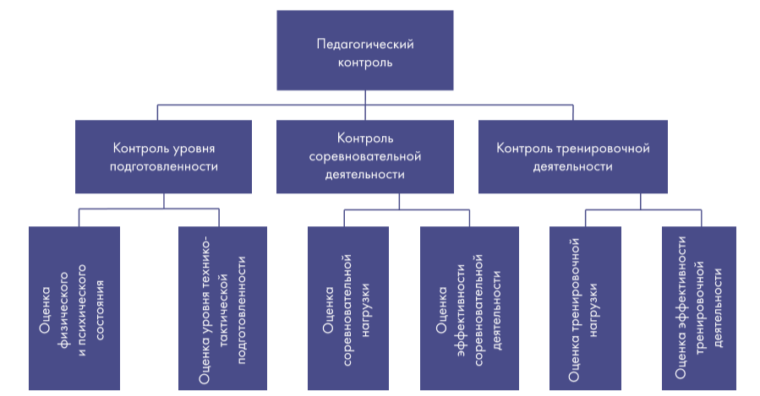
Рисунок 4. Схема педагогического контроля в хоккее.

В основе такого подразделения контроля на виды лежит оценка динамики состояний спортсмена во времени. Кроме того, целесообразно классифицировать контроль с позиции его направленности и содержания. Рассмотрим схему педагогического контроля (рисунок 4). По направленности и содержанию он охватывает три основных раздела:
- Контроль уровня подготовленности хоккеистов (оценка физического и психического состояния, уровня технико-тактического мастерства и тактической подготовленности) (таблицы 8-11).
- Контроль соревновательной деятельности (оценка соревновательных нагрузок и эффективности соревновательной деятельности).
- Контроль тренировочной деятельности (оценка тренировочных нагрузок и эффективности тренировочной деятельности).
Согласно приложениям № 5-8 федерального стандарта спортивной подготовки по виду спорта «хоккей» для зачисления в группы на различные этапы многолетней спортивной хоккеисты должны выполнить условия контрольных нормативов по общей и специальной подготовленности.

Таблица 8. Нормативы общей физической и специальной физической подготовки для зачисления в группы на этапе начальной подготовки

N п/п | Упражнения | Единица измерения | Норматив
 |  |  | Юноши | Девушки
1. | Бег 20 м с высокого старта* | с | не более
 |  |  | 4,5 | 5,3
2. | Прыжок в длину с места отталкиванием двумя ногами, с приземлением на обе ноги* | см | не менее
 |  |  | 135 | 125
3. | И.П. - упор лежа. Сгибание и разгибание рук* | количество раз | не менее
 |  |  | 15 | 10
4. | Бег на коньках 20 м** | с | не более
 |  |  | 4,8 | 5,5
5. | Бег на коньках челночный 6x9 м** | с | не более
 |  |  | 17,0 | 18,5
6. | Бег на коньках спиной вперед 20 м** | с | не более
 |  |  | 6,8 | 7,4
7. | Бег на коньках слаломный без шайбы** | с | не более
 |  |  | 13,5 | 14,5
8. | Бег на коньках слаломный с ведением шайбы** | с | не более
 |  |  | 15,5 | 17,5

Сокращение, содержащееся в таблице: "И.П." - исходное положение.
* Обязательное упражнение.
**Упражнение на выбор (выполнить не менее трех)

Таблица 9. Нормативы общей физической и специальной физической подготовки для зачисления и перевода в группы на тренировочном этапе (этапе спортивной специализации)

N п/п | Упражнения | Единица измерения | Норматив
 |  |  | Юноши | Девушки
1. | Бег 30 м с высокого старта* | с | не более
 |  |  | 5,5 | 5,8
2. | Прыжок в длину с места толчком двумя ногами, с приземлением на обе ноги* | см | не менее
 |  |  | 160 | 145
3. | И.П. - вис хватом сверху на высокой перекладине. Сгибание и разгибание рук* | количество раз | не менее
 |  |  | 5 | -
4. | И.П. - упор лежа.  Сгибание и разгибание рук* | количество раз | не менее
 |  |  | - | 12
5. | Бег 1 км с высокого старта* | мин, с | не более
 |  |  | 5,50 | 6,20
6. | Бег на коньках 30 м** | с | не более
 |  |  | 5,8 | 6,4
7. | Бег на коньках челночный 6x9 м** | с | не более
 |  |  | 16,5 | 17,5
8. | Бег на коньках спиной вперед 30 м** | с | не более
 |  |  | 7,3 | 7,9
9. | Бег на коньках слаломный без шайбы** | с | не более
 |  |  | 12,5 | 13,0
10. | Бег на коньках слаломный с ведением шайбы** | с | не более
 |  |  | 14,5 | 15,0
11. | Бег на коньках челночный в стойке вратаря*** | с | не более
 |  |  | 42 | 45
12. | Бег на коньках по малой восьмерке лицом и спиной вперед в стойке вратаря*** | с | не более
 |  |  | 43 | 47

Сокращение, содержащееся в таблице: "И.П." - исходное положение.
* Упражнение на выбор (выполнить не менее трех).
** Обязательное упражнение для игроков (защитник, нападающий).
*** Обязательное упражнение для вратарей.

Таблица 10. Нормативы общей физической и специальной физической подготовки для зачисления и перевода в группы на этапе совершенствования спортивного мастерства

N п/п | Упражнения | Единица измерения | Норматив
 |  |  | Юноши | Девушки
1. | Бег 30 м с высокого старта* | с | не более
 |  |  | 4,7 | 5,0
2. | Пятерной прыжок в длину с места отталкиванием двумя ногами и махом обеих рук, с дальнейшим поочередным отталкиванием каждой из ног* | м, см | не менее
 |  |  | 11,70 | 9,30
3. | И.П. - вис хватом сверху на высокой перекладине. Сгибание и разгибание рук* | количество раз | не менее
 |  |  | 12 | -
4. | И.П. - упор лежа. Сгибание и разгибание рук* | количество раз | не менее
 |  |  | - | 15
5. | И.П. - ноги на ширине плеч. Сгибание ног в положение полуприсед, разгибание в И.П. со штангой. Вес штанги равен весу тела* | количество раз | не менее
 |  |  | 7 | -
6. | Бег 400 м с высокого старта* | мин, с | не более
 |  |  | 1,05 | 1,10
7. | Бег 3 км с высокого старта* | мин | не более
 |  |  | 13 | 15
8. | Бег на коньках 30 м** | с | не более
 |  |  | 4,7 | 5,3
9. | Бег на коньках по малой восьмерке лицом и спиной вперед** | с | не более
 |  |  | 25 | 30
10. | Бег на коньках челночный 5x54 м** | с | не более
 |  |  | 48 | 54
11. | Бег на коньках челночный в стойке вратаря*** | с | не более
 |  |  | 40 | 45
12. | Бег на коньках по малой восьмерке лицом и спиной вперед в стойке вратаря*** | с | не более
 |  |  | 39 | 43

Сокращение, содержащееся в таблице: "И.П." - исходное положение.
* Упражнение на выбор (выполнить не менее четырех).
** Обязательное упражнение для игроков (защитник, нападающий).
*** Обязательное упражнение для вратарей.

Таблица 11. Нормативы общей физической и специальной физической подготовки для зачисления и перевода в группы на этапе высшего спортивного мастерства

N п/п | Упражнения | Единица измерения | Норматив
 |  |  | Мужчины | Женщины
1. | Бег 30 м с высокого старта* | с | не более
 |  |  | 4,2 | 5,0
2. | Пятерной прыжок в длину с места отталкиванием двумя ногами и махом обеих рук, с дальнейшим поочередным отталкиванием каждой из ног* | м | не менее
 |  |  | 12 | 10
3. | И.П. - вис хватом сверху на высокой перекладине. Сгибание и разгибание рук* | количество раз | не менее
 |  |  | 14 | -
4. | И.П. - упор лежа. Сгибание и разгибание рук* | количество раз | не менее
 |  |  | - | 22
5. | И.П. - ноги на ширине плеч. Сгибание ног в положение полуприсед, разгибание в И.П. со штангой. Вес штанги равен весу тела* | количество раз | не менее
 |  |  | 20 | 10
6. | Бег 400 м с высокого старта* | мин, с | не более
 |  |  | 1,03 | 1,08
7. | Бег 3 км с высокого старта* | мин, с | не более
 |  |  | 12,30 | 14,30
8. | Бег на коньках 30 м** | с | не более
 |  |  | 4,3 | 4,8
9. | Бег на коньках по малой восьмерке лицом и спиной вперед** | с | не более
 |  |  | 22 | 26
10. | Бег на коньках челночный 5x54 м** | с | не более
 |  |  | 45 | 50
11. | Бег на коньках челночный в стойке вратаря*** | с | не более
 |  |  | 35 | 42
12. | Бег на коньках по малой восьмерке лицом и спиной вперед в стойке вратаря*** | с | не более
 |  |  | 35 | 39

Сокращение, содержащееся в таблице: "И.П." - исходное положение.
* Упражнение на выбор (выполнить не менее четырех).
** Обязательное упражнение для игроков (защитник, нападающий).
*** Обязательное упражнение для вратарей.

    - Период участия в спортивных мероприятиях
(спортивных соревнованиях, тренировочных мероприятиях)

Согласно статье 2 Федерального закона «О физической культуре и спорте в Российской Федерации» от 04.12.2007 N 329-ФЗ в настоящей программе используются следующие определения:
спортивные мероприятия – спортивные соревнования, а также тренировочные мероприятия, включающие в себя теоретическую и организационную части, и другие мероприятия по подготовке к спортивным соревнованиям с участием спортсменов;
спортивное соревнование – состязание (матч) среди спортсменов или команд спортсменов по различным видам спорта (спортивным дисциплинам) в целях выявления лучшего участника состязания (матча), проводимое по утвержденному его организатором положению (регламенту). Исходя из формулировки этих определений, можно заключить, что спортивные мероприятия, осуществляемые в процессе спортивной подготовки хоккеистов, могут включать как виды подготовки, связанные с физической нагрузкой, так и несвязанные таблица 12. Исключения составляют медицинские, медико-биологические и восстановительные мероприятия.
Планирование участия хоккеистов в спортивных мероприятиях на этапах спортивной многолетней подготовки осуществляется согласно закономерностям развития спортивной формы в течение сезона. Под термином спортивная форма понимается оптимальное состояние готовности хоккеиста к демонстрации максимального спортивного результата. Понятие спортивная форма является системообразующим термином в концепции периодизации спортивной тренировки Л. П. Матвеева. Спортивная форма представляет собой гармоническое единство всех сторон оптимальной готовности хоккеиста: технической, физической, тактической и психологической. Л. П. Матвеев выделяет три фазы спортивной формы – приобретение, сохранение, утрата, которые в идеале соответствуют периодам спортивных мероприятий: подготовительному, соревновательному и переходному.

Таблица 12. Периоды участия в спортивных мероприятиях

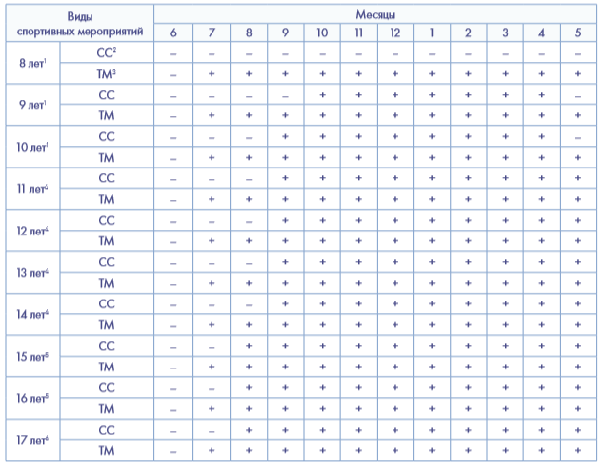
Основные требования по видам подготовки, в том числе физической, теоретической, технической, тактической, психологической.

Основная цель многолетней спортивной подготовки заключается в воспитании всесторонне и гармонически развитого хоккеиста высокой квалификации. Достижение этой цели связано с решением ряда образовательных и воспитательных задач в ходе многолетнего, целенаправленного и планомерного учебно-тренировочного процесса. Достижение поставленной цели возможно только в том случае, если методы, средства и методические подходы к физической, технической, тактической, теоретической и психологической подготовке на каждом конкретном этапе и возрастной группе будут адекватными.
Требования к физической подготовке хоккеистов на этапе начальной подготовки заключаются в создании необходимых условий для всестороннего и гармоничного развития всех органов и систем, а также основных двигательных способностей: силы, быстроты, выносливости, гибкости ловкости и координации. Для этого используется широкий круг тренировочных средств: бег, плавание, метания, игры, комплексно воздействующие на все формы быстроты. Акценты в период начальной подготовки должны ставиться на развитии скоростных, координационных способностей, а также гибкости. Начиная с этапа спортивной специализации, в тренировочный процесс включаются средства физической подготовки, направленные на развитие силы и выносливости во взаимосвязи с развитием быстроты и гибкости.
На этапах высшего спортивного мастерства и совершенствования спортивного мастерства несколько снижается объем скоростной подготовки, при этом существенно возрастают величины нагрузок скоростно-силовой направленности. Развитие координационных способностей происходит преимущественно в игровых или соревновательных упражнениях в тесном единстве с совершенствованием технических приемов, а также тактических взаимодействий хоккеистов – индивидуальных, групповых и командных. Требования к технической подготовке хоккеистов на этапе начальной подготовки обусловлены необходимостью совершенствования большого количества базовых технических приемов игры. В методиках НППХ «Красная Машина» насчитывается более 400 технических приемов и элементов. Согласно классификации, принятой в теории и методике хоккея, принято выделять следующие классы технических приемов: техника передвижения на коньках, владение клюшкой, единоборства и другие. Благодаря высокой пластичности ЦНС, ее способности к образованию прочных условно-рефлекторных связей технические навыки у юных хоккеистов гораздо быстрее формируются двигательные. Более того, освоенные в этом возрасте навыки отличаются большей стабильностью. Поэтому ознакомление с таким большим объемом технического материала наиболее целесообразно начинать уже на спортивно-оздоровительном этапе. По мере освоения технических приемов происходит автоматизация технических приемов. Это достигается выполнением в усложненных условиях, на повышенной скорости движения, с сопротивлением партнеров, в игровых ситуациях. Основное требование к процессу технической подготовки на данном этапе сводится к тому, что обучение должно осуществляться преимущественно в стандартных условиях.
На этапе спортивной специализации техническая подготовка усложняется за счет использования комплексных технических упражнений (высокий уровень требований к функциональным возможностям) с противодействием партнеров. При совершенствовании способов передвижения на коньках акцентируют внимание на легкость и «свободу» движений. Это достигается использованием упражнений, направленных на технически правильное выполнение отдельных фаз передвижения: отталкивания, скольжения и подтягивания, на координацию движений рук и ног. При обучении броскам важно следить за правильным техническим выполнением, за точностью и быстротой, в передачах акцент делается на их своевременность и точность. Обучая обводке и финтам, следует поощрять индивидуальность в их выполнении, связанную с анатомо-морфологическими и психологическими особенностями юного хоккеиста. Поскольку у подростков развивается способность логически мыслить, рассуждать и концентрировать внимание, приобретают значимость словесные методы обучения.
Основным требованием на этапах спортивного совершенствования и высшего спортивного мастерства к технической подготовке является повышение показателей эффективности, стабильности и надежности технического мастерства. Для этого используются упражнения повышенной сложности. Особое требование к таким упражнениям – сохранение высокой скорости и качества технических приемов. Техническая подготовка осуществляется в органическом единстве с тактической и совершенствованием специальных физических и психических способностей хоккеистов. Одним из важнейших требований к технической подготовке на данных этапах многолетней спортивной подготовки является подбор упражнений, учитывающих игровое амплуа и специализацию хоккеистов.
Тактическая подготовка на этапе начальной подготовки и спортивной специализации должна строиться на основе упражнений, базовыми элементами которых являются пройденные технические элементы и компоненты специальной физической подготовки. В качестве основных средств наиболее подойдут к применению различные игровые упражнения, подвижные игры, эстафеты – сначала вне льда, затем и на льду. Использование подвижных игр вне льда, при отсутствии сложной техники хоккея, позволяет занимающимся сосредоточивать внимание на осмыслении процесса игры – оценке игровой ситуации и на их основе принимать самостоятельные решения. На этапе начальной подготовки основной акцент в занятиях с тактической направленностью должен делаться на освоение индивидуальных тактических действий. На этапе спортивной специализации происходит постепенное увеличение количества упражнений, включающих элементы групповых тактических действий. На этапах высшего спортивного мастерства и спортивного совершенствования осуществляется работа, обеспечивающая повышение стабильности, надежности и эффективности индивидуальных, групповых и командных тактических взаимодействий. Решение основных задачи тактической подготовки на двух этих этапах должно обеспечивать:
обучение хоккеистов наиболее эффективно реализовывать свой двигательный потенциал в различных игровых ситуациях непосредственно в соревновательной деятельности;
совершенствование способностей к быстрому переключению с одних тактических построений на другие, согласно ситуативным изменениям и действиям соперника.
Основным требованием к тактической подготовке на данных этапах многолетней спортивной тренировки является совершенствование тактических систем, основанных на распределении функциональных обязанностей между хоккеистами. Существенно возрастают требования к специализации хоккеистов по амплуа. Значительно повышаются требования к уровню знаний и представлений о тактических особенностях ведущих команд соперников, лучших сборных команд мира.
Требования к психологической подготовке на этапах начальной подготовки и спортивной специализации сводятся к обеспечению условий для решения следующих задач:
воспитание моральных качеств хоккеиста;
создание условий для развития инициативности и дисциплинированности
воспитание волевых качеств;
совершенствование восприятия, и частности развитие специализированных видов восприятия, таких как «чувство льда, «чувство клюшки и шайбы», «чувство ворот», «чувство времени и пространства»;
развитие внимания, его устойчивости, сосредоточенности, распределения и переключения;
создание условий для формирования тактического мышления;
содействие развитию способности управлять своими эмоциями.
На этапе высшего спортивного мастерства и совершенствования спортивного мастерства требования к психологической подготовке предполагают решение следующих дополнительных задач:
содействие формированию спортивного коллектива и благоприятного психологического климата команды;
совершенствование восприятия, и, в частности, развитие специализированных видов восприятия, таких как «чувство льда, «чувство клюшки и шайбы», «чувство ворот», «чувство времени и пространства», «глубинного» зрения, восприятия движений;
психологическая подготовка к конкретному матчу.
На современном этапе развития хоккея идет постоянное совершенствование средств и методов подготовки, внедрение новых технологий. Все это предъявляет высокие требования к интеллектуальной и теоретической подготовленности хоккеистов. Теоретическая подготовка занимает значительное место в тренировочном процессе на этапах спортивного совершенствования и высшего спортивного мастерства. Наибольшие объемы теоретической подготовки локализованы в подготовительном периоде. Для приобретения новых знаний и повторения пройденного материала используются различные формы теоретической подготовки: лекции, семинары, беседы, установки на игры и их разбор, просмотр видеофрагментов матчей, самостоятельная подготовка. На этапе начальной подготовки, а также этапе спортивной специализации теоретическая подготовка должна охватывать широкий круг общих вопросов
историю развития хоккея в нашей стране и за рубежом;
состояние и пути дальнейшего развития хоккея в нашей стране;
основы физической, технической, тактической и волевой подготовки;
методику тренировки хоккеиста;
средства контроля и самоконтроля;
гигиену, режим, питание и профилактику травматизма;
восстановительные мероприятия.
Помимо этого, теоретическая подготовка должна включать вопросы внутренней и внешней политики нашей страны, в том числе в сфере физической культуры и спорта. Теоретическая подготовка должна быть органичная связана с другими видами подготовки. Предметное наполнение, а также последовательность разделов теоретической подготовки может иметь отличия, это будут зависеть от команды, задач, стоящих перед ней, и других факторов. В таблице 13 представлены требования по видам на этапах многолетней спортивной подготовки в часах.

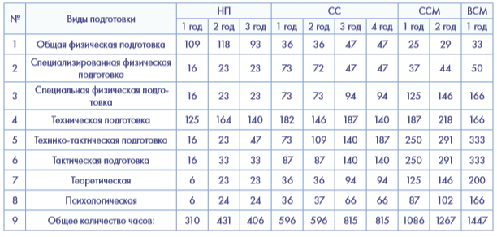
Таблица 13. Основные требования к объемам нагрузки по видам подготовки, в часах.

Рекомендации для лиц, проходящих спортивную подготовку, с учетом спортивной специализации (вратарь, защитник, нападающий)

Рекомендации для лиц, проходящих спортивную подготовку, с учетом спортивной специализации (вратарь, защитник, нападающий) основаны на общих и специальных закономерностях построения тренировочного процесса.
Иными словами, эффективность тренировочного процесса определяется двумя важными составляющими: закономерностями адаптации к психофизиологическим воздействиям и современными методическими принципами и технологиями построения спортивной тренировки в хоккее.
Согласно общим закономерностям адаптации выделяется несколько базовых принципов построения тренировочного процесса:
первый принцип – организм функционирует как целостный механизм и формирует конкретные двигательные акты в строгом соответствии с условиями, в которые он поставлен;
второй принцип – любой вид деятельности организма является специфичным как по внешним ее параметрам, так и по внутренним (структурно-функциональным) характеристикам функционирования организма;
третий принцип – изменения структурно-функциональных характеристик, определяющих повышение уровня работоспособности и специальной тренированности хоккеиста, требуют воздействия на соответствующие физиологические системы;
четвертый принцип – характер и направленность адаптационных изменений в организме спортсмена всегда определяются специфическими особенностями осуществляемой им тренировочной деятельности (энергетические затраты, особенности двигательных актов, процессы восстановления);
пятый принцип – устойчивые функциональные системы, обеспечивающие специализированные двигательные акты, формируются в результате многократного воспроизведения базовых движений и технических приемов. Вышеназванные принципы являются исключительно важными как для освоения хоккеистами технических элементов и приемов, так и повышения уровня специальной тренированности.
Обучение хоккеистов техническим приемам осуществляется в соответствии с закономерностями формирования двигательного навыка:
двигательный навык формируется неравномерно, что выражается в разной мере качественного и количественных характеристик в отдельные фазы его формирования: быстрый прирост показателей в начале освоения, замедление в последующих фазах с одновременным ростом качественных характеристик;
снижение качества и темпов освоения двигательного, так называемое «плато», обусловлены комплексом «внутренних» и «внешних» причин: незавершенность адаптационных процессов, отсутствие устойчивого функционально-структурного следа и неэффективность методики обучения и тренировки;
в результате полного прекращения повторения или использования навыка в решении двигательных задач, происходит элиминация функциональных систем организма, обеспечивающих реализацию навыка;
процесс совершенствования навыка является потенциально безграничным при наличии и сбалансированности «внутренних» и «внешних» ресурсов;
в процессе формирования и совершенствования двигательного навыка возможно проявления, так называемого эффекта «переноса», который может иметь как положительное, нейтральное так и отрицательное влияние на формирование другого навыка.
Рассматривая практические рекомендации по построению тренировочного процесса хоккеистов с учетом спортивной специализации, выделим наиболее важные:
на этапе начальной подготовки должны использоваться средства и методы, обеспечивающие приоритет универсализации хоккеистов над специализацией, исключение составляет спортивная подготовка вратарей;
специализация вратарей начинается с этапа начальной подготовки, с каждым новым сезоном в тренировочном процессе увеличивается объем специализированных средств подготовки;
определение амплуа и специализацию хоккеистов рекомендуется начинать с 11-12 летнего возраста;
установлено, что с 11-12 до 15 лет антропометрические параметры (масса тела, рост, длинна конечностей) оказывают влияние на выбор специализации – защитники обладают более высокими показателями длинны конечностей, массы, роста, масса-ростового индекса;
после 15 лет антропометрические показатели хоккеистов отходят на второй план и уступают место специфическим качествам, определяющим эффективность соревновательной деятельности – оперативность мышления, техническая оснащенность, тактическая и теоретическая подготовленность, психологическая устойчивость, игровой интеллект.
Очевидно, что преимущество одного хоккеиста над другим достигается при более высоком уровне «игровых» качеств, только при соответствующем уровне специальной физической подготовленности.
Начиная с этапа совершенствования спортивного мастерства в тренировочный процесс хоккеистов должны включаться упражнения, обеспечивающие техническую, тактическую, а также интегральную подготовку с учетом амплуа. Применительно к физической подготовке необходимо отметить, что для защитников акцент должен делаться на повышение силовых возможностей.
Для нападающих в большей степени необходимы упражнения скоростно-силовой направленности. В тоже время учитывая тенденции универсализации соревновательной деятельности в хоккее, необходим рациональней подход к выбору тренировочных средств, учитывающий индивидуальные особенности хоккеиста. Современные научные данные свидетельствуют, что подготовка женщин в хоккее имеет ряд отличительных особенностей.
Проведенный анализ зарубежных исследований позволяет сформулировать ряд методических рекомендации, основанных на особенностях организации процесса спортивной подготовки женщин в хоккее. Направленность физиологических изменений у женщин на этапах спортивного совершенствования и высшего спортивного мастерства имеет одинаковые с мужчинами тенденции. Тем не мене, разница заключается в величине адаптационных перестроек. У женщин, занимающихся хоккеем физиологические сдвиги менее выражены, поскольку тренировочная и соревновательная интенсивность на 10-15% ниже, чем у мужчин. Вместе с этим в подготовительном периоде и первой фазе соревновательного отмечается снижение процента жировых отложений в организме как у мужчин, так и женщин. Начиная со второй половины и до конца сезона, отмечается тенденция к росту процента жировых отложений в организме как у мужчин, так и женщин, что свидетельствует о преобладании тренировочных режимов, связанных с анаэробным энергообеспечением.
Существенное влияние на результативность соревновательной деятельности у женщин в возрасте от 15 до 25 лет (этап совершенствования спортивного мастерства и высшего спортивного мастерства) оказывают показатели композиции состава тела, максимальные аэробные способности и величины изокинетической силы.
Кроме того, исследование показало, значительные скрытые резервы для улучшения специальной физической подготовленности хоккеисток за счет использования средств общей физической подготовки. Наиболее эффективными средствами физической подготовки являются: атлетические упражнения, прыжки и плиометрические комплексы, анаэробная нагрузка циклического характера в максимальных режимах. В подтверждении вышесказанного говорят результаты исследований выступлений у женщин-хоккеисток в зависимости от страны и игровой позиции. В исследовании приняли участие 109 хоккеисток высокой квалификации: 45 из Швеции и 64 из Канады. Результаты исследования показали, что шведские хоккеистки имели меньше жировых отложений и большую мышечную массу. У канадских спортсменок мышцы ног были сильнее развиты, они лучше выполняли тестовые упражнения, связанные со взрывным характером распределения усилий и спринт. Сравни тельный анализ между нападающими и защитниками не выявили существенных различий. В заключение можно отметить, что канадский профиль подготовленности лучше адаптирован для игры в хоккей, что нашло отражение как в результатах лабораторных, так и полевых тестов.
Анализ современных исследований, изучающих проблематику специальной подготовки девочек и девушек, специализирующихся в хоккее в возрасте от 8 до 16 лет (этапы начальной подготовки и спортивной специализации), показал высокую эффективность средств скоростно-силовой направленности, плиометрических комплексов, аэробных нагрузок. В результате было установлено положительное влияние реализованных программ внеледовой подготовки на ряд характеристик специальной подготовленности. В частности, были улучшены показатели, характеризующие дистанционную скорость, маневренность, способность развивать максимальные усилия вовремя старта и ускорениях.

Критерии зачисления на этап спортивной подготовки и перевода лиц, проходящих спортивную подготовку, на последующие годы и этапы спортивной подготовки

Под критериями зачисления понимается совокупность оснований, условий и правил принятия решения по оценке соответствия лиц, проходящих спортивную подготовку, предъявленным требованиям. В отношении лиц, проходящих спортивную подготовку, рекомендуется использовать возрастные, спортивные и квалификационные, медицинские (в том числе соблюдение антидопинговых правил) критерии.
Согласно статье 34.5 Федерального закона «О физической культуре и спорте в Российской Федерации» от 04.12.2007 N 329-ФЗ в отношении критериев медицинского обеспечения лиц, проходящих спортивную подготовку, устанавливаются следующие требования:
лицо, желающее пройти спортивную подготовку, может быть зачислено в организацию, осуществляющую спортивную подготовку, только при наличии документов, подтверждающих прохождение медицинского осмотра в соответствии со статьей 39 настоящего Федерального закона;
физические нагрузки в отношении лиц, проходящих спортивную подготовку, назначаются тренером, тренерами с учетом возраста, пола и состояния здоровья таких лиц и в соответствии с нормативами физической подготовки и иными спортивными нормативами, предусмотренными федеральными стандартами спортивной подготовки.
В процессе спортивной подготовки хоккеистов систематически ведется учет их подготовленности на основе комплекса мер:
текущей оценки усвоения изучаемого материала;
оценке результатов выступления в соревнованиях команды и индивидуальных игровых показателей;
выполнения контрольных упражнений по общей и специальной подготовке.
Для зачисления и перевода в группы на этапах спортивной подготовки необходимо наличие:
на этапе начальной подготовки – выполнение комплекса нормативов по общей и специальной физической подготовке (ОФП, СФП);
на этапе спортивной специализации – выполнение комплекса нормативов по общей и специальной физической подготовке (ОФП, СФП);
на этапе совершенствования спортивного мастерства – выполнение спортивного разряда «второй спортивный разряд»;
на этапе высшего спортивного мастерства – выполнение квалификационных требований «кандидат в мастера спорта».
Возраст поступающих и уже занимающихся, определяется федеральным стандартом спортивной подготовки по виду спорта «хоккей».
Лица старше 17 лет могут быть допущены к дальнейшему прохождению спортивной подготовки по решению учредителя, который в таком случае устанавливает порядок финансирования расходов. Для хоккеистов, состоящих в списках кандидатов в спортивные сборные команды субъектов Российской Федерации, максимальный возраст прохождения спортивной подготовки на этапе высшего спортивного мастерства не ограничивается. Если на одном из этапов спортивной подготовки, результаты прохождения спортивной подготовки не соответствуют требованиям, установленным федеральным стандартом спортивной подготовки по виду спорта «хоккей», прохождение следующего этапа спортивной подготовки не допускается. Лицам, проходящим спортивную подготовку, не выполнившим требования к результатам реализации программы на соответствующем этапе и не зачисленным на следующий этап, может быть предоставлена возможность продолжить спортивную подготовку на том же этапе спортивной подготовки. Порядок и кратность повторного прохождения спортивной подготовки определяется тренерским советом индивидуально.

Перечень тренировочных мероприятий.

Согласно минимальным требованиям, установленным федеральным стандартом спортивной подготовки по виду спорта «хоккей» в перечень тренировочных мероприятий по подготовке к спортивным соревнованиям входят мероприятия, представленные в таблицах 14.

Таблица 14. Перечень тренировочных мероприятий.

N п/п | Виды тренировочных мероприятий | Предельная продолжительность тренировочных мероприятий по этапам спортивной подготовки (количество дней) |  |  |  |  |  |  |  | Оптимальное число участников тренировочного мероприятия
 |  | Этап начальной подготовки | Тренировочный этап  (этап спортивной специализации) |  | Этап совершенствования спортивного мастерства |  | Этап высшего спортивного мастерства
1. Тренировочные мероприятия по подготовке к спортивным соревнованиям
1.1. | Тренировочные мероприятия по подготовке к международным спортивным соревнованиям | - | 18 |  | 21 |  | 21
1.2. | Тренировочные мероприятия по подготовке к  чемпионатам России, кубкам России,  первенствам России | - | 14 |  | 18 |  | 21 |  | Решение принимает тренерский совет
1.3. | Тренировочные мероприятия по подготовке к другим всероссийским спортивным соревнованиям | - | 14 |  | 18 |  | 18
1.4. | Тренировочные мероприятия по подготовке к официальным спортивным соревнованиям субъекта Российской Федерации | - | 14 |  | 14 |  | 14
2. Специальные тренировочные мероприятия
2.1. | Тренировочные мероприятия по общей  и/или специальной физической подготовке | - |  | 14 |  | 18 |  | 18 |  | Не менее 70% от состава группы лиц, проходящих спортивную подготовку на определенном этапе
2.2. | Восстановительные тренировочные мероприятия | - |  | До 14 дней |  |  |  |  |  | В соответствии с количеством лиц, принимавших участие в спортивных соревнованиях
2.3. | Тренировочные мероприятия для комплексного медицинского обследования | - |  | До 5 дней, но не более 2 раз в год |  |  |  |  |  | В соответствии с планом комплексного медицинского обследования
2.4. | Тренировочные мероприятия в каникулярный период | До 21 дня подряд и не более двух тренировочных мероприятий в год |  |  |  | - |  | - |  | Не менее 60% от состава группы лиц, проходящих спортивную подготовку на определенном этапе
2.5. | Просмотровые тренировочные мероприятия для кандидатов на зачисление в образовательные учреждения среднего профессионального образования, осуществляющие деятельность в области физической культуры и спорта | - |  | До 60 дней |  |  |  | - |  | В соответствии с правилами приема

Требования к научно-методическому сопровождению.

На современном этапе развития хоккея научно-методическое обеспечение спортивной подготовки является неотъемлемой частью деятельности организаций, осуществляющих спортивную подготовку.
Научно-методическая деятельность может осуществляться непосредственно самой организацией или проводится на основе кластерного взаимодействия с организацией, для которой научно-методическая деятельность в области физической культуры и спорта является одним из основных видов деятельности.
К наиболее значимым направлениям научно-методической деятельности организации можно отнести:
обеспечение повышения эффективности тренировочного процесса, подготовки спортивного резерва и роста спортивного потенциала лиц, проходящих спортивную подготовку;
организация мониторинга тренировочной деятельности;
повышение профессиональной компетенции специалистов, осуществляющих тренировочный процесс;
разработка, внедрение, анализ исполнения и, при необходимости, корректировка программ спортивной подготовки, реализуемых (планируемых к реализации) организацией;
подготовка экспертных заключений о перспективности спортсменов на основе проведения в отношении них комплексной диагностики.
Для осуществления деятельности организации по научно-методическому обеспечению могу быть использованы следующие технологии и методики:
тестирование и оценка показателей физического развития, двигательной подготовленности, функционального состояния сердечно-сосудистой, дыхательной, нервной системы, психоэмоциональной сферы хоккеистов;
вариационная пульсометрия;
тензометрия;
определение состава тела (калиперометрия), осанка;
обследование соревновательной деятельности с использованием видеоанализа и статистических баз данных;
мониторинг физического состояния;
создание необходимой для осуществления спортивной подготовки базы данных;
разработка модельных характеристик по амплуа;
антидопинговое обеспечение;
определение генетической предрасположенности.
Полученные результаты позволяют разрабатывать объективные отчеты о функциональном состоянии и различных сторонах подготовленности хоккеистов. Отчетная информация может служить обоснованием тренерскому составу и руководству организаций, осуществляющих спортивную подготовку, в оценке эффективности тренировочного процесса, своевременного внесения корректив в программы и планы спортивной подготовки и в совокупности с показателями соревновательной деятельности в целом оценивать перспективность того или иного хоккеиста.

Требования к мероприятиям, направленным на предотвращение допинга в спорте и борьбу с ним.

Перечень, требования и механизмы реализации мероприятий, направленных на предотвращение допинга в спорте и борьбу с ним, регламентирует статья 26 Федерального закона от 04.12.2007 N 329-ФЗ (ред. от 02.08.2019) «О физической культуре и спорте в Российской Федерации».
8

Продолжительность этапов спортивной подготовки, возраст лиц для зачисления на этапы спортивной подготовки и количество лиц, проходящих спортивную подготовку в группах на этапах спортивной подготовки по виду спорта «хоккей».

Продолжительность этапов спортивной подготовки, возраст лиц для зачисления на этапы спортивной подготовки и количество лиц, проходящих спортивную подготовку в группах на этапах спортивной подготовки по виду спорта «хоккей» регламентируются федеральным стандартом спортивной подготовки по виду спорта «хоккей». Необходимо сделать уточнение, что такой показатель как «Наполняемость групп», представленный в таблице 15, отражает нормативное значение минимального количества хоккеистов, выполнивших зачетные требования для перевода на следующий этап спортивной подготовки. Фактическое наполнение групп и состав группы определяется на основании правил проведения официальных спортивных соревнований и в соответствии с заявочным листом для участия в них.

Таблица 15. Продолжительность этапов спортивной подготовки, возраст лиц для зачисления на этапы спортивной подготовки и количество лиц, проходящих спортивную подготовку в группах на этапах спортивной подготовки по виду спорта «хоккей»

Этапы спортивной подготовки | Продолжительность этапов (в годах) | Возраст для зачисления в группы (лет) | Наполняемость групп (человек)
Этап начальной подготовки | 3 | 8 | 14
Тренировочный этап (этап спортивной специализации) | 5 | 11 | 10
Этап  совершенствования спортивного мастерства | Не ограничивается | 15 | 6
Этап высшего спортивного мастерства | Не ограничивается | 17 | 3

Требования к объему тренировочного процесса

Таблица 16. Требования к объему тренировочного процесса

Этапный норматив | Этапы и годы спортивной подготовки
 | Этап начальной подготовки |  | Тренировочный этап (этап спортивной  специализации) |  | Этап  совершенствования спортивного мастерства |  | Этап высшего спортивного мастерства
 | До года | Свыше года | До двух лет | Свыше двух лет | До двух лет | Свыше двух лет
Количество часов в неделю | 6 | 9 | 14 | 18 | 24 | 28 | 32
Количество тренировочных занятий в неделю | 3 | 3 | 6 | 9 | 9 | 9 | 9
Общее количество часов в год | 312 | 468 | 728 | 936 | 1248 | 1456 | 1664
Общее количество тренировочных занятий в год | 156 | 156 | 312 | 468 | 468 | 468 | 468

Соотношение видов подготовки в структуре тренировочного процесса на этапах спортивной подготовки по виду спорта «хоккей»

Представленное соотношение видов подготовки не включает традиционную для хоккея технико-тактическую или так называемую, «игровую» подготовку.
В теории и практике хоккея данные виды подготовки имеют также общее название – интегральная подготовка.
Интегральная подготовка обеспечивает координацию для непосредственной реализации в соревновательной деятельности различных видов подготовки: технической, физической, тактической и психологической.
В. Н. Платонов отмечает: «Для более всесторонней и полноценном интегральной подготовки наряду с общей направленностью, предусматривающей комплексное совершенствование, целесообразно выделить преимущественные направления:
совершенствование индивидуальных технико-тактических действий;
совершенствование групповых технико-тактических действий;
совершенствование командных техника-тактических действий;
совершенствование способности к предельной мобилизации функциональных возможностей;
совершенствование способности к переключению максимальной двигательной активности на периоды относительного расслабления с целью обеспечения высоком работоспособности».

Таблица 17. Соотношение видов подготовки в структуре тренировочного процесса на этапах спортивной подготовки по виду спорта "хоккей"

N п/п | Виды подготовки | Этапы и годы спортивной подготовки
 |  | Этап начальной подготовки |  | Тренировочный этап (этап спортивной специализации) |  | Этап совершенствования спортивного мастерства | Этап высшего спортивного мастерства
 |  | До года | Свыше года | До двух лет | Свыше двух лет
1. | Объем физической нагрузки (%), в том числе | 66-73 | 59-68 | 57-63 | 52-59 | 48-59 | 49-55
1.1. | Общая физическая подготовка (%) | 22-24 | 16-18 | 10-11 | 9-10 | 7-9 | 3-4
1.2. | Специальная физическая подготовка (%) | 4-6 | 4-6 | 10-11 | 9-11 | 11-12 | 13-14
1.3. | Участие в спортивных соревнованиях (%) | - | 5-7 | 15-16 | 15-16 | 15-16 | 15-16
1.4. | Техническая подготовка (%) | 33-34 | 27-28 | 15-16 | 11-12 | 7-10 | 5-6
1.5. | Тактическая подготовка (%) | 7-9 | 7-9 | 7-9 | 8-10 | 8-12 | 13-15
2. | Виды подготовки, не связанные с физической нагрузкой, в том числе теоретическая,  психологическая (%) | 5-6 | 7 | 8-10 | 9-10 | 11-15 | 13-15
3. | Инструкторская и судейская практика (%) | - | - | - | 3-4 | 3-4 | 3-4
4. | Медицинские, медико-биологические, восстановительные мероприятия, тестирование и контроль (%) | 24-26 | 29-30 | 30-32 | 31-32 | 29-31 | 30-31

Эффективность интегральной подготовки может быть существенно увеличена за счет применения разнообразных методических приемов:
создание облегчённых условий (уменьшение количества хоккеистов на площадке, игровая практика с «удобным соперником»);
создание усложненных условий (изменение размеров площадки, проведение тренировочных занятий в неблагоприятных климатических условиях, привлечение к играм «неудобных соперников»);
использование интенсивности интегральных упражнений, существенно превышающей соревновательную;
использование объемов интегральных упражнений, существенно превышающих соревновательные.
Таким образом, интегральная подготовка может иметь следующие виды в зависимости от решаемых в тренировочном процессе задач: игровую, технико-тактическую (преобладание технических действий над тактическими), тактико-техническую (преобладание тактических действий над техническими). В настоящей программе интегральная подготовка будет обозначаться как игровая.

Требования к объему соревновательной деятельности на этапах спортивной подготовки по виду спорта «хоккей»

Таблица 18. Требования к объему соревновательной деятельности на этапах спортивной подготовки по виду спорта "хоккей"

Виды спортивных соревнований, игр | Этапы и годы спортивной подготовки
 | Этап начальной подготовки |  | Тренировочный этап (этап спортивной  специализации) |  | Этап  совершенствования спортивного мастерства | Этап высшего спортивного мастерства
 | До года | Свыше года | До двух лет | Свыше двух лет
Юноши (мужчины)
Контрольные | - | 2 | 2 | 3 | 3 | 2
Отборочные | - | - | - | - | - | -
Основные | - | - | 1 | 1 | 1 | 2
Игры | - | 15 | 30 | 36 | 60 | 70
Девушки (женщины)
Контрольные |  | 2 | 2 | 2 | 2 | 2
Отборочные | - | - | - | - | - | -
Основные | - | - | 1 | 1 | 1 | 1
Игры | - | 7 | 24 | 26 | 32 | 38

Структура годичного цикла (название и продолжительность периодов, этапов, мезоциклов)

Как известно, построение годичного цикла хоккеистов основывается на дидактических принципах и специфических закономерностях спортивной тренировки. Дидактические принципы сознательности, активности, наглядности, систематичности, доступности и прочности являются неотъемлемым компонентом системы подготовки хоккеистов.
Согласно концепции периодизации тренировки, разработанной Л. П. Матвеевым, структура и содержание годичного цикла определяются фазами развития спортивной формы. Структура годичного цикла в хоккее обусловлена следующими составляющими:
последовательностью взаимосвязей и соотношениями различных видов подготовки;
соотношением параметров нагрузок, а также их динамикой;
порядком отдельных элементов тренировочного процесса.
Структура годичного цикла представлена тремя уровнями: микроструктура (последовательность отдельных занятий, образующих микроциклы), мезоструктура (последовательность микроциклов), макроструктура (большие тренировочные циклы: этапы, периоды, годичные циклы, многолетние циклы – олимпийский цикл).
Микроциклы представлены следующими типами по направленности: втягивающие, восстановительные, подводящие, общеподготовительные, специально-подготовительные, соревновательные. По характеру распределения нагрузки в микроцикле выделяются две разновидности: ординарные и ударные. Продолжительность микроциклов составляет от 2-3 до 8-10 дней, но в практике также используются циклы, приуроченные, как правило, к недельной продолжительности. Базовой структурной единицей тренировочного процесса является занятие. Занятие имеет классическую структуру и включает в себя подготовительную, основную и заключительную часть.
Каждое тренировочное занятие имеет свою направленность, содержание, особенности структуры, определяемые целью и задачами. В зависимости от целей, направленности и характера поставленных задач можно выделить следующие типы занятий:
учебные – предполагают освоение нового материала, изучается ограниченное количество навыков, в занятии осуществляется постоянный контроль со стороны тренера, эта разновидность занятий хорошо подходит для начального этапа подготовки;
тренировочные – направленны на осуществление различных видов подготовки, совершенствуются уже знакомые навыки, используются развивающие упражнения;
учебно-тренировочные – промежуточный вариант первых двух типов, используют для обучения и тренировки;
восстановительные – характеризуются небольшими величинами объема тренировочной работы, разнообразием и эмоциональностью, часто проводят в формате игрового метода;
модельные – позволяют реализовывать интегральную подготовку, используются перед соревнованиями;
контрольные – предусматривают решение задач контроля над эффективностью процесса подготовки.
Система заданий каждого последующего тренировочного занятия должна непременно включать в себя часть упражнений из предыдущего для того, чтобы создать логическую последовательность занятий – блок, цепочку. При необходимости в новое занятие могут быть включены элементы упражнений из более ранних занятий, чтобы обеспечить «сквозное» воспроизведение «сложных» (по данным контрольного тестирования) навыков. Такой подход обеспечит методическую преемственность занятий.
Для того, чтобы избежать вынужденной «потери» «звеньев» частей блоков, целесообразным будет предусмотреть повторение как занятий в «цепочке», так и целых «цепочек» в рамках одного мезоцикла до 3-4 раз, что позволит обеспечить высокий уровень надежности процесса обучения и тренировки. В годичном цикле подготовки хоккеистов используются три периода: подготовительный, основной (соревновательный) и переходный.
Продолжительность периодов может существенно варьироваться. Это зависит от места годичного цикла в олимпийском цикле, этапа и периода многолетней спортивной подготовки, частных задач, решаемых организацией, осуществляющей спортивную подготовку. Продолжительность подготовительного периода в зависимости от этапа спортивной подготовки может быть от 1 до 3 месяцев. Подготовительный период состоит из общеподготовительного (ОПЭ) и специальноподготовительного этапа (СПЭ).
Подготовительный период включает в себя следующие мезоциклы, продолжительность и структура также определяются задачами, решаемыми на конкретном этапе спортивной подготовки:
втягивающий мезоцикл (ОПЭ);
базовый общеразвивающий мезоцикл (ОПЭ);
специально-подготовительный стабилизирующий мезоцикл (СПЭ);
предсоревновательный мезоцикл (СПЭ).
В структуре соревновательного периода принято выделять два или три соревновательных и один-два промежуточных этапа. Продолжительность соревновательного периода может достигать от 6 до 9 месяцев. Основная задача соревновательного периода заключается в достижении устойчивых характеристик спортивной формы, выражающихся в сохранении и дальнейшем повышении достигнутого уровня специальной подготовленности и его реализации непосредственно в соревновательной деятельности.
Восстановительно-подготовительный мезоцикл позволяет включить тренированные и восстановительные мероприятия, он образует промежуточный этап. В этом мезоцикле можно выделить две фазы:
первая обеспечивает благоприятные условия для восстановительных процессов и реабилитации после заболеваний и травм спортсменов, ее характер и продолжительность зависят от степени утомления отдельных хоккеистов и команды в целом;
вторая обеспечивает повышение специальной работоспособности хоккеистов.
Спортивный сезон завершается переходным периодом.
Переходный период связан с утратой спортивной формы, чтобы обеспечить достижение более высокого уровня в новом сезоне. В переходном периоде выделяется восстановительно-поддерживающий мезоцикл, его продолжительность составляет от 1 до 3 месяцев. Основные задачи, решаемые в подготовительном периоде:
поддерживание работоспособности;
стимулирование восстановительных процессов;
функциональная подготовка;
обучение новым технико-тактическим приемам;
формирование базы новых двигательных навыков;
работа над «отстающими» компонентами подготовленности.

Режим тренировочной работы.

С учетом специфики вида спорта «хоккей» определяются необходимо выделить ряд критериев по созданию оптимальных режимов тренировочной работы в организациях, осуществляющих спортивную подготовку по виду спорта «хоккей».
1. Комплектование групп спортивной подготовки, а также планирование тренировочных занятий (по объему и интенсивности нагрузок разной направленности) осуществляются в соответствии с возрастными особенностями и амплуа хоккеистов. Порядок формирования групп спортивной подготовки определяется организацией самостоятельно и закрепляется локальным нормативным актом.
2. Мероприятия по спортивной подготовке должны быть организованы с обеспечением необходимых мер безопасности в целях сохранения здоровья лиц, проходящих спортивную подготовку, в том числе с учетом правил вида спорта «хоккей».
3. Зачисление занимающихся на следующие этапы спортивной подготовки осуществляется при соблюдении всех требований и критериев настоящей программы.
4. Недельный режим тренировочной работы устанавливается в зависимости от этапа спортивной подготовки и решаемых в этот период задач.
5. Режим тренировочной работы по месяцам определяется примерным планом графиком.
6. Годовой объем работы по этапам спортивной подготовки определяется из расчета 52 недель тренировочных занятий в условиях организации, осуществляющей спортивную подготовку. Начиная с этапа спортивной специализации допускается выделение 6 недель для осуществления тренировочной работы в условиях спортивно-оздоровительных лагерей, а с этапа совершенствования спортивного мастерства в форме самостоятельных занятий спортсменов по индивидуальным планам в период активного отдыха.
7. Годовой объем тренировочной нагрузки, предусмотренный указанными режимами, начиная с этапа совершенствования спортивного мастерства, может быть сокращен не более чем на 25%, в случаях участия спортсмена в централизованных тренировочных мероприятиях и соревнованиях, проводимых в системе подготовки сборных команд Российской Федерации по хоккею.

Предельные тренировочные нагрузки.

Эффективность спортивной подготовки, во многом, определяется рациональной структуры тренировочных нагрузок. Под структурой нагрузок принято понимать соотношение интенсивности и объемов, а также преимущественную направленность воздействий.
Ключевым вопросом построения тренировочного процесса в хоккее является вопрос о целесообразности смены тренировочных режимов. Тренировочные режимы, как правило, меняются в связи периодизацией спортивной тренировки и переходом с одного этапа спортивной подготовки на другой.
При планировании тренировочного процесса тренер должен ориентироваться на предельно допустимые величины объемов тренировочной нагрузки, которые должны совпадать с адаптационными возможностями организма в каждый возрастной период. Особое внимание необходимо уделять планированию интенсивности тренировочных нагрузок.
Нагрузки низкой интенсивности – аэробная восстановительная зона («фоновые нагрузки»: подготовительная часть, заключительная часть, восстановительные занятия) используются для стимулирования процессов восстановления у хоккеистов, наибольшая их концентрация должна быть в переходном периоде. Эти нагрузки должны присутствовать на всех этапах многолетней спортивной подготовки.
Развивающие умеренные нагрузки аэробной направленности проводимые необходимы для увеличения функциональных возможностей сердечно-сосудистой и дыхательной систем, а также для поднятия уровня общей работоспособности. Эти нагрузки используются в подготовительном периоде. В меньшем объеме эти нагрузки используются на этапе начальной подготовки, но с каждым сезоном вклад этих нагрузок постепенно увеличивается.
Нагрузки смешанной аэробно-анаэробной зоны оказывают существенное влияние на организм спортсменов и рекомендованы к использованию на этапах спортивной специализации, совершенствования спортивного мастерства и высшего спортивного мастерства.
Нагрузки, выполняемые в зоне анаэробно-гликолитического энергообеспечения, являются мощным стимулом для адаптационных перестроек в организме спортсменов. Применение этих нагрузок наиболее целесообразно на этапах высшего спортивного мастерства и совершенствования спортивного мастерства.
Для повышения скоростных и скоростно-силовых способностей (быстроты, скоростных способностей) применяются упражнения с нагрузками анаэробно-алактатного энергообеспечения.
Наибольшие объемы этих нагрузок должны быть в тренировочном процессе квалифицированных и высококвалифицированных хоккеистов.
Следует отметить, что при чрезмерно сильных воздействиях, особенно на начальном этапе подготовки может произойти преждевременное исчерпание адаптационных возможностей, и к возрасту наивысших достижений организм подойдет истощённым.

Предельный объем соревновательной деятельности

Физическая, техническая, тактическая, интеллектуальная и психологическая подготовленность хоккеиста находят проявление в сложном сочетании, которое обеспечивает возможность участия в соревновательной деятельности. Следует сказать, что соревновательная деятельность позволяет обеспечить наилучшую интеграцию всех видов подготовленности, тем самым является эффективным средством, обеспечивающим значительный эффект. Благодаря этому свойству соревновательной деятельности она повсеместно используется в тренировочном процессе в качестве одного из методов. Такой методический подход является вполне оправданным в тренировке хоккеистов высокого класса. В тоже время на этапах начальной подготовки и спортивной специализации использование соревновательного метода не должно носить постоянный характер и ограничивать процесс обучения и тренировки.
В таблице 19 представлены основные данные по планированию предельных объемов соревновательной деятельности на этапах многолетней спортивной подготовки. Спортивные мероприятия включаются в Единый календарный план межрегиональных, всероссийских и международных физкультурных мероприятий и спортивных мероприятий в порядке, установленном уполномоченным Правительством Российской Федерации федеральным органом исполнительной власти, с учетом особенностей. Спортсмены направляются организацией на спортивные соревнования в соответствии с содержащимся в организации, осуществляющей спортивную подготовку, планом спортивных мероприятий и положениями (регламентами) о спортивных соревнованиях и спортивных мероприятиях.

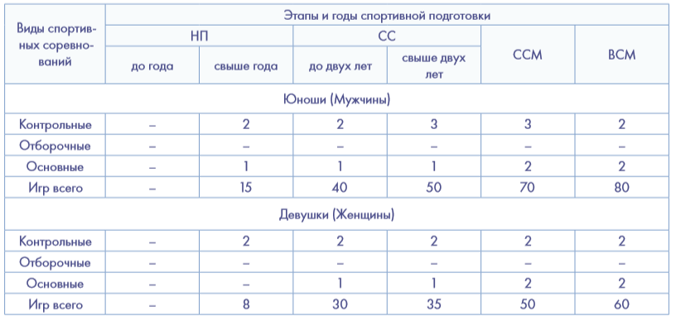
Таблица 19. Предельные объемы соревновательной деятельности на этапах многолетней спортивной подготовки

Объем индивидуальной спортивной подготовки

Организация спортивной подготовки хоккеистов должна в обязательном порядке предполагать самостоятельные формы проведения занятий. Объем самостоятельной подготовки должен планомерно увеличиваться от этапа к этапу. Самостоятельная форма занятий является мощным фактором развития хоккеиста как в личностном, так и профессиональном отношении.
Индивидуальное планирование спортивной подготовки хоккеиста предполагает разработку индивидуальных планов для каждого хоккеиста команды в соответствии с его возрастом, уровнем здоровья, общей и специальной подготовленностью, функциональными возможностями организма, с задачами выполняемыми в игре, с игровым амплуа (вратарь, защитник, нападающий). Планирование индивидуальной спортивной подготовки, подразделяется на перспективное, текущее и оперативное. Формы составления индивидуальных планов могут быть взяты и из программы (или разработаны тренерами). Планы должны определять требования перспективной динамики спортивных достижений хоккеиста и учитывать дополнительные меры по оптимизации подготовки в случае выявления недостатков.
Индивидуальный план формируется личным тренером для каждого спортсмена и оформляется в документально. Планы должны включать следующие разделы:
характеристику хоккеиста (антропометрические данные, уровень физической, технической и тактической подготовленности, особенности нервной системы, уровень развития двигательных способностей и морально-волевых качеств, слабые и сильные стороны подготовленности);
спортивно-технические данные (информация по материалам медицинских обследований и педагогических тестирований);
декомпозицию задач подготовки;
список индивидуальных заданий по видам подготовки;
график индивидуальных тренировочных мероприятий;
лист контроля и самоконтроля.
Работа по индивидуальным планам спортивной подготовки осуществляется:
на этапах совершенствования спортивного мастерства и высшего спортивного мастерства;
в период праздничных дней (карантинов и т.п.).

Требования к условиям реализации программы спортивной подготовки, в том числе, кадрам, материально-технической базе, инфраструктуре, и иным условиям

Требования к материально-технической базе и инфраструктуре организаций, осуществляющих спортивную подготовку, и иным условиям:
- обеспечение (в том числе на основании договоров, заключенных в соответствии с гражданским законодательством Российской Федерации, существенным условием которых является право пользования соответствующей материально-технической базой и/или объектом инфраструктуры) наличия:
хоккейной площадки;
игрового зала;
тренажерного зала;
раздевалок и душевых;
медицинского пункта, оборудованного в соответствии с приказом Минздрава России от 01.03.2016 № 134н «О Порядке организации оказания медицинской помощи лицам, занимающимся физической культурой и спортом (в том числе при подготовке и проведении физкультурных мероприятий и спортивных мероприятий), включая порядок медицинского осмотра лиц, желающих пройти спортивную подготовку, заниматься физической культурой и спортом в организациях и (или) выполнить нормативы испытаний (тестов) Всероссийского физкультурно-спортивного комплекса «Готов к труду и обороне» (зарегистрирован Минюстом России 21.06.2016, регистрационный № 42578);
обеспечение оборудованием и спортивным инвентарем, необходимыми для осуществления спортивной подготовки (таблица 21);
обеспечение проезда к месту проведения спортивных мероприятий и обратно;
обеспечение питанием и проживанием в период проведения спортивных мероприятий;
осуществление медицинского обеспечения лиц, проходящих спортивную подготовку, в том числе организацию систематического медицинского контроля, за счет средств, выделяемых организации, осуществляющей спортивную подготовку, на выполнение государственного (муниципального) задания на оказание услуг по спортивной подготовке либо получаемых по договору об оказании услуг по спортивной подготовке;
обеспечение спортивной экипировкой вратарей команды (таблица 22, 23);
обеспечение спортивным инвентарем, необходимыми для осуществления спортивной подготовки (таблица 23);
обеспечение спортивной экипировкой полевых игроков команды (таблица 24).

Таблица 21,22,23. Оборудование и спортивный инвентарь, необходимые для осуществления спортивной подготовки

N п/п | Наименование оборудования, спортивного инвентаря | Единица измерения | Количество изделий
1. | Ворота для хоккея | штук | 2
2. | Мат гимнастический | штук | 4
3. | Мяч баскетбольный | штук | 4
4. | Мяч волейбольный | штук | 4
5. | Мяч гандбольный | штук | 4
6. | Мяч набивной (медицинбол) (от 1 до 5 кг) | комплект | 2
7. | Мяч футбольный | штук | 4
8. | Ограждение площадки (борта, сетка защитная) | комплект | 1
9. | Рулетка металлическая (50 м) | штук | 5
10. | Свисток судейский | штук | 10
11. | Секундомер | штук | 5
12. | Скамья гимнастическая | штук | 4
13. | Станок для точки коньков | штук | 1
14. | Стенка гимнастическая | штук | 2
15. | Шайба | штук | 60

Спортивный инвентарь, передаваемый в индивидуальное пользование
N п/п | Наименование | Единица измерения | Расчетная единица | Этапы спортивной подготовки
 |  |  |  | Этап начальной подготовки |  | Тренировочный этап  (этап спортивной специализации) |  | Этап совершенствования спортивного мастерства |  | Этап высшего спортивного мастерства
 |  |  |  | количество | срок эксплуатации (лет) | количество | срок эксплуатации (лет) | количество | срок эксплуатации (лет) | количество | срок эксплуатации (лет)
1. | Клюшка для вратаря | штук | на занимающегося | - | - | 2 | 1 | 3 | 1 | 10 | 1
2. | Клюшка для игрока (защитника, нападающего) | штук | на занимающегося | - | - | 2 | 1 | 3 | 1 | 10 | 1

п/п | Наименование спортивной экипировки | Единица измерения | Количество изделий
1. | Защита для вратаря (защита шеи и горла) | комплект | 3
2. | Защита паха для вратаря | штук | 3
3. | Коньки для вратаря (ботинки с лезвиями) | пар | 3
4. | Нагрудник для вратаря | штук | 3
5. | Перчатка для вратаря (блин) | штук | 3
6. | Перчатка для вратаря (ловушка) | штук | 3
7. | Шлем для вратаря с маской | штук | 3
8. | Шорты для вратаря | штук | 3
9. | Щитки для вратаря | пар | 3

Спортивная экипировка, передаваемая в индивидуальное пользование
N п/п | Наименование | Единица измерения | Расчетная единица | Этапы спортивной подготовки
 |  |  |  | Этап начальной подготовки |  | Тренировочный этап  (этап спортивной специализации) |  | Этап совершенствования спортивного мастерства |  | Этап высшего спортивного мастерства
 |  |  |  | количество | срок эксплуатации (лет) | количество | срок эксплуатации (лет) | количество | срок эксплуатации (лет) | количество | срок эксплуатации (лет)
1. | Визор для игрока (защитника, нападающего) | комплект | на занимающегося | - | - | 1 | 1 | 1 | 1 | 1 | 1
2. | Гамаши спортивные | штук | на занимающегося |  |  | 2 | 1 | 2 | 1 | 4 | 1
3. | Защита для вратаря (защита шеи и горла) | комплект | на занимающегося | - | - | 1 | 1 | 1 | 1 | 1 | 1
4. | Защита для игрока (защитника, нападающего) (защита шеи и горла) | штук | на занимающегося | - | - | 1 | 1 | 1 | 1 | 1 | 1
5. | Защита паха для вратаря | штук | на занимающегося | - | - | 1 | 1 | 1 | 1 | 1 | 1
6. | Защита паха для игрока (защитника, нападающего) | штук | на занимающегося | - | - | 1 | 1 | 1 | 1 | 1 | 1
7. | Коньки для вратаря (ботинки с лезвиями) | пар | на занимающегося | - | - | 1 | 1 | 1 | 1 | 2 | 1
8. | Коньки для игрока (защитника, нападающего) (ботинки с лезвиями) | пар | на занимающегося | - | - | 1 | 1 | 1 | 1 | 2 | 1
9. | Майка с коротким рукавом | штук | на занимающегося | - | - | 2 | 1 | 2 | 1 | 2 | 1
10. | Нагрудник для вратаря | штук | на занимающегося | - | - | 1 | 1 | 1 | 1 | 1 | 1
11. | Нагрудник для игрока (защитника, нападающего) | штук | на занимающегося | - | - | 1 | 1 | 1 | 1 | 1 | 1
12. | Налокотники для игрока (защитника, нападающего) | пар | на занимающегося | - | - | 1 | 1 | 1 | 1 | 1 | 1
13. | Перчатка для вратаря (блин) | штук | на занимающегося | - | - | 1 | 1 | 1 | 1 | 1 | 1
14. | Перчатка для вратаря (ловушка) | штук | на занимающегося | - | - | 1 | 1 | 1 | 1 | 1 | 1
15. | Перчатки для игрока (защитника, нападающего) | пар | на занимающегося | - | - | 1 | 1 | 1 | 1 | 1 | 1
16. | Подтяжки для гамаш | пар | на занимающегося | - | - | 1 | 1 | 1 | 1 | 1 | 1
17. | Подтяжки для шорт | пар | на занимающегося | - | - | 1 | 1 | 1 | 1 | 1 | 1
18. | Свитер хоккейный | штук | на занимающегося | 1 | 2 | 2 | 1 | 2 | 1 | 4 | 1
19. | Сумка для перевозки экипировки | штук | на занимающегося | - | - | 1 | 2 | 1 | 2 | 1 | 2
20. | Шлем для вратаря с маской | штук | на занимающегося | - | - | 1 | 2 | 1 | 2 | 1 | 1
21. | Шлем для игрока (защитника, нападающего) | штук | на занимающегося | - | - | 1 | 2 | 1 | 2 | 1 | 1
22. | Шорты для вратаря | штук | на занимающегося | - | - | 1 | 1 | 1 | 1 | 1 | 1
23. | Шорты для игрока (защитника, нападающего) | штук | на занимающегося | - | - | 1 | 1 | 1 | 1 | 1 | 1
24. | Щитки для вратаря | пар | на занимающегося | - | - | 1 | 1 | 1 | 1 | 1 | 1
25. | Щитки для игрока (защитника, нападающего) | пар | на занимающегося | - | - | 1 | 1 | 1 | 1 | 1 | 1

Требования к участию лиц, проходящих спортивную подготовку, и лиц, ее осуществляющих

Уровень квалификации лиц, осуществляющих спортивную подготовку, должен соответствовать требованиям, определенным Профессиональным стандартом «Тренер», утвержденным приказом Минтруда России от 07.04.2014 № 193н (зарегистрирован Минюстом России 10.07.2014, регистрационный № 33035), Профессиональным стандартом «Инструктор-методист», утвержденным приказом Минтруда России от 08.09.2014 № 630н (зарегистрирован Минюстом России 26.09.2014, регистрационный № 34135) или Единым квалификационным справочником должностей руководителей, специалистов и служащих, раздел «Квалификационные характеристики должностей работников в области физической культуры и спорта», утвержденным приказом Минздравсоцразвития России от 15.08.2011 № 916н (зарегистрирован Минюстом России 14.10.2011, регистрационный № 22054) (далее – ЕКСД), Приказ Минспорттуризма России от 16.04.2012 N 347 «Об утверждении перечня иных специалистов в области физической культуры и спорта в Российской Федерации и перечня специалистов в области физической культуры и спорта, входящих в составы спортивных сборных команд Российской Федерации» (Зарегистрировано в Минюсте России 04.05.2012 N 24063).
Лица, не имеющие специальной подготовки или стажа работы, установленных в разделе «Требования к квалификации» ЕКСД, но обладающие достаточным практическим опытом и выполняющие качественно и в полном объеме возложенные на них должностные обязанности, по рекомендации аттестационной комиссии назначаются на соответствующие должности так же, как и лица, имеющие специальную подготовку и стаж работы.

МЕТОДИЧЕСКАЯ ЧАСТЬ

Методическая часть программы определяет содержание материала по основным видам подготовки, его преемственность и последовательность по этапам подготовки и в годичном цикле, включая рекомендуемые объемы тренировочных и соревновательных нагрузок.
Раскрывает особенности планирования спортивных результатов по годам обучения, а также организацию и проведение восстановительных мероприятий. Методическая часть включает планы восстановительных мероприятий, инструкторской и судейской практики, содержит программный материал по практическим занятиям и методические рекомендации по проведению антидопинговых мероприятий, также материалы по оборудованию.

Отбор лиц для их спортивной подготовки, включающие в себя мероприятия по просмотру и тестированию кандидатов для зачисления на спортивную подготовку

Спортивный отбор – это система организационно– методических мероприятий комплексного характера, включающих педагогические, социологические, психологические и медико-биологические методы исследования, на основе которых выявляются задатки, способности и качества спортсменов разного возраста и квалификации.
На современном этапе развития хоккея проблематика отбора является по-прежнему актуальной. Более того, следует отметить существенное расширение перечня сложных вопросов. Сегодня на первый план выдвинуты вопросы идентификации потенциально талантливых спортсменов. Традиционно перспективность хоккеистов оценивалась на основании данных о динамике специфических физических качеств (преимущественно скоростно-силовых), уровне развития способности дифференцировать пространственные, временные параметры движений, проявления нервно–мышечных усилий в экстремальных условиях соревновательной деятельности. Сегодня необходимо понимание потенциальных возможностей спортсмена, его индивидуальных особенностей для долгосрочного планирования многолетней спортивной подготовки.
В контексте проблемы совершенствования системы подготовки спортивного резерва исключительно важным является раннее проведение не только отбора, но и мероприятий по дальнейшей спортивной ориентации юных хоккеистов. Это позволяет более целенаправленно подбирать тренировочные воздействия правильно специализировать подготовку, исходя из индивидуальных возможностей юных спортсменов.
Неодинаковые темпы развития юных хоккеистов одного и того же возраста могут легко ввести в заблуждение даже опытного тренера. Зачастую высокие для текущего возраста показатели являются результатом более ранних сроков биологического созревания. Поэтому при оценке результатов тестирования необходимо всегда учитывать биологический возраст. Наиболее высокие темпы прироста двигательных способностей (особенно скоростных) обнаруживаются в 11-12 лет. Силовые показатели (например число подтягиваний) существенно увеличиваются в 14-15 лет . Проведение отбора предполагает широкое применение модельных характеристик. Разрабатывая модельные характеристики хоккеистов в зависимости от игрового амплуа, М. С. Бриль предложил наиболее важные и определяющие эффективность соревновательной деятельности качества. В модельных характеристиках защитника наиболее важное значение имеют антропометрические данные (рост, вес, индекс массы тела, длинна конечностей). В отношении двигательных способностей у защитников, наибольшую роль играют силовые показатели, выносливость и быстрота. Также автор отмечает необходимость следующих психологических свойств: уравновешенность, готовность к самопожертвованию, быстрота принятия решений, высокий уровень показателей оперативного и тактического мышления, способность предвидеть развитие игровой ситуации. Модельные характеристики крайнего нападающего характеризуются наличием высокого уровня оперативного мышления, быстроты, а также способности к взаимодействию. К критериям, важным для центрального нападающего относится тактическая образованность, способность к взаимодействию, организаторские умения, физические качества, интеллект. Говоря о этапах проведения отбора, целесообразно выделить разработку Л. П. Сергиенко. Автор предлагает универсальную последовательность этапов отбора в зависимости от решаемых задач в процессе многолетней спортивной подготовки таблица 25.

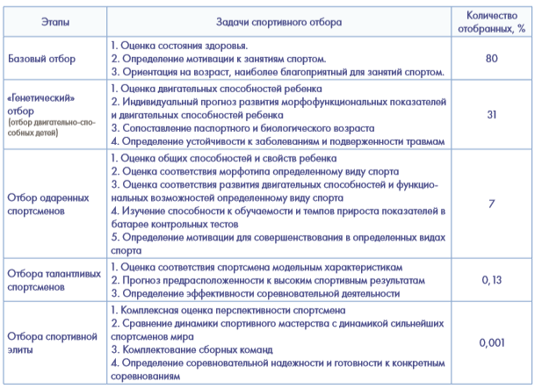
Таблица 25. Организационно–методические основы спортивного отбора
Помимо педагогических, антропометрических показателей при отборе рекомендуется использовать результаты исследований психофизиологических свойств спортсменов. При отборе высокую степень информативности имеют показатели простой зрительно моторной реакции (до нагрузки). При занятиях хоккеем достаточно информативным показателем направленности тренировочного процесса является соотношение жирового и мышечного компонентов. В исследовании Н. В. Павловой показано, что жировая масса, превышающая 14 %, является лимитирующим фактором и предиктором дезадаптивных состояний 15-16 летних хоккеистов. С точки зрения планирования мероприятий отбора в долгосрочной перспективе определённый интерес представляют данные, полученные в результате исследовании проведенного П. В. Квашуком, таблица 26.

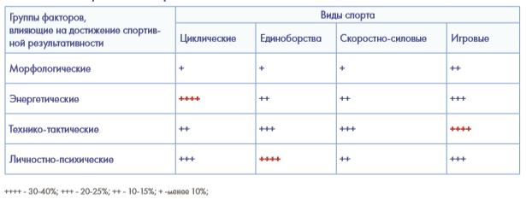
Таблица 26. Иерархия значимости факторов спортивной результативности в различных видах спорта на этапе высшего спортивного мастерства

Автор предлагает иерархию значимости факторов спортивной результативности в различных видах спорта на этапе высшего спортивного мастерства. Из данных, представленных в таблице, можно сделать вывод о комплексном характере влияния различных факторов на спортивную результативность в хоккее на этапе высшего спортивного мастерства. Ведущими факторами, определяющими результативность в хоккее, являются факторы технико-тактической и психолого-личностной направленности. В таблице 27 представлен другой разрез в отношении факторов, определяющих результативность в хоккее. Из данных таблицы напрашиваются явно неоднозначные выводы, но главный является подтверждением того факта, что ранняя специализация в хоккее не всегда гарантирует успешность спортивной карьеры на более поздних этапах спортивной подготовки.
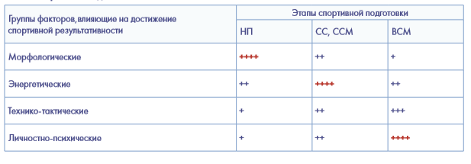
Таблица 27. Иерархия значимости факторов спортивной результативности в различных видах спорта на этапах спортивной подготовки

Перечень видов спортивной подготовки, применяемых в тренировочном процессе, средства и методы спортивной тренировки, формы организации тренировочных занятий

В настоящее время параллельно реализуются как минимум два методических подхода в спортивной подготовке хоккеистов.
Первый предполагает выполнение больших объемов упражнений, основанных на специфических для хоккея физических нагрузках.
В рамках второго подхода больший акцент делается на долгосрочное разностороннее развитие.
Эффект быстрой адаптации, достигаемый выполнением больших объемов специфических нагрузок, позволяет существенно улучшать спортивные результаты за короткий временной отрезок. Это достигается за счет преимущественного воздействия на функциональные системы, обеспечивающие адаптацию к тренировочной и соревновательной деятельности, и совершенствования специфических психофизиологических паттернов межмышечной координации.
Между тем, применение такого подхода особенно при подготовке спортивного резерва имеет ряд недостатков. Этот подход можно сравнить с возведением высотного здания на непрочном фундаменте. Очевидно, что допущенные конструктивные ошибки в перспективе станут причиной множества проблем, таких как:
дисбаланс в развитии отдельных мышечных групп и отклонения в функционировании органов;
нарушения в гармоничном развитии здорового человеческого организма;
истощение ведущих функциональных систем и «перетренированность»;
истощение нервной системы из-за стрессовых нагрузок и ухудшение состояния психического здоровья;
потеря мотивации к занятиям спортом;
сложности в установлении социальных связей и адаптации вне спортивной среды.
Именно поэтому в настоящее время более прогрессивным считается второй подход, направленный на разностороннюю физическую подготовку, индивидуализацию и реализацию долгосрочных тренировочных программ. К преимуществам данного подхода можно отнести:
низкий уровень травматизма, более эффективную долгосрочную адаптацию;
устойчивое функциональное состояние, обеспечивающее надежный фундамент для спортивных достижений на высоком уровне;
гармоничное физическое, психологическое и социальное развитие;
увеличение продолжительности спортивной карьеры.
Опытные тренеры придерживаются мнения, что спортсмены, которые прошли должным образом организованную подготовку на этапах начальной подготовки и спортивной специализации, как правило, имеют больше возможностей для достижения высоких спортивных результатов.
Оптимальная система спортивной подготовки обязательно учитывает индивидуальные особенности хоккеистов (темпы развития опорно-двигательного аппарата, органов, нервной системы, психики). Поскольку спортсмены, находящиеся в одной возрастной группе, могут существенно отличаться, определение анатомического, биологического и спортивного возрастов при индивидуализации имеет ключевое значение в процессе становления хоккеиста.
В системе многолетней спортивной подготовки хоккеистов обучение и тренировку принято рассматривать в качестве двух ключевых категорий единого педагогического процесса. Процесс многолетней спортивной подготовки направлен на решение задач совершенствования двигательных навыков, воспитания и развития физических и морально-волевых качеств, формирование личности спортсмена. Двигательное умение и двигательный навык являются двумя ключевыми понятиями категорий обучения и тренировки.
Важной особенностью обучения и тренировке в хоккее является формирование навыков с высоким уровнем вариативности, обеспечивающих мобильность хоккеиста в связи с переменным характером интенсивности соревновательной деятельности, резким развитием игровых ситуаций, большим количеством столкновений и силовых единоборств. Двигательное умение предполагает выполнение осознанного двигательного акта, требующего повышенного внимания и контроля, отличается нестабильностью реализации двигательной задачи. Двигательный навык является произвольным действием, выполняется автоматизировано, отличается надежностью и стабильностью. Формирование двигательных умений и навыков у юных хоккеистов является ведущей целью тренерской деятельности.
Эффективность всего педагогического процесса основывается на соблюдение основных методических принципов: сознательности, активности, доступности, наглядности, систематичности, доступности и индивидуализации, прогрессирования. Реализация двигательных навыков непосредственно в соревновательной деятельности требует высокого уровня интегральной подготовленности хоккеиста. Интегральная подготовленность предусматривает целостное проявление в оптимальном соотношении физической, технической, тактической, психологической и теоретической подготовленности. Физическая подготовка является специально организованным процессом, направленным на развитие двигательных качеств (быстрота, выносливость, гибкость, координация и сила) и физических способностей (силовые способности, скоростные способности, координационные способности). Чтобы игроки могли максимально проявлять свои способности и потенциал.
Физическая подготовленность является системообразующим качеством для достижения высоких результатов хоккеистом. Различают общую физическую подготовку (ОФП), обеспечивающую решение следующих задач:
всесторонне развитие;
функциональная подготовка;
оздоровление;
стимулирование процессов восстановления организма после нагрузок. Специализированная физическая подготовка, направленна на решение узких и частных задач:
преимущественное воздействие на функциональные системы организма, участвующие в обеспечении соревновательной упражнения в хоккее;
избирательное воздействие на опорно-двигательный аппарат для усиление функциональных единиц, участвующих в специализированных двигательных действиях.
Специальная физическая подготовка (СФП) реализуется непосредственно на льду и обеспечивает развитие наиболее значимых двигательных единиц в структуре двигательных навыков, участвующих в движениях, образующих игровую деятельность.
В качестве основного средств СФП используются игровые упражнения в различных утяжеленных или усложненных условиях, что приводит к усилению воздействия на функциональные системы организма. Примером таких упражнений могут быть:
передвижение с заданными параметрами мощности и времени;
броски и ведение утяжеленной шайбы;
различные виды челноков с утяжелением;
игровые упражнения в неравных составах.
Как правило упражнения (СФП) имеют целостный, системный характер воздействия на организм спортсмена, одновременно повышая уровень его функциональной, физической и технической подготовленности. Повышение тренированности посредством использования средств (СФП) обеспечивает функциональную эффективность, повышение надежности двигательного навыка, что органически взаимосвязано с улучшением технической подготовленности хоккеиста. При построении тренировочного процесса на отдельных этапах многолетней подготовки, определение объемов, отводимых на отдельные виды подготовки, нагрузок разной направленности, динамики средств и методов необходимо учитывать периоды полового созревания и сенситивные (благоприятные) фазы развития того или иного физического качества. В таблице 28 приведены обобщенные данные по сенситивным периодам.
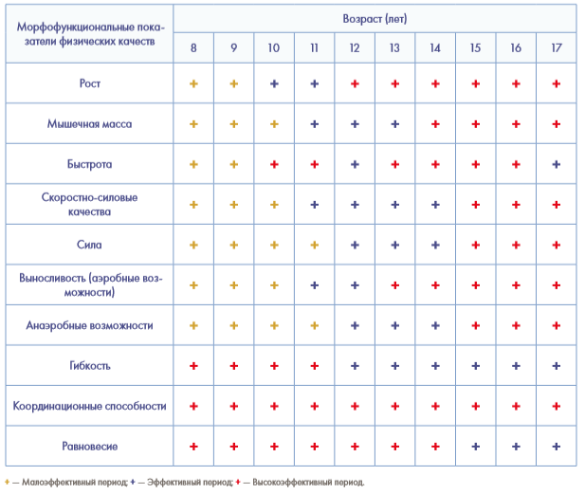
Таблица 28. Примерные сенситивные (благоприятные) периоды развития физических качеств и двигательных способностей

Техническая подготовка является важнейшим элементом в системе спортивной тренировки хоккеистов. Структура технической подготовки во многом определяется используемыми методами и формами упражнений, объемом средств как в течение годичного макроцикла, так и на различных этапах многолетней спортивной подготовки. В основе технической подготовки лежит процесс обучения двигательным навыкам, входящим в структуру технических приемов игры, с последующим их совершенствованием.
Национальная программа подготовки хоккеистов «Красная Машина» делает акцент на развитии базовых технических приемов хоккеистов. Система базовых технических приемов имеет сложную классификацию и включает в себя около 400 элементов, навыков и приемов, которые являются фундаментом технического и спортивного мастерства хоккеиста. Хорошо освоенный, автоматизированный и стабилизированный технический прием представляет собой двигательный навык. В соответствии с классификацией технических приемов различают модули (элементы технического навыка и различные варианты технических приемов), группы, подразделы, разделы. Например, технические элементы основная стойка и баланс на одной ноге входят в модуль «Базовые технические навыки», который в свою очередь входит в группу «Бег» подраздел «Техника передвижения на коньках», раздел «Техника полевого игрока» (рисунок 5).

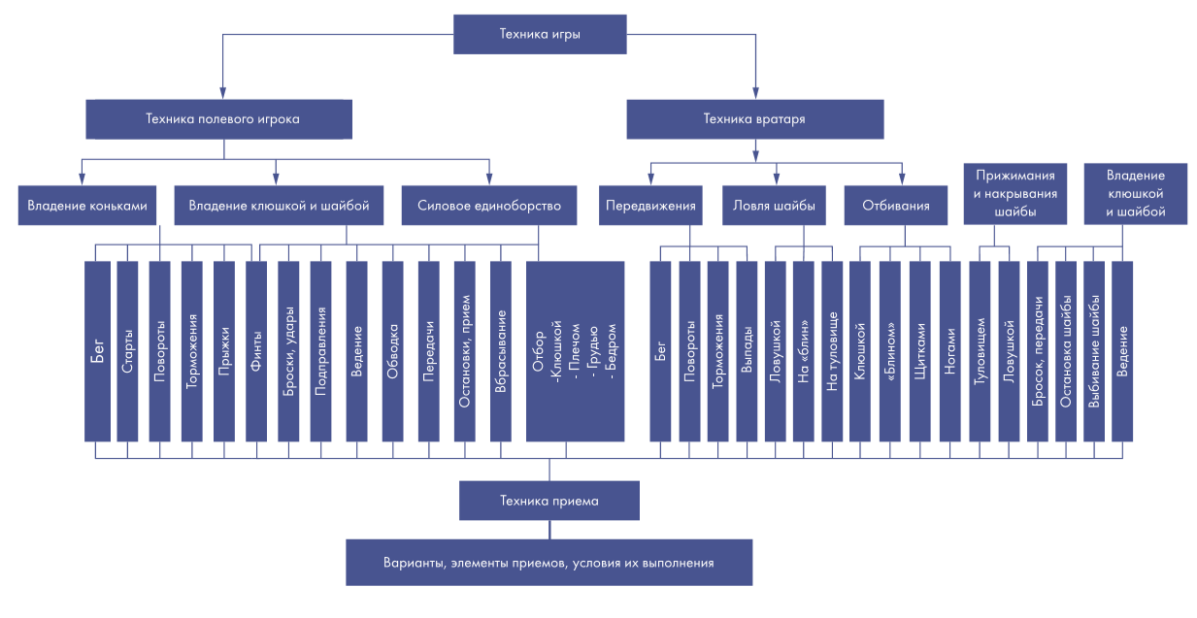
Рисунок 5. Классификация техники игры в хоккей
Большинство базовых технических приемов, таких как «передвижение на коньках», пройдут красной нитью через всю спортивную карьеру хоккеиста. Другие будут нужны только на начальных этапах подготовки, после чего они или элиминируются, или трансформируются в более сложные. Система заданий и выбор упражнений предполагает разучивание новых приемов по принципу от «простого к сложному», чтобы обеспечить максимальный «положительный перенос» и по возможности снизить вероятность «отрицательного переноса» в процессе технической подготовки.
Эффективность технической подготовки во многом определяется готовностью обучаемых к овладению техническими приемами:
физическая готовность (опорно-двигательный аппарат);
моторная готовность (координация и двигательный опыт);
психическая готовность (мотивация, внимание, концентрация, смелость).
В процессе обучения техническим приемам принято выделять следующие этапы, соответствующие стадиям формирования двигательного навыка. Эти этапы характеризуются собственным арсеналом педагогических средств и методов, которые определяются решаемыми в процессе тренировки задачами:

этап начального разучивания технического приема (формирование);
этап углубленного разучивания технического приема (разучивание);
этап закрепления и дальнейшего совершенствования технического приема (совершенствование).
В практических занятиях основополагающим является возрастная физическая адекватность тренировочных средств и упражнений. Условия и требования выполнения упражнений должны соответствовать возрасту, уровню подготовленности, поэтому при занятиях с группой возможны существенные вариации. Тем не менее, тренер может придерживаться следующей последовательности уровней обучения: см. рисунок 6.
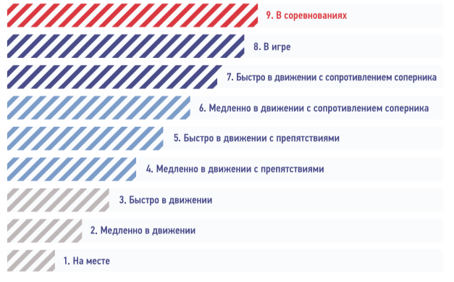
Рисунок 6. Уровни обучения
Обучение базовым техническим приемам начинается с подраздела «Техника перемещения на коньках». Акцент в обучении делается на качество выполнение приемов, а не на их количественные характеристики. Практически параллельно начинают осваиваться технические приемы подраздела «Техника владения клюшкой и шайбой», тренер обращает внимание детей на отсутствие визуального контроля шайбы. У игрока во время технических действий поднятая голова, взгляд направлен вперед на трибуны. В процессе обучения разучиваются также варианты приема коньком, клюшкой, остановку рукой, корпусом.
Психологическая и теоретическая подготовка имеют исключительно важное значение для хоккея. Это во многом определяется специфическими особенностями как тренировочной, так и соревновательной деятельностью хоккеиста. Наиболее важными отличительными особенностями являются: передвижение хоккеиста на коньках на высокой скорости, обилие силовой борьбы, резкая смена интенсивности, необходимость быстро принимать решения и прогнозировать развитие игровой ситуации. Исходя из вышеперечисленного, становится понятным почему к психологической подготовке хоккеиста предъявляются повышенные требования. С точки зрения психологической подготовки необходимо воспитание морально-волевых качеств, эмоциональной устойчивости. Исключительно важной для хоккеиста является способность быстро правильно принимать правильные решения, для этого хоккеист должен различать игровые ситуации, что требует высокого уровня теоретической и интеллектуальной подготовленности. Немаловажным является работа по созданию благоприятной атмосферы внутри команды. На этапах начальной подготовки и спортивной специализации тренеры должны создать такие условия, чтобы игроки находились в благоприятной атмосфере, в которой занятия несут положительные эмоции и доставляют радость.
В процессе работы с командой тренер решает следующие задачи:
обучает хоккеистов быть частью команды, соблюдать правила и социальные нормы;
воспитывает уважительное отношение к своим товарищам по команде, тренерам, противникам, должностным лицам, администрации и родителям;
воспитывает личностные качества для достижения командного результата.
Тактическая подготовка является важнейшим элементом в системе спортивной тренировки хоккеистов и обеспечивает создание условий, в которых хоккеисты научатся эффективно реализовывать непосредственно в соревновательной деятельности весь комплекс своих возможностей (физических, технических, психических).
Основными задачами тактической подготовки являются:
обучение использования технических приемов в контексте игровой ситуации;
развитие тактического мышления: сообразительность, быстрая ориентация, прогнозирование развития игровой ситуации;
взаимодействие с партнерами;
переключение с одних тактических построений на другие.
Следует сказать, что структура тактики хоккея представляет собой сложный комплекс компонентов. Базовым уровнем является техническое мастерство, которое определяется индивидуальными данными, уровнем развития физических и психических качеств, двигательным опытом, теоретической подготовленностью. Высокий уровень технической подготовленности определяет эффективность индивидуальных, групповых и командных тактических действий. Высшим уровнем классификации тактических действий является стратегия. Стратегия определяет цели и задачи пути достижения поставленного результата (таблица 29). Современные представления о методах обучения и тренировки имеют различные классификации. Одним из условий классификации методов является их разделение по направленности решения специфических задач. Спортивная подготовка хоккеистов представляет собой сложный процесс, включающий обучение, воспитание и тренировку. Рассмотрим классификацию методов обучения и тренировки:
направленные на овладение знаниями;
способствующие овладению двигательными умениями и навыками;
обеспечивающие развитие физических качеств и способностей.

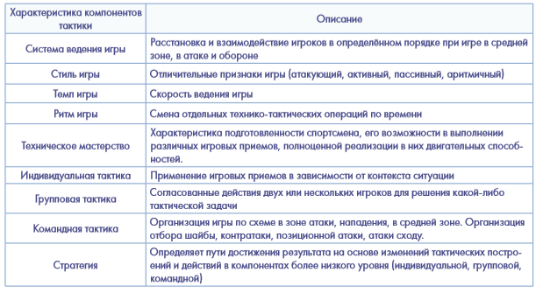
Таблица 29. Примерные сенситивные (благоприятные) периоды развития физических качеств и двигательных способностей

Методы, применяемые преимущественно в обучении, можно представить следующим списком:
словесные (рассказ, беседа, описание – используются для создания представления об изучаемом движении);
демонстрационные – включают натуральный показ движения преподавателем, демонстрацию рисунков, схем, видеороликов;
упражнений – представлены разновидностями целостного и расчлененного упражнения;
игровые – широко применяют в учебно-тренировочном процессе на этапе начальной подготовки и спортивной специализации, эффективность обусловлена высоким уровнем эмоциональной вовлеченности занимающихся;
соревновательные – характеризуется возможностью сопоставления и противопоставления возможностей отдельных хоккеистов и команд.
Поскольку ключевой задачей тренированного процесса является достижение высоких спортивных результатов используются специфические методы тренировки, направленные на повышение функциональных возможностей занимающихся и развитие физических качеств и двигательных способностей хоккеистов рисунок 7.
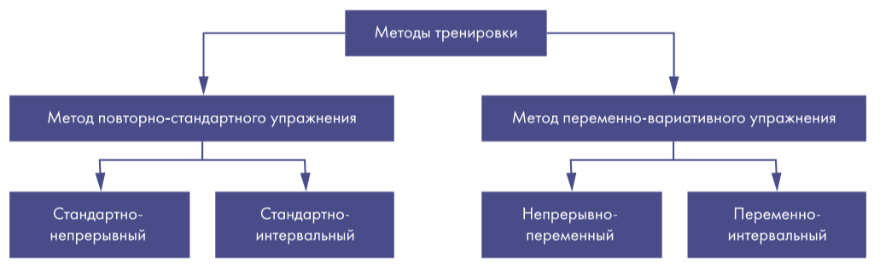
Рисунок 7. Схема методов тренировки.
В учебнике В. П. Савина отмечается, что «Многообразие применяемых в хоккее упражнений целесообразно классифицировать по педагогическим признакам. Все упражнения подразделяются на два раздела – основные и вспомогательные. Вспомогательные упражнения подразделяются на общеподготовительные, специально-подготовительные и подводящие. Общеподготовительные упражнения направлены на всестороннее, гармоническое развитие, повышение уровня здоровья и функциональных возможностей. в этой группе можно условно выделить общеразвивающие упражнения типа зарядки, упражнения с партнером и упражнения из других видов спорта (легкой атлетики, гимнастики, спортивных игр, плавания, лыжного спорта и другие). Рассмотрим краткое описание этих упражнений. Строевые и порядковые упражнения. Построение группы: шеренга, колонна, фланг, дистанция, интервал.
Перестроения: в одну – две шеренги, в колонну по одному, по два. Сомкнутый и разомкнутый строй. Виды размыкания. Выравнивание строя, расчет в строю, повороты на месте. Начало движения, остановка. Изменение скорости движения. Гимнастические упражнения с движениями частей собственного тела. Упражнения для рук и плечевого пояса. Из различных исходных положений, на месте и в движении, по кругу или по периметру площадки сгибание и разгибание рук, вращение в плечевых, локтевых и запястных суставах. Махи, отведение и приведение, рывки назад, в сторону. Упражнения для ног. Сгибание и разгибание ног в тазобедренных, коленных и голеностопных суставах; приведения, отведения и махи вперед, назад и в сторону: выпады с пружинистыми покачиваниями; вращение в тазобедренном суставе ноги, согнутой в коленном суставе; приседания; прыжки из различных исходных положений.
Упражнения для шеи и туловища. Повороты, наклоны, вращение головы. Наклоны туловища, круговые вращения и повороты туловища. Из положения лежа на спине поднимание ног с доставанием стопами головы. Из положения сидя упор кистями рук сзади – поднимание ног с выполнением скрестных движений. Из исходного положения (основная стойка) перейти в упор сидя, затем в упор лежа, обратно в упор сидя и переход в положение основной стойки.
Упражнения для развития физических качеств. Упражнения для развития силовых качеств. Упражнения с преодолением веса собственного тела: подтягивание на перекладине, отжимания в упоре лежа, приседания на одной и двух ногах. Упражнения с партнером: преодоление его веса и сопротивления. Упражнения со снарядами: со штангой, блинами, гирями, гантелями, набивными мячами, металлическими палками, экспандерами.
Упражнения на снарядах: на различных тренажерах, гимнастической стенке, велоэргометре, лазание по канату. Упражнения из других видов спорта: регби, борьба, гребля, езда на велосипеде. Упражнения для развития скоростных качеств. Упражнения для развития двигательных реакций (простой и сложной). Старты с места и в движении, по зрительному и звуковому сигналу. Игра в настольный теннис. Бег на короткие дистанции (20-100 м) с возможно максимальной скоростью. Бег с горы. Выполнение простых общеразвивающих упражнений с возможно максимальной скоростью. Проведение различных эстафет, стимулирующих выполнение различных двигательных действий с максимальной скоростью. Упражнения для развития скоростно-силовых качеств. Различные прыжковые упражнения, прыжки на одной или двух ногах, прыжки через скамейку и л/а барьер, прыжки в высоту и длину. Прыжки и бег по лестнице в высоком темпе. Общеразвивающие движения рук с небольшими отягощениями (20-30% от макс.), выполняемые с большой скоростью. Отжимание из упора лежа в высоком темпе. Метания различных снарядов: мяча, гранаты, копья, диска, толкание ядра.
Упражнения со скакалками. Упражнения для развития координационных качеств. Выполнение относительно координационно-сложных упражнений с разной направленностью и чистотой движения рук и ног. Акробатические упражнения: кувырки вперед и назад, в стороны, перевороты, кульбиты, стойки на голове и руках. Упражнения на батуте, в равновесии на гимнастической скамейке, бревне. Жонглирование футбольного мяча ногами, головой. Подвижные игры и игровые упражнения, в которых игроку приходится быстро перестраиваться из-за внезапно меняющихся игровых ситуаций.
Упражнения для развития гибкости. Общеразвивающие упражнения с большой амплитудой движения: отведение рук, ног, наклоны, прогибы, повороты, выкруты до небольших болевых ощущений. Эти упражнения можно выполнять с небольшими отягощениями, в виде набивных мячей, гимнастической палки, гантельки и др. Для повышения эффективности развития гибкости полезно выполнять упражнения с помощью партнера, который помогает увеличить амплитуду движения, уменьшить или увеличить суставные углы.
Упражнения для развития общей выносливости. Бег с равномерной и переменной интенсивность 800, 1000, 3000 м. Тест Купера – 12-минутный бег. Кросс по пересеченной местности - 5 км. Ходьба на лыжах – 3км. Плавание, езда на велосипеде. Спортивные игры – преимущественно: гандбол, футбол, баскетбол. Важным критерием развития общей выносливости является режим выполнения упражнений. Указанные упражнения следует выполнять в аэробном режиме на частоте сердечных сокращений, не превышающих 160 ударов в минуту.
Вторая группа – специально-подготовительные упражнения для развития основных физических качеств - силовых, скоростных, выносливости, ловкости и гибкости – в соответствии со спецификой соревновательной деятельности хоккеиста. К группе подводящих относятся упражнения, которые по форме и содержанию адекватны основным – соревновательным. применяют их преимущественно для освоения и совершенствования технико-тактических приемов игры к ним относятся различные имитационные упражнения, упражнения на специальных тренажерных устройствах, модернизированные под хоккей различные спортивные игры. Раздел основных (соревновательных) упражнений включает в себя упражнения по технике, тактике, специальной физической подготовке и комбинированные упражнения. группа упражнений по технике наиболее разнообразна и предназначена для освоения и совершенствования различных технических приемов игры (передвижение на коньках, броски, ведение, обводка, финты, отбор шайбы, силовые единоборства). группа упражнений по тактике используется для освоения и совершенствования различных тактических комбинаций и вариантов в рамках определенных тактических систем. Упражнения по специальной физической подготовке направлены на развитие й поддержание уровня специальных физических качеств (выполняются на коньках на льду хоккейного поля). Комбинированными упражнения выполняются с целью одновременного совершенствования техники, тактики и физической подготовки»
Специфика соревновательной деятельности хоккеистов предъявляет высокие требования к развитию специальных физических качеств в следующем порядке:
1) силовые и скоростно-силовые;
2) скоростные;
3) координационные;
4) специальная (скоростная) выносливость.
Основными средствами специальной физической подготовки являются специальные упражнения, адекватные структуре технико-тактических приемов.
Упражнения для развития специальных силовых и скоростно-силовых качеств мышц ног, определяющих эффективность выполнения передвижения хоккеистов на коньках в соревновательной деятельности, а также ряда других технико-тактических приемов. Имитация бега на коньках в основной посадке хоккеиста, на месте и в движении. То же с отягощениями на голеностопном суставе и поясе. Прыжковая имитация в движении (с ноги на ногу). С переходом на движение в глубоком приседе и обратно в основную посадку. Бег на коньках на высокой скорости с резким торможением и стартом в обратном направлении. Бег на коньках с перепрыгиванием через препятствия толчками одной или двумя ногами. Бег на коньках с резиновым поясом эспандером, прикрепленным к борту хоккейной коробки. Старт и движение вперед с возрастанием мышечных напряжений до максимума, то жес ведением шайбы.
Упражнение с партнером. Исходное положение – партнеры располагаются лицом в сторону движения на расстояние друг от друга на длину клюшек, которые один держит обеими руками за рукоятки, а другой за крючки. Задача первого развить максимальную скорость, задача другого затормозить движение. И тот, и другой проявляют максимальные мышечные напряжения ног. Челночный бег на коньках с партнером на плечах.
Упражнения для развития специальных силовых качеств мышц рук и плечевого пояса, способствующих повышению выполнения бросков, ударов и ведения шайбы. Махи, вращение клюшкой одной и двумя руками, с различным хватом кистями рук, то же с утяжеленной клюшкой. Имитация бросков шайбы на тренажере с блочным устройством, позволяющим развивать большие усилия мышц плечевого пояса и кистей, участвующих в выполнении ударов и бросков шайбы.
Упражнения в бросках, передаче и остановках утяжеленной шайбы (200-400 гр.). Упражнения специальной силовой и скоростно-силовой направленности способствуют успешному ведению контактных силовых единоборств. Упражнения с партнером: петушиный бой с выполнением толчковых движений плечом, грудью и задней частью бедра. Толчки, удары плечом, грудью в качающийся подвешенный боксерский мешок в движении на коньках. Упражнение 1:1, хоккеист в движении стремится обыграть партнера, располагающегося в коридоре шириной 3 м. Задача обороняющегося не пропустить партнера с помощью контактного силового единоборства. Упражнение выполняется нападающим без шайбы и с шайбой, когда степень сложности упражнения регулируется шириной коридора. Упражнения специальной скоростной направленности. Упражнения для развития быстроты двигательных реакций (простой и сложных). Старты с места и в движении на коньках по зрительному и звуковому сигналу. Различные игровые упражнения с реакцией на движущийся объект: шайбы, партнера, игрока-соперника. Бег на короткие дистанции (10-30 м.) с возможной максимальной скоростью. Выполнение различных игровых приемов (бросков, ударов, ведения шайбы) с возможно максимальной быстротой. Разновидности челночного бега (3*18 м., 6*9 м. и др.) с установкой на максимально скоростное пробегание. Проведение различных эстафет, стимулирующих скоростное выполнение различных двигательных действий. Упражнения для развития специальных координационных качеств. Выполнение относительно координационно-сложных упражнений с разной направленностью и асинхронным движением рук и ног. Например, при ведении шайбы и обводке в сложной игровой ситуации имеет место асинхронная работа рук и ног – когда руками выполняют частые движения, а ногами относительно медленные. Приемлемы в тренировочных занятиях на льду и акробатические упражнения: кувырки вперед, назад, в стороны. С группами спортивного совершенствования при развитии координационных качеств целесообразно ввести фактор необычности при выполнении игровых действий.
Например, старты из различных положений:
броски шайбы сидя, стоя на коленях, в падении;
ведение шайбы при различных «хватах» клюшки;
смена тактики в ходе игры (откат вместо силового давления);
игровые упражнения с увеличением количества шайб и ворот;
эстафеты с элементами новизны и другие подвижные игры, и игровые упражнения, в которых игроку приходится быстро перестраивать свои действия из-за внезапно меняющихся игровых ситуаций.
Упражнения для развития гибкости. Общеразвивающие упражнения с клюшкой с большой амплитудой движений: махи, наклоны, повороты, выкруты до небольших болевых ощущений. Для повышения эффективности развития гибкости можно выполнять упражнения с небольшими отягощениями и с помощью партнера, который способствует увеличению амплитуды движения, уменьшению или увеличению суставных углов.
Упражнения на развитие гибкости с использованием борта хоккейной коробки. Упражнения для развития специальной (скоростной) выносливости. Так как физиологической основой выносливости хоккеистов являются процессы энергообеспечения работающих мышц, то и для развития специальной выносливости следует использовать средства, методы и режимы работы, эффективно воздействующие на анаэробно-гликолитический механизм энергообеспечения.
В качестве основных упражнений используют различные виды челночного бега и игровые упражнения в соответствующем режиме.
1. Повторный бег с партнером на плечах, продолжительность упражнения 40 секунд. В серии 3 повторения, отдых между повторениями 2 мин. Всего 3 серии. Интервал между сериями 8-10 минут ЧСС 195-210 ударов/минут-1.

2. Челночный бег 5*54 м, продолжительность упражнения 42-45 с. В серии 3 повторения, между повторениями отдых 2-3 минуты ЧСС ударов/минут-1.
3. Игровое упражнение 2:2 а ограниченном бортиками участке хоккейной площадки. Борьба за овладение шайбой и взятие ворот. Побеждают игроки, которые большее время владели шайбой и больше забили голов. Продолжительность упражнения 60 с. В серии 3 повторения между повторениями отдых 2-3 минут, всего 3 серии, между сериями интервал 8-10 минут. ЧСС 190200 ударов/минут-1.
4. Игра 3:3 на всю площадку. Пауза между повторениями 2-3 минут. В серии 5-6 повторений. ЧСС 180-190 ударов/минут-1. Продолжительность игрового отрезка 60-90 секунд.
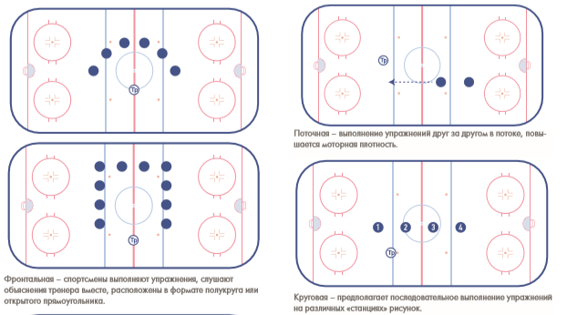
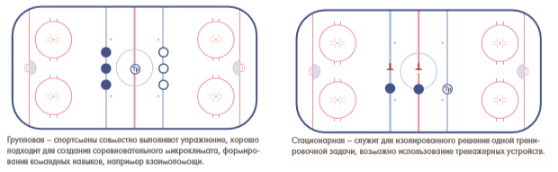
В зависимости от целей, направленности и характера поставленных задач, решаемых в тренировочном процессе хоккеистов, можно выделить следующие формы организации занятий — рисунок 8:

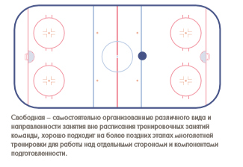
Рекомендуемые объемы тренировочных и соревновательных нагрузок

В соответствии с целями этапов спортивной подготовки и решаемых на них задачами в тренировочном процессе должен осуществляться адекватный подбор средств, методов и режимов работы. Учебный план многолетней спортивной подготовки– это основополагающий документ, определяющий распределение временных объемов основных разделов по видам подготовки хоккеистов по возрастным этапам и годам обучения.
При составлении учебного плана следует исходить из специфики хоккея, возрастных особенностей хоккеистов, основополагающих положений теории и методики хоккея, а также учитывать модельные характеристики подготовленности хоккеистов высшей квалификации. Чтобы план был реальным, понятным и выполнимым, изначально необходимо определить оптимальные суммарные объемы учебно-тренировочной и соревновательной деятельности по годам обучения. Затем, принимая во внимание соотношения отдельных видов подготовки из теории и методики хоккея, по каждому возрасту, следует рассчитать объемы тренировочных и соревновательных нагрузок (в часах), приходящиеся на отдельные виды подготовки.
Разработанный и выверенный таким образом учебный план многолетней спортивной подготовки хоккеистов является основным нормативным документом, определяющим дальнейшие этапы технологии планирования. Следующей ее ступенью является составление планов-графиков на годичный цикл подготовки хоккеистов по каждому возрасту с расчетом на 52 недели занятий. При составлении учебного плана многолетней спортивной подготовки хоккеистов реализуются принципы преемственности и последовательности учебно-тренировочного процесса, создаются предпосылки к решению поставленных перед каждым этапом задач. Благодаря динамике тренировочных и соревновательных нагрузок в тренировочном процессе обеспечивается реализация принципов цикличности, непрерывности, прогрессирования величин объемов и интенсивности. Это достигается за счет следующих методических действий:
при увеличении общего годового объема изменяется соотношение парциальных объемов различных видов подготовки по годам обучения;
в процессе многолетней подготовки повышаются объемы нагрузок, обеспечивающие техническую, специальную, физическую, тактическую и игровую (интегральную) подготовку;
в процессе многолетней подготовки происходит снижение, а затем стабилизация объемов нагрузок, направленных на общую физическую подготовку;
динамика тренировочных нагрузок по видам позволяет обеспечить планомерный переход от освоения основ техники и тактики хоккея к совершенствованию технико-тактических действий на основе одновременного развития специальных физических и психических способностей.
На начальном этапе многолетней спортивной подготовки распределение объемов программного материала в годичном цикле целесообразно осуществлять по месяцам – мезоциклам с последующим определением структуры содержания недельных микроциклов, входящих в тот или иной месячный цикл.
Определение структуры и содержания годичных циклов на этапе 1-го, 2-го и 3-го годов обучения на этапе начальной подготовки предполагает незначительную положительную динамику объемов, отводимых на отдельные виды подготовки, и в целом на годичный цикл.
Так, в первый год обучения этого этапа суммарный объем равен 319 часам, на втором и третьем– 471 час. Вместе с тем изменяется и соотношение видов подготовки: незначительно снижается объем общей физической подготовки и увеличивается объем специальной. Наблюдается незначительное увеличение объемов технической, тактической и игровой подготовки.
Для этого этапа характерны включение соревновательной подготовки в виде учебно-тренировочных, товарищеских и краткосрочных турнирных игр. В годичном цикле при распределении объемов видов подготовки по месячным циклам следует руководствоваться задачами, стоящими перед этапом начальной подготовки и методической целесообразностью. Так, в начале сезона (август) для всестороннего развития и подготовки двигательного аппарата наибольший объем приходится на общую физическую подготовку. В сентябре и октябре – на техническую. При этом соотношение отдельных видов подготовки изменяются незначительно.
На этапе спортивной специализации в группах начинают использоваться специфические тренировочные упражнения с учетом амплуа хоккеистов. К этому времени хоккеисты, пройдя 5-6-летний курс обучения (с учетом спортивно-оздоровительного этапа), достаточно физически окрепли, освоили основы технико-тактических и соревновательных действий, способны к более избирательному м специализированному освоению хоккея. В этой связи и программа их подготовки заметно изменяется как по объему тренировочных и соревновательных нагрузок, так и по содержанию. Распределение программного материала по мезоциклам осуществлялось с учетом основных положений концепции периодизации спортивной тренировки и традиционных для хоккея подходов к построению годичного цикла. При этом заметно увеличивается суммарный объем тренировочных и соревновательных нагрузок, изменяется соотношение видов подготовки в сторону увеличения специальной физической, тактической и игровой.
На общеподготовительном этапе (июль) осуществляется преимущественно фундаментальная базовая подготовка, направленная на совершенствование физических способностей. На специально-подготовительном этапе акцент делается на специальную физическую подготовку в тесной взаимосвязи с технической и тактической.
В соревновательном периоде (с сентября по апрель) приоритетном порядке решаются задачи технической, тактической, игровой и соревновательной подготовки. В переходном периоде происходит снижение как объемов тренировочных нагрузок, так и величин интенсивности. Целесообразным является переключение на другой вид деятельности, освоение новых навыков. Проводятся восстановительные мероприятия и контрольные испытания.
Принципиальных различий по структуре и содержанию процесса подготовки между первым и вторым годом обучения на этапе начальной специализации нет. Вместе с тем заметное увеличение объема суммарной нагрузки правомерно для усиления базовой подготовки, в том числе и общей физической.
Следующим звеном технологии планирования является план-график распределения программного материала мезоциклов по микроциклам. Технология планирования предполагает построение различных микроциклов и тренировочных занятий. В заключительном звене технологии планирования – в микроцикле и плане-конспекте занятия подробно раскрывается направленность, средства и методы отдельных видов подготовки. Рекомендуемые объемы тренировочных и соревновательных нагрузок по возрастным группам представлены в таблицах (30-39).
Таблица 30. Распределение объемов программного материала тренировки по видам подготовки по месячным мезоциклам на этапе начальной подготовки в первый год, (часов)

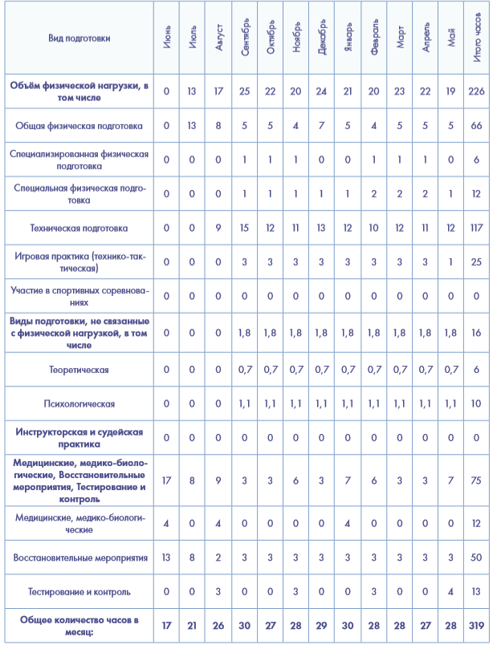
Таблица 31. Распределение объемов программного материала тренировки по видам подготовки по месячным мезоциклам на этапе начальной подготовки во второй год, (часов)

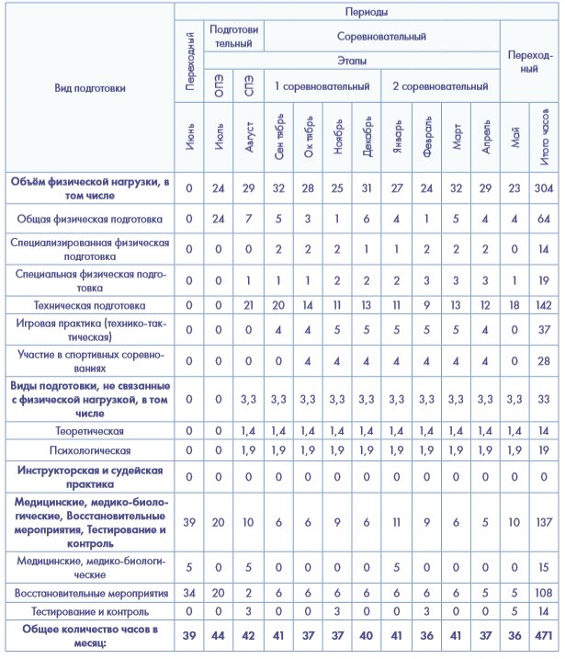
Таблица 32 Распределение объемов программного материала тренировки по видам подготовки по месячным мезоциклам на этапе начальной подготовки в третий год, (часов)

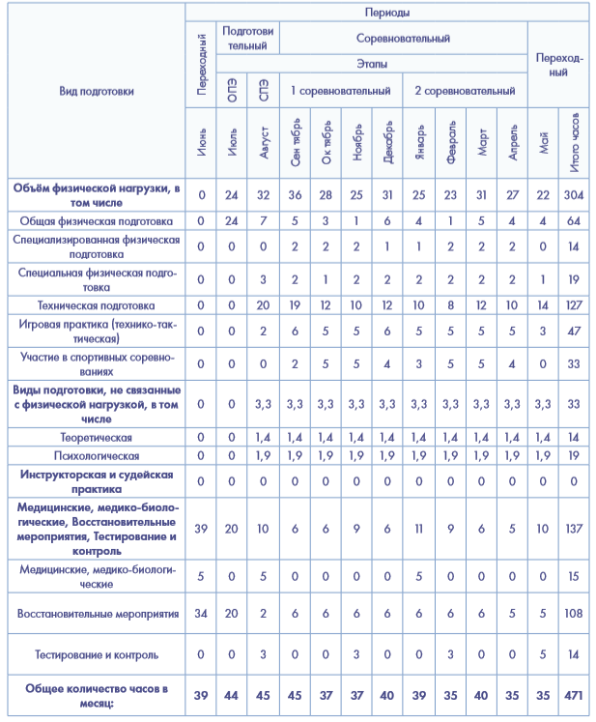
Таблица 33. Распределение объемов программного материала тренировки по видам подготовки по месячным мезоциклам на этапе спортивной специализации в первый год, (часов)

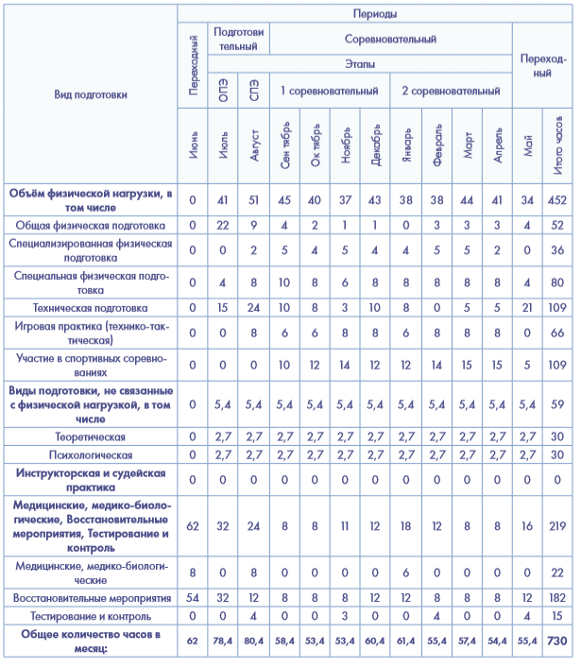
Таблица 34 — Распределение объемов программного материала тренировки по видам подготовки по месячным мезоциклам на этапе спортивной специализации во второй год, (часов)

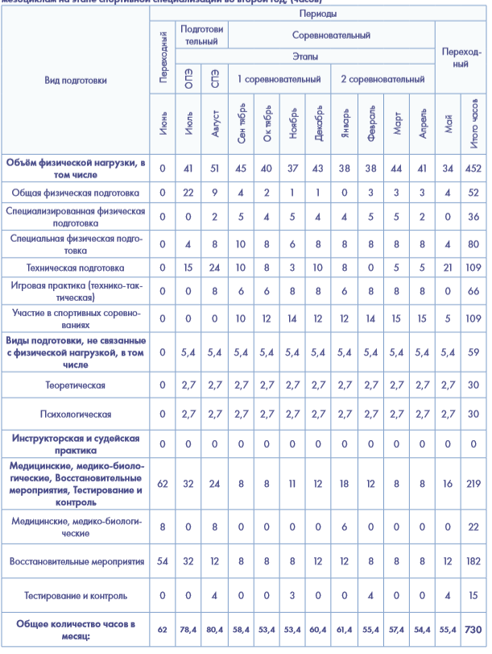
Таблица 35 — Распределение объемов программного материала тренировки по видам подготовки по месячным мезоциклам на этапе спортивной специализации в третий год, (часов)
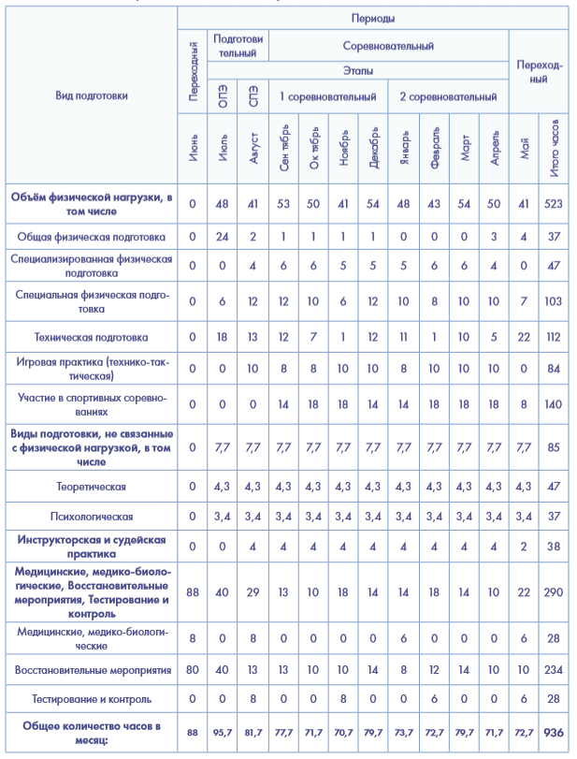
Таблица 36 — Распределение объемов программного материала тренировки по видам подготовки по месячным мезоциклам на этапе спортивной специализации в четвертый год, (часов)
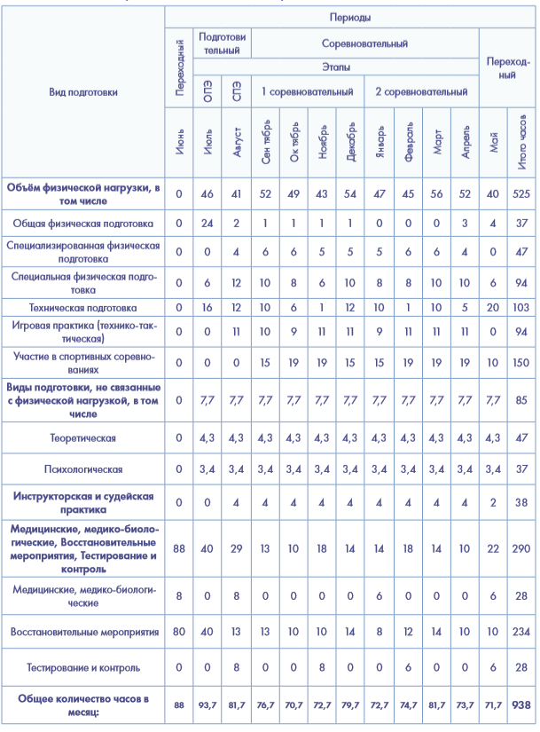
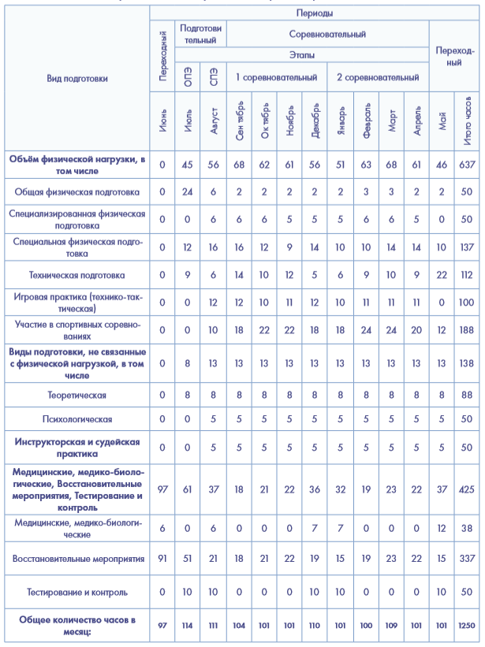
Таблица 37 — Распределение объемов программного материала тренировки по видам подготовки по месячным мезоциклам на этапе совершенствования спортивного мастерства в первый год, (часов)
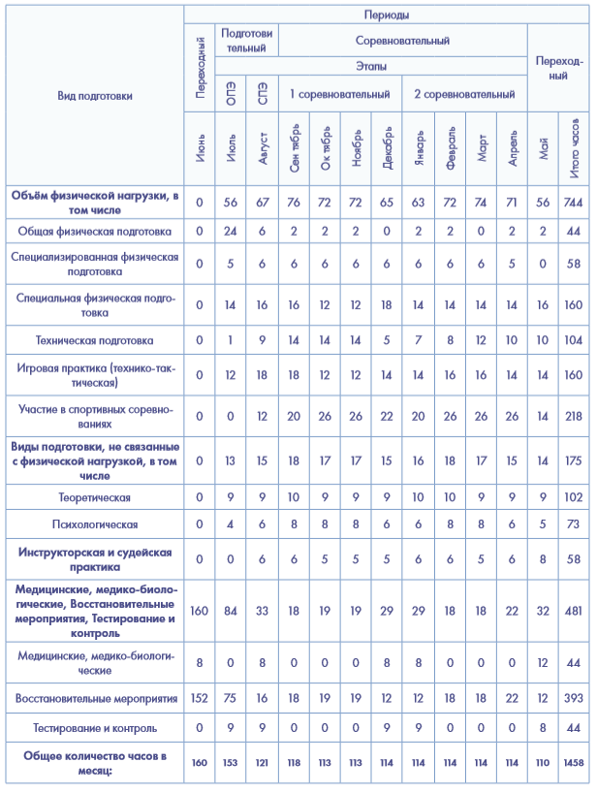
Таблица 38 — Распределение объемов программного материала тренировки по видам подготовки по месячным мезоциклам на этапе совершенствования спортивного мастерства во второй год, (часов)
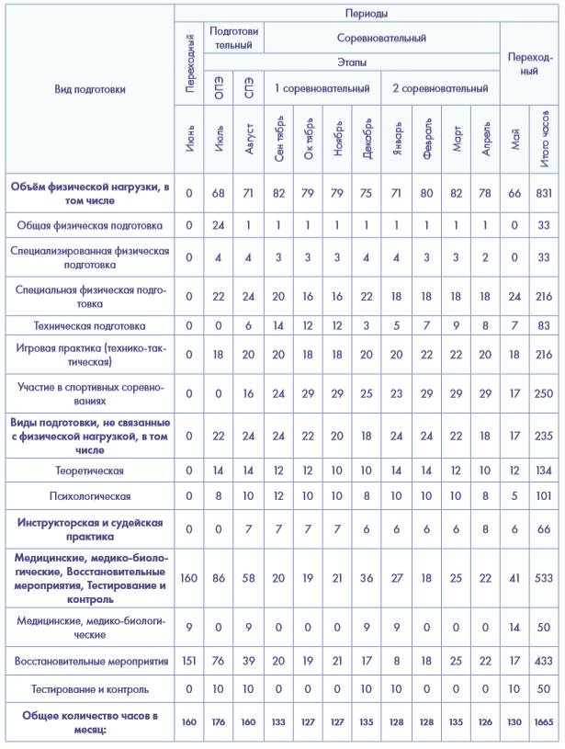
Таблица 39 — Распределение объемов программного материала тренировки по видам подготовки по месячным мезоциклам на этапе высшего спортивного мастерства в первый год, (часов)

Рекомендации по проведению тренировочных занятий и обеспечению техники безопасности при их проведении

Любая активная физическая деятельность так или иначе сопряжена с возникновением случайных травм. В хоккее этому способствуют высокие скорости передвижения игроков на льду, ситуативный характер деятельности, возможные неопределяемые дефекты инвентаря и спортивного сооружения. Тренер должен быть первым, кто оказывается на месте инцидента. Ему необходимо быть всегда подготовленным к различным экстренным ситуациям ментально, физически, инструментально и, конечно, теоретически. В этом подразделе представлена информация о том, как снизить риск возникновения непредвиденных ситуаций, что должен помнить тренер, организуя занятия, как должен себя вести в случае получения травмы хоккеистом. Очевидно, что избежать травматизма полностью не представляется возможным, но за счет тщательного планирования и использования протоколов безопасности можно свести риски к минимуму. Протоколы безопасности включают в себя:
общие принципы безопасности тренировочных занятий;
планирование и подготовка к экстренным ситуациям;
управление рисками;
программы профилактики травматизма;
анамнезы;
обеспечение безопасности на тренировках и играх;
контроль экипировки и оборудования.
Общие принципы безопасности тренировочных занятий. Предложенные принципы могут стать основой для разработки программ безопасного тренировочного процесса. Участники тренировочного процесса должны быть ознакомлены с этими принципами до начала сезона. В течение сезона необходимо систематически фокусировать внимание игроков на установленных правилах:
принцип соответствия уровня физического развития и подготовленности задачам тренировочного процесса;
принцип инструктирования хоккеистов о правилах игры, технических мерах безопасности тренировочных занятий;
принцип обеспечения совместной работы с другими тренерами команд и с судьями для более строгого соблюдения правил игры;
принцип проверки оборудования и инвентаря перед каждым тренировочным занятием;
принцип распознавания незначительных травм, которые могут осложняться при продолжении занятий;
принцип оказания первой доврачебной помощи;
принцип обеспечения необходимого оборудования и медикаментов для первой помощи;
принцип обучения хоккеистов методам контроля своего тела, безопасному падению, группировке тела при столкновениях с бортом и другими игроками;
принцип контроля уровня реабилитации и восстановления хоккеистов после травм и болезней, допуска к занятиям только после разрешения доктора (допускать к соревнованиям после травм следует в несколько этапов: легкая тренировка – тренировка на льду – тренировка с командой – игра);
принцип проведения восстановительных упражнений различной направленности (аэробная нагрузка, проприоцепция, стретчинг) после каждого занятия.
Планирование и подготовка к экстренным ситуациям. Должен быть заранее разработан план. Его подготовка и реализация могут быть основаны на следующих рекомендациях:
поддерживайте контакт с медицинским персоналом спортивного сооружения, арены, ледового дворца;
участвуйте в обучающих мероприятиях, проводимых медицинским персоналом;
распределите обязанности со своими ассистентами в случае возникновения травмы;
держите под рукой телефоны ближайшей больницы и скорой медицинской помощи;
в критических случаях (когда важна каждая секунда, например, при порезе артерии) будьте готовы оказать первую медицинскую помощь на месте;
при подозрениях на травму позвоночника, обеспечьте максимально быстрое прибытие бригады скорой помощи;
при возникновении серьезных инцидентов, во время оказания первой помощи удалите посторонних наблюдателей.
Управление рисками. Предполагается, что возможно существенно сократить количество травм за счет процедуры управления рисками, которая включает четыре действия:
раннюю идентификацию возможных рисков;
принятие решения о допуске к занятиям, разрешении участия в соревнованиях;
проведение контрольных мероприятий;
устранение факторов риска.
Зоны риска. Тренеру необходимо оценить все возможные объекты, которые, будут задействованы в тренировочном процессе: вне арены, на арене. Объекты вне ледовой площадки:
состояние раздевалок (электроприборы, мебель, места для хранения);
хоккейные сумки;
безопасность выходов из раздевалок к местам занятий;
погодные и дорожные условия;
расположение запасных выходов;
наличие инструментов и оборудования для оказания медицинской помощи;
расположение остановок транспорта, входов в арену.
Ледовая площадка:
поверхность льда (отсутствие опасных борозд, ям, трещин);
отсутствие дефектов борта, стекла, экрана;
отсутствие колышков от ворот, если ворота были перенесены;
зона скамейки игроков (отсутствие посторонних предметов);
освещение;
закрытые калитки бортов.
Хоккеисты:
Перед тренировкой, игрой убедитесь, что все игроки здоровы;
Проверьте защитную экипировку и защитные маски;
проведите разминку;
избегайте опасных упражнений;
требуйте соблюдения безопасных тренировочных паттернов (например, наличие игроков за воротами во время бросков недопустимо).
Эксплуатация, установка и техническое обслуживание оборудования инвентаря:
обеспечите корректную установку оборудования;
не используйте инвентарь и оборудование с дефектами и повреждениями;
своевременно проводите ремонт и обслуживание оборудования;
осуществляйте правильную эксплуатацию оборудования и экипировки (очистку, сушку, хранение).

Рекомендации по планированию спортивных результатов

Первый шаг в рациональном построении многолетней подготовки связан с установлением возрастных границ, в рамках которого демонстрируются высшие спортивные результаты.
Для рационального построения многолетней подготовки в хоккее важно знать оптимальные темпы прироста спортивных результатов во времени, а также общую продолжительность достижения уровня высших спортивных результатов. Определение возрастных границ становления спортивного мастерства позволяет наметить этапы, в соответствии с которыми определяются основные задачи подготовки, динамика нагрузок, преимущественный состав средств и методов подготовки.
Темпы прироста спортивных результатов не равномерны. На начальных этапах спортивного совершенствования прирост идёт быстрее, а на заключительных – медленнее.
Установление возрастных границ вовсе не исключает, что отдельные одарённые хоккеисты могут показать выдающиеся результаты, несколько опережая средний показатель. Таких примеров достаточно много. Тем не менее практика хоккея, к сожалению, показывает, что ранние относительно высокие спортивные результаты чаще всего являются свидетельством форсированной подготовки.
Методов прогнозирования известно много, однако в настоящей работе будут рассмотрены лишь те из них, которые оправдали себя на практике и не требуют применения сложного математического аппарата. В практической работе тренеров национальных команд и других специалистов, работающих со спортсменами высшей квалификации, возникает необходимость провести исследование исходного состояния развития вида спорта в своей стране по отношению к ведущим командам мира с ориентацией полученных материалов для составления прогнозов.
Такие данные нужны для принятия управленческих решений, устойчивого доминирования на международной спортивной арене. Важно определить соотношение сил, то есть возможный результат выступления спортсменов или команды в целом на крупнейших соревнованиях будущего, предвидеть уровень спортивных достижений (Г.П. Семенов, 1974). Но не менее важной проблемой, подлежащей разработке, является и определение принципиально значимых факторов, способствующих росту спортивных результатов (Л.П. Матвеев, 1977).
Такие задачи прогнозирования могут решаться различными методами. В качестве основного большинство специалистов выделяют метод коллективной экспертной оценки, который основан на математической обработке информации, полученной от коллектива экспертов. Экспертами являются квалифицированные и компетентные в данном виде спорта специалисты, которые высказывают суждения, основываясь на всесторонних и глубоких знаниях проблем вида спорта и способов их решения. Метод экспертных оценок позволяет учитывать наметившиеся тенденции в различных сферах деятельности человека и неформализованные факторы, которые опосредованно влияют на уровень спортивных результатов, могут сказываться на соотношении сил в спорте, влиять на совершенствование системы подготовки хоккеистов.
Каждому эксперту предлагается заполнить три специально ориентированные анкеты. В первой должны быть отражены общие наиболее важные организационные и научно-методические факторы системы подготовки спортсменов в данном виде спорта, характеризующие успешность выступления на крупнейших международных соревнованиях. Влияние этих факторов на успешность выступления оценивается путем ранжирования каждым экспертом 9-10 наиболее, по его мнению, значимых. Свое суждение эксперт проставляет в графе "значимость факторов", присваивая порядковый номер каждому из них. Если определить порядок значимости факторов эксперт считает невозможным, он может объединять их в группы. В этом случае группа факторов будет иметь общий порядковый номер.
В качестве примера приводится один из возможных вариантов анкеты эксперта:
Фактор 1: Уровень спортивного результата: значимость фактора для победы (оценка)
Фактор 2: Скоростно-силовые способности: значимость фактора для победы (оценка)
Фактор 3: Выносливость: значимость фактора для победы (оценка)
Фактор 4: Соревновательный опыт: значимость фактора для победы (оценка)
Фактор 5: Комплектование состава команды: значимость фактора для победы (оценка)
Фактор 6: Мотивация: значимость фактора для победы (оценка)
Фактор 7: Психологическая устойчивость: значимость фактора для победы (оценка)
Фактор 8: Вариативность тактических действий: значимость фактора для победы (оценка)
Фактор 9: Взаимодействие с членами команды: значимость фактора для победы (оценка)
Упомянутые в примере факторы формируются в течение длительного времени. По этой причине оценки их могут быть основой для принятия решения как на длительную перспективу, так и для решения оперативных задач подготовки квалифицированных спортсменов.

Программный материал по этапам подготовки.

При формировании данного раздела программы учитывалась специфика организации тренировочного и соревновательного процесса в хоккеи. Программный материал для практических занятий представлен по видам спортивной подготовки хоккеистов по мезоциклам и микроциклам тренировочного процесса.
    - Этап начальной подготовки

Таблица 40 – Распределение программного материала по видам спортивной подготовки для первого года этапа начальной подготовки

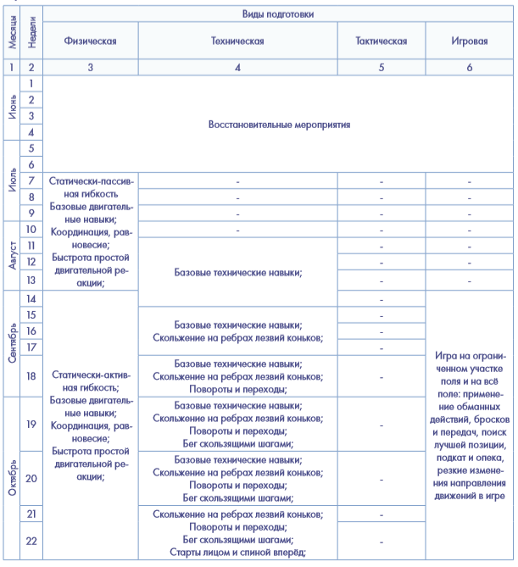
.

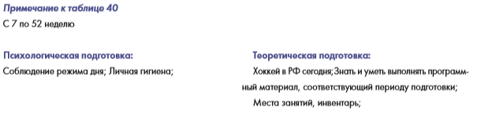

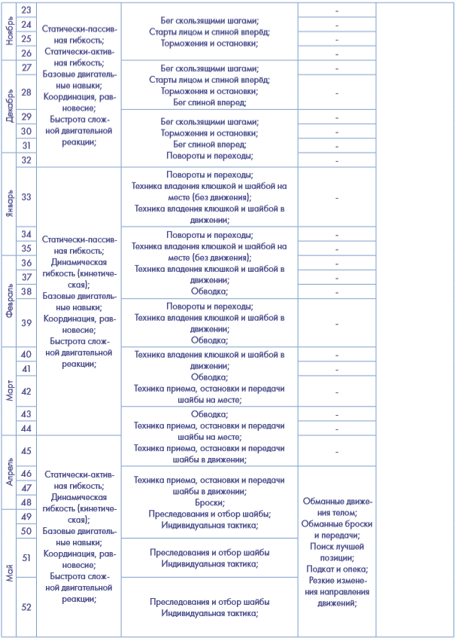
.

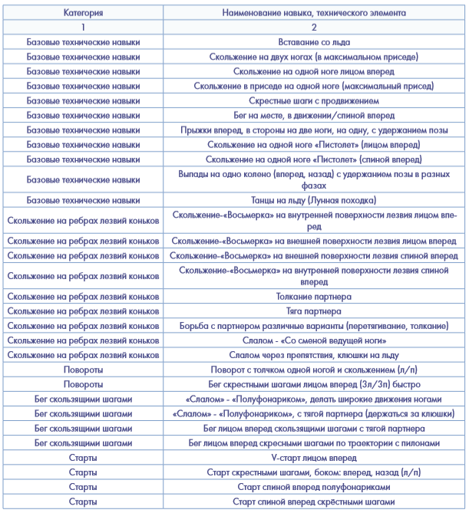
Таблица 41. Перечень осваиваемых навыков и технических элементов в первый год этапа начальной подготовки

.

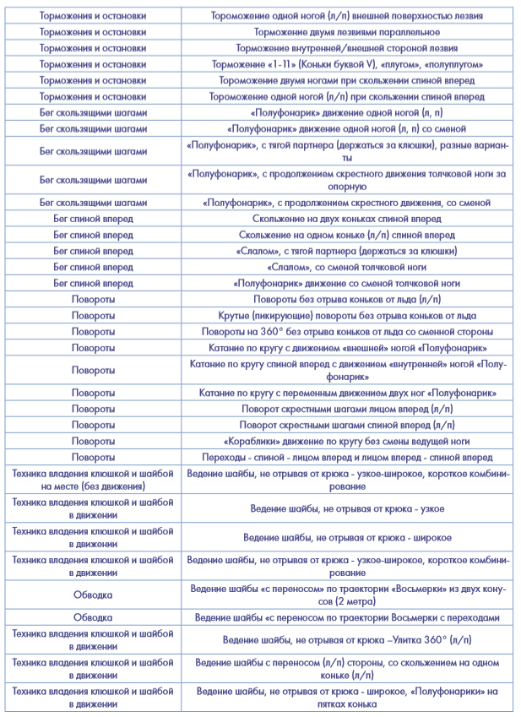
.

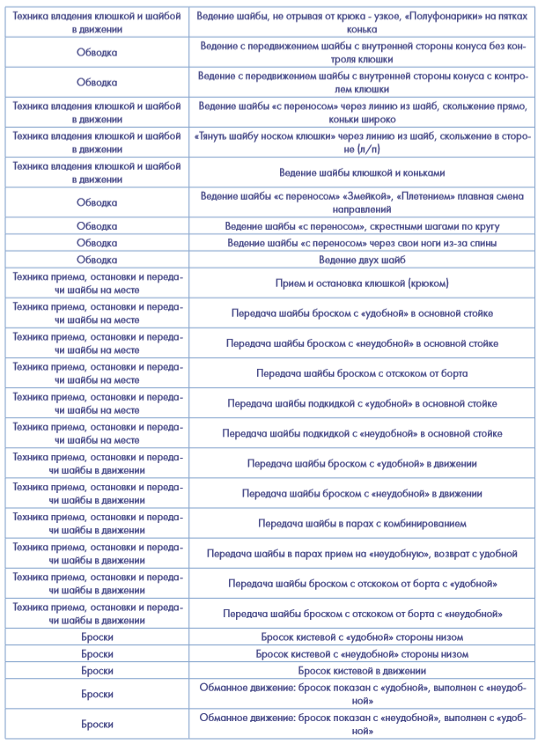
.

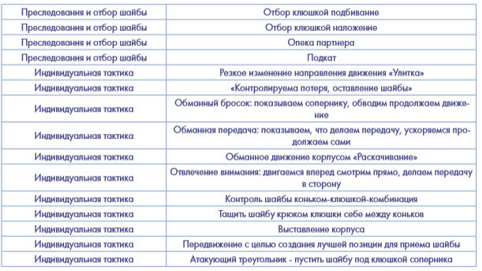
Примерная направленность недельных микроциклов в группах этапа начальной подготовки первого года:
Общеподготовительные микроциклы: 7-9, 24-26
Дни: 1. Физическая подготовка (2 часа) – статически пассивная гибкость, базовые двигательные навыки.
2. Отдых.
3. Физическая подготовка (2 часа) – быстрота простой двигательной реакции, координация и равновесие.
4. Отдых.
5. Физическая подготовка (2 часа) – координация и равновесие.
6. Отдых.
7. Отдых.
Специально-подготовительные микроциклы: 1013, 29-34 Дни (вариант 1):
1. Физическая подготовка (1 час) – базовые двигательные навыки, координация и равновесие.
2. Техническая подготовка (1,3 часа).
3. Физическая подготовка (1 час) – статически пассивная гибкость, быстрота простой двигательной реакции.
4. Техническая подготовка (1,3 часа).
5. Физическая подготовка (1 час) – быстрота простой двигательной реакции, координация и равновесие.
6. Техническая подготовка (1,3 часа).
7. Отдых.
Дни (вариант 2):
1. Физическая подготовка (1 час) – статически пассивная гибкость, координация и равновесие.
2. Техническая подготовка (1,3 часа).
3. Физическая подготовка (1 час) – базовые двигательные навыки, координация и равновесие.
4. Техническая подготовка (1,3 часа).
5. Восстановительные мероприятия в виде экскурсий, подвижных игр, походов и т.п. (1-3 часа).
6. Техническая подготовка (1,3 часа).
7. Отдых.
Игровые микроциклы (технико-тактическая подготовка): 14-26, 35-52 Игровое тренировочное занятие проводится в конце каждого второго микроцикла и объемом не менее 1 часа.
Восстановительные микроциклы: 1-6, 27-28
Восстановительные мероприятия могут достигать объёмом до 9 часов в неделю, особенно в период 1-6 микроцикла (выезды для активного отдыха на природу, мероприятия в парках, игры на открытом воздухе, летние спортивно-оздоровительные лагеря и т.д.). В период с 26 по 28 микроциклов, возможно распределение по дням в период с 1 по 6 микроциклы, следующего вида:
Дни (вариант 1):
1. Отдых.
2. Отдых.
3. Отдых.
4. Отдых.
5. Выезд с родителями в лесопарковую зону (спортивную базу), для проведения активных, подвижных игр (1,5 часа активных игр, походов).
6. Продолжение мероприятия (1,5 часа подвижных игр, походов).
7. Отдых.
Дни (вариант 2):
1. Отдых.
2. Выезд на экскурсию в музей или театр.
3. Отдых.
4. Отдых.
5. Выезд с родителями в лесопарковую зону (спортивную базу), для проведения активных, подвижных игр (1,5 часа активных игр, походов).
6. Отдых.
7. Отдых.

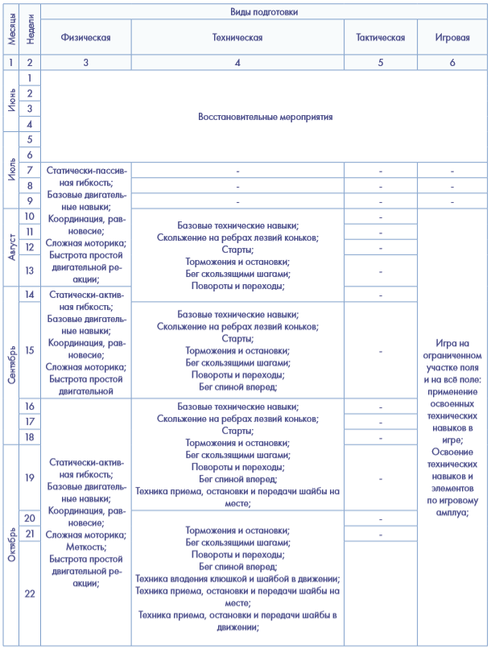
Таблица 42 – Распределение программного материала по видам подготовки второго года этапа начальной подготовки
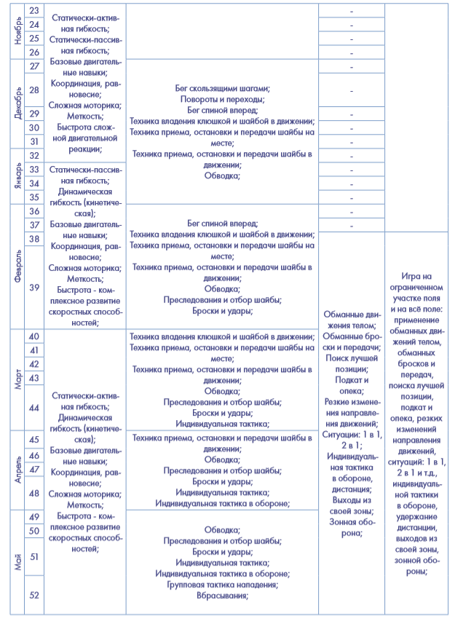
.
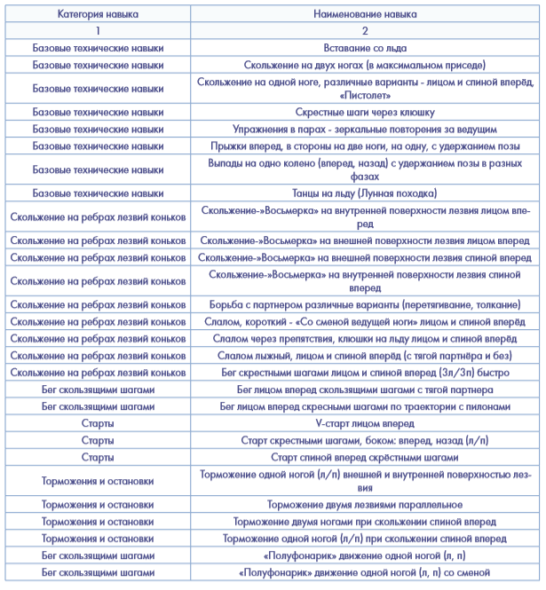
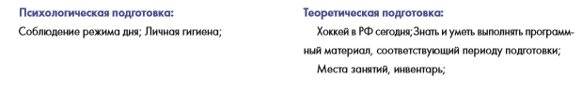
Таблица 43 — Перечень осваиваемых навыков и технических элементов на втором году этапа начальной подготовки
.

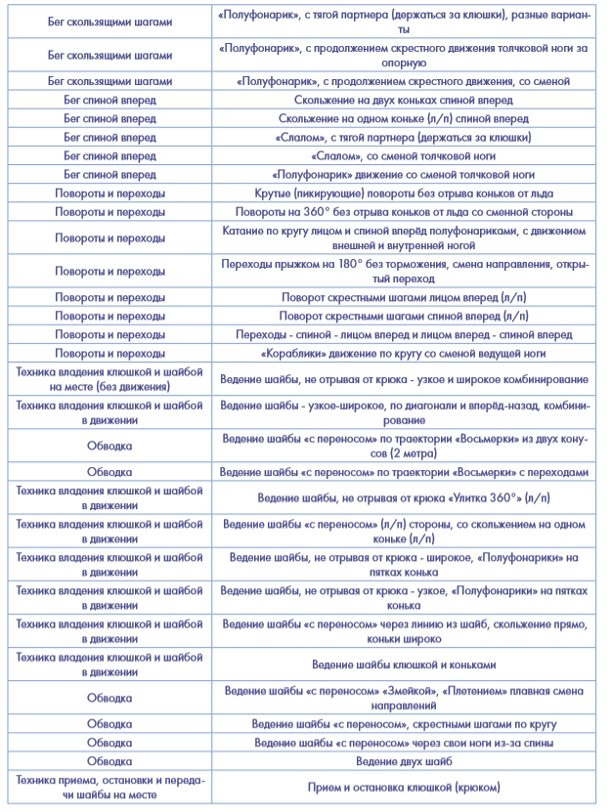
.

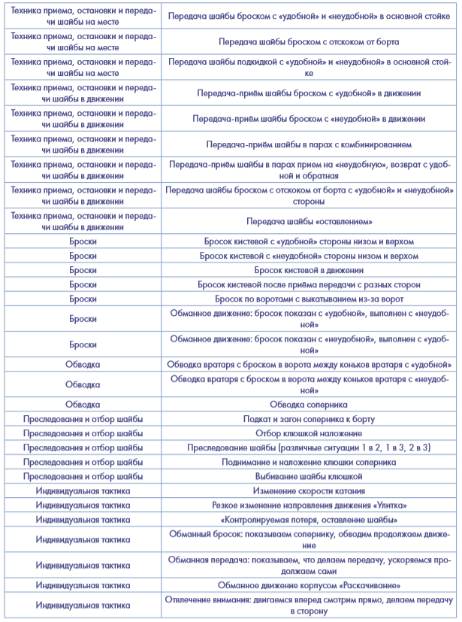
.

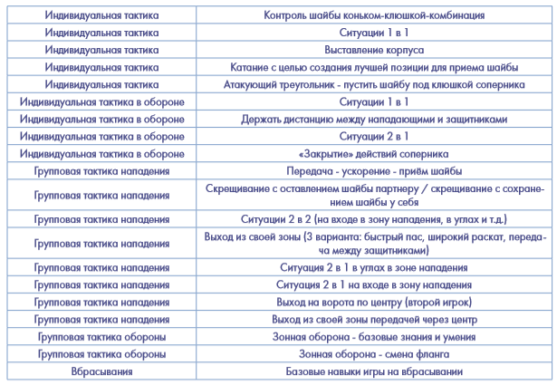
Примерная направленность недельных микроциклов в группах второго года этапа начальной подготовки:
Общеподготовительные микроциклы: 5-6, 27-29
Дни:
1. Физическая подготовка (3 часа, по 1,5 часа до и после обеда) – статически пассивная гибкость, координация и равновесие.
2. Отдых.
3. Физическая подготовка (3 часа, по 1,5 часа до и после обеда) – базовые двигательные навыки, сложная моторика.
4. Отдых.
5. Физическая подготовка (3 часа, по 1,5 часа до и после обеда) – быстрота простой двигательной реакции, координация и равновесие.
6. Физическая подготовка (3 часа, по 1,5 часа до и после обеда) – сложная моторика, быстрота простой двигательной реакции.
7. Отдых.
Специально-подготовительные микроциклы: 1013, 30-33
Дни:
1. Физическая подготовка (1,5 часа) – сложная моторика, быстрота простой двигательной реакции.
2. Техническая подготовка (2 часа).
3. Отдых.
4. Техническая подготовка (2 часа).
5. Физическая подготовка (1,5 часа) – статически пассивная гибкость, базовые двигательные навыки, координация и равновесие.
6. Техническая подготовка (2 часа).
7. Отдых.
Игровые микроциклы (технико-тактическая подготовка): 14-23, 35-52
Дни:
1. Физическая подготовка (1,5 часа) – меткость, статически активная гибкость, базовые двигательные навыки.
2. Техническая подготовка (2 часа).
3. Отдых.
4. Техническая подготовка (2 часа).
5. Физическая подготовка (1,5 часа) – статически активная гибкость, сложная моторика, быстрота простой двигательной реакции.
6. день: a. Игровая тренировка на льду (2 часа). b. Восстановительные мероприятия (1 час) - влажные обтирания с последующим растиранием сухим полотенцем, гигиенический душ.
7. Отдых.
Предсоревновательные микроциклы: 10-13, 32-34
1. Физическая подготовка (1,5 часа) – меткость, сложная моторика, быстрота простой двигательной реакции.
2. Техническая подготовка (2 часа).
3. Отдых.
4. Техническая подготовка (2 часа).
5. Физическая подготовка (1,5 часа) – статически пассивная гибкость, базовые двигательные навыки, координация и равновесие.
6. Техническая подготовка (2 часа).
7. Отдых.
Соревновательные микроциклы: 14-23, 35-48
В соревновательные периоды проводится 1-2 игры в микроцикле, с включением 1-2 восстановительного мероприятия (по 1 часу после физических нагрузок и после соревнования), а также включением занятий физической и технической подготовки, объемом, равным Игровому микроциклу, за исключением одного тренировочного занятия на льду.
Восстановительные микроциклы: 1-4, 24-26 Восстановительные мероприятия могут достигать объёмом до 9 часов в неделю, особенно в период 1-6
микроцикла (выезды для активного отдыха на природу, мероприятия в парках, игры на открытом воздухе, летние спортивно-оздоровительные лагеря и т.д.). В период с 26 по 28 микроциклов, возможно распределение по дням в период с 1 по 6 микроциклы, следующего вида: 1. Отдых. 2. Отдых. 3. Выезд в парковую зону для проведения активных, подвижных игр (3 часа). 4. Отдых. 5. Отдых. 6. Поход в лесопарковую зону с привлечением Родителей (6 часов). 7. Отдых.

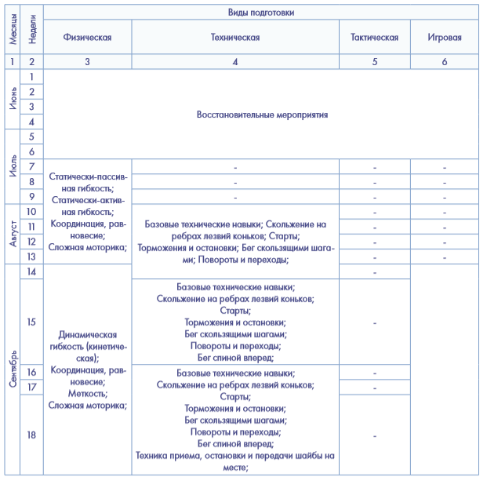
Таблица 44 – Распределение программного материала по видам подготовки для третьего года этапа начальной подготовки.

.

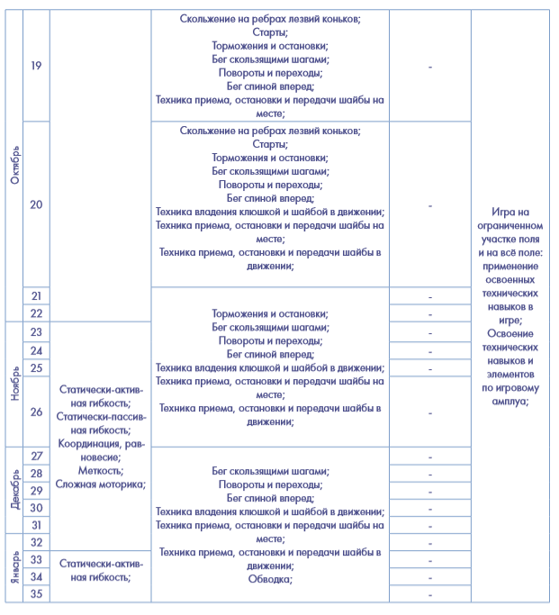
.

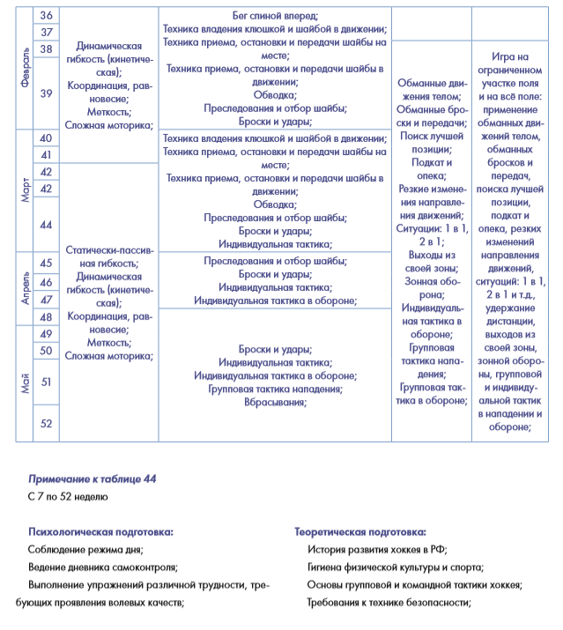
.

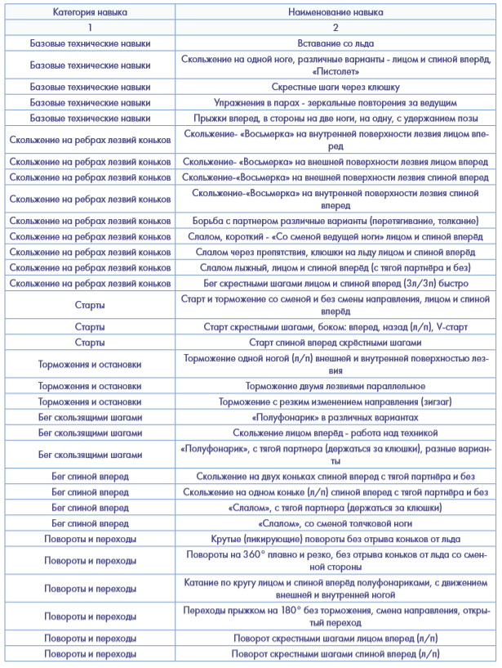
Таблица 45 — Перечень осваиваемых навыков и технических элементов для третьего года этапа начальной подготовки
.
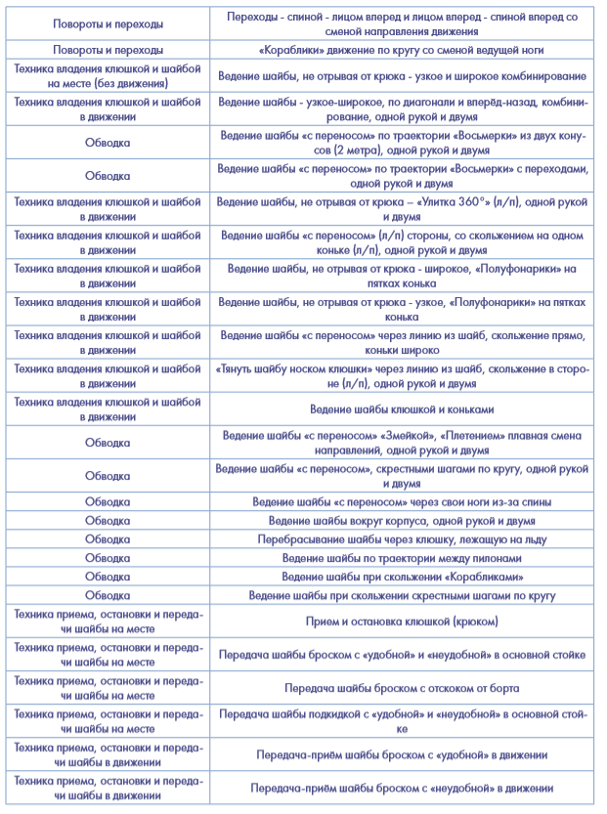
.

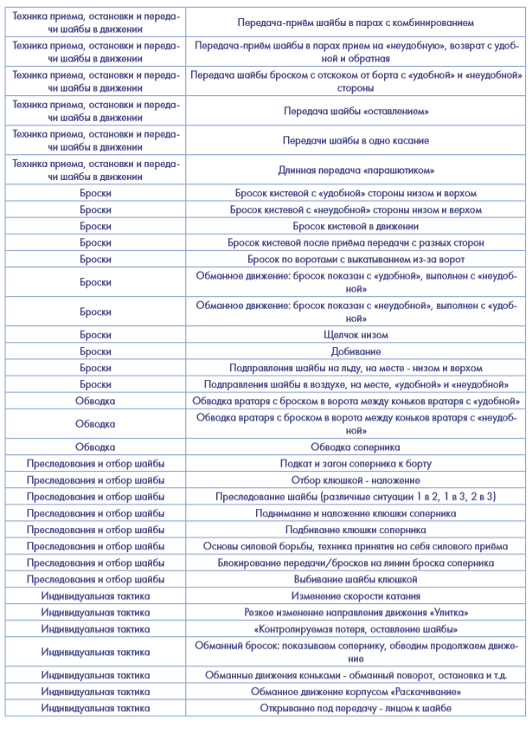
.
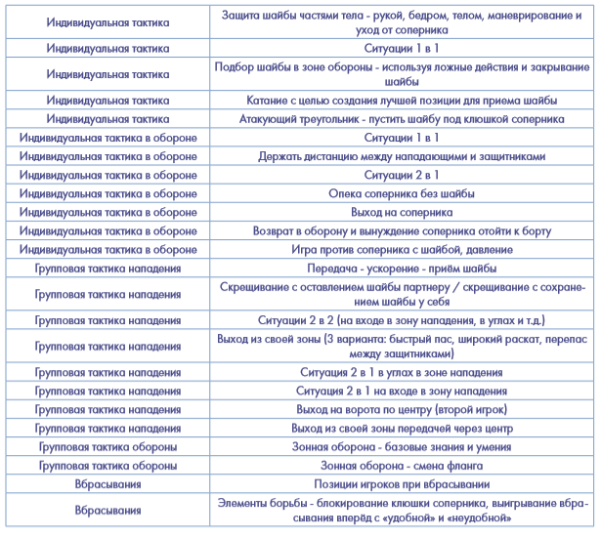
Примерная направленность недельных микроциклов в группах третьего года этапа начальной подготовки
Общеподготовительные микроциклы: 5-6, 27-29
Дни:
1. Физическая подготовка (3 часа, по 1,5 часа до и после обеда) – статически-активная гибкость, равновесие
2. Отдых.
3. Физическая подготовка (3 часа, по 1,5 часа до и после обеда) – координация, сложная моторика.
4. Отдых.
5. Физическая подготовка (3 часа, по 1,5 часа до и после обеда) – статически-пассивная гибкость, равновесие, сложная моторика.
6. Физическая подготовка (3 часа, по 1,5 часа до и после обеда) – базовые двигательные навыки, сложная моторика, быстрота простой двигательной реакции.
7. Отдых.
Специально-подготовительные микроциклы: 1013, 30-33
Дни:
1. Физическая подготовка (1,5 часа) – динамическая гибкость (кинетическая), координация, равновесие, меткость, сложная моторика.
2. Техническая подготовка (2 часа).
3. Отдых.
4. Техническая подготовка (2 часа).
5. Физическая подготовка (1,5 часа) – динамическая гибкость (кинетическая), координация, равновесие, меткость, сложная моторика.
6. Техническая подготовка (2 часа).
7. Отдых.
Игровые микроциклы (технико-тактическая подготовка): 14-23, 35-52
Дни:
1. Физическая подготовка (1,5 часа) – динамическая гибкость (кинетическая), координация, равновесие, меткость, сложная моторика, меткость.
2. Техническая подготовка (2 часа).
3. Отдых.
4. Техническая подготовка (2 часа).
5. Физическая подготовка (1,5 часа) – динамическая гибкость (кинетическая), координация, равновесие, меткость, сложная моторика, меткость.
6. день: a. Игровая тренировка на льду (2 часа). b. Восстановительные мероприятия (1-1,5 часа) - влажные обтирания с последующим растиранием сухим полотенцем, гигиенический душ.
7. Отдых.
Предсоревновательные микроциклы: 10-13, 32-34
1. Физическая подготовка (1,5 часа) – статически пассивная гибкость, базовые двигательные навыки, сложная моторика.
2. Техническая подготовка (2 часа).
3. Отдых.
4. Техническая подготовка (2 часа).
5. Физическая подготовка (1,5 часа) – быстрота простой двигательной реакции, координация и равновесие.
6. Техническая подготовка (2 часа).
7. Отдых.
Соревновательные микроциклы: 14-23, 35-48 В соревновательные периоды проводится 1-2 игры в микроцикле, с включением 1-2 восстановительного мероприятия (по 1 часу после физических нагрузок и после соревнования), а также включением занятий физической и технической подготовки, объемом, равным Игровому микроциклу, за исключением одного тренировочного занятия на льду.
Восстановительные микроциклы: 1-4, 24-26 Восстановительные мероприятия могут достигать объёмом до 9 часов в неделю, в период 1-6 микроцикла (выезды для активного отдыха на природу, мероприятия в парках, игры на открытом воздухе, летние спортивно-оздоровительные лагеря и т.д.).
В период с 26 по 28 микроциклов, возможно распределение по дням в период с 1 по 6 микроциклы, следующего вида:
Дни:
1. Отдых.
2. Отдых.
3. Выезд в парковую зону для проведения активных, подвижных игр (3 часа).
4. Отдых.
5. Отдых.
6. Поход в лесопарковую зону с привлечением Родителей (6 часов).
7. Отдых.

    - Этап спортивной специализации

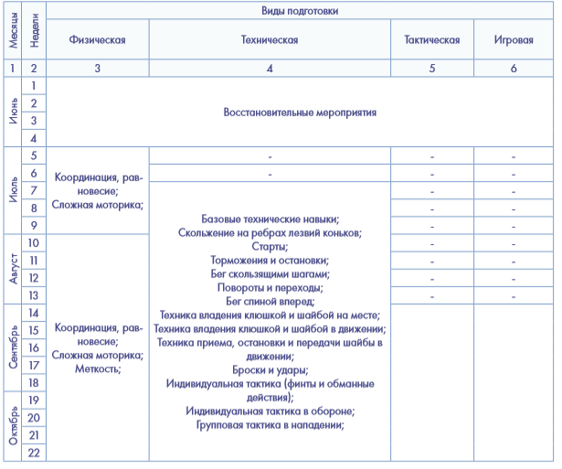
Таблица 46 – Распределение программного материала по видам подготовки для первого года обучения этапа спортивной специализации
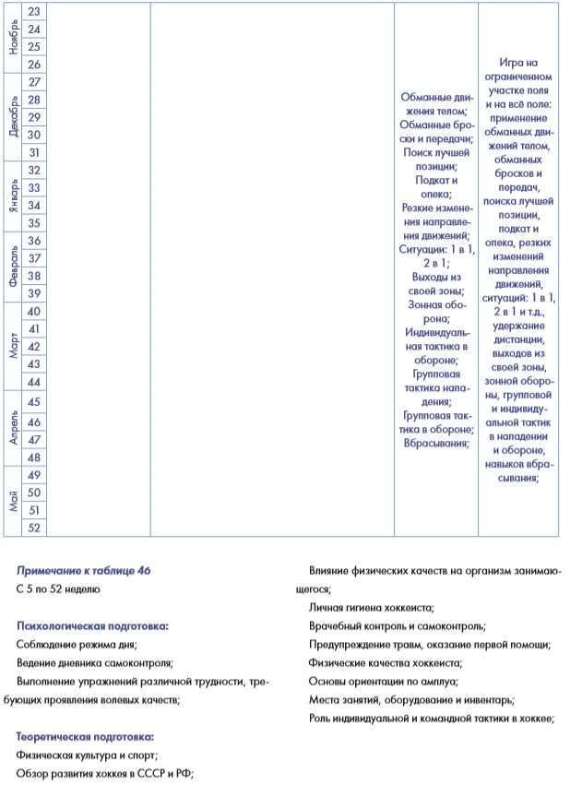
.

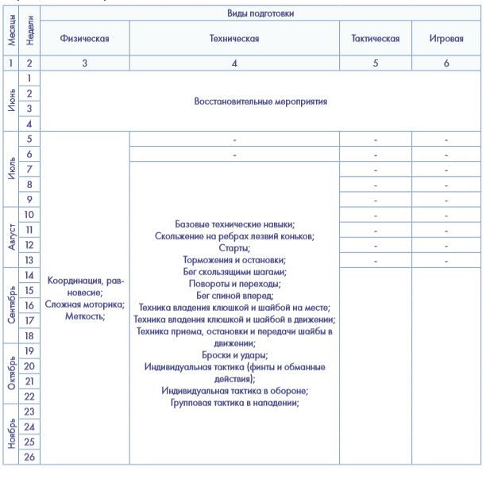
Таблица 47 – Распределение программного материала по видам подготовки и неделям для второго года этапа спортивной специализации

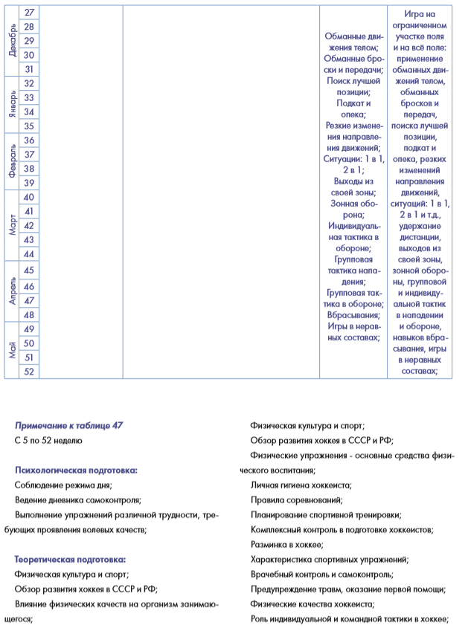
.
Примерная направленность недельных микроциклов в группах первого и второго года этапа спортивной специализации
Общеподготовительные микроциклы: 5-6, 26-28
Дни:
1. Физическая подготовка (3 часа, по 1,5 часа до и после обеда) – координация, равновесие.
2. Физическая подготовка (2 часа) – сложная моторика.
3. Физическая подготовка (3 часа, по 1,5 часа до и после обеда) – координация, равновесие, сложная моторика.
4. Отдых.
5. Физическая подготовка (3 часа, по 1,5 часа до и после обеда) – координация, равновесие, сложная моторика.
6. Физическая подготовка (3 часа, по 1,5 часа до и после обеда) – координация, равновесие, сложная моторика. Восстановительные мероприятия (1,5-2 часа) - массажи, сауна, бассейн, контрастный душ, бани, витаминные и кислородные коктейли.
7. Отдых.
Специально-подготовительные микроциклы: 7-9, 29-30
1 день: a. Занятие на льду - техническая подготовка, тактическая подготовка (1,75 часа). b. Физическая подготовка (1,7 часа) – координация, равновесие.
2 день: a. Занятие на льду - техническая подготовка, тактическая подготовка (1,75 часа).
3 день: a. Занятие на льду - техническая подготовка, тактическая подготовка (1,75 часа). b. Физическая подготовка (1,7 часа) - равновесие, сложная моторика.
4 день: Занятие на льду - техническая подготовка, тактическая подготовка (1,75 часа).
5 день: Занятие на льду - техническая подготовка, тактическая подготовка (1,75 часа).
6 день: a. Физическая подготовка (1,7 часа). 7 день: Отдых.
Предсоревновательные микроциклы: 12-13, 31-33
1 день: a. Занятие на льду - техническая подготовка, тактическая подготовка (2 часа). b. Физическая подготовка (1,7 часа) - равновесие, сложная моторика
2 день: a. Занятие на льду - техническая подготовка, тактическая подготовка (2 часа).
3 день: Физическая подготовка (1,7 часа) – координация, равновесие
4 день: a. Занятие на льду - техническая подготовка, тактическая подготовка (2 часа).
5 день: a. Физическая подготовка (1,7 часа) - равновесие, сложная моторика. b. Игровая тренировка на льду (1 час).
6 день: Игровая тренировка на льду (2,5 часа).
7 день: Отдых.
Соревновательные микроциклы: 14-30, 34-48
1 день: Физическая подготовка (1,7 часа) – координация, равновесие
2 день: Занятие на льду (1 час) – техническая подготовка, тактическая подготовка.
3 день: Физическая подготовка (1,7 часа) - равновесие, сложная моторика.
4 день: Игровая тренировка на льду (2,5 часа)
5 день: a. Физическая подготовка (1,7 часа) – координация, равновесие. b. Восстановительные мероприятия (1-1,5 часа) - влажные обтирания с последующим растиранием сухим полотенцем, гигиенический душ.
6 день: a. Соревнование (3 часа). b. Восстановительные мероприятия (1 час) - массажи, контрастный душ, вибромассаж, общий массаж, локальный массаж, ножные ванны, витаминные и кислородные коктейли, сауна, бассейн.
7 день: Отдых.
Восстановительные микроциклы: 1-4, 24-25 Восстановительные мероприятия могут достигать объёмом до 14 часов в неделю, особенно в период 1-6 микроцикла (выезды для активного отдыха на природу, мероприятия в парках, игры на открытом воздухе, летние лагеря и т.д.). Возможно распределение по дням в период с 1 по 6 микроциклы, следующего вида:
Дни (вариант 1):
1. Выезды в музеи, театры, кино и т.п.
2. Отдых.
3. Выезд в парковую зону для проведения активных, подвижных игр (3 часа).
4. Отдых.
5. Отдых.
6. Поход в лесопарковую зону с привлечением Родителей (6 часов).
7. Отдых.
Дни (вариант 2): Спортивно-оздоровительная база до 14 дней.

Таблица 48 – Распределение программного материала по видам подготовки третьего года этапа спортивной специализации

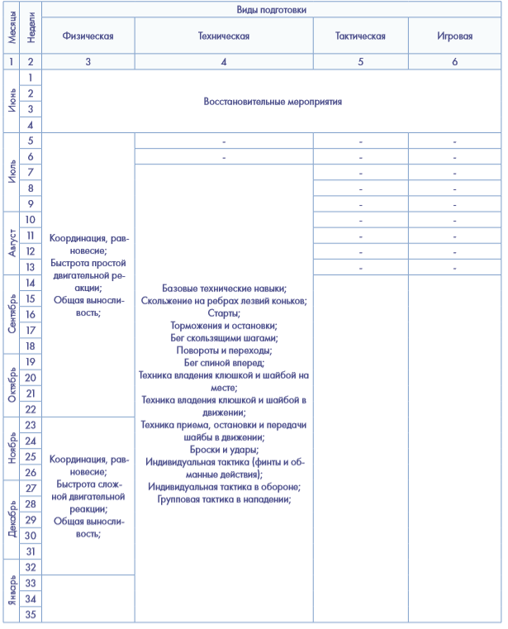
.

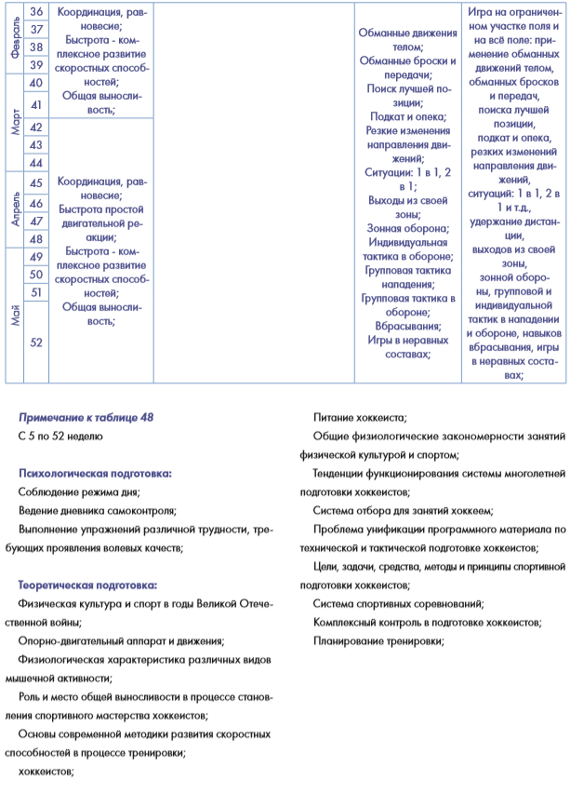
.

Примерная направленность недельных микроциклов в группах третьего года этапа спортивной специализации
Общеподготовительные микроциклы: 5-6, 26-28
1. Физическая подготовка (3,7 часа, по 1,9 часа до и после обеда) – координация, равновесие.
2. Физическая подготовка (3,7 часа, по 1,9 часа до и после обеда) – координация, равновесие.
3. Физическая подготовка (3,7 часа, по 1,9 часа до и после обеда) –быстрота простой двигательной реакции, общая выносливость.
4. Физическая подготовка (3,7 часа, по 1,9 часа до и после обеда) - быстрота простой двигательной реакции, общая выносливость.
5. Физическая подготовка (3,7 часа, по 1,9 часа до и после обеда) – общая выносливость.
6. Физическая подготовка (3,7 часа, по 1,9 часа до и после обеда) – общая выносливость. Восстановительные мероприятия (1,5-2 часа) - массажи, сауна, бассейн, контрастный душ, витаминные и кислородные коктейли.
7. Отдых.
Специально-подготовительные микроциклы: 7-9, 29-30
1 день: a. Физическая подготовка (1,8 часа) в первой половине дня - координация, равновесие, быстрота сложной двигательной реакции. b. Занятие на льду - техническая подготовка, тактическая подготовка (1,8 часа), во второй половине дня.
2 день: a. Физическая подготовка (1,8 часа) в первой половине дня - координация, равновесие, общая выносливость. b. Занятие на льду - техническая подготовка, тактическая подготовка (1,8 часа), во второй половине дня.
3 день: a. Занятие на льду - техническая подготовка, тактическая подготовка (1,8 часа), во второй половине дня. b. Восстановительные мероприятия (1,5-2 часа) - массажи, сауна, бассейн, контрастный душ, витаминные и кислородные коктейли.
4 день: a. Физическая подготовка (1,8 часа) в первой половине дня - координация, равновесие. b. Занятие на льду - техническая подготовка, тактическая подготовка (1,8 часа), во второй половине дня.
5 день: a. Физическая подготовка (1,8 часа) в первой половине дня - общая выносливость. b. Занятие на льду - техническая подготовка, тактическая подготовка (1,8 часа), во второй половине дня.
6 день: a. Физическая подготовка (1,8 часа) в первой половине дня - общая выносливость. b. Занятие на льду - техническая подготовка, тактическая подготовка (1,8 часа), во второй половине дня. c. Восстановительные мероприятия (1,5-2 часа) - массажи, сауна, бассейн, контрастный душ, витаминные и кислородные коктейли.
7 день: Отдых.
Предсоревновательные микроциклы: 12-13, 31-33
1 день: a. Физическая подготовка (1,8 часа) - координация, равновесие. b. Занятие на льду - техническая подготовка, тактическая подготовка (1,8 часа).
2 день: a. Занятие на льду - техническая подготовка, тактическая подготовка (1,8 часа).
3 день: a. Физическая подготовка (1,8 часа) - быстрота сложной двигательной реакции. b. день: Занятие на льду - техническая подготовка, тактическая подготовка (1,8 часа).
4 день: a. Физическая подготовка (1,8 часа) - координация, равновесие. b. Игровая тренировка на льду (1 час).
5 день: Игровая тренировка на льду (1 час).
6 день: a. Игровая тренировка на льду (2,5 часа). b. Восстановительные мероприятия (1,5-2 часа) - массажи, контрастный душ, вибромассаж, общий массаж, локальный массаж, ножные ванны, витаминные и кислородные коктейли, сауна, бассейн.
7 день: Отдых.
Соревновательные микроциклы: 14-30, 34-48
1 день: a. Физическая подготовка (1,5 часа) в первой половине дня - быстрота - комплексное развитие скоростных способностей. b. Занятие на льду - техническая подготовка, тактическая подготовка (1,5 часа), во второй половине дня.
2 день: a. Физическая подготовка (1,5 часа) в первой половине дня - общая выносливость. b. Занятие на льду – игровая тренировка (3 часа), во второй половине дня.
3 день: a. Занятие на льду – игровая тренировка (3 часа), во второй половине дня.
4 день: a. Занятие на льду – игровая тренировка (2 часа), во второй половине дня.
5 день: a. Физическая подготовка (1,8 часа) в первой половине дня - быстрота - комплексное развитие скоростных способностей. b. Восстановительные мероприятия (1,5-2 часа) - влажные обтирания с последующим растиранием сухим полотенцем, гигиенический душ.
6 день: a. Соревнование (3 часа). b. Восстановительные мероприятия (1,5-2 часа) - массажи, контрастный душ, вибромассаж, общий массаж, локальный массаж, ножные ванны, витаминные и кислородные коктейли, сауна, бассейн.
7 день: Отдых.
Восстановительные микроциклы: 1-4, 24-25 Восстановительные мероприятия могут достигать объёмом до 22 часов в неделю, особенно в период 1-4 микроцикла (выезды для активного отдыха на природу, мероприятия в парках, игры на открытом воздухе, летние лагеря, спортивные базы и т.д.). Возможно распределение по дням в период с 1 по 6 микроциклы, следующего вида:
Дни (вариант 1):
1. Выезды в музеи, театры, кино и т.п.
2. Отдых.
3. Выезд в парковую зону для проведения активных, подвижных игр (5 часов).
4. Отдых.
5. Отдых.
6. Поездка в лесопарковую зону с привлечением Родителей, с возможностью остановки на ночлег и продлении мероприятия на следующий день.
7. Продолжение восстановительных мероприятий (до 22 часов в общей сложности).
Дни (вариант 2): Спортивно-оздоровительная база до 14 дней с дневным или круглосуточным пребыванием.

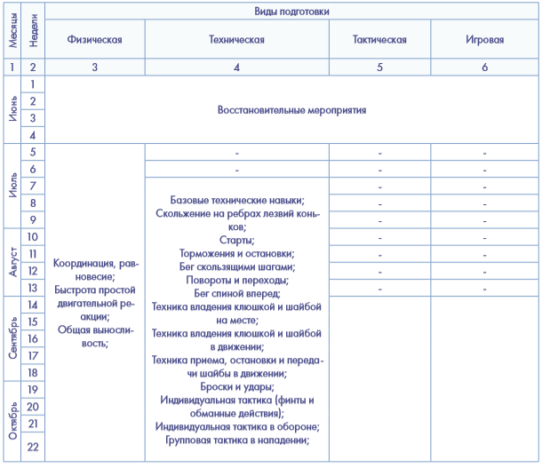
Таблица 49 – Распределение программного материала по видам подготовки четвертого года этапа спортивной специализации
.
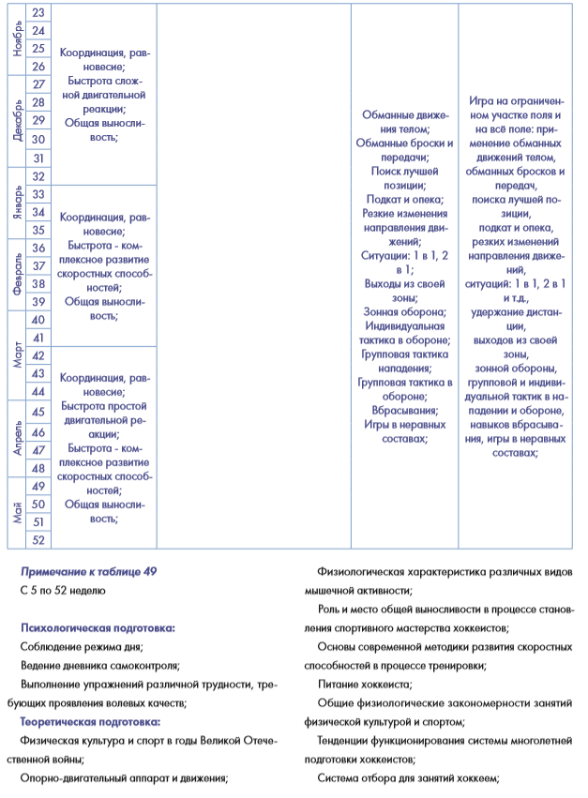
.

Примерная направленность недельных микроциклов в группах четвертого года этапа спортивной специализации
Общеподготовительные микроциклы: 5-6, 26-28
1 день: Физическая подготовка (3,7 часа, по 1,9 часа до и после обеда) – координация, равновесие.
2 день: Физическая подготовка (3,7 часа, по 1,9 часа до и после обеда) – координация, равновесие.
3 день: Физическая подготовка (3,7 часа, по 1,9 часа до и после обеда) –быстрота простой двигательной реакции, общая выносливость.
4 день: Физическая подготовка (3,7 часа, по 1,9 часа до и после обеда) - быстрота простой двигательной реакции, общая выносливость.
5 день: Физическая подготовка (3,7 часа, по 1,9 часа до и после обеда) – общая выносливость.
6 день: Физическая подготовка (3,7 часа, по 1,9 часа до и после обеда) – общая выносливость. Восстановительные мероприятия (1,5-2 часа) - массажи, сауна, бассейн, контрастный душ, витаминные и кислородные коктейли.
7 день: Отдых.
Специально-подготовительные микроциклы: 7-9, 29-30
1 день: c. Физическая подготовка (1,8 часа) в первой половине дня - координация, равновесие, быстрота сложной двигательной реакции. d. Занятие на льду - техническая подготовка, тактическая подготовка (1,8 часа), во второй половине дня.
2 день: a. Физическая подготовка (1,8 часа) в первой половине дня - координация, равновесие, общая выносливость. b. Занятие на льду - техническая подготовка, тактическая подготовка (1,8 часа), во второй половине дня.
3 день: a. Занятие на льду - техническая подготовка, тактическая подготовка (1,8 часа), во второй половине дня. b. Восстановительные мероприятия (1,5-2 часа) - массажи, сауна, бассейн, контрастный душ, витаминные и кислородные коктейли.
4 день: a. Физическая подготовка (1,8 часа) в первой половине дня - координация, равновесие. b. Занятие на льду - техническая подготовка, тактическая подготовка (1,8 часа), во второй половине дня.
5 день: a. Физическая подготовка (1,8 часа) в первой половине дня - общая выносливость. b. Занятие на льду - техническая подготовка, тактическая подготовка (1,8 часа), во второй половине дня.
6 день: a. Физическая подготовка (1,8 часа) в первой половине дня - общая выносливость. b. Занятие на льду - техническая подготовка, тактическая подготовка (1,8 часа), во второй половине дня. c. Восстановительные мероприятия (1,5-2 часа) - массажи, сауна, бассейн, контрастный душ, витаминные и кислородные коктейли.
7 день: Отдых.
Предсоревновательные микроциклы: 12-13, 31-33
1 день: a. Физическая подготовка (1,8 часа) - координация, равновесие. b. Занятие на льду - техническая подготовка, тактическая подготовка (1,8 часа).
2 день: a. Занятие на льду - техническая подготовка, тактическая подготовка (1,8 часа).
3 день: a. Физическая подготовка (1,8 часа) - быстрота сложной двигательной реакции. b. день: Занятие на льду - техническая подготовка, тактическая подготовка (1,8 часа).
4 день: a. Физическая подготовка (1,8 часа) - координация, равновесие. b. Игровая тренировка на льду (1 час).
5 день: Игровая тренировка на льду (1 час).
6 день: a. Игровая тренировка на льду (2,5 часа). b. Восстановительные мероприятия (1,5-2 часа) - массажи, контрастный душ, вибромассаж, общий массаж, локальный массаж, ножные ванны, витаминные и кислородные коктейли, сауна, бассейн.
7 день: Отдых.
Соревновательные микроциклы: 14-30, 34-48
1 день: a. Физическая подготовка (1,5 часа) в первой половине дня - быстрота - комплексное развитие скоростных способностей. b. Занятие на льду - техническая подготовка, тактическая подготовка (1,5 часа), во второй половине дня.
2 день: a. Физическая подготовка (1,5 часа) в первой половине дня - общая выносливость. b. Занятие на льду – игровая тренировка (3 часа), во второй половине дня.
3 день: a. Занятие на льду – игровая тренировка (3 часа), во второй половине дня.
4 день: a. Занятие на льду – игровая тренировка (2 часа), во второй половине дня.
5 день: a. Физическая подготовка (1,8 часа) в первой половине дня - быстрота - комплексное развитие скоростных способностей. b. Восстановительные мероприятия (1,5-2 часа) - влажные обтирания с последующим растиранием сухим полотенцем, гигиенический душ.
6 день: a. Соревнование (3 часа). b. Восстановительные мероприятия (1,5-2 часа) - массажи, контрастный душ, вибромассаж, общий массаж, локальный массаж, ножные ванны, витаминные и кислородные коктейли, сауна, бассейн.
7 день: Отдых.
Восстановительные микроциклы: 1-4, 24-25 Восстановительные мероприятия могут достигать объёмом до 22 часов в неделю, особенно в период 1-4 микроцикла (выезды для активного отдыха на природу, мероприятия в парках, игры на открытом воздухе, летние лагеря, спортивные базы и т.д.). Возможно распределение по дням в период с 1 по 6 микроциклы, следующего вида:
Дни (вариант 1):
1. Выезды в музеи, театры, кино и т.п.
2. Отдых.
3. Выезд в парковую зону для проведения активных, подвижных игр (5 часов).
4. Отдых.
5. Отдых.
6. Поездка в лесопарковую зону с привлечением Родителей, с возможностью остановки на ночлег и продлении мероприятия на следующий день.
7. Продолжение восстановительных мероприятий (до 22 часов в общей сложности).
Дни (вариант 2): Спортивно-оздоровительная база до 14 дней с дневным или круглосуточным пребыванием.

    - Этап совершенствования спортивного мастерства

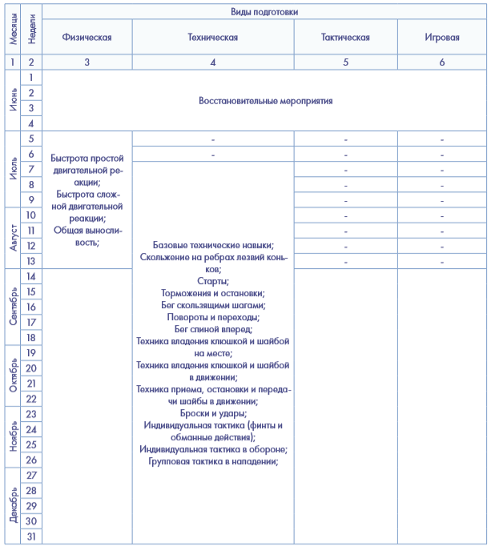
Таблица 50 – Распределение программного материала по видам подготовки для первого года этапа совершенствования спортивного мастерства
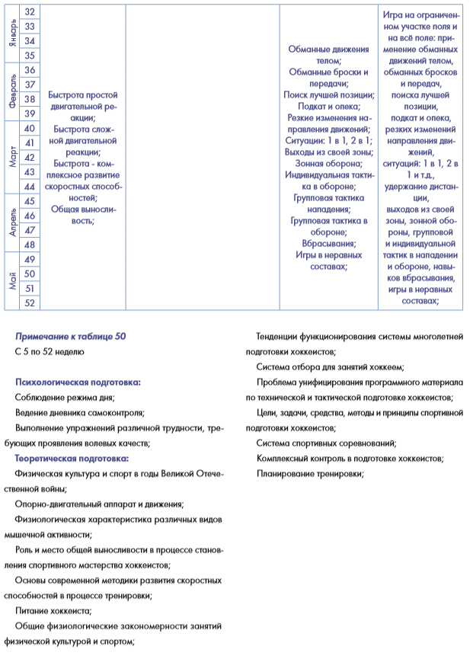
.
Примерная направленность недельных микроциклов в группах первого года этапа совершенствования спортивного мастерства
Общеподготовительные микроциклы: 5-6, 26-28
1 день: a. Физическая подготовка (2 часа) в первой половине дня – быстрота простой двигательной реакции. b. Физическая подготовка (2 часа) во второй половине дня - быстрота сложной двигательной реакции.
2 день: a. Физическая подготовка (2 часа) в первой половине дня – быстрота сложной двигательной реакции. b. Физическая подготовка (2 часа) во второй половине дня - общая выносливость. 3 день: a. Физическая подготовка (2 часа) в первой половине дня – быстрота простой двигательной реакции, быстрота сложной двигательной реакции. b. Физическая подготовка (2 часа) во второй половине дня - быстрота сложной двигательной реакции. c. Восстановительные мероприятия (1,5-2 часа) - массажи, сауна, бассейн, контрастный душ, витаминные и кислородные коктейли
4 день: a. Физическая подготовка (2 часа) в первой половине дня – общая выносливость. b. Физическая подготовка (2 часа) во второй половине дня - быстрота - комплексное развитие скоростных способностей, общая выносливость.
5 день: a. Физическая подготовка (2 часа) в первой половине дня – быстрота сложной двигательной реакции. b. Физическая подготовка (2 часа) во второй половине дня - быстрота - комплексное развитие скоростных способностей, общая выносливость.
6 день: a. Физическая подготовка (2 часа) в первой половине дня – быстрота сложной двигательной реакции. b. Физическая подготовка (2 часа) во второй половине дня - общая выносливость. c. Восстановительные мероприятия (1,5-2 часа) - массажи, контрастный душ, вибромассаж, общий массаж, локальный массаж, ножные ванны, витаминные и кислородные коктейли, сауна, бассейн.
7 день: отдых.
Специально-подготовительные микроциклы: 7-9, 29-30
1 день: a. Физическая подготовка (2 часа) в первой половине дня - координация, равновесие, быстрота сложной двигательной реакции. b. Занятие на льду - техническая подготовка, тактическая подготовка (2,3 часа), во второй половине дня.
2 день: a. Физическая подготовка (2 часа) в первой половине дня - общая выносливость. b. Занятие на льду - техническая подготовка, тактическая подготовка (2,3 часа), во второй половине дня.
3 день: a. Занятие на льду - техническая подготовка, тактическая подготовка (2,3 часа), во второй половине дня. b. Восстановительные мероприятия (1,5-2 часа) - массажи, контрастный душ, вибромассаж, общий массаж, локальный массаж, ножные ванны, витаминные и кислородные коктейли, сауна, бассейн.
4 день: a. Физическая подготовка (2 часа) в первой половине дня - координация, равновесие, быстрота сложной двигательной реакции. b. Занятие на льду - техническая подготовка, тактическая подготовка (2,3 часа), во второй половине дня.
5 день: a. Физическая подготовка (2 часа) в первой половине дня - координация, равновесие, быстрота сложной двигательной реакции. b. Занятие на льду - техническая подготовка, тактическая подготовка (2,3 часа), во второй половине дня.
6 день: a. Физическая подготовка (2 часа) в первой половине дня - общая выносливость. b. Занятие на льду - техническая подготовка, тактическая подготовка (2,3 часа), во второй половине дня.
7 день: отдых.
Предсоревновательные микроциклы: 12-13, 31-33
1 день: a. Физическая подготовка (2 часа) в первой половине дня - общая выносливость. b. Занятие на льду - игровая тренировка (2,3 часа), во второй половине дня.
2 день: a. Физическая подготовка (2 часа) в первой половине дня - общая выносливость. b. Занятие на льду – игровая тренировка (2,3 часа), во второй половине дня.
3 день: a. Занятие на льду - техническая подготовка, тактическая подготовка (2,3 часа), во второй половине дня. b. Восстановительные мероприятия (1,5-2 часа) - массажи, контрастный душ, вибромассаж, общий массаж, локальный массаж, ножные ванны, витаминные и кислородные коктейли, сауна, бассейн.
4 день: a. Физическая подготовка (2 часа) в первой половине дня - координация, равновесие, быстрота сложной двигательной реакции. b. Занятие на льду - игровая тренировка (2,3 часа), во второй половине дня.
5 день: a. Физическая подготовка (2 часа) в первой половине дня - общая выносливость. b. Занятие на льду - техническая подготовка, тактическая подготовка (2,3 часа), во второй половине дня.
6 день: a. Физическая подготовка (2 часа) в первой половине дня - координация, равновесие, быстрота сложной двигательной реакции. b. Занятие на льду - игровая тренировка (2,3 часа), во второй половине дня.
7 день: отдых.
Соревновательные микроциклы: 14-30, 34-48
1 день: a. Физическая подготовка (1,6 часа) в первой половине дня - быстрота - комплексное развитие скоростных способностей. b. Занятие на льду - техническая подготовка, тактическая подготовка (2 часа), во второй половине дня.
2 день: a. Физическая подготовка (1,6 часа) в первой половине дня - быстрота - комплексное развитие скоростных способностей. b. Занятие на льду – игровая тренировка (3 часа), во второй половине дня.
3 день: a. Занятие на льду – игровая тренировка (3 часа), во второй половине дня. b. Теоретическое занятие в классе (2 часа).
4 день: a. Физическая подготовка (1,6 часа) в первой половине дня - общая выносливость. b. Занятие на льду – игровая тренировка (2 часа), во второй половине дня.
5 день: a. Физическая подготовка (1,6 часа) в первой половине дня - быстрота - комплексное развитие скоростных способностей. b. Восстановительные мероприятия (1,5-2 часа) - массажи, сауна, бассейн, контрастный душ, витаминные коктейли.
6 день: a. Соревнование (3-4 часа). b. Восстановительные мероприятия (1,5-2 часа) - массажи, контрастный душ, вибромассаж, общий массаж, локальный массаж, ножные ванны, витаминные коктейли, сауна, бассейн, бани.
7 день: отдых.
Восстановительные микроциклы: 1-4 Восстановительные мероприятия могут достигать объёмом до 24 часов в неделю, и включать в себя следующие виды деятельности: выезды для активного отдыха на природу, мероприятия в парках, игры на открытом воздухе, летние лагеря, спортивные базы, походы и т.д.

Таблица 51 – Распределение программного материала по видам подготовки для второго года этапа совершенствования спортивного мастерства

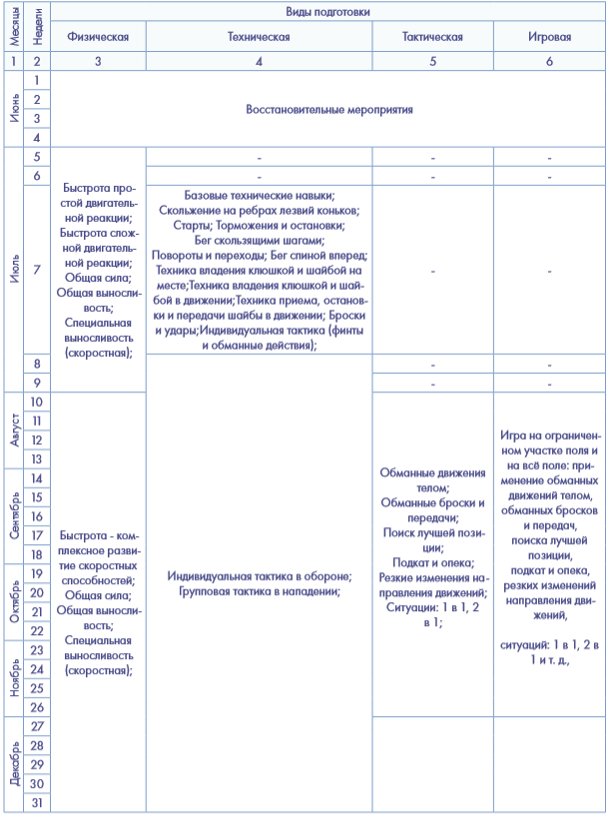
.

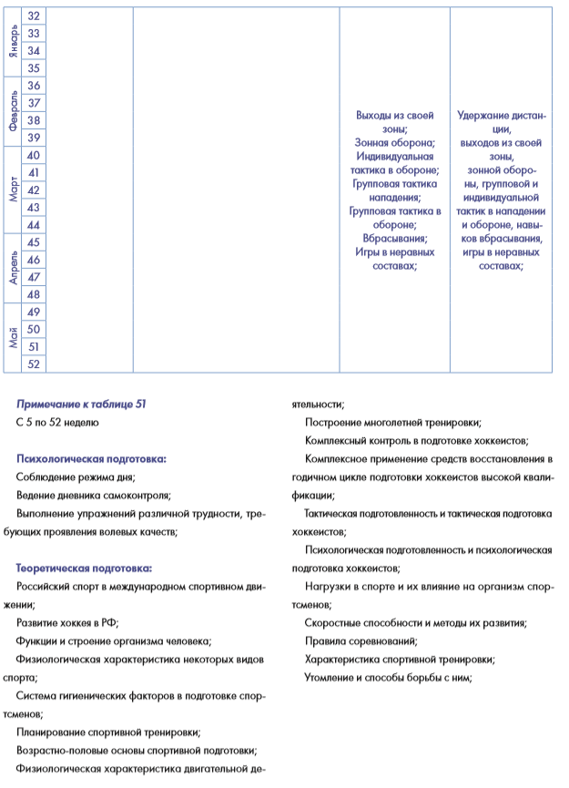
.
Примерная направленность недельных микроциклов в группах второго года на этапе совершенствования спортивного мастерства
Общеподготовительные микроциклы: 5-6, 26-28:
1 день: a. Физическая подготовка (2 часа) в первой половине дня – быстрота простой двигательной реакции, быстрота сложной двигательной реакции. b. Физическая подготовка (2 часа) во второй половине дня - общая сила.
2 день: a. Физическая подготовка (2 часа) в первой половине дня – быстрота простой двигательной реакции, быстрота сложной двигательной реакции. b. Физическая подготовка (2 часа) во второй половине дня - специальная выносливость (скоростная).
3 день: a. Физическая подготовка (2 часа) в первой половине дня – быстрота простой двигательной реакции, быстрота сложной двигательной реакции. b. Физическая подготовка (2 часа) во второй половине дня - общая сила. c. Восстановительные мероприятия (1,5-2 часа) - сауна, бассейн, вибромассаж, общий массаж, локальный массаж, гальвано-виброванна, магнитотерапия, УВЧ-терапия, электрофорез.
4 день: a. Физическая подготовка (2 часа) в первой половине дня – быстрота сложной двигательной реакции. b. Физическая подготовка (2 часа) во второй половине дня - быстрота - комплексное развитие скоростных способностей, общая выносливость.
5 день: a. Физическая подготовка (2 часа) в первой половине дня – быстрота сложной двигательной реакции. b. Физическая подготовка (2 часа) во второй половине дня - специальная выносливость (скоростная).
6 день: a. Физическая подготовка (2 часа) в первой половине дня – быстрота сложной двигательной реакции. b. Физическая подготовка (2 часа) во второй половине дня - общая сила. c. Восстановительные мероприятия (1,5-2 часа) - сауна, бассейн, вибромассаж, общий массаж, локальный массаж, гальвано-виброванна, магнитотерапия, УВЧ-терапия, электрофорез.
7 день: отдых.
Специально-подготовительные микроциклы: 7-9, 29-30
1 день: a. Физическая подготовка (2 часа) в первой половине дня - общая выносливость. b. Занятие на льду - техническая подготовка, тактическая подготовка (2,3 часа), во второй половине дня.
2 день: a. Физическая подготовка (2 часа) в первой половине дня - специальная выносливость (скоростная). b. Занятие на льду - техническая подготовка, тактическая подготовка (2,3 часа), во второй половине дня.
3 день: a. Занятие на льду - техническая подготовка, тактическая подготовка (2,3 часа), во второй половине дня. b. Восстановительные мероприятия (1,5-2 часа) - сауна, бассейн, вибромассаж, общий массаж, локальный массаж, гальвано-виброванна, магнитотерапия, УВЧ-терапия, электрофорез.
4 день: a. Физическая подготовка (2 часа) в первой половине дня - координация, равновесие, быстрота сложной двигательной реакции. b. Занятие на льду - техническая подготовка, тактическая подготовка (2,3 часа), во второй половине дня.
5 день: a. Физическая подготовка (2 часа) в первой половине дня - специальная выносливость (скоростная). b. Занятие на льду - техническая подготовка, тактическая подготовка (2,3 часа), во второй половине дня.
6 день: a. Физическая подготовка (2 часа) в первой половине дня - общая сила. b. Занятие на льду - техническая подготовка, тактическая подготовка (2,3 часа), во второй половине дня.
7 день: отдых.
Предсоревновательные микроциклы: 12-13, 31-33
1 день: a. Физическая подготовка (2 часа) в первой половине дня - общая выносливость. b. Занятие на льду - игровая тренировка (2,3 часа), во второй половине дня.
2 день: a. Физическая подготовка (2 часа) в первой половине дня - общая сила. b. Занятие на льду – игровая тренировка (2,3 часа), во второй половине дня.
3 день: a. Занятие на льду - техническая подготовка, тактическая подготовка (2,3 часа), во второй половине дня. b. Восстановительные мероприятия (1,5-2 часа) - сауна, бассейн, вибромассаж, общий массаж, локальный массаж, гальвано-виброванна, магнитотерапия, УВЧ-терапия, электрофорез.
4 день: a. Физическая подготовка (2 часа) в первой половине дня - быстрота сложной двигательной реакции. b. Занятие на льду - игровая тренировка (2,3 часа), во второй половине дня.
5 день: a. Физическая подготовка (2 часа) в первой половине дня - специальная выносливость (скоростная). b. Занятие на льду - техническая подготовка, тактическая подготовка (2,3 часа), во второй половине дня.
6 день: a. Физическая подготовка (2 часа) в первой половине дня - общая сила. b. Занятие на льду - игровая тренировка (2,3 часа), во второй половине дня.
7 день: отдых.
Соревновательные микроциклы: 14-30, 34-48
1 день: a. Физическая подготовка (1,8 часа) в первой половине дня - быстрота - комплексное развитие скоростных способностей, общая выносливость. b. Занятие на льду - техническая подготовка, тактическая подготовка (2 часа), во второй половине дня.
2 день: a. Физическая подготовка (1,8 часа) в первой половине дня - общая сила. b. Занятие на льду – игровая тренировка (3 часа), во второй половине дня.
3 день: a. Занятие на льду – игровая тренировка (3 часа), во второй половине дня. b. Теоретическое занятие в классе (2,5 часа).
4 день: a. Физическая подготовка (1,8 часа) в первой половине дня - быстрота - комплексное развитие скоростных способностей, общая выносливость. b. Занятие на льду – игровая тренировка (2 часа), во второй половине дня.
5 день: a. Физическая подготовка (1,8 часа) в первой половине дня - специальная выносливость (скоростная). b. Восстановительные мероприятия (2-2,5 часа) - влажные обтирания с последующим растиранием сухим полотенцем, гигиенический душ.
6 день: a. Соревнование (3-4 часа). b. Восстановительные мероприятия (2-2,5 часа) - бани, сауна, бассейн, контрастный душ, вибромассаж, общий массаж, локальный массаж, гальвано-виброванна, магнитотерапия, УВЧ-терапия, электрофорез.
7 день: отдых.
Восстановительные микроциклы: 1-4 Восстановительные мероприятия могут достигать объёмом до 35 часов в неделю и включать в себя следующие виды активности: выезды для активного отдыха на природу, мероприятия в парках, занятия на открытом воздухе, спортивные базы и т.д.

    - Этап высшего спортивного мастерства

Таблица 52 – Распределение программного материала по видам для этапа высшего спортивного мастерства
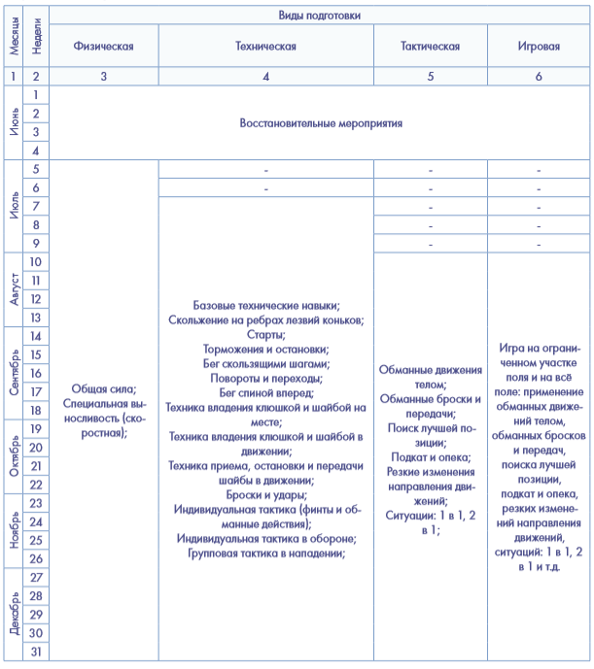
.

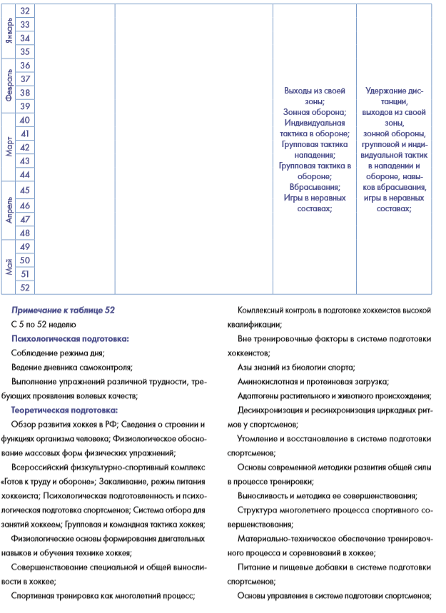
.
Примерная направленность недельных микроциклов в группах высшего спортивного мастерства
Общеподготовительные микроциклы: 5-6, 26-28
1 день: a. Физическая подготовка (2,2 часа) в первой половине дня – быстрота простой двигательной реакции, быстрота сложной двигательной реакции. b. Физическая подготовка (2,2 часа) во второй половине дня - общая сила.
2 день: a. Физическая подготовка (2,2 часа) в первой половине дня – быстрота простой двигательной реакции, быстрота сложной двигательной реакции. b. Физическая подготовка (2,2 часа) во второй половине дня - специальная выносливость (скоростная).
3 день: a. Физическая подготовка (2,2 часа) в первой половине дня – быстрота простой двигательной реакции, быстрота сложной двигательной реакции. b. Физическая подготовка (2,2 часа) во второй половине дня - общая сила. c. Восстановительные мероприятия (1,5-2 часа) - сауна, бассейн, вибромассаж, общий массаж, локальный массаж, гальвано-виброванна, магнитотерапия, УВЧ-терапия, электрофорез.
4 день: a. Физическая подготовка (2,2 часа) в первой половине дня – быстрота сложной двигательной реакции. b. Физическая подготовка (2,2 часа) во второй половине дня - быстрота - комплексное развитие скоростных способностей, общая выносливость.
5 день: a. Физическая подготовка (2,2 часа) в первой половине дня – быстрота сложной двигательной реакции. b. Физическая подготовка (2,2 часа) во второй половине дня - специальная выносливость (скоростная).
6 день: a. Физическая подготовка (2,2 часа) в первой половине дня – быстрота сложной двигательной реакции. b. Физическая подготовка (2,2 часа) во второй половине дня - общая сила. c. Восстановительные мероприятия (1,5-2 часа) - бани, сауна, бассейн, контрастный душ, вибромассаж, общий массаж, локальный массаж, гальвано-виброванна, магнитотерапия, УВЧ-терапия, электрофорез.
7 день: отдых.
Специально-подготовительные микроциклы: 7-9, 29-30
1 день: a. Физическая подготовка (2,2 часа) в первой половине дня - общая выносливость. b. Занятие на льду - техническая подготовка, тактическая подготовка (2,3 часа), во второй половине дня.
2 день: a. Физическая подготовка (2,2 часа) в первой половине дня - специальная выносливость (скоростная). b. Занятие на льду - техническая подготовка, тактическая подготовка (2,3 часа), во второй половине дня.
3 день: a. Занятие на льду - техническая подготовка, тактическая подготовка (2,3 часа), во второй половине дня. b. Восстановительные мероприятия (1,5-2 часа) - сауна, бассейн, вибромассаж, общий массаж, локальный массаж, гальвано-виброванна, магнитотерапия, УВЧ-терапия, электрофорез.
4 день: a. Физическая подготовка (2,2 часа) в первой половине дня - координация, равновесие, быстрота сложной двигательной реакции. b. Занятие на льду - техническая подготовка, тактическая подготовка (2,3 часа), во второй половине дня.
5 день: a. Физическая подготовка (2,2 часа) в первой половине дня - специальная выносливость (скоростная). b. Занятие на льду - техническая подготовка, тактическая подготовка (2,3 часа), во второй половине дня.
6 день: a. Физическая подготовка (2,2 часа) в первой половине дня - общая сила. b. Занятие на льду - техническая подготовка, тактическая подготовка (2,3 часа), во второй половине дня.
7 день: отдых.
Предсоревновательные микроциклы: 12-13, 31-33
1 день: a. Физическая подготовка (2,2 часа) в первой половине дня - общая выносливость. b. Занятие на льду - игровая тренировка (2,3 часа), во второй половине дня.
2 день: a. Физическая подготовка (2,2 часа) в первой половине дня - общая сила. b. Занятие на льду – игровая тренировка (2,3 часа), во второй половине дня.
3 день: a. Занятие на льду - техническая подготовка, тактическая подготовка (2,3 часа), во второй половине дня. b. Восстановительные мероприятия (1,5-2 часа) - сауна, бассейн, вибромассаж, общий массаж, локальный массаж, гальвано-виброванна, магнитотерапия, УВЧ-терапия, электрофорез.
4 день: a. Физическая подготовка (2,2 часа) в первой половине дня - быстрота сложной двигательной реакции. b. Занятие на льду - игровая тренировка (2,3 часа), во второй половине дня.
5 день: a. Физическая подготовка (2,2 часа) в первой половине дня - специальная выносливость (скоростная). b. Занятие на льду - техническая подготовка, тактическая подготовка (2,3 часа), во второй половине дня.
6 день: a. Физическая подготовка (2,2 часа) в первой половине дня - общая сила. b.Занятие на льду - игровая тренировка (2,3 часа), во второй половине дня.
7 день: отдых.
Соревновательные микроциклы: 14-30, 34-48
1 день: a. Физическая подготовка (1,8 часа) в первой половине дня - быстрота - комплексное развитие скоростных способностей, общая выносливость. b. Занятие на льду - техническая подготовка, тактическая подготовка (2 часа), во второй половине дня.
2 день: a. Физическая подготовка (1,8 часа) в первой половине дня - общая сила. b. Занятие на льду – игровая тренировка (3 часа), во второй половине дня.
3 день: a. Занятие на льду – игровая тренировка (3 часа), во второй половине дня. b.Теоретическое занятие в классе (2,5 часа).
4 день: a. Физическая подготовка (1,8 часа) в первой половине дня - быстрота - комплексное развитие скоростных способностей. b. Занятие на льду – игровая тренировка (2 часа), во второй половине дня.
5 день: a. Физическая подготовка (1,8 часа) в первой половине дня - специальная выносливость (скоростная). b. Восстановительные мероприятия (2,5-3 часа): влажные обтирания с последующим растиранием сухим полотенцем, гигиенический душ.
6 день: a. Соревнование (4-5 часов). b. Восстановительные мероприятия (2,5-3 часа) - массажи, сауна, бассейн, контрастный душ, вибромассаж, общий массаж, локальный массаж, гальвано-виброванна, магнитотерапия, УВЧ-терапия, электрофорез.
7 день: отдых.
Восстановительные микроциклы: 1-4 Восстановительные мероприятия могут достигать объёмом до 40 часов в неделю, особенно в период 1-4 микроцикла (выезды для активного отдыха на природу, мероприятия в парках, занятия на открытом воздухе, спортивные базы, применение различных видов восстановительных процедур: бассейны, витаминные коктейли и адаптогены).

Таблица 53 — Перечень осваиваемых и совершенствуемых навыков и технических элементов, составляющих основу технической подготовленности, на этапах спортивной специализации, совершенствования спортивного мастерства и высшего спортивного мастерства

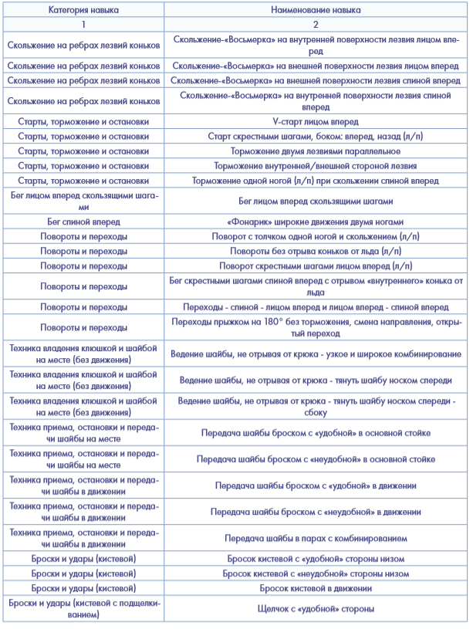
.

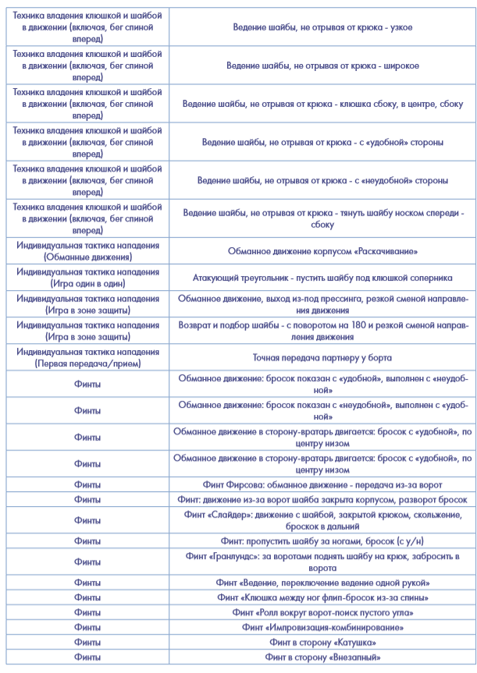
.
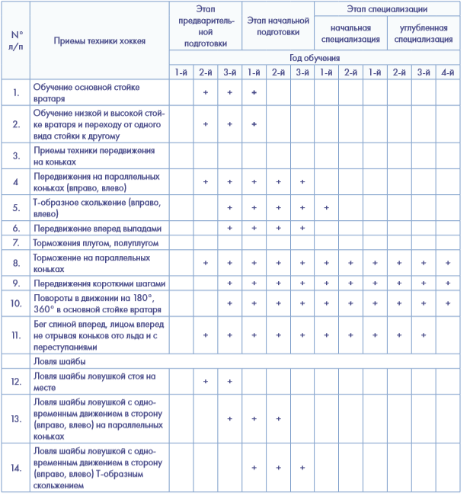
Таблица 54 — Техническая подготовка для всех этапов. Техника игры вратаря
.

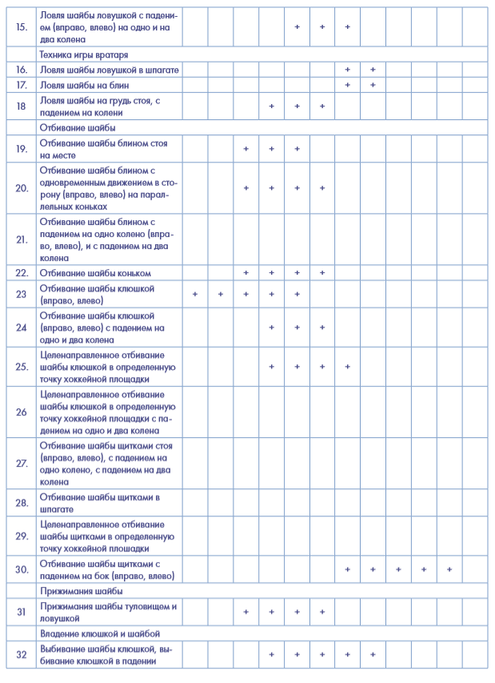
.
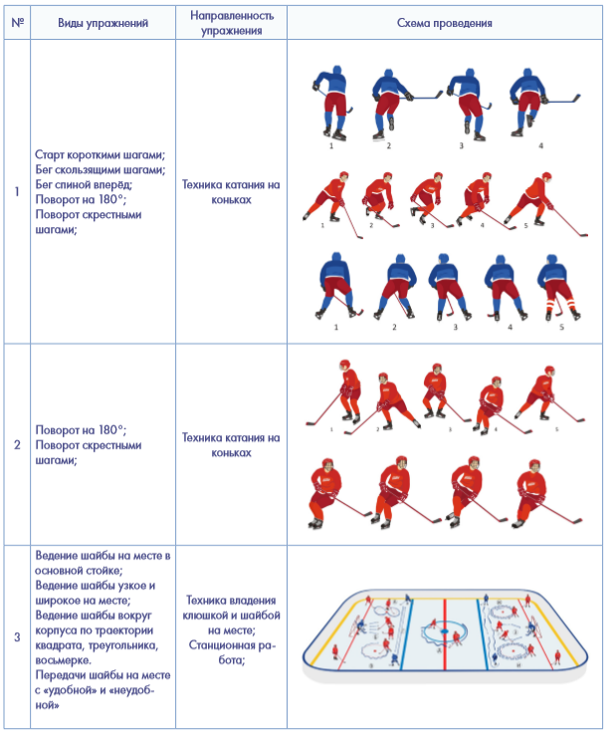
Таблица 55 — Примерные виды упражнения на льду для 1-3 года этапа начальной подготовки
.

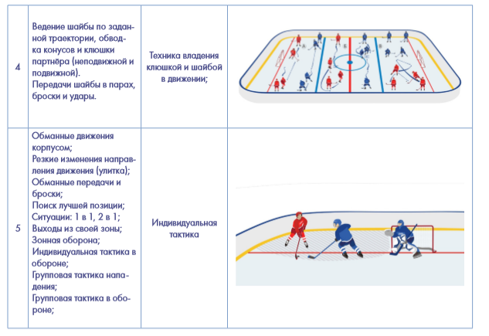
Таблица 56 — Примерные виды упражнения на льду для 1-4 года этапа спортивной специализации
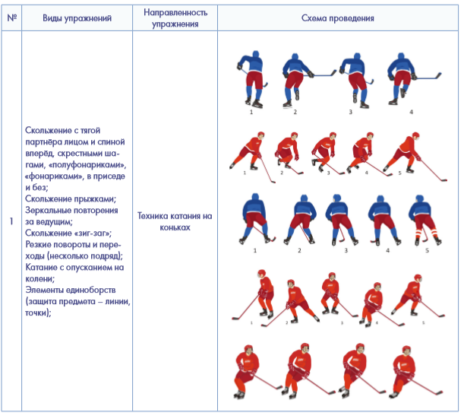
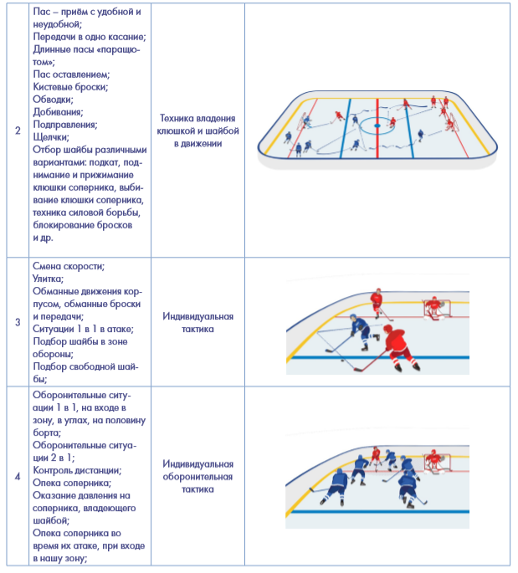

Таблица 57 — Примерные виды упражнения на льду для 1-2 года этапа совершенствования спортивного мастерства

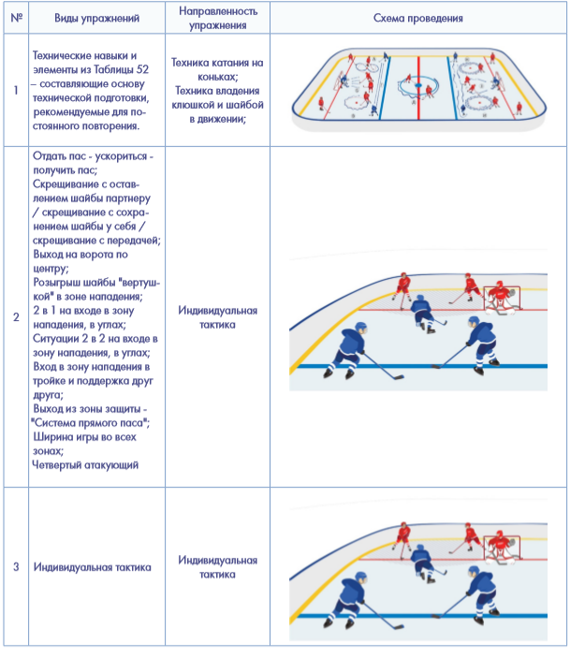
.

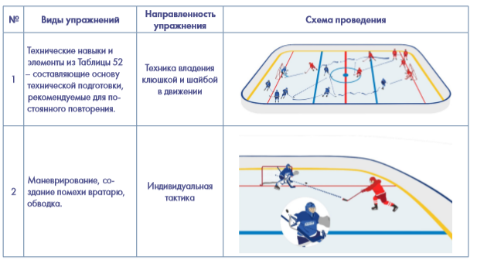
Таблица 58 — Примерные виды упражнения на льду для этапа высшего спортивного мастерства

Таблица 59 — Примерные виды упражнения вне льда для 1-3 года этапа начальной подготовки

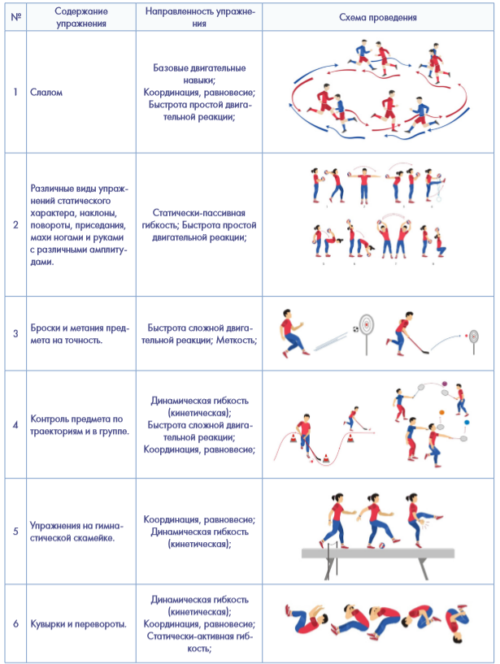
.

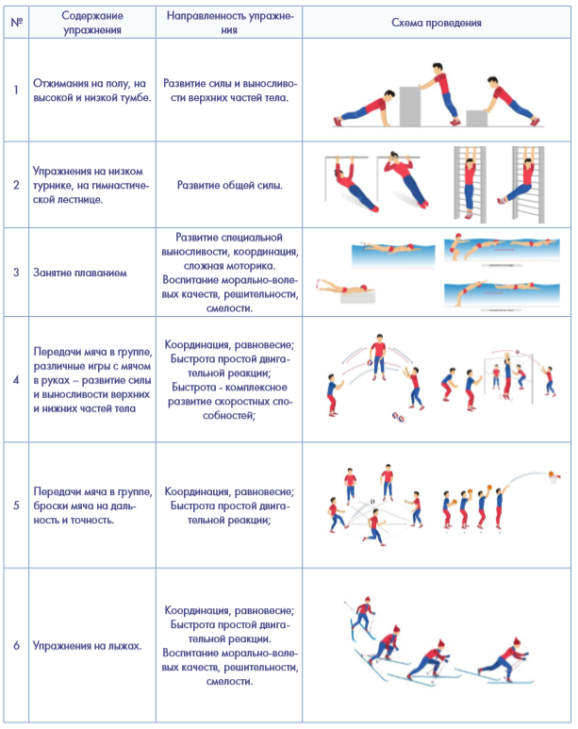
Таблица 60 — Примерные виды упражнения вне льда для 1-4 года этапа спортивной специализации
.

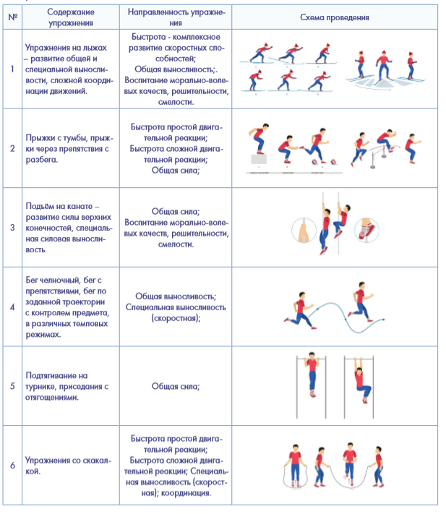
Таблица 61 — Примерные виды упражнения вне льда для 1-2 года этапа совершенствования спортивного мастерства
Таблица 62 — Примерные виды упражнения вне льда для этапа высшего спортивного мастерства

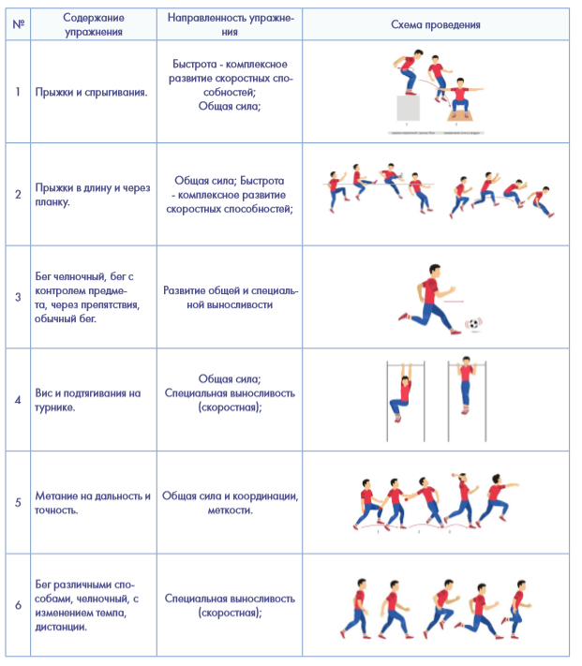
.

Программный материал по проведению антидопинговых нарушений
Целью создания образовательных антидопинговых программ является формирование установки у подрастающего поколения о недопустимости допинга как явления, не только чреватого рядом негативных последствий, несовместимого с воспитательным и оздоровительным потенциалом спорта, но и противоречащего сути спорта как такового.
Допинг представляет собой серьезную проблему, значимость которой в настоящее время вышла за рамки спорта и, в частности, оказалась связана с репутационными потерями для страны в целом. Решение данной проблемы не может ограничиваться контрольно-запретительными мерами; не менее важно формирование у спортсменов, а также у будущих специалистов в области физической культуры и спорта (тренеры, преподаватели) установки о нетерпимости к данному явлению на ценностно-мотивационном уровне. Задача предлагаемых программ – не ограничиваясь информированием, подвести занимающихся к убеждению о недопустимости допинга как следствию личностного выбора.
Помимо программ, адресованных молодым спортсменам и будущим специалистам в области физической культуры и спорта, предлагаются и варианты программ для тех молодых людей, которые непосредственного отношения к спорту не имеют. Эти программы отличаются не только общим объемом и глубиной обсуждения некоторых тем (для тех, кто не занимается спортом, излишне изучать в деталях процедуру допинг-контроля, запрещенный список и т.п.), но по-иному расставленными смысловыми акцентами. Во-первых, допинг обсуждается в контексте общих представлений о спорте: зачем он вообще существует, на каких ценностях базируется, почему эта сфера жизни важна и интересна, для чего существуют спортивные правила и почему их требуется соблюдать. Во-вторых, проводятся параллели между допингом и явлением зависимости. В-третьих, допинг рассматривается как проблема общества, вышедшая за рамки спорта.
Широкий охват детей и подростков различных возрастных групп позволит осуществлять антидопинговую работу планомерно, системно и дифференцированно в зависимости от контингента слушателей и специфики запросов различных целевых аудиторий.
Материал предложенных образовательных антидопинговых программ учитывает особенности восприятия новой информации, освоения знаний и формирования умений у различного контингента слушателей.
Предложенные программы являются примерными, базовыми для разработки программ для конкретных групп слушателей. При проведении занятий могут быть использованы возможности интерактивного входа в систему ADAMS (Anti-Doping Administration & Management System - Антидопинговая администрация и система управления), использованы игровые формы обучения, метод кейсов и иные современные образовательные технологии. Занятия рекомендуется проводить в диалогичной манере, используя методы организации групповых дискуссий и психологические приемы активизации внимания слушателей, избегать морализаторства. Поскольку ситуация с допингом и противодействием ему быстро меняется, преподавателю следует быть хорошо осведомленным о новых событиях в этой сфере, ссылаться в качестве примеров на новости, актуальные в текущий момент времени.

Образовательная антидопинговая программа для КГБУ «СШ «Академия игровых видов спорта Пермского края», отделение хоккея
Программа направлена на формирование нетерпимости к допингу среди занимающихся в школе. Специфический запрос этой аудитории обусловлен тем, что молодые спортсмены могут сами оказаться перед этическим выбором о мере допустимости применения запрещенных субстанций и методов ради прогресса в собственной спортивной карьере, а также в ситуации, что кто-то активно склоняет их к такому решению.
Вероятность такого развития событий зависит от соревновательной дисциплины, уровня мастерства и еще ряда нюансов, но для всех спортсменов она не является нулевой, что молодые атлеты прекрасно осознают. (В то же время, подробно обсуждать специфику ситуации с допингом именно в избранном виде спорта в данном контексте целесообразным не считаем, т.к. это легко может быть воспринято как косвенная пропаганда) таблица 63.
Эмоциональную окраску приобретают как известные факты, так и домыслы о применении допинга соперниками, особенно если спортсмен объясняет этим собственное поражение. Кроме того, спортсмены знают, что по мере роста мастерства начнут регулярно подвергаться процедуре допинг-контроля, возможно – с необходимостью оформлять разрешение на терапевтическое использование и т.п., поэтому им важно понимание процессуальных аспектов, знание своих прав и обязанностей, понимание меры личной ответственности. (Для тех, кто сам карьеру в сфере спорта не планирует, подобные сведения мало актуальны).
Поэтому программы для спортсменов характеризуются следующими особенностями:
максимально усиленный личностный компонент, связанный с неприятием допинга как нарушения правил честной борьбы; углубленное знакомство с последствиями допинга (с акцентом на тот факт, что эти последствия, и не только медицинские, но и психологические, имеют место даже в тех случаях, когда обман не раскрыт);
процессуальные моменты проведения допинг-контроля, права и обязанности спортсмена, санкции в случае выявления нарушений и их влияние на дальнейшую карьеру;
анализ мотивов употребления запрещенных субстанций, в т.ч. обсуждение ситуаций, когда это является следствием внешнего давления.
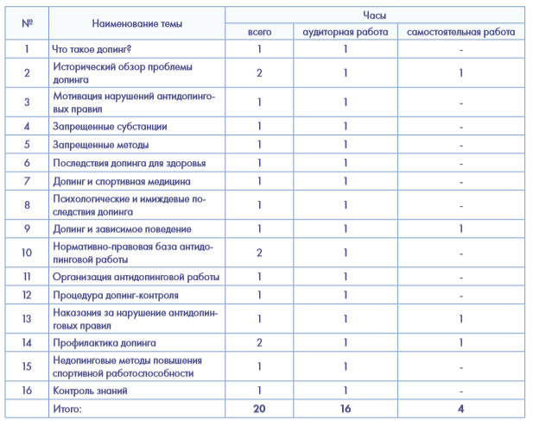
Таблица 63 — Тематический план программы
Содержание тем
Тема 1. Что такое допинг? Определение допинга. Суть антидопинговых правил как инструмента регламентации честной спортивной борьбы. 10 антидопинговых правил, виды их нарушений (Всемирный антидопинговый кодекс). Принципы «фейр плей».
Тема 2. Исторический обзор проблемы допинга Исторические предпосылки допинга – препараты, оказывающие стимулирующий эффект, повышающие работоспособность, обладающие психоактивным действием (стимуляторы растительного происхождения, алкоголь), их применение в античном спорте, в военном деле. Этимология понятия «допинг». Причины роста внимания к проблеме допинга в последние десятилетия. Задание для самостоятельной работы. Заполнение анкеты «Личное отношение к допингу».
Тема 3. Мотивация нарушений антидопинговых правил Стремление к росту спортивного результата как общий мотив допинга; приемлемость мотива в сочетании с неприемлемостью способа его реализации. Этический характер принятия решения о допинге. Другие мотивы (социальное давление, подражание любопытство, самоутверждение, «символическое взросление»). Допинг как контролируемое действие с осознанным вредом. Возможность ситуаций употребления запрещенных субстанций без ведома спортсмена (что не освобождает от ответственности).
Тема 4. Запрещенные субстанции Запрещенный список ВАДА, основания для включения препаратов в него. Основные группы запрещенных субстанций – анаболические стероиды; гормоны и их аналоги; бета-2-антагонисты; кислородные носители; диуретики; стимуляторы и наркотики; не одобренные субстанции. Возможности нахождения запрещенной субстанции в легально поставляемых лекарственных препаратах и БАДах. Действующие вещества и торговые наименования препаратов.
Тема 5. Запрещенные методы
Запрещенные методы: манипуляции с кровью и ее компонентами; химические и физические манипуляции; генный допинг. Применимость понятия «допинг» к другим нарушениям антидопинговых правил (наличие у спортсмена запрещенной субстанции, уклонение от сдачи проб или их подмена и др.).
Тема 6. Последствия допинга для здоровья Риски для здоровья, вызываемые применением запрещенных субстанций и методов; отсроченный во времени характер большинства из них. Наиболее уязвимые к воздействию запрещенных субстанций системы организма (эндокринная, сердечно-сосудистая, пищеварительная, нервная, половая). Несовместимость допинга с ценностным отношением к здоровью.
Тема 7. Допинг и спортивная медицина Допинг и спортивная фармакология. Наличие разрешенных средств фармакологической поддержки спортсменов, границы ее допустимости. Антидопинговые ограничения и лечение заболеваний у спортсменов. Разрешение на терапевтическое использование. Необходимость консультации специалистов по спортивной фармакологии даже при употреблении легально поставляемых и отпускаемых без рецепта препаратов.
Тема 8. Психологические и имиждевые последствия допинга Изменения психики под влиянием ряда запрещенных субстанций. Последствия для самовосприятия, самоуважения. Экономические аспекты допинга (влияние на финансирование спорта и рациональность его использования, расходы на антидопинговую работу). Имиджевые последствия допинга для атлета, для спорта, для страны в целом.
Тема 9. Допинг и зависимое поведение Природа явления зависимости (аддикции), механизмы ее развития. Способность ряда запрещенных субстанций вызывать зависимость. Сходство личностных установок спортсмена, употребляющего запрещенную субстанцию, и злоупотребляющих психоактивными веществами вне контекста спорта. Задание для самостоятельной работы: поиск информационных материалов, направленных на профилактику зависимого поведения (памятки, плакаты социальной рекламы и т.п.).
Тема 10. Нормативно-правовая база антидопинговой работы Международные правила и стандарты, регламентирующие антидопинговую работу: Всемирный антидопинговый кодекс, Запрещенный список, Международный стандарт по тестированию и расследованиям, Международный стандарт по терапевтическому использованию, Международная Конвенция о борьбе с допингом в спорте. Общероссийские антидопинговые правила.
Тема 11. Организация антидопинговой работы Организации, реализующие антидопинговую политику (Всемирное антидопинговое агентство, национальные антидопинговые агентства, федерации по видам спорта, Международный олимпийский комитет), их функции. Пулы тестирования. Информация о местонахождении спортсмена.
Тема 12. Процедура допинг-контроля Принципы отбора спортсменов для сдачи проб. Вручение уведомления. Права и обязанности спортсмена, сопровождающих. Инспектор допинг-контроля, его функции. Процедура забора мочи. Процедура забора крови. Протокол допинг-контроля. Анализ проб. Уведомление о результатах. Права спортсмена в случае выявления положительной допинг-пробы.
Тема 13. Наказания за нарушение антидопинговых правил Отстранение от соревнований и лишение наград как естественное и закономерное следствие нарушения спортивных правил. Основные варианты спортивных наказаний, условия их применения. Возможность наступления дополнительных санкций в рамках административного и уголовного законодательства. Принцип безусловной личной ответственности спортсмена. Возможность привлечения к ответственности третьих лиц. Задание для самостоятельной работы. Составить таблицу «Варианты наказания спортсмена за нарушение антидопинговых правил с учетом смягчающих и отягчающих обстоятельств».
Тема 14. Профилактика допинга Основные подходы к профилактике: информирование; повышение психологической компетентности (коммуникативная, эмоциональная, ценностно-мотивационная сферы); выработка жизненных навыков; пропаганда ценности здорового образа жизни; приобщение к альтернативным формам активности. Анализ иллюстративных агитационных материалов антидопинговой тематики. Задание для самостоятельной работы. Разработка эскиза агитационного плаката, или коллажа, или презентации, направленный на формирование нетерпимости к допингу и пропаганду ценности честной спортивной борьбы.
Тема 15. Недопинговые методы повышения спортивной работоспособности Рациональное планирование тренировочного процесса. Необычные условия тренировок. Физиотерапевтические методы. Массаж. Спортивное питание. Рационализация режима. Рекреация. Психологическая подготовка спортсмена.
Методические рекомендации к организации и проведению занятий Занятия могут проводиться либо в стандартных учебных классах, либо в помещениях, оборудованных стульями, позволяющими рассаживать участников в различных конфигурациях (в общий круг, по микрогруппам). Второй вариант предпочтительнее, т.к. облегчает организацию групповых дискуссий; при его реализации следует предусмотреть возможность удобного ведения записей (наличие твердых папок или специальных стульев с откидными мини-столиками). Используются иллюстративные материалы и мультимедиа-презентации. Домашние задания даются в устной форме, с записью в рабочую тетрадь. Поскольку речь идет об организациях дополнительного образования, рекомендуется получение согласия родителей для участия детей в этом курсе (особенно если в группе присутствуют слушатели, не достигшие возраста 14 лет).

Планы восстановительных мероприятий

В современном хоккее в связи с тенденцией увеличения соревновательных и тренировочных нагрузок проблема восстановления работоспособности приобретает особо важное значение.

Таблица 65 — Примерный план восстановительных средств и мероприятий

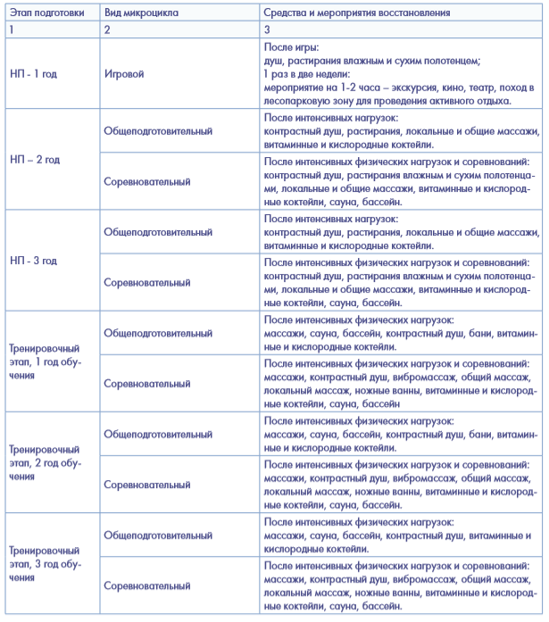
.

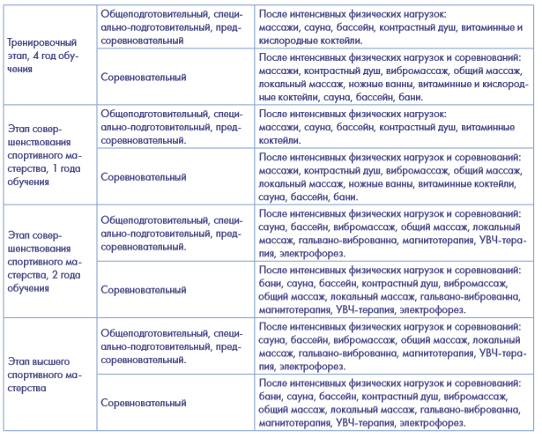

Планы инструкторской и судейской практики

Инструкторская и судейская практика направлена на освоение базовых умений и навыков учебной работы и судейства соревнований. Она проводится учащимися учебно-тренировочных групп, спортивного мастерства и спортивного совершенствования. Учащиеся этих групп готовятся к роли инструктора, помощника тренера в организации и проведении занятий и соревнований в качестве судей.
Теоретический и практический материал для освоения в период с тренировочного этапа подготовки 3-го года обучения по этап высшего спортивного мастерства.
Инструкторская практика:
1. Термины и определения принятая в хоккее
2. Правила вида спорта Хоккей
3. Правила техники безопасности при проведении тренировочных занятий по виду спорта хоккей
4. Гигиенические требования к занятиям физической культурой и спортом
5. Основные средства спортивной тренировки
6. Содержание и виды физической подготовки
7. Комплексы контрольных упражнений для оценки общей, специальной физической, технико-тактической, психологической подготовленности
8. Структура годичного цикла спортивной подготовки
9. Комплексы упражнений для повышения общей, специальной физической, технико-тактической подготовленности
10. Индивидуальный план подготовки, личная карта тренировочных заданий
11. Правила проведения подвижных спортивных игр
12. Правила эксплуатации спортивного инвентаря, оборудования и экипировки
13. Виды и причины спортивного травматизма
14. Приемы и методы восстановления после физических нагрузок
15. Требования для присвоения спортивных разрядов и званий по виду спорта в соответствии с всероссийской спортивной классификацией
Судейская практика:
1. Контроль соблюдения условий проведения соревнований по хоккею в соответствии с регламентом.
2. Организация документооборота при подготовке, в ходе проведения и по завершению спортивных соревнований.
3. Организация судейства спортивных соревнований по виду спорта хоккей.
4. Фиксация технических действий участников соревнований.
5. Контроль выполнения правил вида спорта хоккей.
6. Разрешение спорных и неурегулированных правилами вида спорта хоккей ситуаций.
7. Подготовка промежуточной и итоговой отчётности о результатах проведения соревнования по виду спорта хоккей.
8. Определение спортивного класса и статуса спортивного класса спортсменов, имеющих отклонения в состоянии здоровья, спортсменов-инвалидов, подтверждение соответствия спортсмена заявленным спортивным классам
По завершении всех этапов спортивной подготовки лицу, осуществляющему спортивную подготовку присваивается категория «Юный судья».

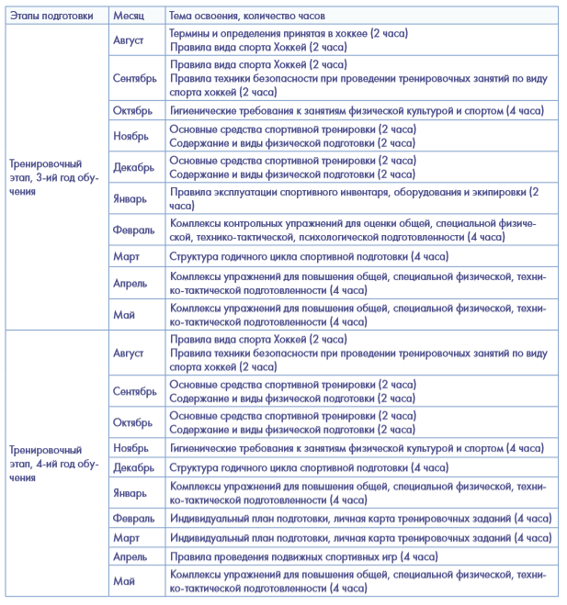
Таблица 66 — План освоения материала по виду подготовки «инструкторская и судейская практика»
.

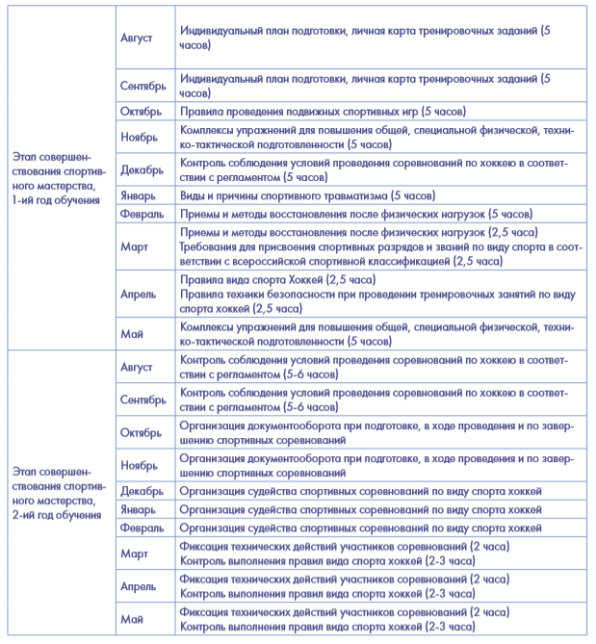
.

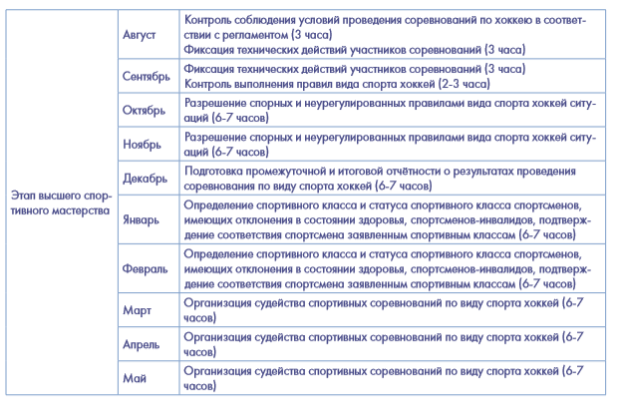
.

СИСТЕМА КОНТРОЛЯ И ЗАЧЕТНЫЕ ТРЕБОВАНИЯ

Требования к результатам реализации Программы на каждом этапе спортивной подготовки, выполнение которых дает основание для перевода лиц, проходящего спортивную подготовку, на следующий этап спортивной подготовки

Для отбора спортсменов к этапу спортивной подготовки используется система спортивного отбора, представляющая собой целевой поиск и определение перспективности спортсмена и его готовности к достижению высоких спортивных результатов.
Для контроля общей и специальной физической подготовки используют:
- комплекс тестов, направленных на выявление скоростных, скоростно-силовых качеств, выносливости;
- нормативы по техническому мастерству. Система нормативов последовательно охватывает весь период спортивной подготовки в организации. Состав нормативов изменяется в зависимости от этапа спортивной подготовки.

Виды контроля общей физической и специальной физической, технической, теоретической и тактической подготовки, контрольно-переводные нормативы по годам и этапам спортивной подготовки, сроки и методику проведения контроля

Контроль за подготовленностью хоккеистов является составной частью тренировочного процесса. Объективная информация об уровне подготовленности хоккеистов позволяет тренеру вносить соответствующие корректировки в тренировочный процесс. Федерация хоккея России подготовила рекомендации по методике проведения нормативов для зачисления хоккеистов на различные этапы спортивной подготовки. Методические рекомендации имеют целью определить порядок выполнения нормативов в соответствие с Федеральным стандартом спортивной подготовки по виду спорта «хоккей» (приказ Минспорта России от 15.05.2019 №373).
Нормативы для зачисления в группы на этапе начальной подготовки:
Тест 1 Бег 20 м с высокого старта. Определяет уровень скоростных качеств. Два испытуемых в высокой стойке становятся к линии старта, не наступая на нее. По сигналу оба бегут вперед и на полной скорости пересекают линию финиша. Выполняются две попытки. Учитывается лучшая.
Тест 2 Прыжок в длину с места отталкиванием двумя ногами, с приземлением на обе ноги. Определяет уровень скоростно-силовых качеств мышц нижних конечностей. Испытуемый в высокой стойке становится к линии старта, не наступая на нее, поставив ноги на ширину 15-20 см, несколько раз слегка сгибая ноги, делает махи руками вперед-назад, затем, выполняя мах руками вперед-вверх, совершает прыжок толчком двух ног вперед как можно дальше, приземляясь на обе ноги. Выполняются две попытки. Учитывается лучшая. Измеряется расстояние от дальнего края стартовой линии до ближайшего места, где спортсмен коснулся пола
Тест 3 И.П. - упор лежа. Сгибание и разгибание рук. Определяет силовые качества мышц верхнего плечевого пояса и рук. Испытуемый принимает положение упор лежа. Руки и тело выпрямлены. Из исходного положения согнуть руки (до 90 градусов), грудью слегка коснуться пола, затем руки снова полностью выпрямить (и.п.- сгибание –разгибание - и.п.). Упражнение останавливается, когда испытуемый начинает выполнять задание с погрешностями (неполное выпрямление рук и сгибание рук, выполнение упражнения с согнутой спиной).
Тест 4 Бег на коньках 20 м. Определяет уровень специальных скоростных качеств и техники катания лицом вперед. Два испытуемых в высокой стойке становятся к линии старта так, чтобы коньки и клюшка находились за ней. По сигналу оба катятся вперед и на полной скорости пересекают линию финиша. Выполняются две попытки. Учитывается лучшая.
Тест 5 Бег на коньках челночный 6х9 м. Определяет уровень специальных скоростно-силовых качеств и техники передвижения на коньках и торможений. Испытуемый в высокой стойке становятся к линии старта так, чтобы коньки и клюшка находились за ней. По сигналу хоккеист катится вперед до отметки 9 м, где выполняет резкое торможение, и должен преодолеть девятиметровый отрезок шесть раз. Торможения выполняются поочередно правым и левым боком. Результат теста не засчитывается, если хоккеист прежде, чем двигаться в обратную сторону, не коснется коньком линии старта или противоположной линии и тормозит только одним боком. (приложение, рисунок 9).
Тест 6 Бег на коньках спиной вперед 20 м. Определяет уровень координационных способностей, специальных скоростных качеств и техники катания спиной вперед. Два испытуемых в высокой стойке становятся к линии старта спиной вперед так, чтобы коньки и клюшка находились за ней. По сигналу оба катятся спиной вперед и на полной скорости пересекают линию финиша. Выполняются две попытки. Учитывается лучшая.
Тест 7 Бег на коньках слаломный без шайбы. Определяет уровень координационных способностей, техники маневренного катания. Испытуемый в высокой стойке становятся к линии старта (расположена на расстоянии 10 см от линии ворот по направлении к кругу вбрасывания) так, чтобы коньки и клюшка находились за ней. По сигналу хоккеист стартует и обегает 5 стоек. Четыре стойки расположены по периметру круга вбрасывания и одна стойка на расстоянии 17 м 36 см от линии старта, напротив верхней стойки, расположенной на круге вбрасывания. Таким образом, три стойки находятся на осевой линии, проходящей через точку вбрасывания и по 1-й стойки справа и слева перпендикулярно осевой линии. Прежде чем дать старт, надо убедиться, что испытуемому известен маршрут, по которому он должен пройти. Выполняются две попытки. Учитывается лучшая. (Смотри приложение, рисунок 9).
Тест 8 Бег на коньках слаломный с ведением шайбы. Определяет уровень координационных способностей, техники маневренного катания и техники владения клюшкой. Тест выполняется так же, как и предыдущий, но с ведением шайбы. Выполняются две попытки. Учитывается лучшая. Для оценки техники владения клюшкой рекомендуется принимать во внимание разницу между выполнением упражнения с шайбой и без шайбы. (Смотри приложение, рисунок 10). Рекомендуемая последовательность выполнения тестов: - тесты вне льда: 2, 1, 3. - тесты на льду: 4, 6, 7, 8, 5.
Нормативы для зачисления в группы на этап спортивной специализации
Тест 1 Бег 30 м с высокого старта. Определяет уровень скоростных качеств. Два испытуемых в высокой стойке становятся к линии старта, не наступая на нее. По сигналу оба бегут вперед и на полной скорости пересекают линию финиша. Выполняются две попытки. Учитывается лучшая.
Тест 2 Прыжок в длину с места отталкиванием двумя ногами, с приземлением на обе ноги. Определяет уровень скоростно-силовых качеств мышц нижних конечностей. Испытуемый в высокой стойке становится к линии старта, не наступая на нее, поставив ноги на ширину 15-20 см, несколько раз слегка сгибая ноги, делает махи руками вперед-назад, затем, выполняя мах руками вперед-вверх, совершает прыжок толчком двух ног вперед как можно дальше, приземляясь на обе ноги. Выполняются две попытки. Учитывается лучшая. Измеряется расстояние от дальнего края стартовой линии до ближайшего места, где спортсмен коснулся пола.
Тест 3 И.П. - вис хватом сверху на высокой перекладине. Сгибание и разгибание рук. Определяет уровень силовых качеств мышц плечевого пояса и рук. Из исходного положения вис на перекладине хватом кистями рук сверху, ноги вместе, руки полностью выпрямлены, испытуемый выполняет сгибание рук (за счет силы, не рывком) и возвращается в исходное положение. При сгибании рук подбородок должен быть выше перекладины, а ноги прямые и вместе.
Тест 4 И.П. - упор лежа. Сгибание и разгибание рук. Определяет силовые качества мышц верхнего плечевого пояса и рук. Испытуемый принимает положение упор лежа. Руки и тело выпрямлены. Из исходного положения согнуть руки (до 90 градусов), грудью слегка коснуться пола, затем руки снова полностью выпрямить (и.п.- сгибание – разгибание - и.п.). Упражнение останавливается, когда испытуемый начинает выполнять задание с погрешностями (неполное выпрямление рук и сгибание рук, выполнение упражнения с согнутой спиной).
Тест 5 Бег 1 км с высокого старта. Определяет уровень выносливости. Несколько испытуемых в высокой стойке становятся к линии старта, не наступая на нее. По сигналу все бегут и на полной скорости пересекают линию финиша. Тест следует проводить на беговой дорожке стадиона (400 м). Надо удостовериться, что испытуемые раньше на тренировке пробегали эту дистанцию и напомнить испытуемым, что не следует стартовать слишком быстро, а пробегать дистанцию следует по возможности с равномерной скоростью. По пересечении линии финиша сообщить результат (испытуемый должен его запомнить).
Тест 6 Бег на коньках 30 м. Определяет уровень специальных скоростных качеств и техники катания лицом вперед. Два испытуемых в высокой стойке становятся к линии старта так, чтобы коньки и клюшка находились за ней. По сигналу оба катятся вперед и на полной скорости пересекают линию финиша. Выполняются две попытки. Учитывается лучшая.
Тест 7 Бег на коньках челночный 6х9 м. Определяет уровень специальных скоростно-силовых качеств и техники передвижения на коньках и торможений. Испытуемый в высокой стойке становятся к линии старта так, чтобы коньки и клюшка находились за ней. По сигналу хоккеист катится вперед до отметки 9 м, где выполняет резкое торможение, и должен преодолеть девятиметровый отрезок шесть раз. Торможения выполняются поочередно правым и левым боком. Результат теста не засчитывается, если хоккеист, прежде чем двигаться в обратную сторону, не коснется коньком линии старта или противоположной линии и тормозит только одним боком. (приложение, рисунок 11)
Тест 8 Бег на коньках спиной вперед 30 м. Определяет уровень координационных способностей, специальных скоростных качеств и техники катания спиной вперед. Два испытуемых в высокой стойке становятся к линии старта спиной вперед так, чтобы коньки и клюшка находились за ней. По сигналу оба катятся спиной вперед и на полной скорости пересекают линию финиша. Выполняются две попытки. Учитывается лучшая.
Тест 9 Бег на коньках слаломный без шайбы. Определяет уровень координационных способностей, техники маневренного катания. Испытуемый в высокой стойке становятся к линии старта (расположена на расстоянии 10 см от линии ворот по направлении к кругу вбрасывания) так, чтобы коньки и клюшка находились за ней. По сигналу хоккеист стартует и обегает 5 стоек. Четыре стойки расположены по периметру круга вбрасывания и одна стойка на расстоянии 17 м 36 см от линии старта, напротив верхней стойки, расположенной на круге вбрасывания. Таким образом, три стойки находятся на осевой линии, проходящей через точку вбрасывания и по 1-й стойки справа и слева перпендикулярно осевой линии. Прежде чем дать старт, надо убедиться, что испытуемому известен маршрут, по которому он должен пройти. Выполняются две попытки. Учитывается лучшая. (приложение, рисунок 9).
Тест 10 Бег на коньках слаломный с ведением шайбы. Определяет уровень координационных способностей, техники маневренного катания и техники владения клюшкой. Тест выполняется так же, как и предыдущий, но с ведением шайбы. Выполняются две попытки. Учитывается лучшая. Для оценки техники владения клюшкой рекомендуется принимать во внимание разницу между выполнением упражнения с шайбой и без шайбы. (приложение, рисунок 9).
Тест 11 Бег на коньках челночный в стойке вратаря. Определяет уровень специальной выносливости и техники передвижения на коньках. Испытуемый в стойке вратаря становится к левой штанге ворот. По сигналу вратарь стартует лицом вперед до точки круга конечного вбрасывания слева, выполняет торможение, касаясь ее клюшкой. Далее обратно двигается спиной вперед до ворот, выполняет торможение, касаясь их любой частью тела. Затем лицом вперед достигает следующей отметки, которая размещена на равноудаленном расстоянии на одной прямой параллельной линии ворот между двумя точками конечного вбрасывания. Касается клюшкой отметки, и спиной вперед двигается к воротам. Далее выполняет торможение, касаясь их любой частью тела. Затем лицом вперед двигается до точки круга конечного вбрасывания справа, выполняет торможение, касаясь ее клюшкой, и двигается обратно к воротам, и также касаясь их. Далее выполняет тоже в обратном порядке: точка конечного вбрасывания справа – центральная отметка по центру – точка конечного вбрасывания слева. Финиширует, двигаясь к воротам спиной вперед от точки конечного круга вбрасывания слева. (приложение, рисунок 11).
Тест 12 Бег на коньках по малой восьмерке лицом и спиной вперед в стойке вратаря. Определяет уровень координационных способностей и техники маневренного катания. Испытуемый в стойке вратаря становится к левой штанге ворот. По сигналу вратарь стартует лицом вперед и объезжает слева круг конечного вбрасывания так, чтобы коньки находились за ним. Далее, достигнув места между усами круга конечного вбрасывания (дальних от бокового борта), делает переход в положение спиной вперед, объезжая по ходу движения другой круг конечного вбрасывания и двигается до правой штанги ворот. Затем, коснувшись штанги любой частью тела, начинает объезжать круги конечного вбрасывания в обратную сторону в той же последовательности. Завершается тест финишируя спиной вперед касанием ворот любой частью тела. (приложение, рисунок 12).
Рекомендуемая последовательность выполнения тестов:
- тесты вне льда: 2, 1, 3 (муж.), 4 (жен.), 5.
- тесты на льду: 6, 8, 9, 10, 7.
- Вратари: 12,11.
Нормативы для зачисления в группы на этапе совершенствования спортивного мастерства и в группы на этапе высшего спортивного мастерства1
Тест 1 Бег 30 м с высокого старта. Определяет уровень скоростных качеств. Два испытуемых в высокой стойке становятся к линии старта, не наступая на нее. По сигналу оба бегут вперед и на полной скорости пересекают линию финиша. Выполняются две попытки. Учитывается лучшая.
Тест 2 Пятерной прыжок в длину с места отталкиванием двумя ногами и махом обеих рук, с дальнейшим поочередным отталкиванием каждой из ног. Определяет уровень скоростно-силовых качеств мышц нижних конечностей. Испытуемый в высокой стойке становится к линии старта, не наступая на нее, поставив ноги на ширину 15-20 см, несколько раз слегка сгибая ноги, делает махи руками вперед-назад, затем, выполняя мах руками вперед-вверх, совершает первый прыжок толчком двух ног с последующим приземлением на одну ногу. Последующие прыжки выполняются толчком одной ноги, после пятого толчка спортсмен приземляется на обе ноги. Выполняются две попытки. Учитывается лучшая. Измеряется расстояние от дальнего края стартовой линии до ближайшего места, где спортсмен коснулся пола.
Тест 3 И.П. - вис хватом сверху на высокой перекладине. Сгибание и разгибание рук. Определяет уровень силовых качеств мышц плечевого пояса и рук. Из исходного положения вис на перекладине хватом кистями рук сверху, ноги вместе, руки полностью выпрямлены, испытуемый выполняет сгибание рук (за счет силы, не рывком) и возвращается в исходное положение. При сгибании рук подбородок должен быть выше перекладины, а ноги прямые и вместе.
Тест 4 И.П. - упор лежа. Сгибание и разгибание рук. Определяет силовые качества мышц верхнего плечевого пояса и рук. Испытуемый принимает положение упор лежа. Руки и тело выпрямлены. Из исходного положения согнуть руки (до 90 градусов), грудью слегка коснуться пола, затем руки снова полностью выпрямить (и.п.- сгибание –разгибание - и.п.). Упражнение останавливается, когда испытуемый начинает выполнять задание с погрешностями (неполное выпрямление рук и сгибание рук, выполнение упражнения с согнутой спиной).
Тест 5 И.П. - ноги на ширине плеч. Сгибание ног в положение полуприсед, разгибание в И.П. со штангой. Вес штанги равен весу тела. Определяет уровень силовых качеств мышц нижних конечностей. Приседания выполняются со штангой весом собственной массы тела. Из исходного положения стоя, ноги прямые, выполняется полуприсед с последующим выпрямлением ног.
Тест 6 Бег 400 м с высокого старта. Определяет уровень скоростной выносливости. Два испытуемых в высокой стойке становятся к линии старта, не наступая на нее. По сигналу оба бегут и на полной скорости пересекают линию финиша. Тест следует проводить на беговой дорожке стадиона (400 м).
Тест 7 Бег 3 км с высокого старта. Определяет уровень общей выносливости. Несколько испытуемых в высокой стойке становятся к линии старта, не наступая на нее. По сигналу все бегут и на полной скорости пересекают линию финиша. Тест следует проводить на беговой дорожке стадиона (400 м). Надо удостовериться, что испытуемые раньше на тренировке пробегали эту дистанцию и напомнить испытуемым, что не следует стартовать слишком быстро, а пробегать дистанцию следует по воз
можности с равномерной скоростью. Во времени проведения теста постоянно сообщать испытуемым, сколько кругом или метров осталось пройти, а по пересечении линии финиша сообщить результат (испытуемый должен его запомнить).
Тест 8 Бег на коньках 30 м. Определяет уровень специальных скоростных качеств и техники катания лицом вперед. Два испытуемых в высокой стойке становятся к линии старта так, чтобы коньки и клюшка находились за ней. По сигналу оба катятся вперед и на полной скорости пересекают линию финиша. Выполняются две попытки. Учитывается лучшая.
Тест 9 Бег на коньках по малой восьмерке лицом и спиной вперед. Определяет уровень координационных способностей и техники маневренного катания. Испытуемый в высокой стойке становится к усу окружности точки конечного вбрасывания (ближний к линии ворот и борту) так, чтобы коньки и клюшка находились за ней. По сигналу хоккеист стартует и осуществляет бег по «малой восьмерке» (вокруг кругов конечного вбрасывания) лицом вперед. Затем на стартовой отметке делает поворот на 180 градусов и проходит туже дистанцию спиной вперед, финишируя на линии старта. Выполняются две попытки. Учитывается лучшая. (Смотри приложение, рисунок 13).
Тест 10 Бег на коньках челночный 5х54 м. Определяет уровень специальной скоростной выносливости. На линиях ворот устанавливаются по 2 стойки (с одной и другой стороны от ворот) на расстоянии 2, 5 м образуя как бы два «коридора». Два испытуемый в высокой стойке становятся к линии старта (расположена в 130 см от линии ворот по направлению к точкам вбрасывания) так, чтобы коньки и клюшка находились за ней. По сигналу хоккеисты катятся вперед до противоположной линии ворот, где выполняет разворот (торможение), делают касание крюком клюшки лицевого борта и катятся в обратном направлении. Финиш после прохождения 5-ти отрезков в момент пересечения линии ворот. (Смотри приложение, рисунок 14).
Тест 11 Бег на коньках челночный в стойке вратаря. Определяет уровень специальной выносливости и техники передвижения на коньках. Испытуемый в стойке вратаря становится к левой штанге ворот. По сигналу вратарь стартует лицом вперед до точки круга конечного вбрасывания слева, выполняет торможение, касаясь ее клюшкой. Далее обратно двигается спиной вперед до ворот, выполняет торможение, касаясь их любой частью тела. Затем лицом вперед достигает следующей отметки, которая размещена на равноудаленном расстоянии на одной прямой параллельной линии ворот между двумя точками конечного вбрасывания. Касается клюшкой отметки, и спиной вперед двигается к воротам. Далее выполняет торможение, касаясь их любой частью тела. Затем лицом вперед двигается до точки круга конечного вбрасывания справа, выполняет торможение, касаясь ее клюшкой, и двигается обратно к воротам, и также касаясь их. Далее выполняет тоже в обратном порядке: точка конечного вбрасывания справа - центральная отметка по центру - точка конечного вбрасывания слева. Финиширует, двигаясь к воротам спиной вперед от точки конечного круга вбрасывания слева. Выполняются две попытки. Учитывается лучшая. (Смотри приложение, рисунок 11).
Тест 12 Бег на коньках по малой восьмерке лицом и спиной вперед в стойке вратаря. Определяет уровень координационных способностей и техники маневренного катания. Испытуемый в стойке вратаря становится к левой штанге ворот. По сигналу вратарь стартует лицом вперед и объезжает слева круг конечного вбрасывания так, чтобы коньки и клюшка находились за ним. Далее, достигнув места между усами круга конечного вбрасывания (дальних от бокового борта), делает переход в положение спиной вперед, объезжая по ходу движения другой круг конечного вбрасывания и двигается до правой штанги ворот. Затем, коснувшись штанги любой частью тела, начинает объезжать круги конечного вбрасывания в обратную сторону в той же последовательности. Завершается тест финишируя спиной вперед касанием ворот любой частью тела. Выполняются две попытки. Учитывается лучшая. (Смотри приложение, рисунок 12).
Рекомендуемая последовательность выполнения тестов:
- тесты вне льда 1-день: 1, 5, 7.
2-день: 2, 3 (муж.), 4 (жен.), 6.
- тесты на льду: 8, 9, 10.
Вратари: 12,11.

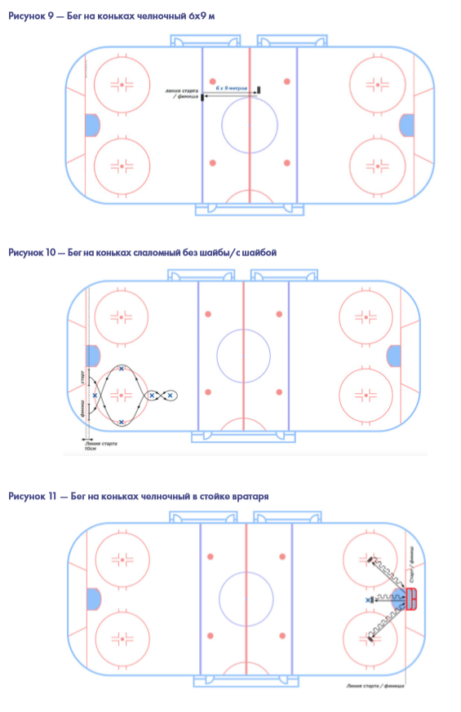
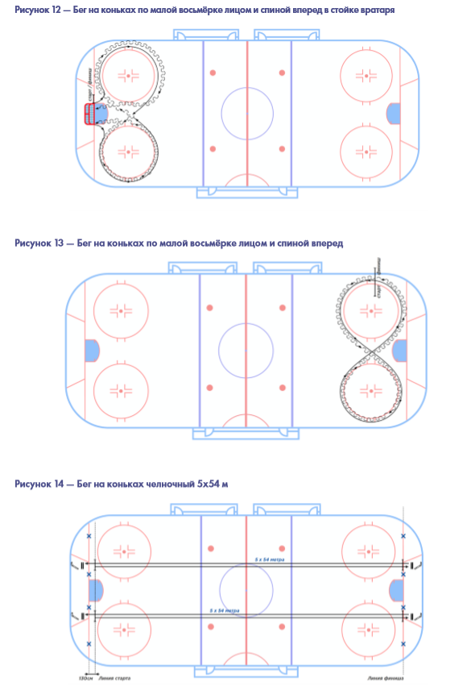

Комплексы контрольных упражнений для оценки общей физической, специальной физической, технической, теоретической и тактической подготовки лиц, проходящих спортивную подготовку и рекомендации по организации тестирования

Нормативы общей физической и специальной физической подготовки для зачисления в группы на этапе начальной подготовки
№ п/п | Упражнения | Единица измерения | Норматив
 |  |  | Юноши | Девушки
1 | Бег 20 м с высокого старта* | с | не более
 |  |  | 4,5 | 5,3
2 | Прыжок в длину с места отталкиванием двумя ногами, с приземлением на обе ноги* | см | не менее
 |  |  | 135 | 125
3 | И.П. – упор лежа.  Сгибание и разгибание рук* | количество раз | не менее
 |  |  | 15 | 10
4 | Бег на коньках 20 м** | с | не более
 |  |  | 4,8 | 5,5
5 | Бег на коньках челночный 6х9 м** | с | не более
 |  |  | 17,0 | 18,5
6 | Бег на коньках спиной вперед 20 м** | с | не более
 |  |  | 6,8 | 7,4
7 | Бег на коньках слаломный без шайбы** | с | не более
 |  |  | 13,5 | 14,5
8 | Бег на коньках слаломный с ведением шайбы** | с | не более
 |  |  | 15,5 | 17,5
Сокращение, содержащееся в таблице: «И.П.» - исходное положение.
*Обязательное упражнение.
**Упражнение на выбор (выполнить не менее трех).

Нормативы общей физической и специальной физической подготовки для зачисления и перевода в группы на тренировочном этапе (этапе спортивной специализации)
№ п/п | Упражнения | Единица измерения | Норматив
 |  |  | Юноши | Девушки
1 | Бег 30 м с высокого старта* | с | не более
 |  |  | 5,5 | 5,8
2 | Прыжок в длину с места толчком двумя ногами, с приземлением на обе ноги* | см | не менее
 |  |  | 160 | 145
3 | И.П. – вис хватом сверху на высокой перекладине. Сгибание и разгибание рук* | количество раз | не менее
 |  |  | 5 | -
4 | И.П. – упор лежа.  Сгибание и разгибание рук* | количество раз | не менее
 |  |  | - | 12
5 | Бег 1 км с высокого старта* | мин, с | не более
 |  |  | 5,50 | 6,20
6 | Бег на коньках 30 м** | с | не более
 |  |  | 5,8 | 6,4
7 | Бег на коньках челночный 6х9 м** | с | не более
 |  |  | 16,5 | 17,5
8 | Бег на коньках спиной вперед 30 м** | с | не более
 |  |  | 7,3 | 7,9
9 | Бег на коньках слаломный без шайбы** | с | не более
 |  |  | 12,5 | 13,0
10 | Бег на коньках слаломный с ведением шайбы** | с | не более
 |  |  | 14,5 | 15,0
11 | Бег на коньках челночный в стойке вратаря*** | с | не более
 |  |  | 42 | 45
12 | Бег на коньках по малой восьмерке лицом и спиной вперед в стойке вратаря*** | с | не более
 |  |  | 43 | 47
Сокращение, содержащееся в таблице: «И.П.» - исходное положение.
*Упражнение на выбор (выполнить не менее трех).
**Обязательное упражнение для игроков (защитник, нападающий).
***Обязательное упражнение для вратарей.

Рекомендуемая последовательность выполнения тестов:
- тесты вне льда: 2, 1, 3 (муж.), 4 (жен.), 5.
- тесты на льду: 6, 8, 9, 10, 7.
- Вратари: 12,11.

Нормативы общей физической и специальной физической подготовки для зачисления и перевода в группы на этапе совершенствования спортивного мастерства
№ п/п | Упражнения | Единица измерения | Норматив
 |  |  | Юноши | Девушки
1 | Бег 30 м с высокого старта* | с | не более
 |  |  | 4,7 | 5,0
2 | Пятерной прыжок в длину с места отталкиванием двумя ногами и махом обеих рук, с дальнейшим поочередным отталкиванием каждой из ног* | м, см | не менее
 |  |  | 11,70 | 9,30
3 | И.П. – вис хватом сверху на высокой перекладине. Сгибание и разгибание рук* | количество раз | не менее
 |  |  | 12 | -
4 | И.П. – упор лежа.  Сгибание и разгибание рук* | количество раз | не менее
 |  |  | - | 15
5 | И.П. – ноги на ширине плеч. Сгибание ног в положение полуприсед, разгибание в И.П. со штангой. Вес штанги равен весу тела* | количество раз | не менее
 |  |  | 7 | -
6 | Бег 400 м с высокого старта* | мин, с | не более
 |  |  | 1,05 | 1,10
7 | Бег 3 км с высокого старта* | мин | не более
 |  |  | 13 | 15
8 | Бег на коньках 30 м** | с | не более
 |  |  | 4,7 | 5,3
9 | Бег на коньках по малой восьмерке лицом и спиной вперед** | с | не более
 |  |  | 25 | 30
10 | Бег на коньках челночный 5х54 м** | с | не более
 |  |  | 48 | 54
11 | Бег на коньках челночный в стойке вратаря*** | с | не более
 |  |  | 40 | 45
12 | Бег на коньках по малой восьмерке лицом и спиной вперед в стойке вратаря*** | с | не более
 |  |  | 39 | 43
Сокращение, содержащееся в таблице: «И.П.» - исходное положение.
*Упражнение на выбор (выполнить не менее трех).
**Обязательное упражнение для игроков (защитник, нападающий).
***Обязательное упражнение для вратарей.

Рекомендуемая последовательность выполнения тестов:
- тесты вне льда: 1-день: 1, 5, 7; 2-день: 2, 3 (муж.), 4 (жен.), 6.
- тесты на льду: 8, 9, 10.
Вратари: 12,11.
Нормативы общей физической и специальной физической подготовки для зачисления и перевода в группы на этапе высшего спортивного мастерства
№ п/п | Упражнения | Единица измерения | Норматив
 |  |  | Мужчины | Женщины
1 | Бег 30 м с высокого старта* | с | не более
 |  |  | 4,2 | 5,0
2 | Пятерной прыжок в длину с места отталкиванием двумя ногами и махом обеих рук, с дальнейшим поочередным отталкиванием каждой из ног* | м | не менее
 |  |  | 12 | 10
3 | И.П. – вис хватом сверху на высокой перекладине. Сгибание и разгибание рук* | количество раз | не менее
 |  |  | 14 | -
4 | И.П. – упор лежа.  Сгибание и разгибание рук* | количество раз | не менее
 |  |  | - | 22
5 | И.П. – ноги на ширине плеч. Сгибание ног в положение полуприсед, разгибание в И.П. со штангой. Вес штанги равен весу тела* | количество раз | не менее
 |  |  | 20 | 10
6 | Бег 400 м с высокого старта* | мин, с | не более
 |  |  | 1,03 | 1,08
7 | Бег 3 км с высокого старта* | мин, с | не более
 |  |  | 12,30 | 14,30
8 | Бег на коньках 30 м** | с | не более
 |  |  | 4,3 | 4,8
9 | Бег на коньках по малой восьмерке лицом и спиной вперед** | с | не более
 |  |  | 22 | 26
10 | Бег на коньках челночный 5х54 м** | с | не более
 |  |  | 45 | 50
11 | Бег на коньках челночный в стойке вратаря*** | с | не более
 |  |  | 35 | 42
12 | Бег на коньках по малой восьмерке лицом и спиной вперед в стойке вратаря*** | с | не более
 |  |  | 35 | 39
Сокращение, содержащееся в таблице: «И.П.» - исходное положение.
*Упражнение на выбор (выполнить не менее трех).
**Обязательное упражнение для игроков (защитник, нападающий).
***Обязательное упражнение для вратарей.
Рекомендуемая последовательность выполнения тестов:
- тесты вне льда: 1-день: 1, 5, 7; 2-день: 2, 3 (муж.), 4 (жен.), 6.
- тесты на льду: 8, 9, 10.
Вратари: 12,11.

Перечень информационного обеспечения программы

В основу программы спортивной подготовки по хоккею в КГБУ «СШ «Академия игровых видов спорта Пермского края» взята национальная программа спортивной подготовки по виду спорта «Хоккей», разработанная Министерством спорта Российской Федерации совместно с Федерацией хоккея России и одобрена Экспертным методическим советом Министерства спорта Российской Федерации по подготовке спортивного резерва и рекомендована в качестве типовой программы для организаций, осуществляющих спортивную подготовку по виду спорта «хоккей».

Список литературных источников

Этапы совершенствования спортивного мастерства и высшего спортивного мастерства
Теория и методика спортивной тренировки
1. Бомпа, Т. Периодизация спортивной тренировки / Т. Бомпа, К.А. Буццичелли ; пер. с англ. М. Прокопьева . – 3-е изд. – М. : Спорт, 2016 . – 385 с.
2. Бондарчук А. П. Управление тренировочным процессом спортсменов высокого класса : монография / А. П. Бондарчук. – М. : Олимпия Пресс, 2007. – 273 с.
3. Верхошанский, Ю. В. Основы специальной силовой подготовки в спорте : монография / Ю. В. Верхошанский. – 3-е изд. – М. : Советский спорт, 2013. – 214 с.
4. Григорьева, И. И. Образование и спортивная подготовка: процессы модернизации. Вопросы и ответы. Ч. I. Организация тренировочного процесса / И. И. Григорьева, Д.Н. Черноног ; под. ред. Ю. Д. Нагорных, И.И. Григорьевой. – М. : Спорт, 2016 . – 297 с.
5. Занковец, В. Э. Энциклопедия тестирований : монография / В. Э. Занковец. – М. : Спорт, 2016. – 457 с.
6. Иссурин, В. Б.Подготовка спортсменов XXI века. Научные основы и построение тренировки / В. Б. Иссурин. – М. : Спорт, 2016. – 465 с.
7. Курамшин, Ю. Ф. Теория и методика физической культуры / Ю. Ф. Курамшин. – М. : Советский спорт, 2010. – 320 с.
8. Мартенс, Р. Успешный тренер / Р. Мартенс. – М. : Человек, 2014. – 441 с.
9. Матвеев, Л. П. Теория и методика физической культуры / Л.П. Матвеев. – М. : ФиС, 1991. – 543 с.
10. Никитушкин, В. Г. Спорт высших достижений: теория и методика : учебное пособие / В. Г. Никитушкин, Ф. П. Суслов. – М. : Спорт, 2018. – 320 с.
11. Платонов, В. Н. Двигательные качества и физическая подготовка спортсменов : монография / В. Н. Платонов. – М. : Спорт, 2019. – 656 с.
12. Платонов, В. Н. Система подготовки спортсменов в олимпийском спорте. Общая теория и её практические приложения / В. Н. Платонов. – М. : Олимпийская литература, 2004. – 808 с.
13. Подливаев, Б. А. Примерная программа спортивной подготовки по виду спорта «Спортивная борьба» (дисциплина «Вольная борьба») / Б. А. Подливаев, Ю. А. Шахмурадов, А. С. Кузнецов. – М. : 2016. – 390 с.
Теория и методика спортивной тренировки в хоккее
1. Биоэнергетические основы тренировки хоккеистов высокой квалификации : учебное пособие / Н.И. Волков [и др.]. – М. : ГЦОЛИФК, 1986. – 64 с.
2. Букатин, А. Ю. Контроль за подготовленностью хоккеистов различных возрастных групп (включая отбор) / А.Ю. Букатин. – М. : Федерация хоккея России, 1997. – 24 с.
3. Букатин, А. Ю. Хоккей / А. Ю. Букатин, Ю. С. Лукашин. – М. : Физкультура и спорт, 2000. – 182 с.
4. Горский, Л. Игра хоккейного вратаря : Пер. со словацк. / предисл. Г. Мкртычана. – М. : Физкультура и спорт, 1981. – 224 с.
5. Горский, Л. Тренировка хоккеистов : Пер. со словацк. / предисл. Г. Мкртычана. – М. : Физкультура и спорт, 1981 – 224 с.
6. Джендрон, Д. Успешная тренировка хоккеистов: руководство для тренеров (16-20 лет) / Д. Джендрон. – СПб. : Спорт, 2013. – 222 с.
7. Ишматов, Р. Г. Тактическая подготовка хоккеистов. Теория и методика избранного вида спорта : учебное пособие / Р.Г. Ишматов. – СПб. : [б.и.], 2014. – 144 с.
8. Колосков, В. И. Подготовка хоккеистов: техника, тактика / В.И. Колосков, В.П. Климин. – М. : Физкультура и спорт, 1981. – 200 с.
9. Климин, В. П. Управление подготовкой хоккеистов / В.П. Климин, В.И. Колосков. – М. : Физкультура и спорт, 1982. – 271 с.
10. Курамшин, Ю. Ф. Теория и методика избранного вида спорта (хоккей). Отбор в хоккее : учебное пособие / Ю. Ф. Курамшин, Л.В. Михно. - СПб. : [б.и.], 2013. – 175 с.
11. Михно, Л. В. Игра в хоккей в условиях современного общества: мотивация юных хоккеистов и их родителей : учебное пособие / Л. В. Михно, Е.В. Утишева. – СПб. : Кинетика, 2016. – 147 с.
12. Никонов, Ю. В. Игра и подготовка хоккейного вратаря / Ю.В. Никонов. – Минск : «Полымя», 1999. – 272 с.
13. Никонов, Ю. В. Физическая подготовка хоккеистов : методическое пособие / Ю.В. Никонов. – Минск : Витпостер, 2014. – 576 с.
14. Пучков, Н. Г. Воспитание индивидуального мастерства / Н. Г. Пучков. – СПб. : Издательский Дом «Нева», 2002. – 287 с.
15. Справочник работника физической культуры и спорта : нормативные, правовые и программно-методические документы, практический опыт, рекомендации / А.В. Царик. – 5-е изд., доп. и испр. – М. : Спорт, 2018. – 1144 с.
16. Савин, В. П. Теория и методика хоккея : учебник / В. П. Савин. – М. : Издательский центр «Академия», 2003. – 400 с.
Медико-биологическое обеспечение спортивной подготовки хоккеистов
1. Гаврилова, Е. А. Спорт, стресс, вариабельность : монография / Е.А. Гаврилова. – М. : Спорт, 2015 . – 169 с.
2. Граевская, Н. Д. Спортивная медицина. Курс лекций и практические занятия : учебное пособие / Н. Д. Граевская, Т. И. Долматова. – М. : Спорт. Человек, 2018. – 712 с.
3. Кулиненков, О. С. Медицина спорта высших достижений: фармакология, психология, физиотерапия, диета, биохимия, восстановление : монография / О.С. Кулиненков. – М. : Спорт, 2016. – 321 с.
4. Макарова, Г.А. Оптимизация постнагрузочного восстановления спортсменов (методология и частные технологии) / Г.А. Макарова. – М. : Спорт, 2017. – 161 с.
5. Миллер, Л. Л. Спортивная медицина : учебное пособие / Л. Л. Миллер. – М. : Человек, 2015. – 185 с.
6. Порядок организации оказания медицинской помощи занимающимся физической культурой и спортом / Министерство здравоохранения Российской Федерации. – М. : Спорт, 2017. – 109 с.
7. Солодков, А. С. Физиология человека. Общая. Спортивная. Возрастная : учебник / А. С. Солодков, Е. Б. Сологуб. – 8-е изд. – М. : Спорт, 2018. – 624 с.
8. Руководство по медико-биологическому сопровождению подготовки в детско-юношеском хоккее / И.В. Левшин [и др.]. – М. : Спорт, 2016. – 153 с.
9. Физиология спорта: медико-биологические основы подготовки юных хоккеистов : учебное пособие / Л. В. Михно [и др.]. – 2-е изд., испр. и доп. – М. : Спорт, 2016. – 169 с.
10. Фудин, Н. А. Медико-биологические технологии в физической культуре и спорте : монография / Н.А. Фудин, А.А. Хадарцев, В.А. Орлов ; под. ред. А.И. Григорьева. – М. : Спорт, Человек, 2018. – 320 с.
11. Проблемы борьбы с допингом в спорте : монография / А.Н. Песков, О.А. Брусникина ; ред. и вступ. слово С.В. Алексеева. – М. : Проспект, 2016. – 129 с.
Научно-методическое обеспечение спортивной подготовки
1. Губа, В. П. Теория и методика современных спортивных исследований : монография / В.П. Губа, В.В. Маринич. – М. : Спорт, 2016. – 233 с.
2. Губа, В. П. Методы математической обработки результатов спортивно-педагогических исследований : учебно-методическое пособие / В. П. Губа, В. В. Пресняков. – М. : Человек, 2015. – 289 с.
3. Научное обоснование современной системы отбора и подготовки спортсменов в олимпийском спорте (на примере футбола и хоккея) : монография / В. И. Шапошникова, М. А. Рубин, Л.В. Михно. – СПб. : Советский спорт, 2018. – 150 с.
Спортивный отбор
1. Губа, В. П. Основы спортивной подготовки: методы оценки и прогнозирования (морфобиомеханический подход) : научно-методическое пособие / В.П. Губа. – М. : Советский спорт, 2012. – 384 с.
2. Спортивный талант: прогноз и реализация : монография / В.Б. Иссурин ; пер. с англ. И. В. Шаробайко. – М. : Спорт, 2017. – 240 с.
3. Сергиенко, Л.П. Спортивный отбор: теория и практика : монография / Л. П. Сергиенко. – М. : Советский спорт, 2013. – 1056 с.
4. Серова, Л. К. Профессиональный отбор в спорте : учебное пособие / Л.К. Серова. – М. : Человек, 2011. – 161 с.
Психологическая подготовка
1. Малкин, В. Спорт – это психология / В. Малкин, Л. Рогалева. – М. : Спорт, 2015. – 177 с.
2. Мысленная тренировка в психологической подготовке спортсмена : научная монография / А.Н. Веракса [и др.]. – М. : Спорт, 2016. – 209 с.
3. Полозов, А.А. Модули психологической структуры в спорте : монография / А.А. Полозов, Н. Н. Полозова. – М. : Советский спорт, 2009. – 148 с.
4. Радионов, А. В. Средства психологической регуляции в системе подготовки хоккеистов. Методическая разработка / А.В. Радионов. – М. : Федерация хоккея России, 1997. – 26 с.
5. Сафонов, В. К. Психология спортсмена: слагаемые успеха : монография / В.К. Сафонов. – М. : Спорт, 2017. – 288 с. 6. Тунис, М. Психология вратаря / М. Тунис. – М. : Человек, 2010. – 129 с.
Спортивный менеджмент, нормативно-правовое обеспечение
1. Алексеев, С. В. Правовые основы профессиональной деятельности в спорте : учебник / С. В. Алексеев. – 2-е изд., испр. и доп. – М. : Спорт, 2017. – 672 с.
2. Алексеев, С.В. Спортивный менеджмент. Регулирование организации и проведения физкультурных и спортивных мероприятий : учебник / С. В. Алексеев ; под. ред.: П.В. Крашенинникова. – М. : ЮНИТИ-ДАНА, 2015. – 688 с.
3. Алтухов, С. В. Ивент-менеджмент в спорте. Управление спортивными мероприятиями : учебно-методическое пособие / С. В. Алтухов. – М. : Советский спорт, 2013. – 208 с.
4. Михно, Л. В. Основы хоккейного менеджмента / Л.В. Михно, Б.Н. Винокуров, А.Т. Марьянович. – СПб. : ООО «Издательство Деан», 2004. – 352 с.
5. Никитушкина, Н. Н. Управление методической деятельностью спортивной школы : научно-методическое пособие / Н.Н. Никитушкина, И.А. Водянникова. – М. : Советский спорт, 2012. – 200 с.
6. Об утверждении ограничений на участие спортсменов, не имеющих права выступать за спортивные сборные команды Российской Федерации, во всероссийских спортивных соревнованиях по виду спорта "хоккей" [Электронный ресурс]: Приказ Минспорта России от 20.04.2017 N 368 (ред. от 20.09.2018) // КонсультантПлюс. – URL: http://www.consultant.ru (дата обращения: 11.10.2019).
7. Починкин, А. В. Менеджмент в сфере физической культуры и спорта : учебное пособие / А. В. Починкин. – М. : Спорт, 2017. – 385 с.
8. Профессиональные стандарты. Сб. 1: «Спортсмен», «Тренер», «Инструктор-методист» : документы и методические материалы / Сост. И.И. Григорьева. – М. : Спорт, 2015. – 271 с.
9. Профессиональные стандарты. Сб. 3: «Специалист по антидопинговому обеспечению», «Специалист по обслуживанию и ремонту спортивного инвентаря и оборудования», «Сопровождающий инвалидов, лиц с ограниченными возможностями здоровья и несовершеннолетних» : документы и методические материалы / Сост. И.И. Григорьева, Д.Н. Черноног. – М. : Спорт, 2017. – 95 с.
10. Профессиональные стандарты. Сб. 2: «Руководитель организации, осуществляющей деятельность в области физической культуры и спорта», «Педагог дополнительного образования детей и взрослых», «Спортивный судья» / Сост. И. И. Григорьева, Д. Н. Черноног. – М. : Спорт, 2016. – 280 с.
Законодательство и нормативно-правовое обеспечение
1. О физической культуре и спорте в Российской Федерации [Электронный ресурс] : Федеральный закон от 04.12.2007 № 329-ФЗ (ред. от 27.12.2018) // КонсультантПлюс. – URL: http://www.consultant.ru (дата обращения: 11.10.2019).
2. Об образовании в Российской Федерации [Электронный ресурс] : Федеральный закон от 29.12.2012 № 273-ФЗ (ред. от 01.05.2019) // КонсультантПлюс. – URL: http://www.consultant.ru (дата обращения: 11.10.2019).
3. О Совете при Президенте Российской Федерации по развитию физической культуры и спорта (вместе с "Положением о Совете при Президенте Российской Федерации по развитию физической культуры и спорта") [Электронный ресурс] : Указ Президента РФ от 28.07.2012 № 1058 (ред. от 02.01.2017) // КонсультантПлюс. – URL: http://www.consultant.ru (дата обращения: 11.10.2019).
4. Об утверждении концепции подготовки спортивного резерва в Российской Федерации до 2025 года и плана мероприятий по ее реализации [Электронный ресурс] : Распоряжение Правительства Российской Федерации от 17 октября 2018 г. № 2245-р // КонсультантПлюс. – URL: http://www.consultant.ru (дата обращения: 11.10.2019).
5. О Федеральной целевой программе "Развитие физической культуры и спорта в Российской Федерации на 2016 - 2020 годы" [Электронный ресурс] : Постановление от 21 января 2015 г. № 30 // КонсультантПлюс. – URL: http://www.consultant.ru (дата обращения: 11.10.2019).
6. Об утверждении государственной программы Российской Федерации "Развитие физической культуры и спорта" [Электронный ресурс] : Постановление от 15 апреля 2014 г. № 302 // КонсультантПлюс. – URL: http:// www.consultant.ru (дата обращения: 11.10.2019).
7. Об утверждении Стратегии развития физической культуры и спорта в Российской Федерации на период до 2020 года [Электронный ресурс] : Распоряжение Правительства РФ от 07.08.2009 № 1101-р // КонсультантПлюс. – URL: http://www.consultant.ru (дата обращения: 11.10.2019).
8. Об утверждении Порядка организации и осуществления образовательной деятельности по дополнительным общеобразовательным программам [Электронный ресурс] : Приказ Минобрнауки России от 29.08.2013 № 1008 // КонсультантПлюс. – URL: http:// www.consultant.ru (дата обращения: 11.10.2019).
9. Об утверждении федерального государственного образовательного стандарта среднего профессионального образования по специальности 49.02.01 Физическая культура [Электронный ресурс] : Приказ Минобрнауки России от 11.08.2014 № 976 // КонсультантПлюс. – URL: http://www.consultant.ru (дата обращения: 11.10.2019).
10. О плане мероприятий по реализации стратегии развития физической культуры и спорта в Российской Федерации на период до 2020 года [Электронный ресурс] : Приказ Министерства спорта Российской Федерации от 14 октября 2009 г. № 905 // КонсультантПлюс. – URL: http://www.consultant.ru (дата обращения: 11.10.2019).
11. Об утверждении порядка приема на обучение по дополнительным предпрофессиональным программам в области физической культуры и спорта [Электронный ресурс] : Приказ Министерства спорта Российской Федерации от 12.09.2013 № 731 // КонсультантПлюс. – URL: http://www.consultant.ru (дата обращения: 11.10.2019).
12. О внесении изменений в порядок приема на обучение по дополнительных предпрофессиональным программам в области физической культуры и спорта, утвержденный приказом Минспорта от 12.09.2013 № 731 [Электронный ресурс] : Приказ Министерства спорта Российской Федерации от 07.03.2019 №187 // КонсультантПлюс. – URL: http://www.consultant.ru (дата обращения: 11.10.2019).
13. О порядке использования организациями, осуществляющими спортивную подготовку, в своих наименованиях слова "Олимпийский" или образованных на его основе слов и словосочетаний» [Электронный ресурс] : Приказ Министерства спорта Российской Федерации от 30 декабря 2016 г. № 1368 // КонсультантПлюс. – URL: http://www.consultant.ru (дата обращения: 11.10.2019).
14. Об утверждении общероссийских антидопинговых правил» [Электронный ресурс] : Приказ Министерства спорта Российской Федерации от 9 августа 2016 г. № 947 // КонсультантПлюс. – URL: http://www.consultant. ru (дата обращения: 11.10.2019).
15. Об утверждении перечня базовых видов спорта на 2018 - 2022 годы [Электронный ресурс] : Приказ Министерства спорта Российской Федерации от 25 апреля 2018 г. № 399 // КонсультантПлюс. – URL: http://www. consultant.ru (дата обращения: 11.10.2019).
16. Об утверждении порядка разработки общероссийскими спортивными федерациями правил вида спорта или видов спорта и представления их на утверждение [Электронный ресурс] : Приказ Министерства спорта Российской Федерации от 31 мая 2018 г. № 506 // КонсультантПлюс. – URL: http://www.consultant.ru (дата обращения: 11.10.2019).
17. О внесении изменений в Приказ Минспорта России от 29.04.2015 № 464 "Об утверждении порядка ведения системы учета данных о спортсменах, занимающихся видом спорта, развиваемым соответствующей общероссийской спортивной федерацией, и выдачи документов, удостоверяющих принадлежность к физкультурно-спортивной или иной организации и спортивную квалификацию спортсменов" [Электронный ресурс] : Приказ Министерства спорта Российской Федерации от 30 ноября 2017 г. № 1035 // КонсультантПлюс. – URL: http://www.consultant.ru (дата обращения: 11.10.2019).
18. Об утверждении общих принципов и критериев формирования списков кандидатов в спортивные сборные команды Российской Федерации и порядка утверждения этих списков [Электронный ресурс] : Приказ Минспорттуризма РФ от 02.02.2009 № 21 (ред. от 15.01.2010) // КонсультантПлюс. – URL: http://www.consultant.ru (дата обращения: 11.10.2019).
19. Об утверждении Порядка материально-технического обеспечения, в том числе обеспечения спортивной экипировкой, научно-методического и антидопингового обеспечения спортивных сборных команд Российской Федерации за счет средств федерального бюджета [Электронный ресурс] : Приказ Минспорттуризма РФ от 27.05.2010 № 525 (ред. от 11.07.2011) // КонсультантПлюс. – URL: http://www.consultant.ru (дата обращения: 11.10.2019).
20. Об утверждении перечня иных специалистов в области физической культуры и спорта в Российской Федерации и перечня специалистов в области физической культуры и спорта, входящих в составы спортивных сборных команд Российской Федерации [Электронный ресурс] : Приказ Минспорттуризма России от 16.04.2012 № 347 // КонсультантПлюс. – URL: http://www.consultant. ru (дата обращения: 11.10.2019).
21. Об утверждении федеральных государственных требований к минимуму содержания, структуре, условиям реализации дополнительных предпрофессиональных программ в области физической культуры и спорта и к срокам обучения по этим программам [Электронный ресурс] : Приказ Минспорта России от 15.11.2018 № 939 // КонсультантПлюс. – URL: http://www.consultant. ru (дата обращения: 11.10.2019).
22. Об утверждении порядка осуществления контроля за соблюдением организациями, осуществляющими спортивную подготовку, федеральных стандартов спортивной подготовки [Электронный ресурс] : Приказ Минспорта России от 16.08.2013 № 636 // КонсультантПлюс. – URL: http://www.consultant.ru (дата обращения: 11.10.2019).
23. Об утверждении примерной формы договора оказания услуг по спортивной подготовке [Электронный ресурс] : Приказ Минспорта России от 16.08.2013 № 637 // КонсультантПлюс. – URL: http://www.consultant. ru (дата обращения: 11.10.2019).
24. Об утверждении особенностей организации и осуществления образовательной, тренировочной и методической деятельности в области физической культуры и спорта [Электронный ресурс] : Приказ Минспорта России от 27.12.2013 № 1125 // КонсультантПлюс. – URL: http:// www.consultant.ru (дата обращения: 11.10.2019).
25. Об утверждении порядка осуществления экспериментальной и инновационной деятельности в области физической культуры и спорта [Электронный ресурс] : Приказ Минспорта России от 30.09.2015 № 914 // КонсультантПлюс. – URL: http://www.consultant.ru (дата обращения: 11.10.2019).
26. Об утверждении требований к обеспечению подготовки спортивного резерва для спортивных сборных команд Российской Федерации [Электронный ресурс] : Приказ Минспорта России от 30.10.2015 № 999 // КонсультантПлюс. – URL: http://www.consultant.ru (дата обращения: 11.10.2019).
27. О Координационной группе при Министерстве спорта Российской Федерации по экспериментальной и инновационной деятельности в области физической культуры и спорта [Электронный ресурс] : Приказ Минспорта России от 07.06.2017 №494 // КонсультантПлюс. – URL: http://www.consultant.ru (дата обращения: 11.10.2019).
Этапы спортивной специализации и начальной подготовки
Теория и методика спортивной тренировки
1. Лях, В. И. Развитие координационных способностей у дошкольников / В. И. Лях. – М. : Спорт, 2019. – 128 с. Теория и методика спортивной тренировки в хоккее 1. Азбука хоккея – АВС / Федерация хоккея Республики Беларусь; Федерация хоккея Швеции. – Минск : Беларуская Энцыклапедыя імя П. Броўкі, 2011. – 360 с.
2. Букатин, А. Ю. Я учусь играть в хоккей. Энциклопедия юного хоккеиста / А.Ю. Букатин, Ю.С. Лукашин. – М. : Лабиринт Пресс, 2004. – 352 с.
3. Климин, В.П. Управление подготовкой хоккеистов / В.П. Климин, В.И. Колосков. – М. : Физкультура и спорт, 1982. – 271 с.
4. Михно, Л. В. Теория и методика подготовки юных хоккеистов : учебник для тренеров / Л.В. Михно [и др.] ; под ред. Л.В. Михно. – СПб. : [б.и.], 2017. - 616 с.
5. Национальная программа подготовки хоккеистов: философия и базовые принципы / Красная Машина. – М. : Просвещение, 2018. – 60 с.
6. Никонов, Ю.В. Игра и подготовка хоккейного вратаря / Ю.В. Никонов. – Минск : «Полымя», 1999. – 272 с.
7. Никонов, Ю.В. Подготовка юных хоккеистов: учебное пособие / Ю.В. Никонов. – Минск : Асар, 2008. – 320 с.
8. Никонов, Ю.В. Физическая подготовка хоккеистов : методическое пособие / Ю.В. Никонов. – Минск : Витпостер, 2014. – 576 с.
9. Планы–конспекты тренировочных занятий. Возрастная группа «10 и младше» [Электронный ресурс] // Федерация хоккея России. – URL: https://fhr.ru/hockeyof-russia/docs/ (дата обращения: 11.10.2019).
10. Планы–конспекты тренировочных занятий. Возрастная группа «8 и младше» [Электронный ресурс] // Федерация хоккея России. – URL: https://fhr.ru/hockeyof-russia/docs/ (дата обращения: 11.10.2019).
11. Планы–конспекты тренировочных занятий. Возрастная группа «6 и младше» [Электронный ресурс] // Федерация хоккея России. – URL: https://fhr.ru/hockeyof-russia/docs/ (дата обращения: 11.10.2019).
12. Практическое руководство для тренеров. Возрастная группа «10 и младше» [Электронный ресурс] // Федерация хоккея России. – URL: https://fhr.ru/hockeyof-russia/docs/ (дата обращения: 11.10.2019).
13. Практическое руководство для тренеров. Возрастная группа «8 и младше» [Электронный ресурс] // Федерация хоккея России. – URL: https://fhr.ru/hockeyof-russia/docs/ (дата обращения: 11.10.2019).
14. Практическое руководство для тренеров. Возрастная группа «6 и младше» [Электронный ресурс] // Федерация хоккея России. – URL: https://fhr.ru/hockeyof-russia/docs/ (дата обращения: 11.10.2019).
15. Примерный учебный план тренировочных занятий на льду. Возрастная группа «8 и младше» [Электронный ресурс] // Федерация хоккея России. – URL: https://fhr. ru/hockey-of-russia/docs/ (дата обращения: 11.10.2019).
16. Примерный учебный план тренировочных занятий на льду. Возрастная группа «6 и младше» [Электронный ресурс] // Федерация хоккея России. – URL: https://fhr. ru/hockey-of-russia/docs/ (дата обращения: 11.10.2019).
17. Филатов, В.В. Содержание и организация тренировочного процесса юных хоккеистов 7-10 в группах начальной подготовки : учебное пособие / В.В. Филатов. – СПб. : [б.и.], 2014. – 145 с.
18. Учимся играть в хоккей. Практическое руководство для тренеров. Программа ИИХФ : методическое пособие / под. ред.: Ю.В. Королева; пер. Л.А. Зарахович. – М. : Человек, 2012 . – 348 с.
19. Ходкевич, В.А. Подвижные игры при подготовке юных вратарей в хоккее с мячом : учебно-методическое пособие / В.А. Ходкевич. – Хабаровск : ДВГАФК, 2013. – 96 с.
Медико-биологическое обеспечение спортивной подготовки хоккеистов
1. Руководство по медико-биологическому сопровождению подготовки в детско-юношеском хоккее / И.В. Левшин [и др.]. – М. : Спорт, 2016. – 153 с.
2. Физиология спорта: медико-биологические основы подготовки юных хоккеистов : учебное пособие / Л.В. Михно [и др.]. – 2-е изд., испр. и доп. – М. : Спорт, 2016. – 169 с.
3. Проблемы борьбы с допингом в спорте : монография / А.Н. Песков, О.А. Брусникина ; ред. и вступ. слово С.В. Алексеева. – М. : Проспект, 2016. – 129 с.
Научно-методическое обеспечение спортивной подготовки
1. Губа, В. П. Теория и методика современных спортивных исследований : монография / В.П. Губа, В.В. Маринич. – М. : Спорт, 2016 . – 233 с.
2. Научное обоснование современной системы отбора и подготовки спортсменов в олимпийском спорте (на примере футбола и хоккея) : монография / В.И. Шапошникова, М.А. Рубин, Л.В. Михно. – СПб. : Советский спорт, 2018. – 150 с.
Спортивный отбор
1. Спортивный талант: прогноз и реализация : монография / В. Б. Иссурин ; пер. с англ. И.В. Шаробайко. – М. : Спорт, 2017. – 240 с.
2. Павлова, Н. В. Методические рекомендации по отбору и ориентации юных хоккеистов в системе многолетней спортивной подготовки / Н.В. Павлова, О.С. Антипова. – Омск : Изд-во СибГУФК, 2016. – 51 с.
3. Сергиенко, Л. П. Спортивный отбор: теория и практика : монография / Л.П. Сергиенко. – М. : Советский спорт, 2013. – 1056 с.
Психологическая подготовка
1. Малкин, В. Спорт – это психология / В. Малкин, Л. Рогалева. – М. : Спорт, 2015. – 177 с.
2. Мысленная тренировка в психологической подготовке спортсмена : научная монография / А.Н. Веракса [и др.]. – М. : Спорт, 2016. – 209 с.
3. Полозов, А.А. Модули психологической структуры в спорте : монография / А.А. Полозов, Н.Н. Полозова. – М. : Советский спорт, 2009. – 148 с.
4. Радионов, А.В. Средства психологической регуляции в системе подготовки хоккеистов. Методическая разработка / А.В. Радионов. – М. : Федерация хоккея России, 1997. – 26 с.
5. Сафонов, В.К. Психология спортсмена: слагаемые успеха : монография / В.К. Сафонов. – М. : Спорт, 2017. – 288 с.
6. Тунис, М. Психология вратаря / М. Тунис. – М. : Человек, 2010. – 129 с.
Законодательство и нормативно-правовое обеспечение
1. О физической культуре и спорте в Российской Федерации [Электронный ресурс] : Федеральный закон от 04.12.2007 № 329-ФЗ (ред. от 27.12.2018) // КонсультантПлюс. – URL: http://www.consultant.ru (дата обращения: 11.10.2019).
2. Об образовании в Российской Федерации [Электронный ресурс] : Федеральный закон от 29.12.2012 № 273-ФЗ (ред. от 01.05.2019) // КонсультантПлюс. – URL: http://www.consultant.ru (дата обращения: 11.10.2019).
3. Об утверждении концепции подготовки спортивного резерва в Российской Федерации до 2025 года и плана мероприятий по ее реализации [Электронный ресурс] : Распоряжение Правительства Российской Федерации от 17 октября 2018 г. № 2245-р // КонсультантПлюс. – URL: http://www.consultant.ru (дата обращения: 11.10.2019).
4. Об утверждении государственной программы Российской Федерации "Развитие физической культуры и спорта" [Электронный ресурс] : Постановление от 15 апреля 2014 г. № 302 // КонсультантПлюс. – URL: http:// www.consultant.ru (дата обращения: 11.10.2019).
5. Об утверждении Порядка организации и осуществления образовательной деятельности по дополнительным общеобразовательным программам [Электронный ресурс] : Приказ Минобрнауки России от 29.08.2013 № 1008 // КонсультантПлюс. – URL: http:// www.consultant.ru (дата обращения: 11.10.2019).
6. Об утверждении федерального государственного образовательного стандарта среднего профессионального образования по специальности 49.02.01 Физическая культура [Электронный ресурс] : Приказ Минобрнауки России от 11.08.2014 № 976 // КонсультантПлюс. – URL: http://www.consultant.ru (дата обращения: 11.10.2019).
7. О плане мероприятий по реализации стратегии развития физической культуры и спорта в Российской Федерации на период до 2020 года [Электронный ресурс] : Приказ Министерства спорта Российской Федерации от 14 октября 2009 г. № 905 // КонсультантПлюс. – URL: http://www.consultant.ru (дата обращения: 11.10.2019).
8. Об утверждении порядка приема на обучение по дополнительным предпрофессиональным программам в области физической культуры и спорта [Электронный ресурс] : Приказ Министерства спорта Российской Федерации от 12.09.2013 № 731 // КонсультантПлюс. – URL: http://www.consultant.ru (дата обращения: 11.10.2019).
9. О внесении изменений в порядок приема на обучение по дополнительных предпрофессиональным программам в области физической культуры и спорта, утвержденный приказом Минспорта от 12.09.2013 № 731 [Электронный ресурс] : Приказ Министерства спорта Российской Федерации от 07.03.2019 №187 // КонсультантПлюс. – URL: http://www.consultant.ru (дата обращения: 11.10.2019).
10. Об утверждении общероссийских антидопинговых правил» [Электронный ресурс] : Приказ Министерства спорта Российской Федерации от 9 августа 2016 г. № 947 // КонсультантПлюс. – URL: http://www.consultant. ru (дата обращения: 11.10.2019).
11. О внесении изменений в Приказ Минспорта России от 29.04.2015 № 464 "Об утверждении порядка ведения системы учета данных о спортсменах, занимающихся видом спорта, развиваемым соответствующей общероссийской спортивной федерацией, и выдачи документов, удостоверяющих принадлежность к физкультурно-спортивной или иной организации и спортивную квалификацию спортсменов" [Электронный ресурс] : Приказ Министерства спорта Российской Федерации от 30 ноября 2017 г. № 1035 // КонсультантПлюс. – URL: http://www.consultant.ru (дата обращения: 11.10.2019).
12. Об утверждении перечня иных специалистов в области физической культуры и спорта в Российской Федерации и перечня специалистов в области физической культуры и спорта, входящих в составы спортивных сборных команд Российской Федерации [Электронный ресурс] : Приказ Минспорттуризма России от 16.04.2012 № 347 // КонсультантПлюс. – URL: http://www.consultant. ru (дата обращения: 11.10.2019).
13. Об утверждении федеральных государственных требований к минимуму содержания, структуре, условиям реализации дополнительных предпрофессиональных программ в области физической культуры и спорта и к срокам обучения по этим программам [Электронный ресурс] : Приказ Минспорта России от 15.11.2018 № 939 // КонсультантПлюс. – URL: http://www.consultant. ru (дата обращения: 11.10.2019).
14. Об утверждении примерной формы договора оказания услуг по спортивной подготовке [Электронный ресурс] : Приказ Минспорта России от 16.08.2013 № 637 // КонсультантПлюс. – URL: http://www.consultant. ru (дата обращения: 11.10.2019).
15. Об утверждении особенностей организации и осуществления образовательной, тренировочной и методической деятельности в области физической культуры и спорта [Электронный ресурс] : Приказ Минспорта России от 27.12.2013 № 1125 // КонсультантПлюс. – URL: http:// www.consultant.ru (дата обращения: 11.10.2019).
16. Об утверждении требований к обеспечению подготовки спортивного резерва для спортивных сборных команд Российской Федерации [Электронный ресурс] : Приказ Минспорта России от 30.10.2015 № 999 // КонсультантПлюс. – URL: http://www.consultant.ru (дата обращения: 11.10.2019).

Перечень аудиовизуальных средств

- Официальный YouTube канал Федерации хоккея России НППХ «Красная Машина»

Перечень ресурсов информационно телекоммуникационной сети «Интернет

1. https://www.minsport.gov.ru
2. https://www.fhr.ru
3. http://www.lesgaft.spb.ru
4. http://lib.sportedu.ru/
5. https://www.iihf.com/
6. https://www.hockeycanada.ca/en-ca/home
7. https://www.usahockey.com/
8. https://www.sihf.ch/
Мобильные приложения
1. "Тактическая панель: хоккея"
2. "HockeyCoachVision - PlayerM"
3. "HockeyCanadaNetwork"
4. "USA HockeyMobileCoach"
5. "HockeyCoachPro"
6. "HockeyTacticLite"
7. "HockeyWhiteBoard"
8. "HockeySkills"

Приказ Минспорта России от 17.08.2018 № 729 «Об утверждении правил вида спорта «хоккей»
Часть 1 статьи 32 Федерального закона от 04.12.2007 № 329-ФЗ «О физической культуре и спорте в Российской Федерации» (редакция от 23.07.2013)
Часть 2 статьи 32 Федерального закона от 04.12.2007 № 329-ФЗ «О физической культуре и спорте в Российской Федерации» (редакция от 23.07.2013
Пункт 4 статьи 32 Федерального закона от 04.12.2007 № 329-ФЗ «О физической культуре и спорте в Российской Федерации» (редакция от 23.07.2013)
Часть 3 статьи 34.1 Федерального закона от 04.12.2007 № 329-ФЗ «О физической культуре и спорте в Российской Федерации» (редакция от 23.07.2013)
Часть 4 статьи 34.1 Федерального закона от 04.12.2007 № 329-ФЗ «О физической культуре и спорте в Российской Федерации» (редакция от 23.07.2013)
Пункт 24 приказа Минспорта России от 21.12.2013 № 1125 «Об утверждении особенностей организации и осуществления образовательной, тренировочной и методической деятельности в области физической культуры и спорта» (зарегистрирован Минюстом России 05.03.2014, регистрационный № 31522)
Влияние физического качества гибкость возрастает в процессе многолетней подготовки, а также в тренировке и соревновательной деятельности вратарей
Пункт 5 приказа Минспорта России от 27.12.2013 № 1125 «Об утверждении особенностей организации и осуществления образовательной, тренировочной и методической деятельности в области физической культуры и спорта» (зарегистрирован Минюстом России 05.03.2014, регистрационный № 31522)
СанПиН 2.4.4.3172-14 «Санитарно-эпидемиологические требования к устройству, содержанию и организации режима работы образовательных организаций дополнительного образования детей»
Приказ Минздравсоцразвития РФ от 15.08.2011 № 916н «Об утверждении Единого квалификационного справочника должностей руководителей, специалистов и служащих», раздел «Квалификационные характеристики должностей работников в области физической культуры и спорта» (Зарегистрировано в Минюсте РФ 14.10.2011 № 22054)
Приказ Минспорта России от 17.08.2018 № 729 «Об утверждении правил вида спорта „хоккей“»
Международная федерация хоккея с шайбой ИИХФ - (англ. International Ice Hockey Federation, IIHF, фр. Fédération international de hockey surglace) — международная организация, курирующая вопросы хоккея с шайбой и инлайн-хоккея (хоккея на роликовых коньках) во всём мире
Приказ Министерства спорта Российской Федерации от 30.11.2017 г. № 1035 «О внесении изменений в приказ Минспорта России от 29.04.2015 г. № 464 «Об утверждении Порядка ведения системы учета данных о спортсменах, занимающихся видом спорта, развиваемым соответствующей общероссийской спортивной федерацией, и выдачи документов, удостоверяющих принадлежность к физкультурно-спортивной или иной организации и спортивную квалификацию спортсменов» (Зарегистрировано в Минюсте РФ 01января 2018 г. Регистрационный № 38268)
Приказ Министерства спорта РФ от 29 апреля 2015 г. N 464 «Об утверждении Порядка ведения системы учета данных о спортсменах, занимающихся видом спорта, развиваемым соответствующей общероссийской спортивной федерацией, и выдачи документов, удостоверяющих принадлежность к физкультурно-спортивной или иной организации и спортивную квалификацию спортсменов» (Зарегистрировано в Минюсте РФ 30 июля 2015 г. Регистрационный № 49566)
Терминология спорта [Текст] : толковый словарь-справочник : более 10000 терминов / А. Н. Блеер, Ф. П. Суслов, Д. А. Тышлер. - М. : Академия, 2010. - 464 с. - 1200 экз.. - ISBN 978-5-7695-6859-6
Приказ Министерства спорта РФ от 15 мая 2019 г. № 373 «Об утверждении федерального стандарта спортивной подготовки по виду спорта „хоккей“». Приложение № 3 к федеральному стандарту по виду спорта «хоккей».
Приказ Министерства здравоохранения РФ от 1 марта 2016 г. № 134н «О Порядке организации оказания медицинской помощи лицам, занимающимся физической культурой и спортом (в том числе при подготовке и проведении физкультурных мероприятий и спортивных мероприятий), включая порядок медицинского осмотра лиц, желающих пройти спортивную подготовку, заниматься физической культурой и спортом в организациях и (или) выполнить нормативы испытаний (тестов) Всероссийского физкультурно-спортивного комплекса «Готов к труду и обороне» (Зарегистрировано в Минюсте РФ 21 июня 2016 г. Регистрационный № 42578)
Часть 1 статьи 42.1 Федерального закона от 21.11.2011 № 323-ФЗ «Об основах охраны здоровья граждан в Российской Федерации» (Собрание законодательства Российской Федерации, 2011, № 48, ст. 6724; 2017, № 50, 7544)
Волков, H. И. Теория и практика интервальной тренировки в спорте /Н. И. Волков, А. В. Карасёв, М. Хосни. - М. : Военная академия им. Дзержинского, 1995. - 196 с
Зимкин, Н. В. Физиологические основы физической культуры и спорта [Текст] / Н. В. Зимкин, А. В. Коробков, Я. Б. Лехтман; ред. Н. В. Зимкин. - Москва : Физкультура и спорт, 1953. - 366 с.
Лаптев, А. П. Гигиена/ А. П. Лаптев [и д.р.]. – М.: Физкультура и спорт, 1990.- 368 с.
Фискалов, В.Д. Теоретико-методические аспекты практики спорта: учебное пособие / В.Д. Фискалов, В.П. Черкашин. – М.: Спорт, 2016 [Электронный ресурс] / Вестник спортивной науки .– 2016 .– №3 .– С. 69-69 .
ФМБА - Федеральное медико-биологическое агентство
Епифанов, В.А. Спортивная медицина [Электронный ресурс] : учебное пособие / Под ред. В.А. Епифанова/ - М. : ГЭОТАР-Медиа, 2006. - 336 с. - ISBN 5-9704-0289-3 - Режим доступа: http://www.rosmedlib.ru/book/ISBN5970402893.html
Анохин, П.К. Принципиальные вопросы общей теории функциональных систем / П. К. Анохин. – Москва : Директ-Медиа, 2008. – 131 с.
МПК – максимальное потребление кислорода
ЖЕЛ – жизненная ёмкость легких
Епифанов, В. А. Спортивная медицина [Электронный ресурс] : учебное пособие / Под ред. В. А. Епифанова/ - М. : ГЭОТАР-Медиа, 2006. - 336 с. - ISBN 5-9704-0289-3 - Режим доступа: http://www.rosmedlib.ru/book/ISBN5970402893.html
Магнитная терапия
Зациорский, В. М. Физические качества спортсмена: основы теории и методики воспитания [Электронный ресурс] / В. М. Зациорский .— 4-е изд. — М. : Спорт, 2019 .— 200 с. : ил. — (Олимпийское образование) .— ISBN 978-5-907225-01-5
Национальная программа подготовки хоккеистов «Красная машина»
Раздел подготовлен на основе учебника В. П. Савина «Теория и методика хоккея»
Платонов, В. Н. Подготовка квалифицированных спортсменов /В. Н. Платонов. - М. : Физкультура и спорт, 1986. - 287 с.
Исполнение требований ФССП в учреждении в рамках установленных лимитов на очередной финансовый год. Требования, указанные в программе, являются минимальными. По решению тренерского совета отделения список может быть изменен (и/или дополнен).
Приказ Министерства спорта Российской Федерации от 28.02.2017 г. №134 «Об утверждении положения о спортивных судьях»
Национальная программа спортивной подготовки по виду спорта «Хоккей» «Красная машина»

